深圳市物业专项维修资金管理系统操作手册
（物业服务企业、业委会篇）

目录
1. 日常金开通及变更 9
1.1 新增申请 9
1.1.1 开通和签约 10
1.1.2 更新签约 18
1.1.3 解约 21
1.1.4 变更计费 22
1.2 编辑申请 25
1.3 删除申请 26
1.4 查看详情 27
2. 日常金交存 28
2.1 新增申请 28
2.2 编辑申请 34
2.3 删除申请 35
2.4 查看详情 35
2.5 打印文书 37
2.6 更新签约 38
3. 一次性移交 40
3.1 新增申请 40
3.2 编辑申请 47
3.3 删除申请 48
3.4 录入移交明细 49
3.5 录入移交明细申请管理 51
3.6 申请延期分摊 53
3.7 延期分摊申请管理 55
3.8 查看详情 57
3.9 打印文书 58
3.10 更新签约 59
4. 日常金自管备案 60
4.1 新增申请 60
4.2 编辑申请 66
4.3 删除申请 67
4.4 查看详情 68
4.5 打印文书 69
5. 电子票据 70
5.1 录入转款信息 70
5.2 电子票据管理 71
5.2.1 打印电子票据 71
5.2.2 分户开票 73
5.2.3 汇总票冲红 79
5.2.4 冲红申请管理 81
5.2.5 开票失败重试 83
6. 专项使用 83
6.1 新增申请 84
6.1.1 新增首款申请 85
6.1.2 新增尾款申请 90
6.1.3 新增一次性申请 95
6.2 编辑申请信息 101
6.3 删除申请信息 102
6.4 查看详情 103
6.5 打印文书 103
6.6 更新收款账户信息 104
7. 专项购买保险 105
7.1 新增申请 105
7.1.1 填写申请信息 105
7.1.2 上传业务要件 109
7.1.3 业务概览 110
7.2 编辑申请信息 110
7.3 删除申请信息 111
7.4 查看详情 111
7.5 打印文书 112
7.6 更新收款账户信息 112
8. 应急使用 113
8.1 新增申请 113
8.1.1 新增首款申请 114
8.1.2 新增尾款申请 120
8.1.3 新增一次性申请 125
8.2 编辑申请信息 131
8.3 删除申请信息 132
8.4 查看详情 133
8.5 打印文书 133
8.6 更新收款账户信息 134
9. 备用金拨付 134
9.1 新增首次申请 135
9.1.1 填写申请信息 135
9.1.2 上传业务要件 137
9.1.3 业务概览 138
9.2 新增再次申请（申请并核销） 139
9.2.1 填写申请信息 139
9.2.2 上传业务要件 143
9.2.3 业务概览 143
9.3 新增再次申请（仅申请） 144
9.3.1 填写申请信息 144
9.3.2 上传业务要件 145
9.3.3 业务概览 146
9.4 编辑申请信息 147
9.5 删除申请信息 147
9.6 查看详情 147
9.7 打印文书 149
9.8 更新收款账户信息 149
9.9 查看备用金欠费通知 150
10. 仅核销查询 151
11. 备用金欠费查询 151
12. 备用金退还 153
12.1 新增备用金退还 154
12.1.1 填写申请信息 154
12.1.2 上传业务要件 158
12.1.3 业务概览 159
12.2 编辑申请信息 159
12.3 删除申请信息 160
12.4 查看详情 160
12.5 打印文书 161
13. 造价审核申请 162
13.1 新增申请 163
13.2 编辑申请信息 165
13.3 删除申请信息 165
13.4 查看详情 165
13.5 导出数据 166
13.6 修改申请信息 166
13.7 补录审价 168
13.7.1 新增补录审价 168
14. 日常金退款 171
14.1 新增申请 171
14.2 编辑申请 176
14.3 删除申请 177
14.4 查看详情 178
14.5 打印文书 179
15. 灭失退还 180
15.1 新增申请 180
15.2 编辑申请 186
15.3 删除申请 187
15.4 查看详情 188
15.5 打印文书 189
15.6 录入退还信息 190
16. 项目栋变更申请 194
16.1 新增申请 195
16.2 编辑申请 198
16.3 删除申请 198
16.4 查看详情 198
17. 分户变更申请 199
17.1 新增申请 200
17.2 编辑申请 204
17.3 删除申请 204
17.4 查看详情 204
18. 组织机构信息管理 205
19. 基础数据把关 208
19.1 新增申请 208
19.2 编辑申请 214
19.3 删除申请 215
19.4 查看详情 215

日常金开通及变更

新增申请
点击系统左侧菜单：“维修资金代管”-“归集管理”-“日常金开通及变更”，进入列表页面。
点击“新增”按钮，出现选择物业区域的弹窗。如下图所示：
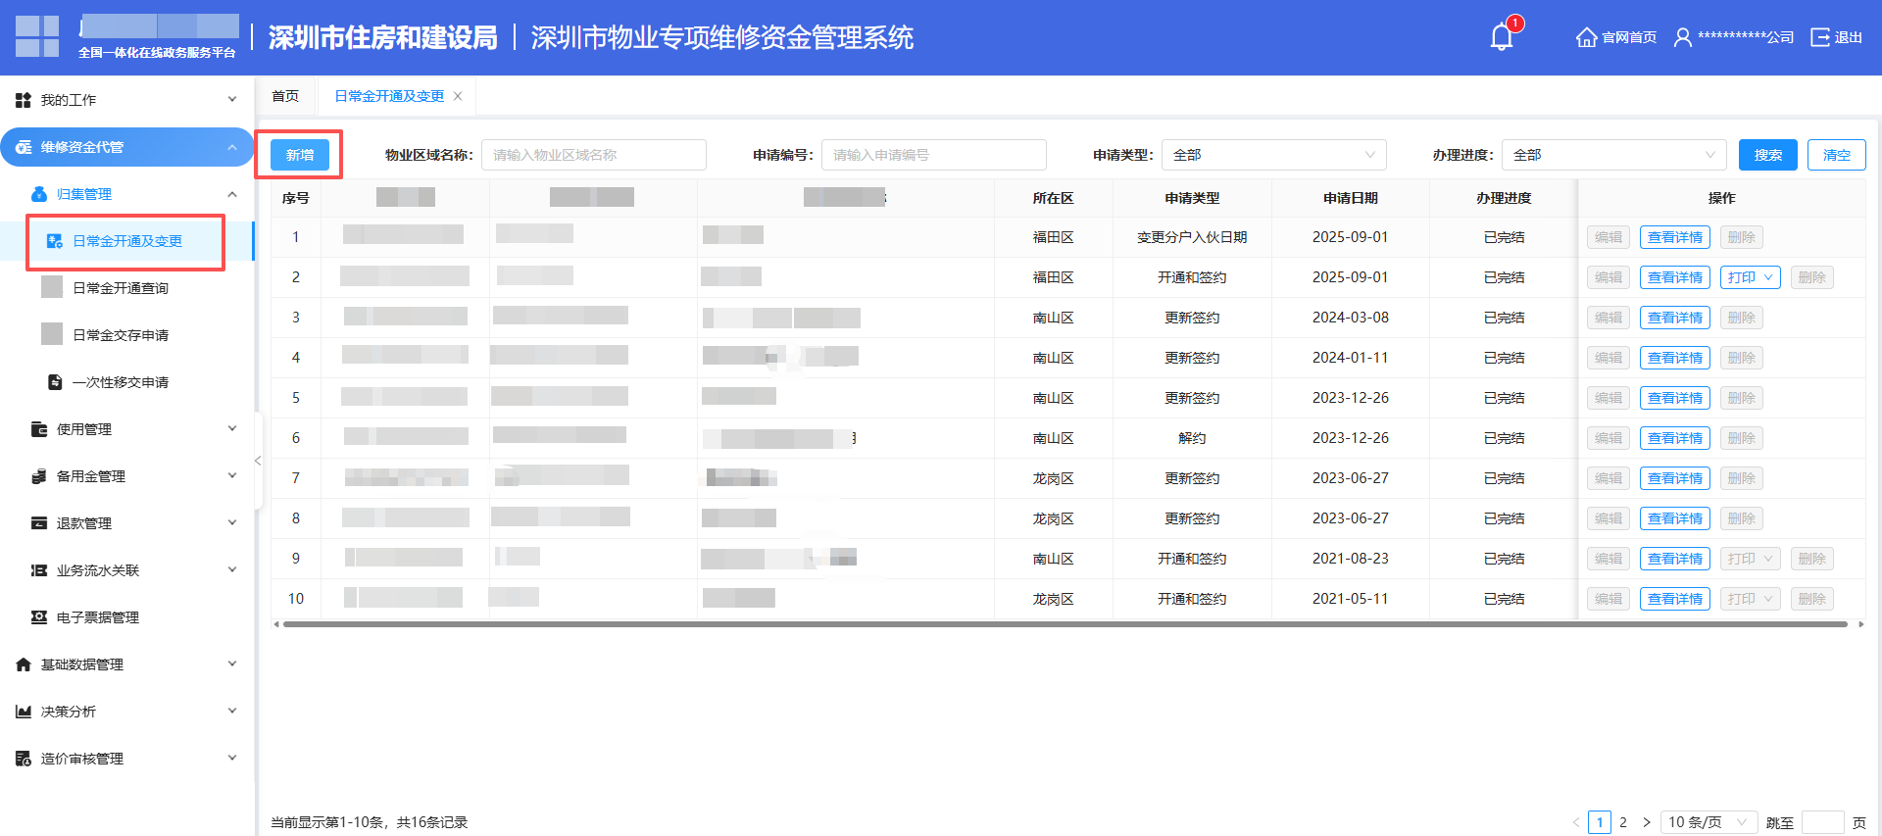
选中一个物业区域，点击“确定”按钮。如下图所示：
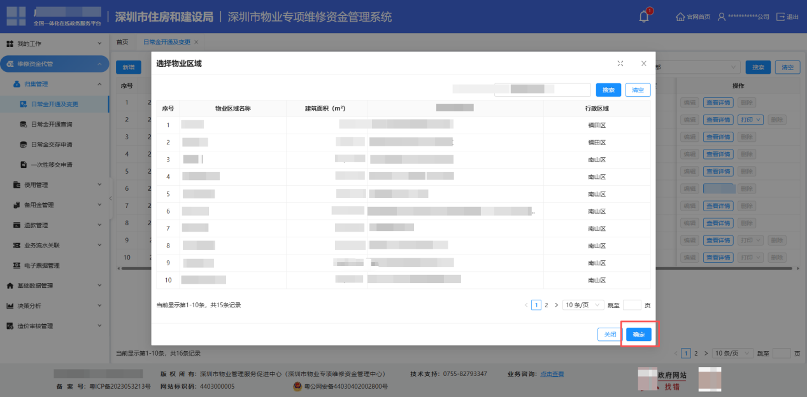
若物业区域为未签约状态，且其下无任一分户开通日常金计费，则直接进入“开通和签约”的申请页面。否则，需要进一步选择申请类型。

开通和签约
第一步：填写申请信息。
（1）填写申请人信息：需填写委托代理人相关信息，除系统自动带出的字段外，其余字段均为必填。
（2）业务信息：备注可选填。如下图所示：
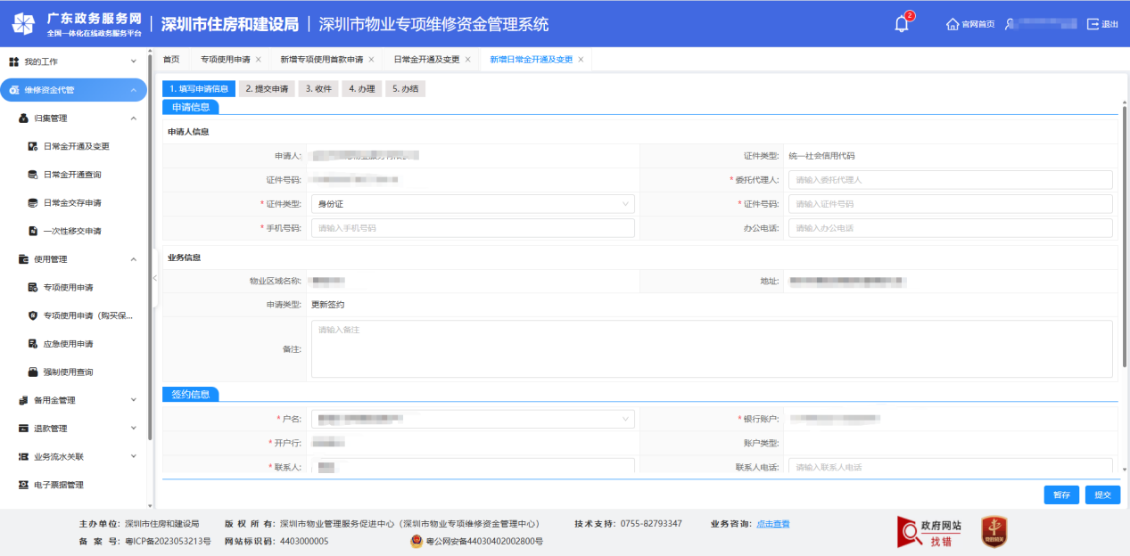
（3）填写签约信息：填写要签约的银行账户信息，所有字段信息均为必填。（注意：签约的账户信息用于后续的日常金业务托收及使用业务资金收款，必须为共有资金账户下设的维修资金子账户，如无法选择请先前往数据共享银行进行开通共有资金账户下设的维修金子账户。）如下图所示：
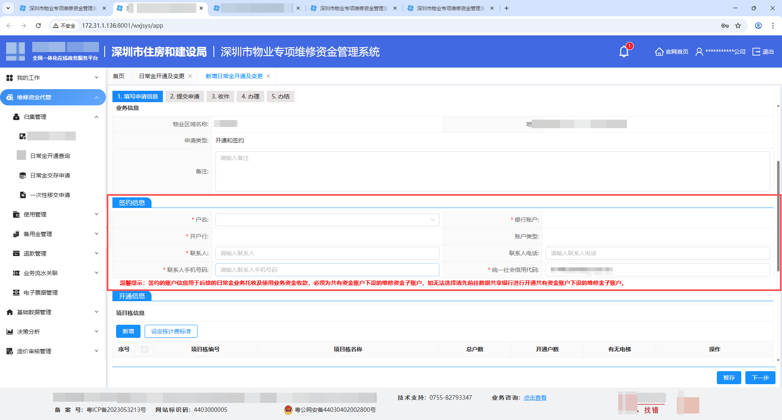
（4）填写开通信息：点击“新增”按钮，进入选择项目栋页面。如下图所示：
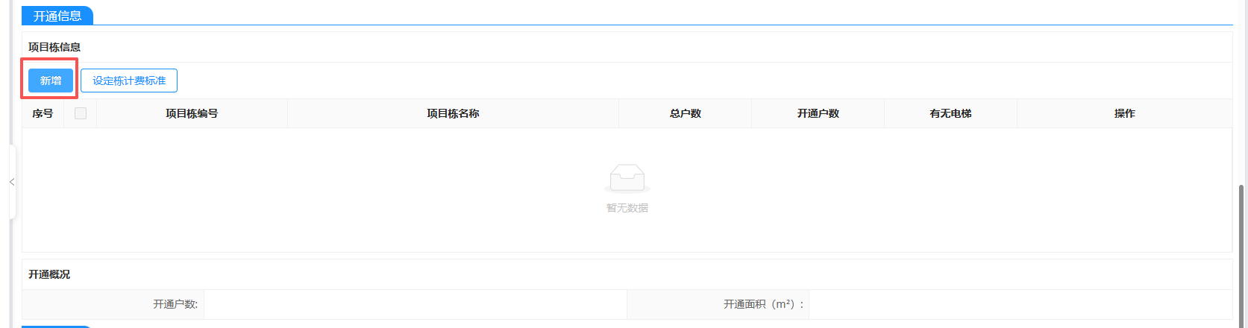
选择项目栋，支持多选、全选，点击“确定”按钮，完成选择。如下图所示：
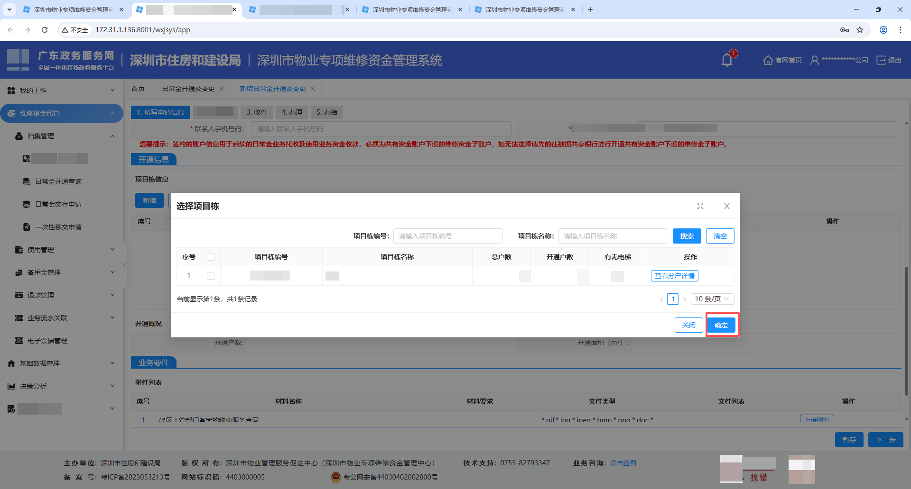
勾选要设定收费标准的项目栋，点击“设定栋收费标准”按钮。如下图所示：
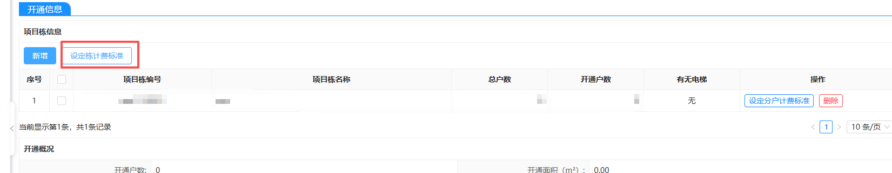
有无电梯：选择项目栋有无电梯，若选择有电梯，系统会自动带出计费标准为0.25；若选择无电梯，系统会自动带出计费标准为0.15，可进行修改。
是否开通计费：为针对该项目栋下所有分户的批量操作，选择“是”，则其下所有分户开通计费状态变为开通；选择“否”，则其下所有分户开通计费状态变为未开通。
计费标准：选择项目栋起始计费日期，填写对应的计费标准。如下图所示：
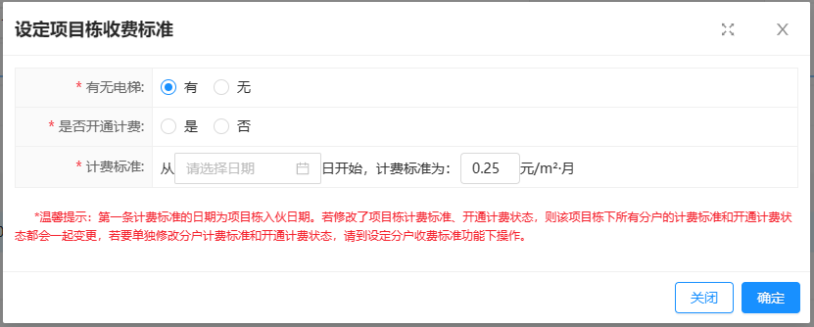
项目栋的收费标准设置完成后，还可设置分户的收费标准。在操作列点击“设定分户收费标准”弹窗，进入选择分户页面。如下图所示：
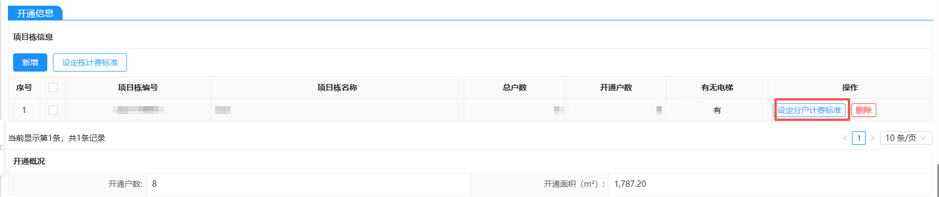
勾选要设置计费标准，点击“设置”按钮，进入设置分户计费标准页面。如下图所示：
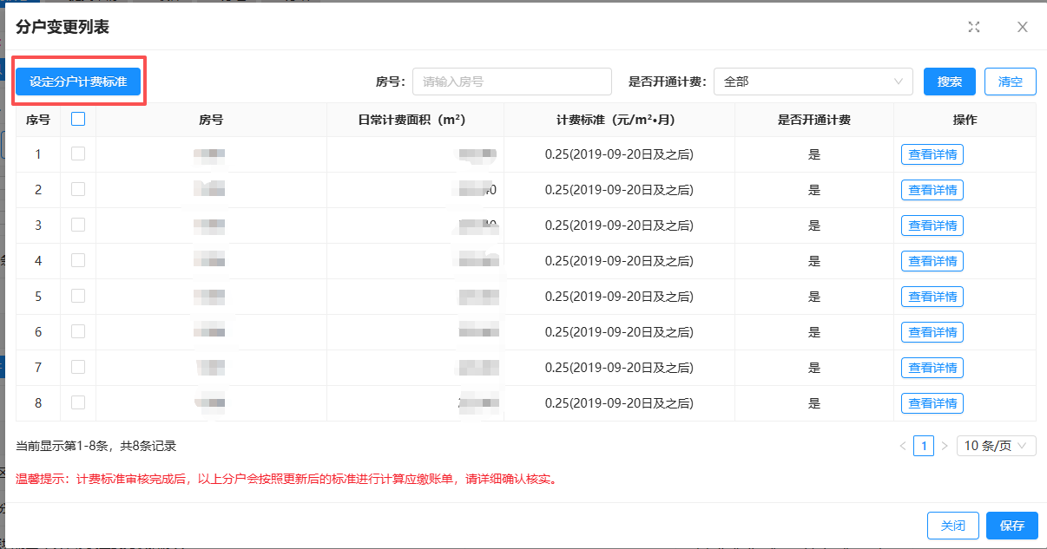
分户的计费标准默认取项目栋的计费标准，起始计费日期不能变更，计费标准可以更新，如更新为0.5。如下图所示：
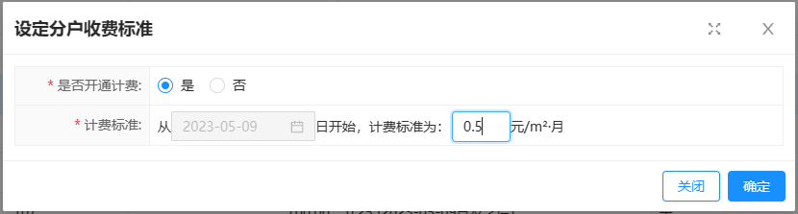
对于无须设定收费标准的项目栋，可点击操作列的“删除”按钮，移除该项目栋。如下图所示：
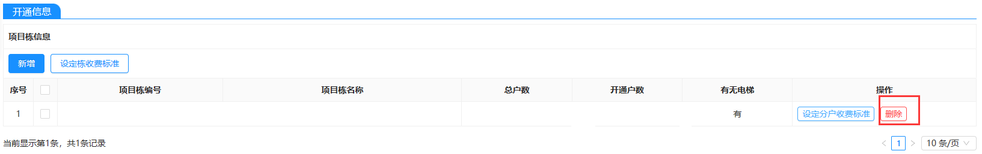
第二步：上传业务要件。带“*”的材料必传，不带“*”的非必传。
点击“暂存”按钮，可保存当前录入的申请信息，办理进度为“待提交”。如下图所示：
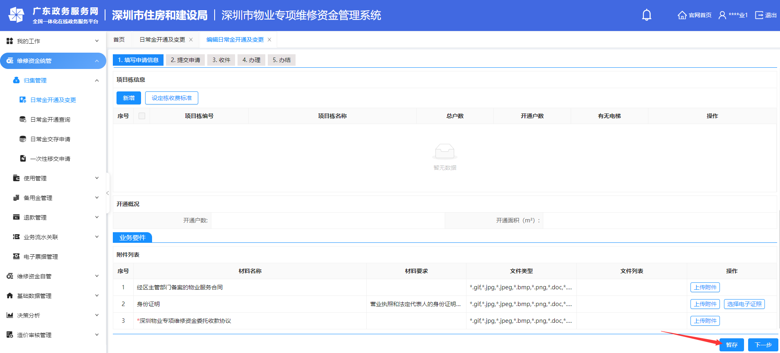
申请列表页记录如下，可点击“编辑”按钮对申请单再次进行编辑。如下图所示：
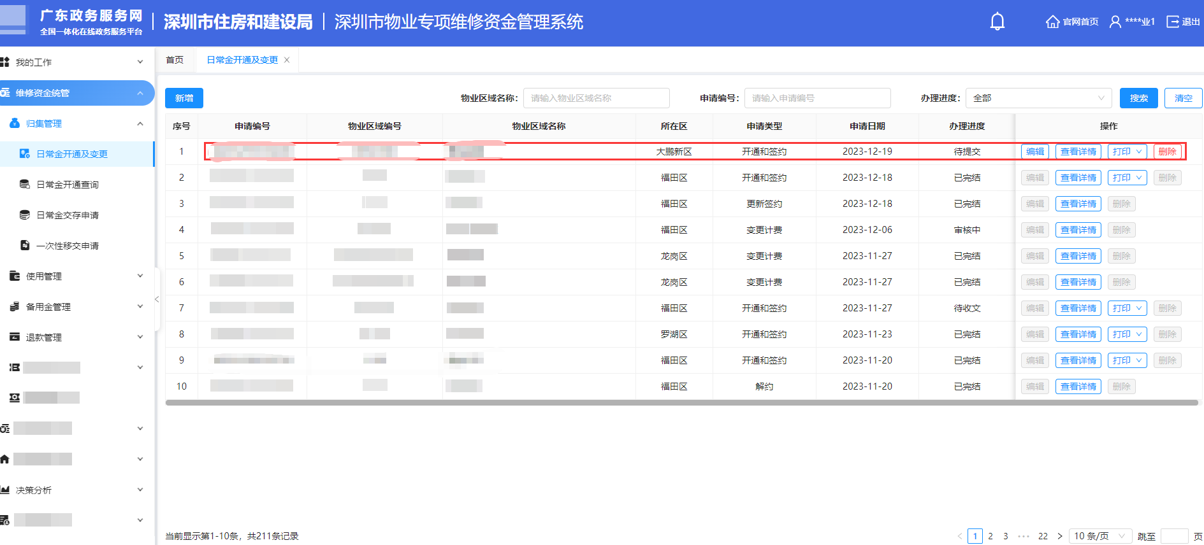
第三步：业务信息概览。点击申请页右下角的“下一步”按钮，则进入业务信息概览页面。如下图所示：
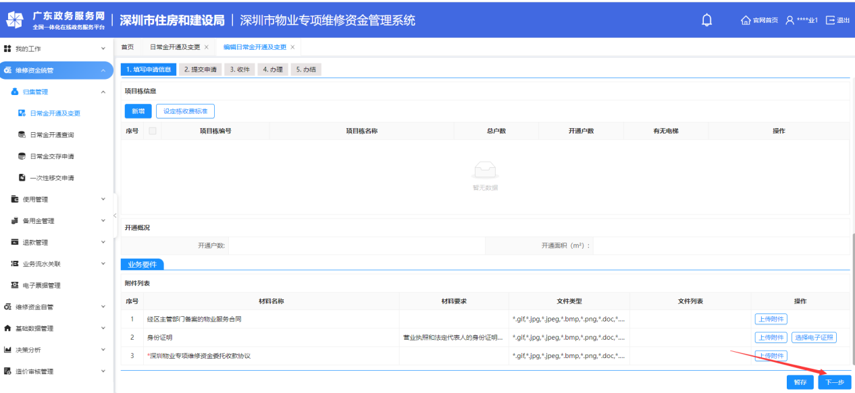
可对申请表进行预览，确认信息是否正确，如需修改，可点击右下角的“上一步”按钮，返回申请页进行修改。如下图所示：
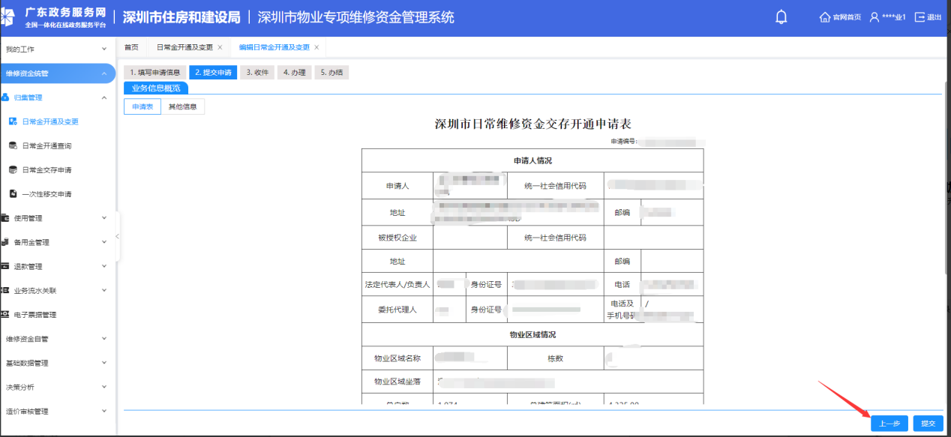
点击左上角的“其他信息”标签页，可切换查看其他信息。如下图所示：
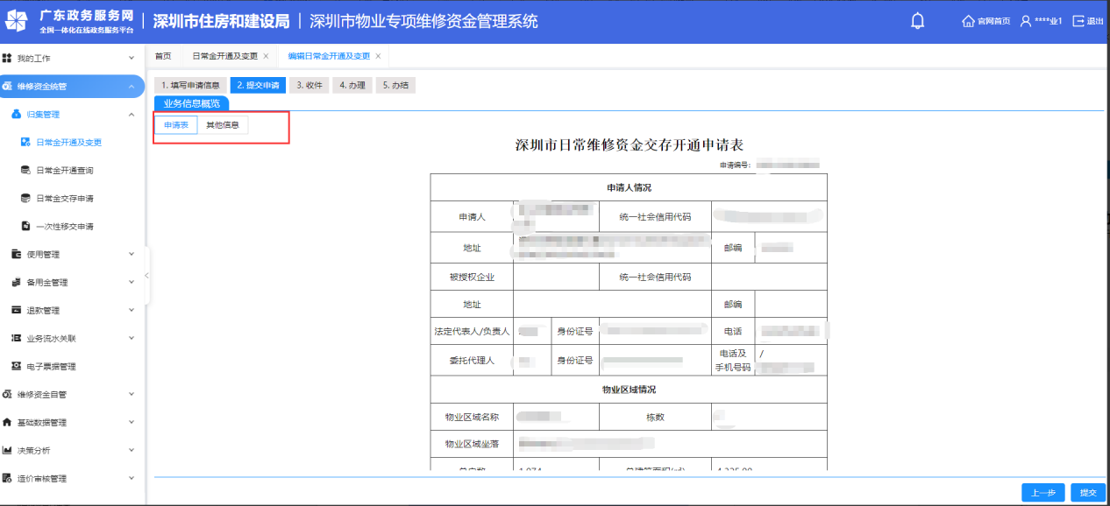
其他信息中，可查看材料清册，在窗口进行交件时需准备好以下材料。如下图所示：
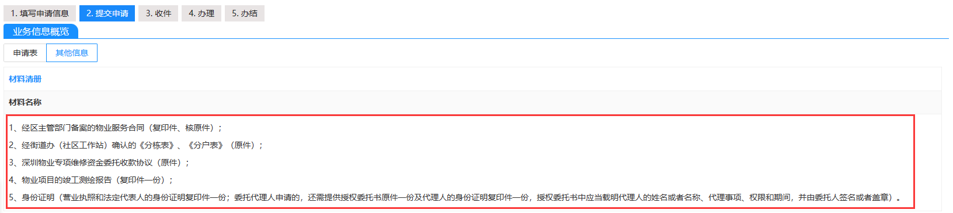
第四步：提交申请。点击“提交”按钮，完成提交。如下图所示：
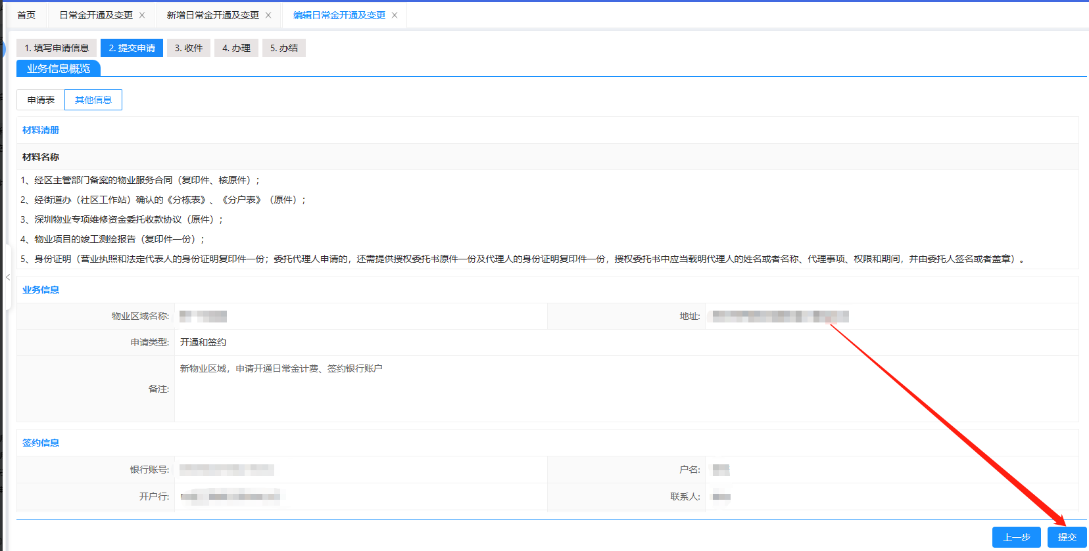
提交后，可查看窗口办理地址和咨询电话。如下图所示：
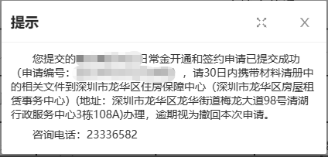
申请列表中可查看到该条申请单办理进度变为“待收文”。如下图所示：
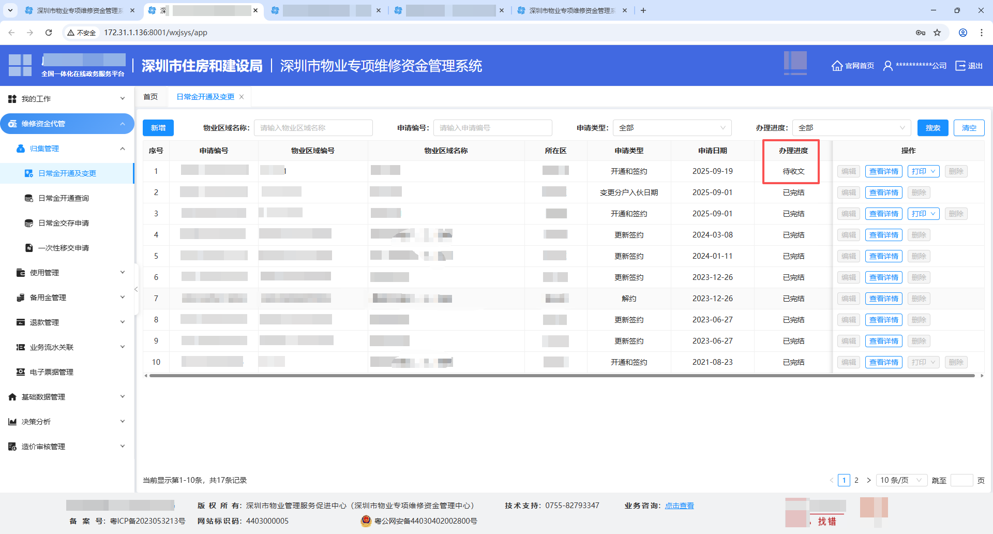
第五步：打印文书。点击操作列的“打印”按钮，可选择要打印的文书。如下图所示：
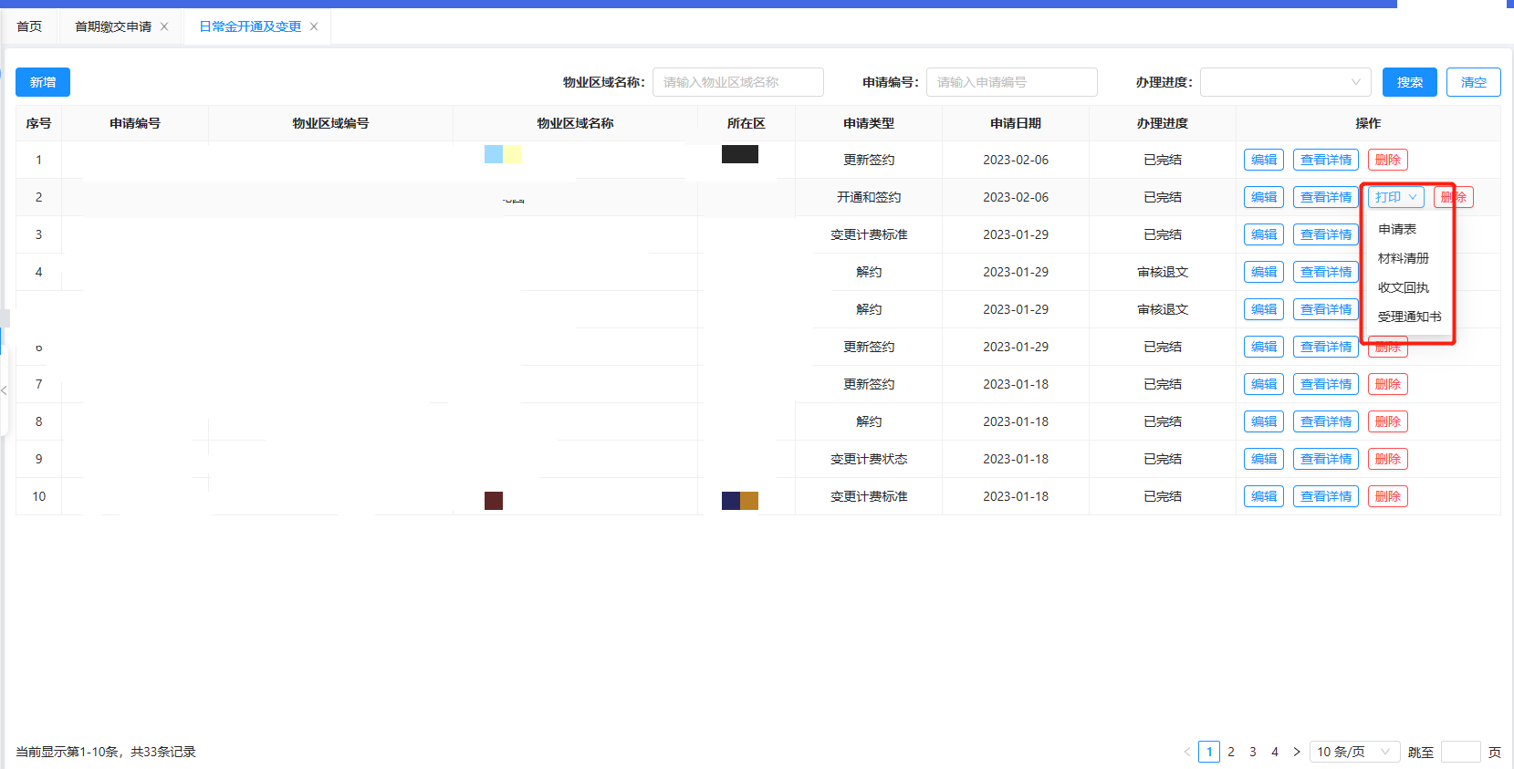
支持打印：材料清册、申请表、收文回执、受理通知书、不予受理通知书、退文通知书、补正补件通知书。
审批各环节支持打印的文书：
操作环节 | 可打印的文书
任意环节 | 材料清册
提交后 | 申请表
收件后 | 收文回执
退件、退文后 | 退件通知书
受理后 | 受理通知书
不予受理后 | 不予受理通知书
补正补件后 | 补正补件通知书
提示：操作产生的文书在后续的环节都可以打印。

更新签约
对于已签约的物业区域，可通过“更新签约”功能，更新签约信息；对于已解约的物业区域，可通过“更新签约”功能，重新进行签约。
选完物业区域后，选择申请类型“更新签约”，点击“确定”，进入“更新签约”的申请页面。如下图所示：
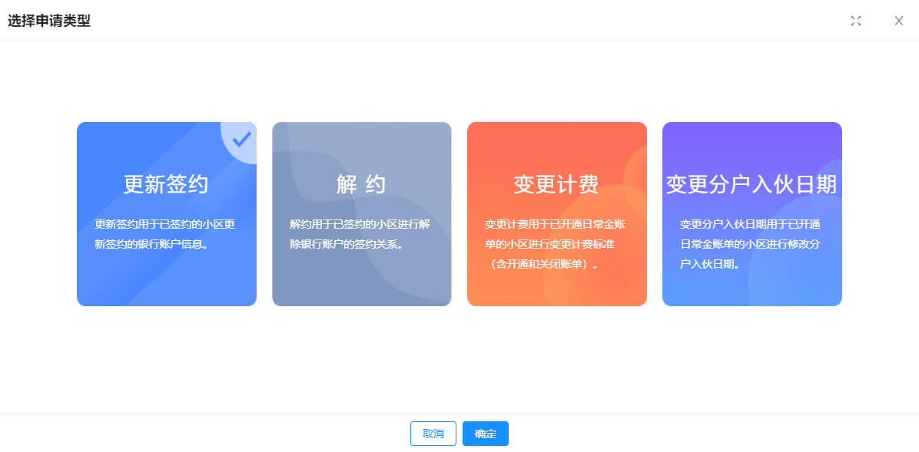
第一步：填写申请信息。
（1）申请人信息：需填写委托代理人相关信息，除系统自动带出的字段外，其余字段均为必填。
（2）业务信息：备注可选填。
申请信息的页面，如下图所示：
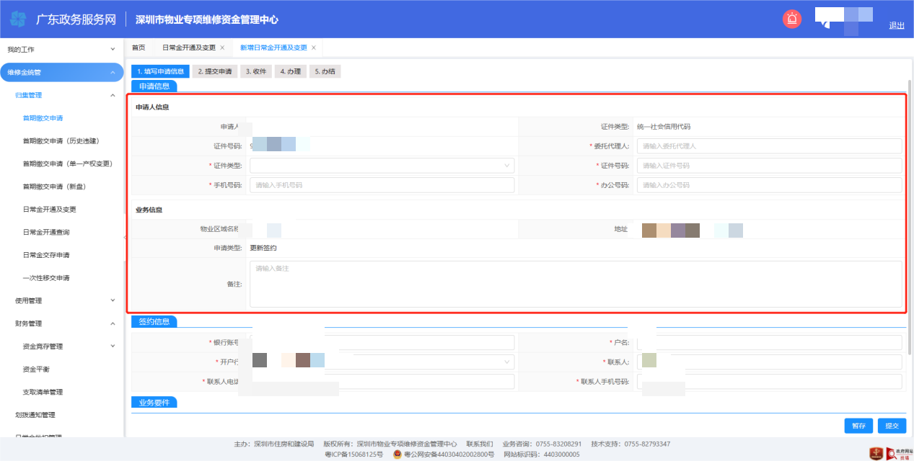
（3）签约信息：页面会自动带出原来的签约信息，可进行修改，有必填标识的字段信息均为必填。（注意：签约的账户信息用于后续的日常金业务托收及使用业务资金收款，必须为共有资金账户下设的维修资金子账户，如无法选择请先前往数据共享银行进行开通共有资金账户下设的维修金子账户。）如下图所示：
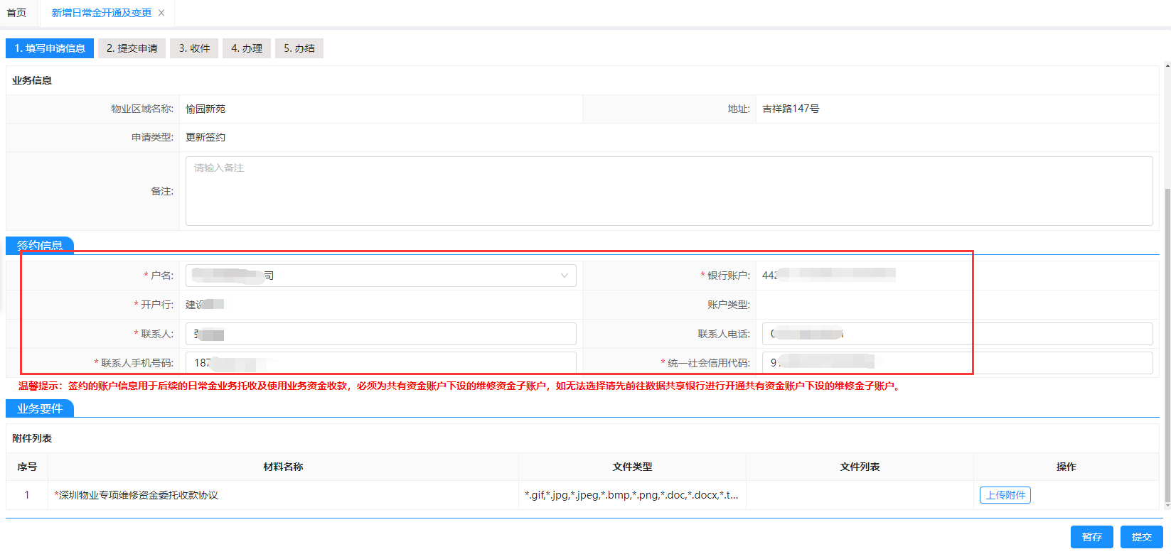
第二步：上传业务要件。带“*”的材料必传，不带“*”的非必传。
点击“暂存”按钮，可保存当前录入的申请信息，办理进度为“待提交”。如下图所示：
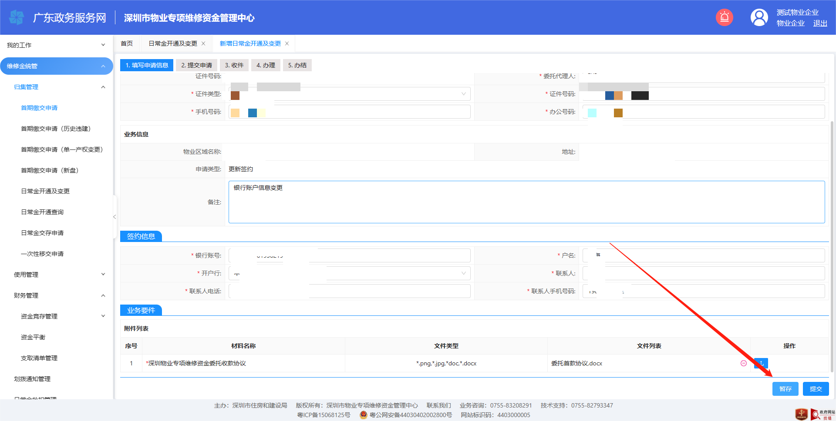
申请列表页记录如下，可点击“编辑”按钮对申请单再次进行编辑。如下图所示：
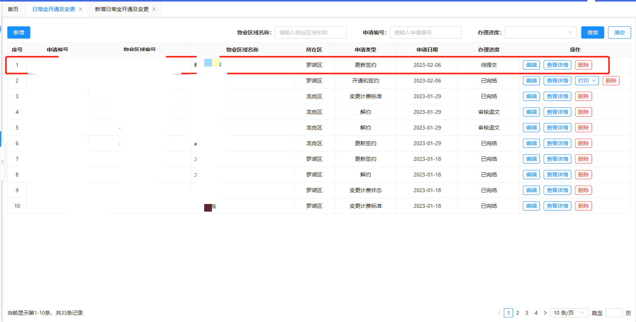
第三步：提交申请。点击“提交”按钮，完成提交。如下图所示：
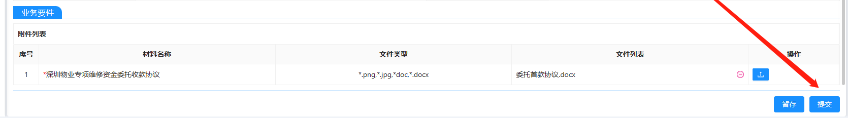
申请列表中可查看到该条申请单办理进度变为“审核中”。如下图所示：
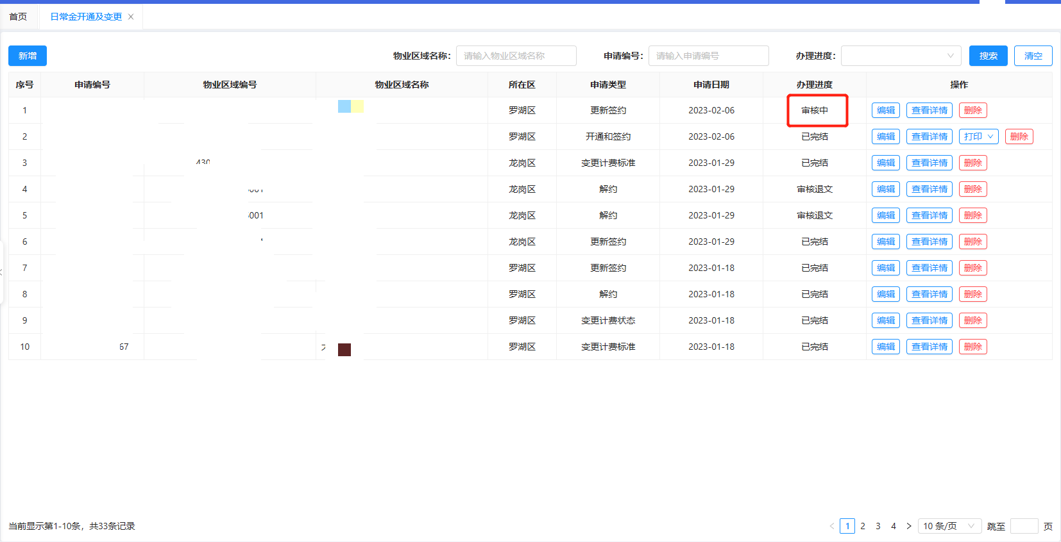

解约
对于已签约的物业区域，可通过“解约”功能，进行解约。
选完物业区域后，选择申请类型“解约”，点击“确定”，进入“解约”的申请页面。如下图所示：
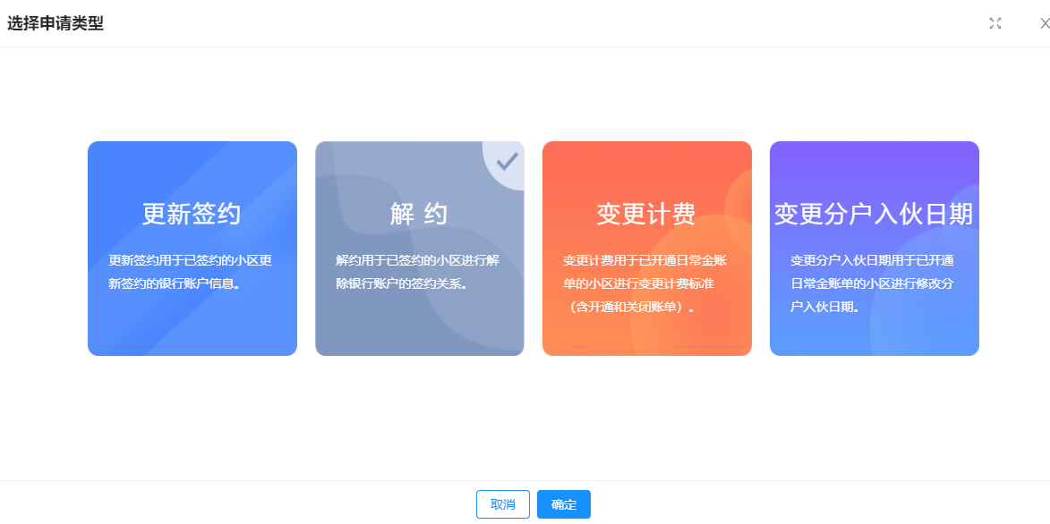
第一步：填写申请信息。
（1）申请人信息：需填写委托代理人相关信息，除系统自动带出的字段外，其余字段均为必填。
（2）业务信息：备注可选填。
如下图所示：
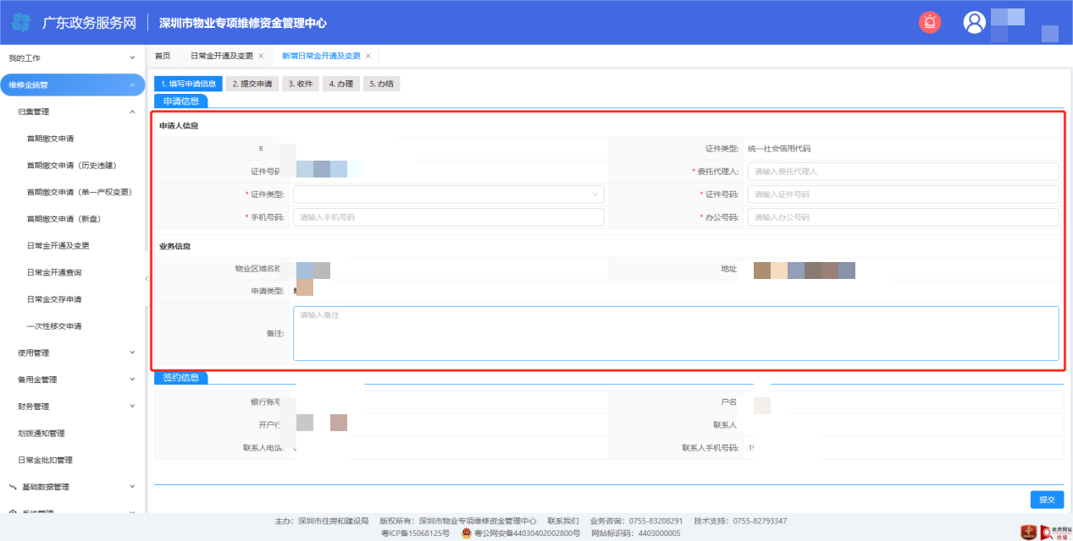
第二步：提交申请。点击“提交”按钮，完成提交。如下图所示：
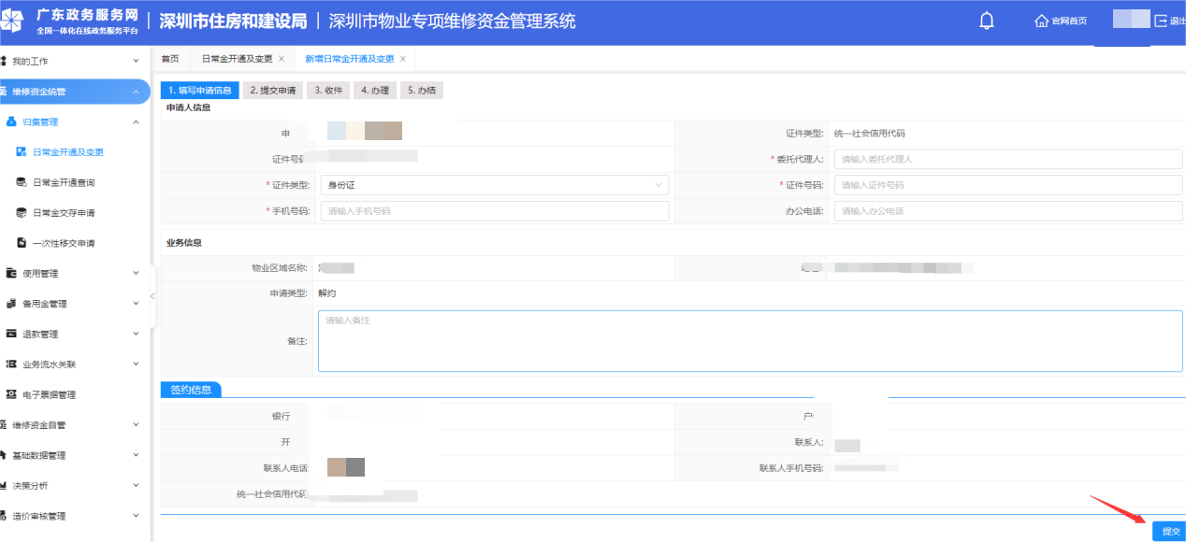
申请列表中可查看到该条申请单办理进度变为“审核中”。如下图所示：
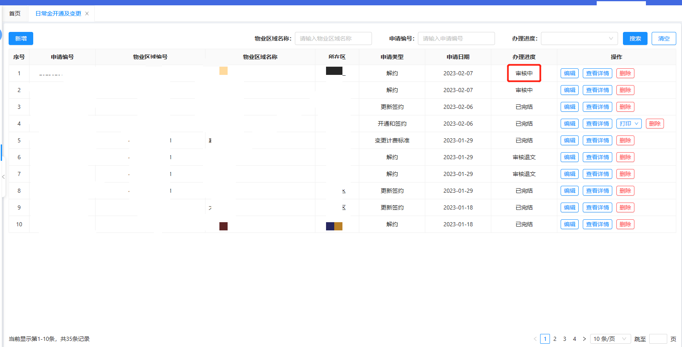

变更计费
可申请变更项目栋/分户的计费标准。选完物业区域后，选择申请类型“变更计费”，点击“确定”，进入“变更计费”的申请页面。如下图所示：
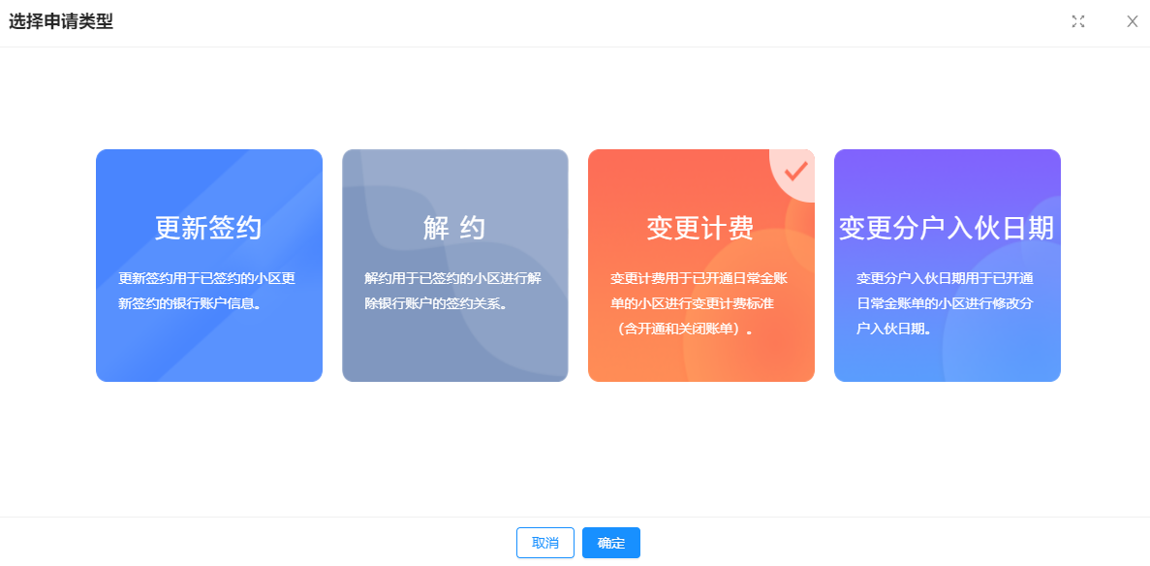
第一步：填写申请信息。
（1）申请人信息：需填写委托代理人相关信息，除系统自动带出的字段外，其余字段均为必填。
（2）业务信息：需填写申请内容，写明要变更计费标准的项目栋或者分户及修改内容，以便审核人办理时进行变更。备注非必填。
如下图所示：
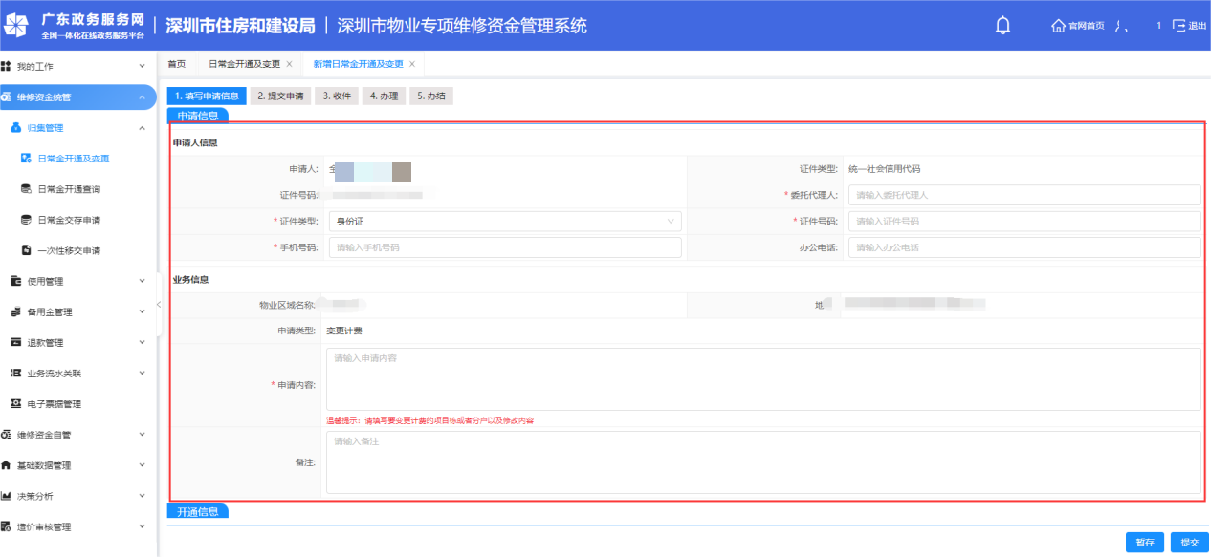
（3）变更信息：申请人根据实际开通情况进行选择需要变更计费的项目栋。点击“新增”按钮，打开选择项目栋页面。如下图所示：
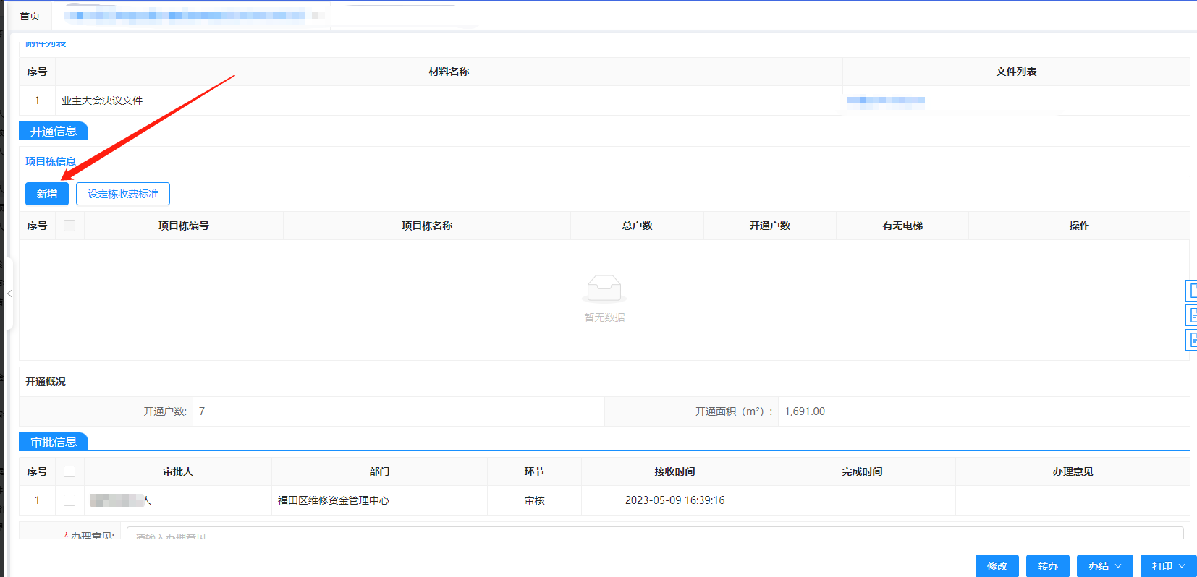
选择指定的项目栋，点击“确定”按钮。如下图所示：
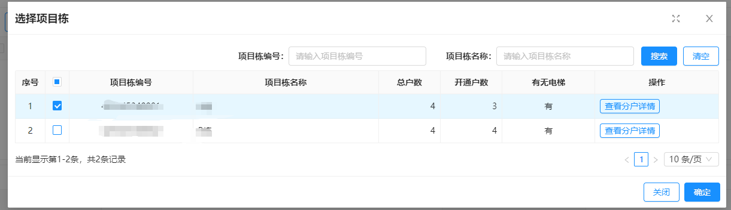
在审核页面，对选择的项目栋设定收费标准，点击“设定栋收费标准”按钮。如下图所示：
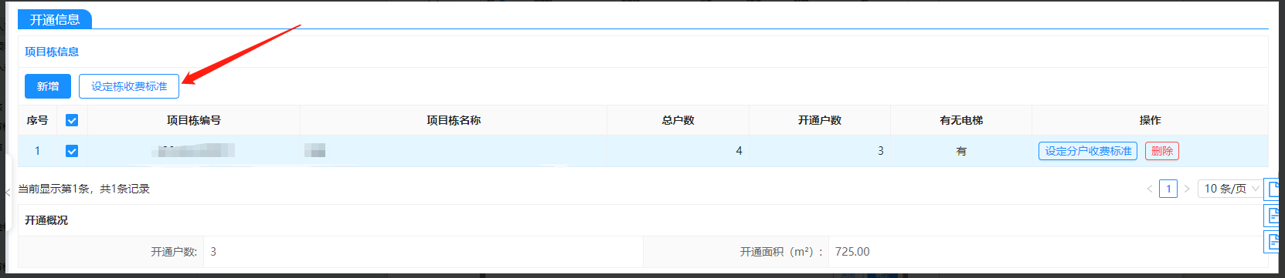
根据申请内容，设定计费标准后，点击“确定”按钮，完成设置。如下图所示：
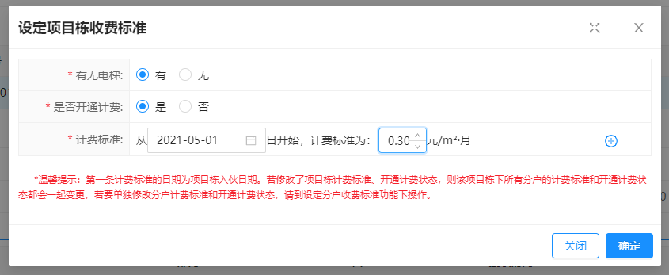
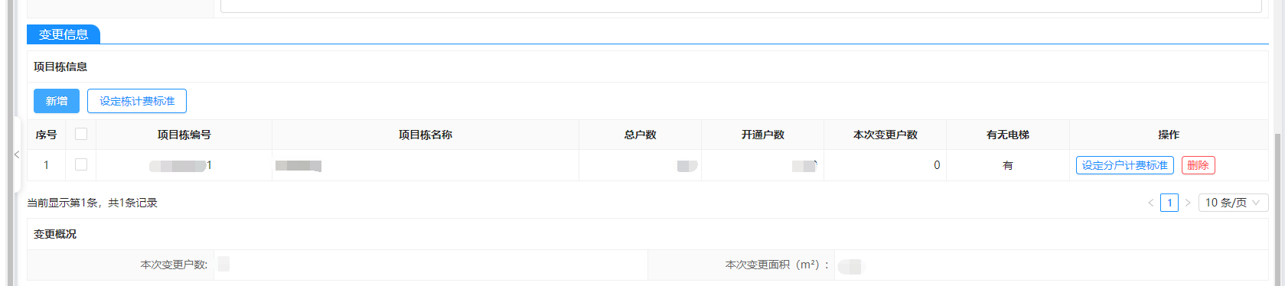
可以对分户单个或者多个批量设置计费标准，点击“新增”按钮，加载出物业区域下所有已开通计费的分户信息。如下图所示：
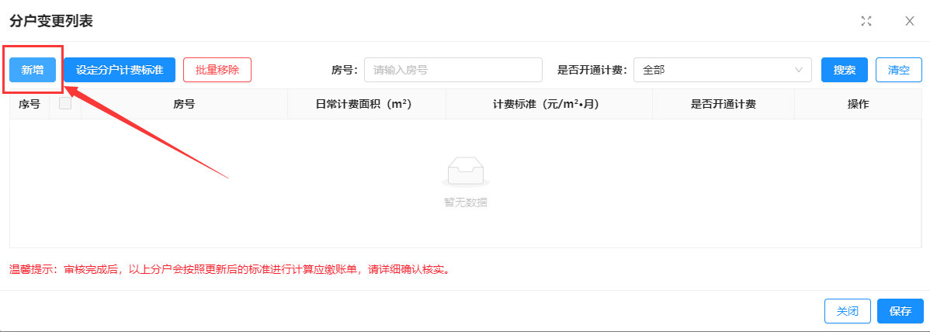
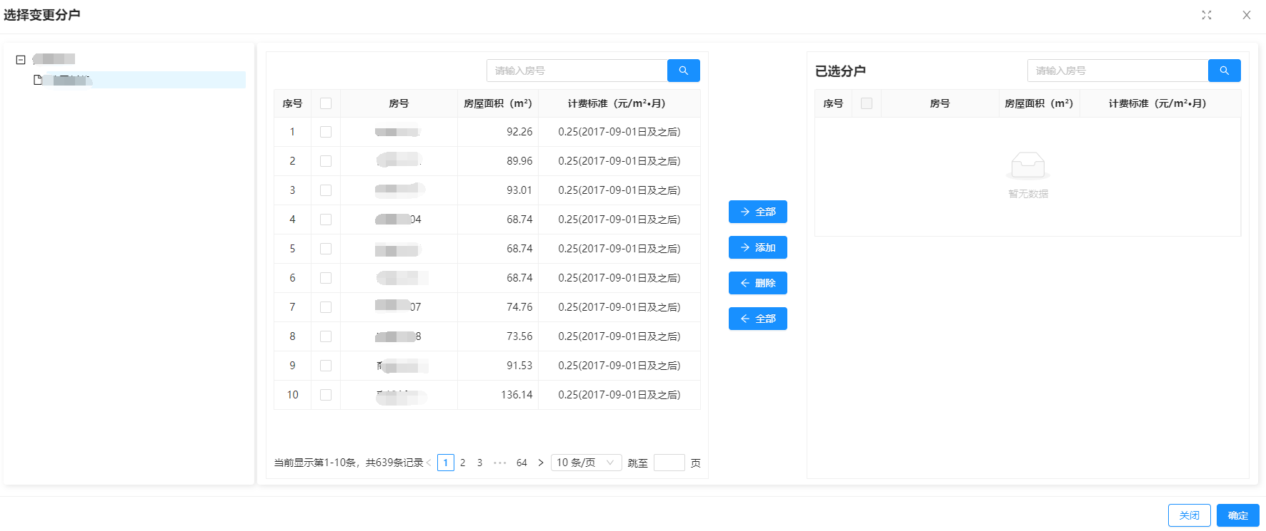
选中需要变更计费的分户后，点击“确定”按钮，将需要变更计费的分户保存在分户变更列表中。勾选中需要变更计费的分户点击“设定分户计费标准”按钮，修改计费标准信息后点击“保存”按钮，分户变更信息保存成功。如下图所示：
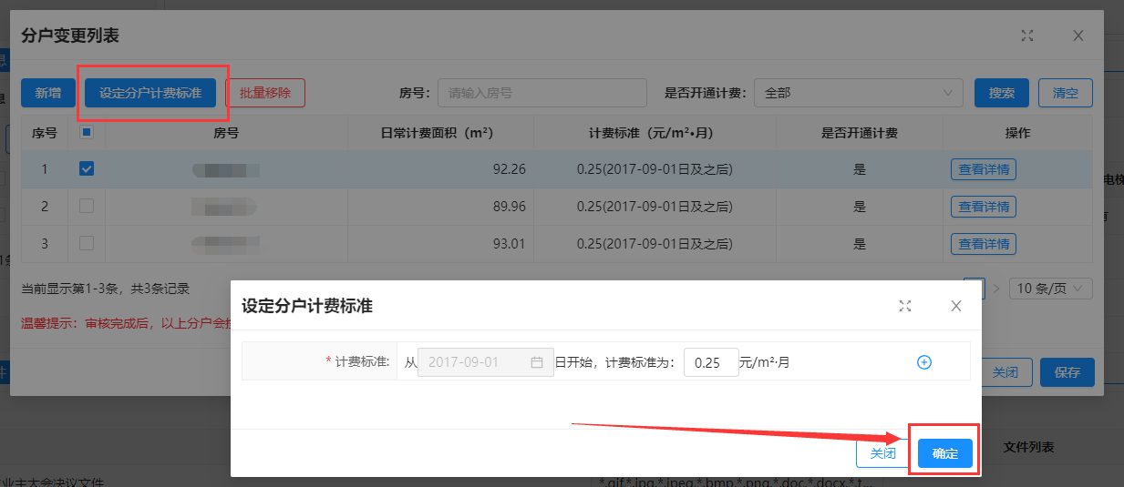
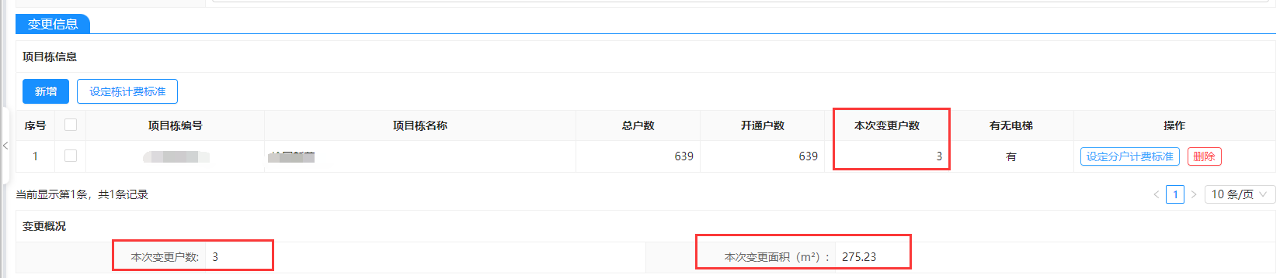
第二步：上传业务要件。带“*”的材料必传，不带“*”的非必传。
点击“暂存”按钮，可保存当前录入的申请信息，办理进度为“待提交”。如下图所示：
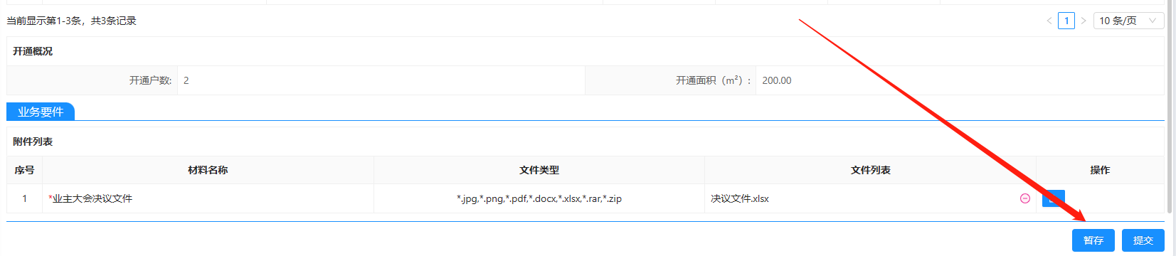
申请列表页记录如下，可点击“编辑”按钮对申请单再次进行编辑。如下图所示：
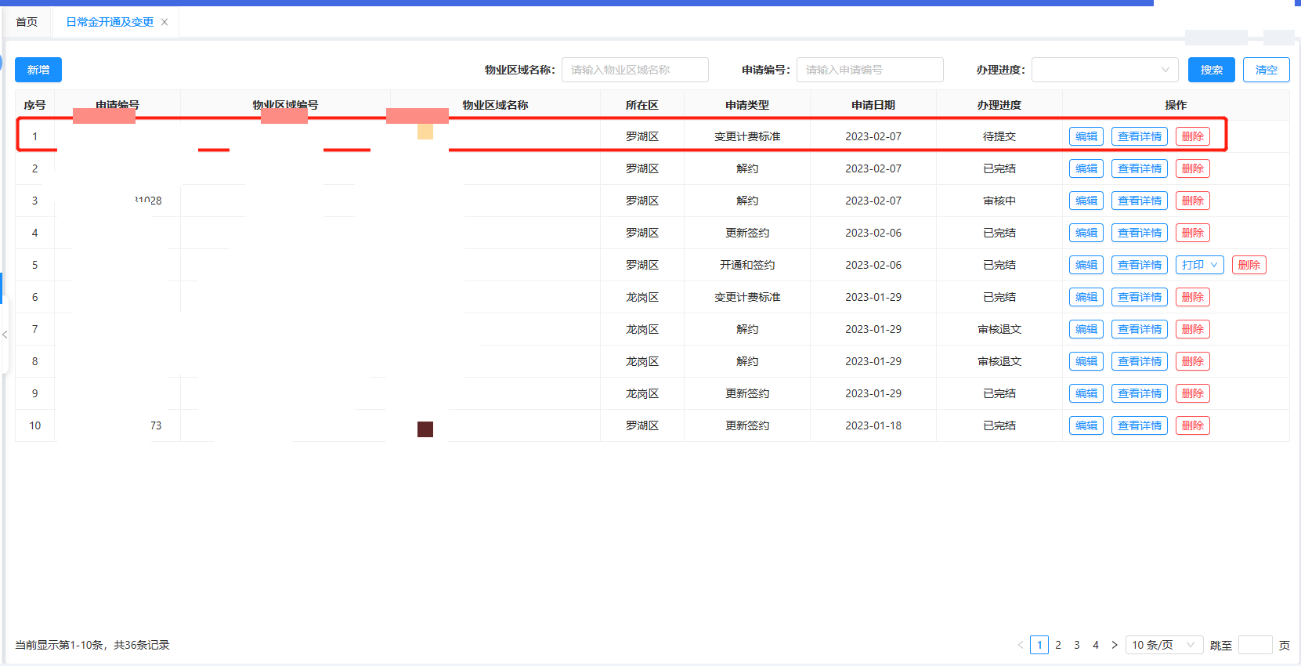
第三步：提交申请。点击“提交”按钮，完成提交。如下图所示：
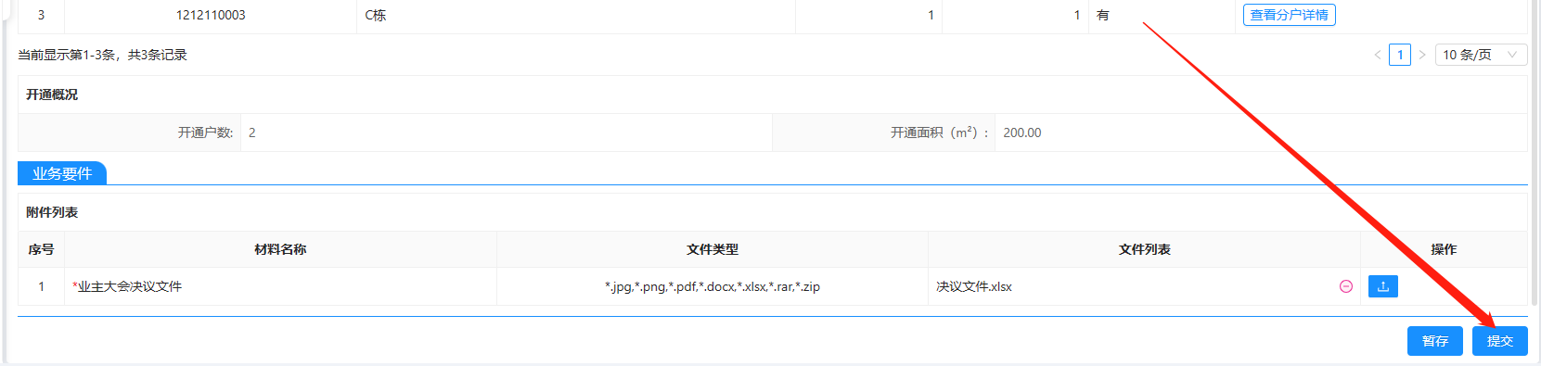
申请列表中可查看到该条申请单办理进度变为“审核中”。如下图所示：
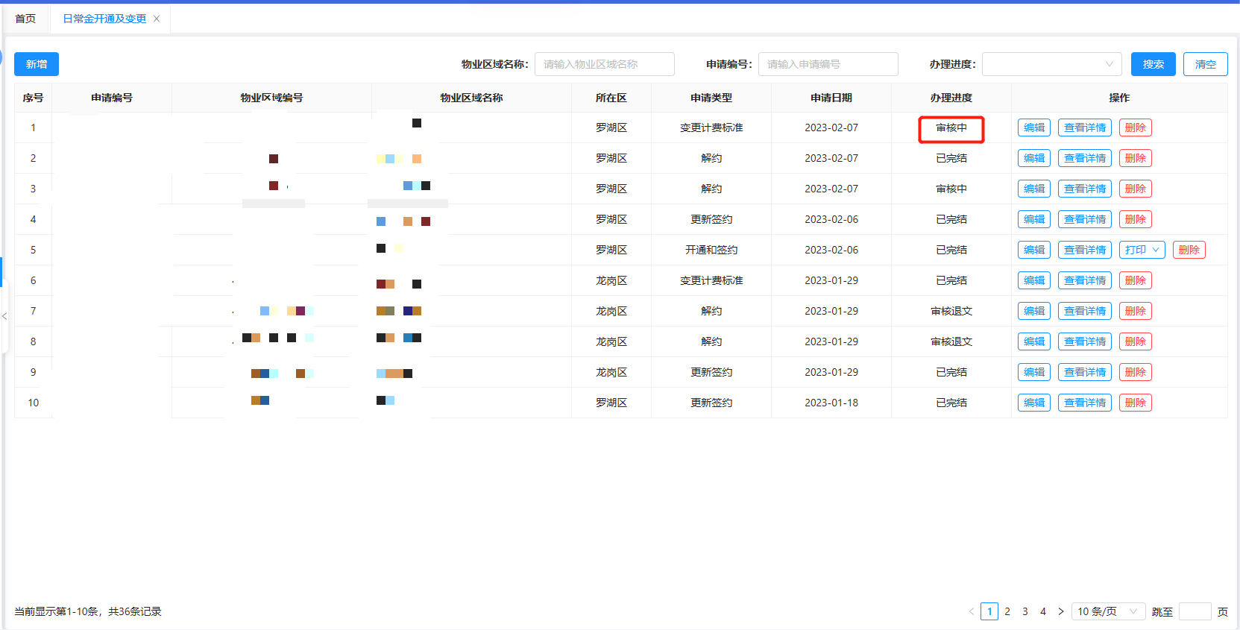

变更分户入伙日期
可申请变更分户入伙日期。选完物业区域后，选择申请类型“变更分户入伙日期”，点击“确定”，进入“变更分户入伙日期”的申请页面。如下图所示：
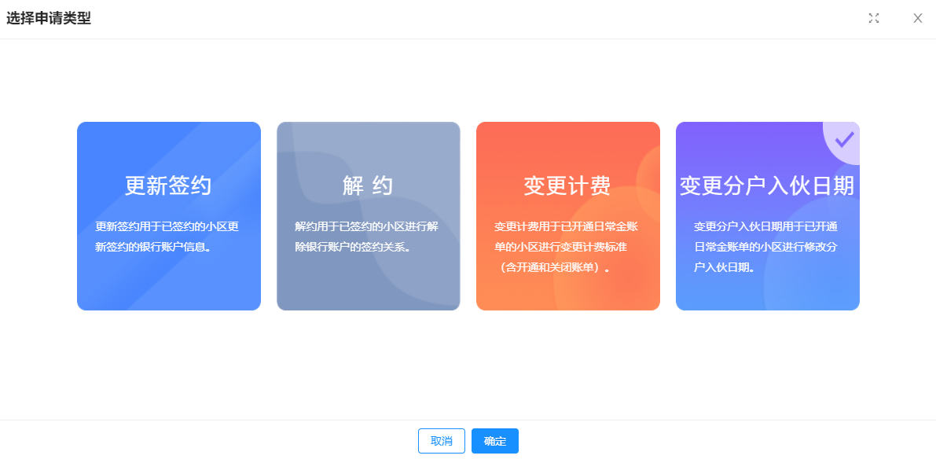
第一步：填写申请信息。
（1）申请人信息：需填写委托代理人相关信息，除系统自动带出的字段外，其余字段均为必填。
（2）业务信息：需填写变更内容，写明要变更分户入伙日期的变更原因，以便审核人办理时进行确认。备注非必填。
如下图所示：
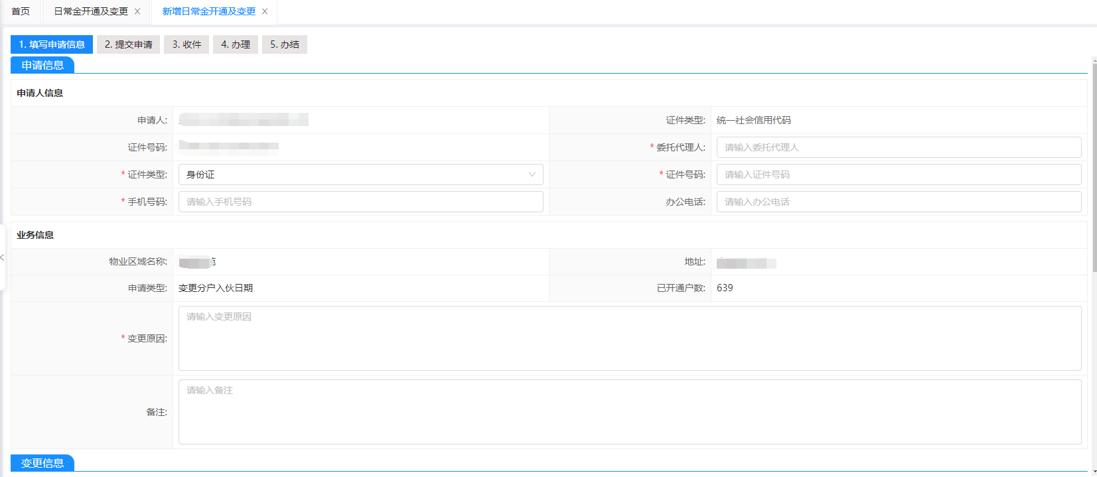
（3）变更信息：申请人根据分户实际入伙信息进行选择需要变更的项目栋。点击“新增”按钮，打开选择项目栋页面。如下图所示：
选择指定的项目栋，点击“确定”按钮。如下图所示：
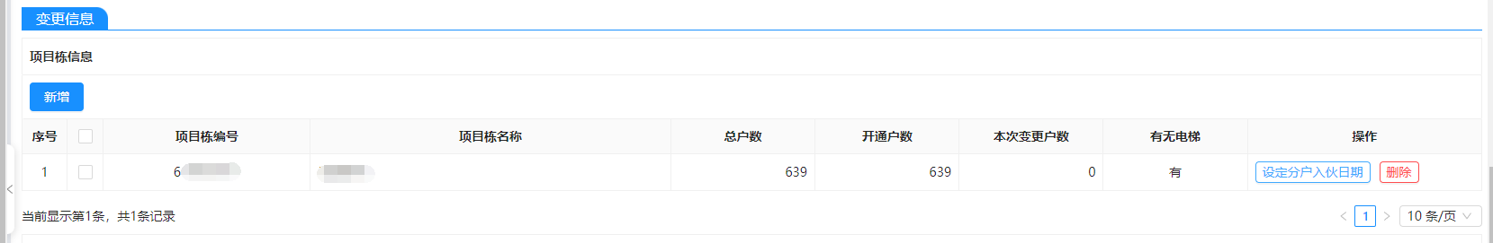
可以对分户单个或者多个批量设置分户入伙日期，点击“新增”按钮，加载出物业区域下所有已开通计费的分户信息。如下图所示：
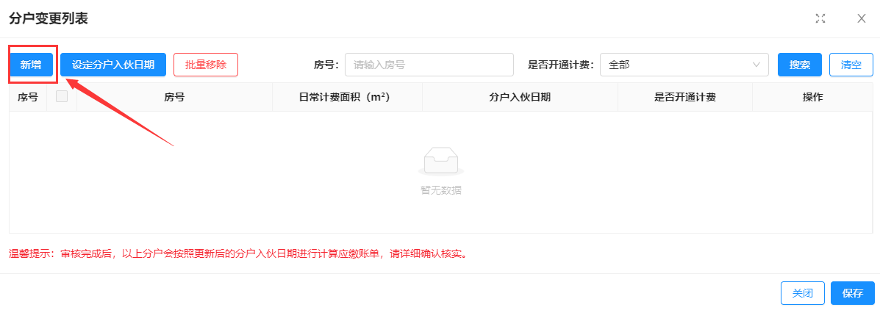
选中需要变更入伙日期的分户后，点击“确定”按钮，将需要变更入伙日期的分户保存在分户变更列表中。勾选中需要变更入伙日期的分户点击“设定分户入伙日期”按钮，修改分户入伙信息后点击“保存”按钮，分户变更信息保存成功。如下图所示：
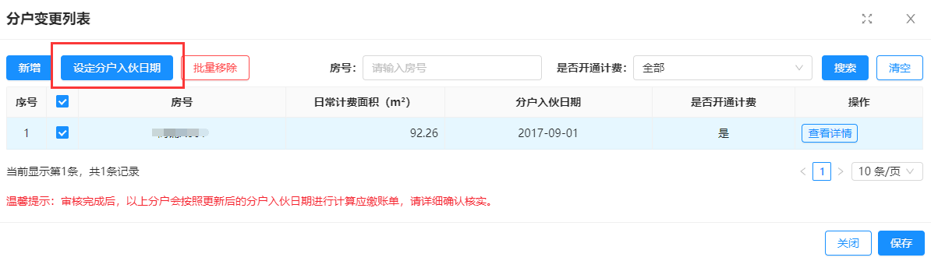
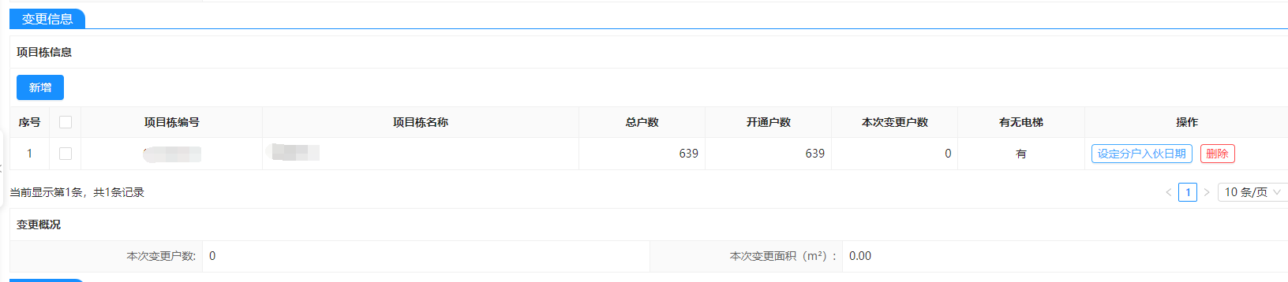
第二步：上传业务要件。带“*”的材料必传，不带“*”的非必传。
点击“暂存”按钮，可保存当前录入的申请信息，办理进度为“待提交”。如下图所示：
申请列表页记录如下，可点击“编辑”按钮对申请单再次进行编辑。如下图所示：
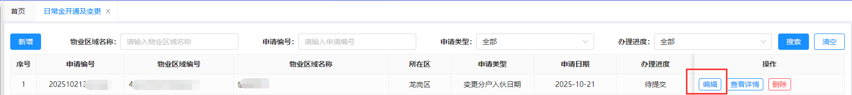
第三步：提交申请。点击“提交”按钮，完成提交。如下图所示：
申请列表中可查看到该条申请单办理进度变为“审核中”。如下图所示：

编辑申请
仅当办理进度为“待提交/待修改”时，可对申请单进行编辑。
（1）待提交：申请人填写申请时，进行暂存，暂未提交，则办理进度为“待提交”。
（2）待修改：申请单在审核中时，若审核人进行解锁，则办理进度变为“待修改”。
在申请列表页，点击操作列的“编辑”按钮。如下图所示：
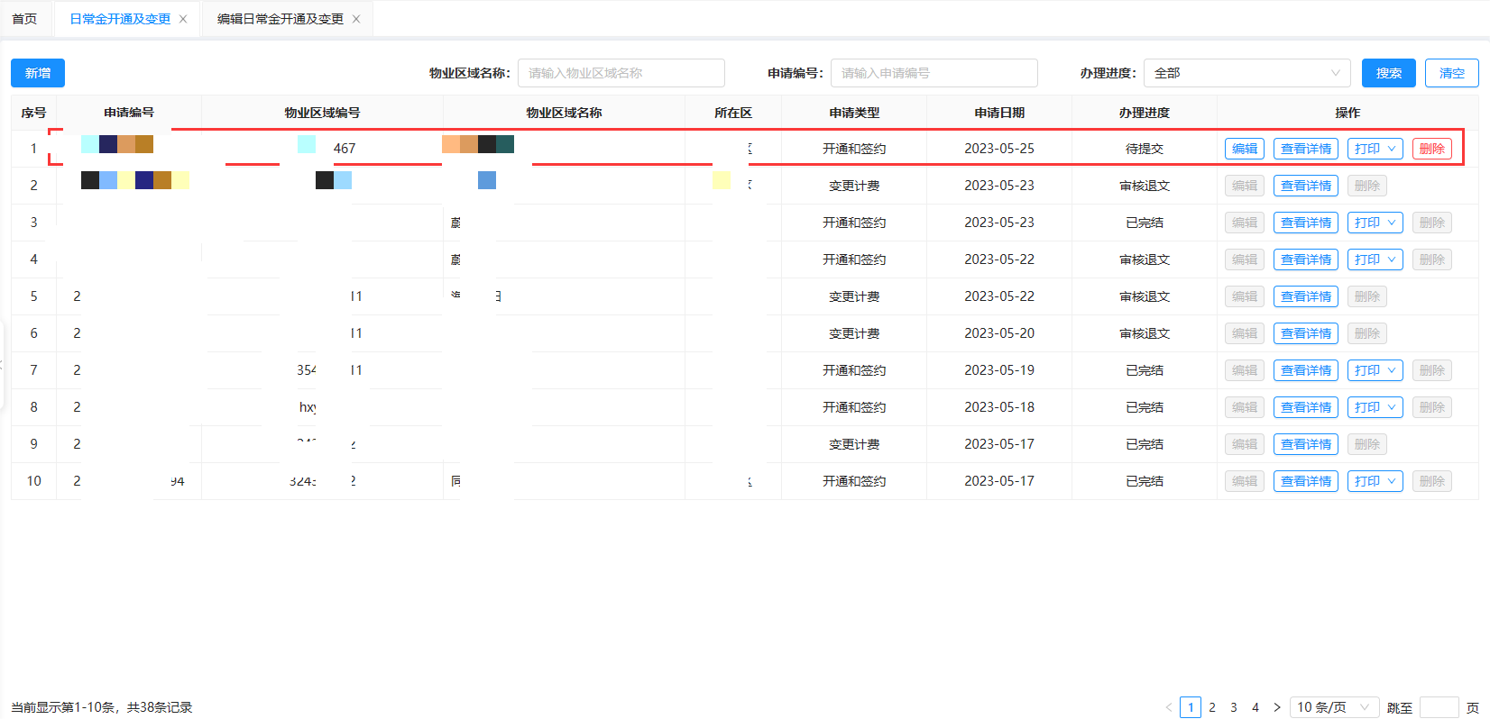
进入对申请单的编辑页面。如下图所示：
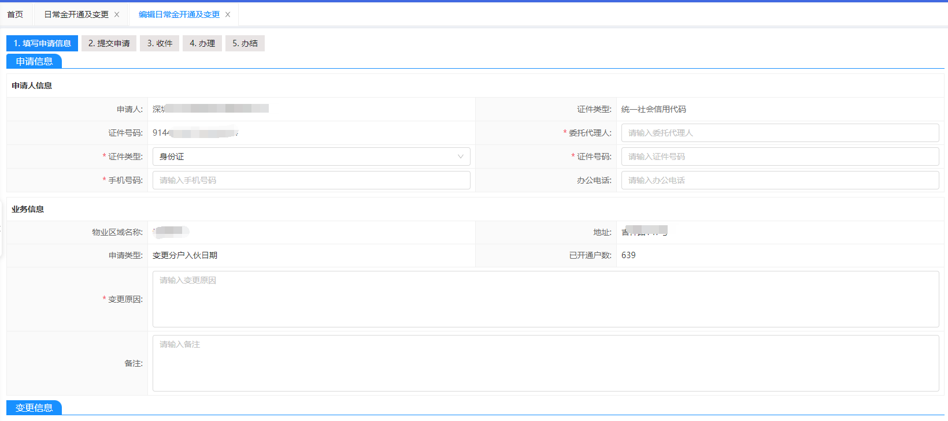

删除申请
仅当办理进度为“待提交”时，可删除申请单，点击操作列的“删除”按钮。如下图所示：
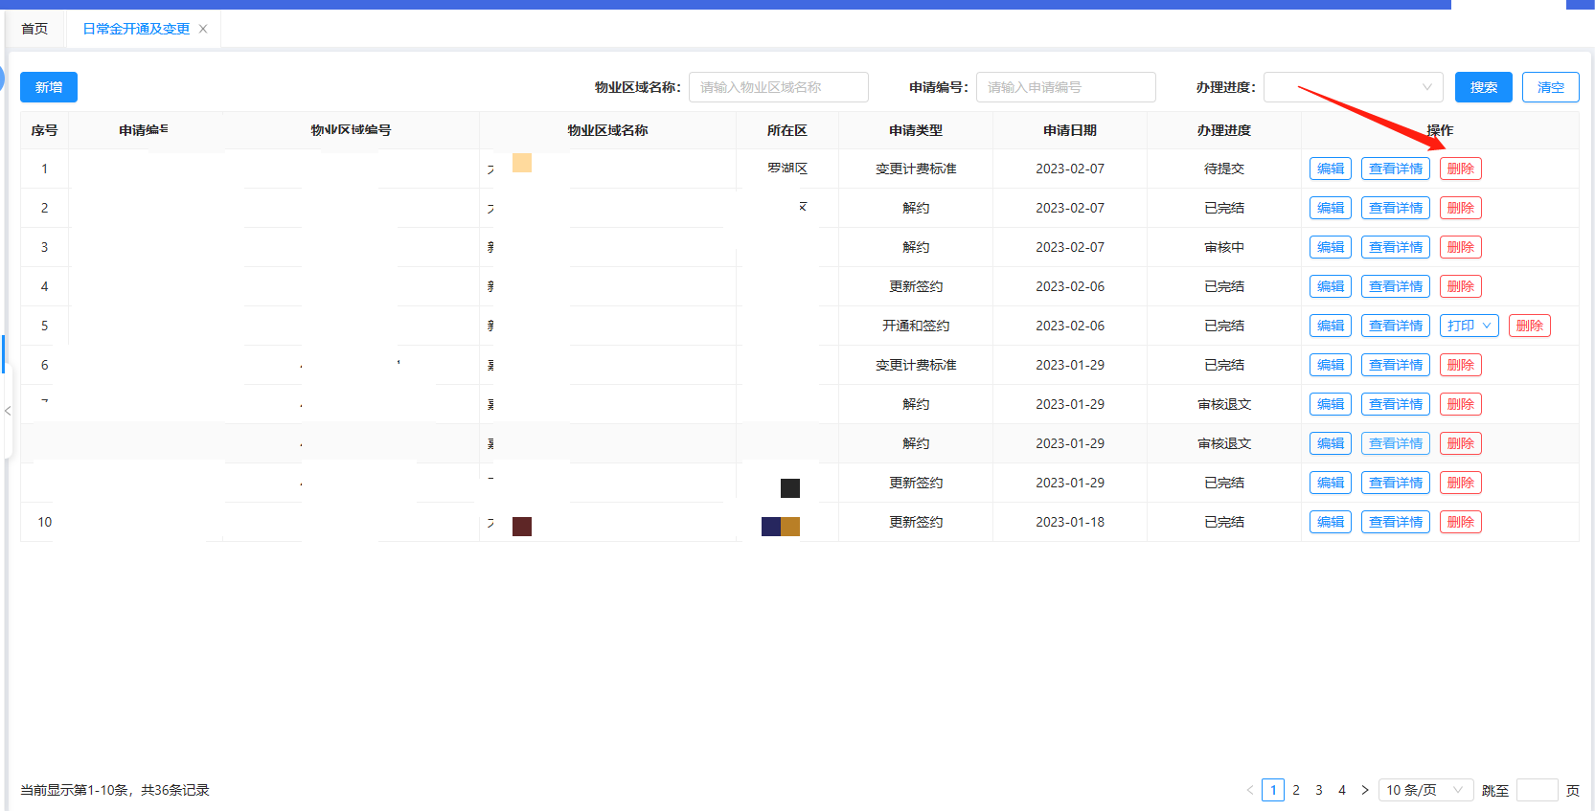
系统会出现二次确认的弹窗，点击“确定”，则可删除该笔申请。如下图所示：
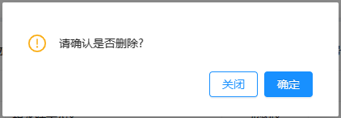

查看详情
在申请列表页，点击操作列的“查看详情”按钮，可查看申请单的详情。如下图所示：
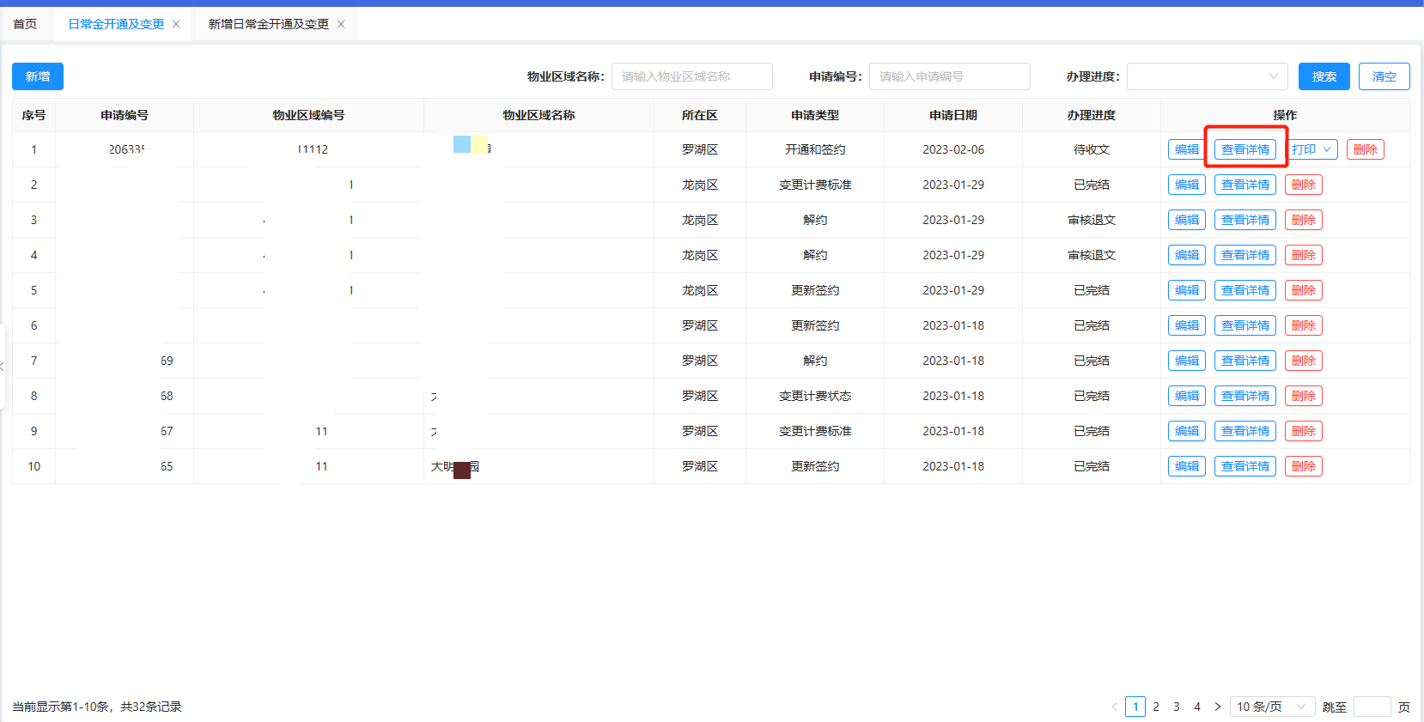
详情页面，如下图所示：
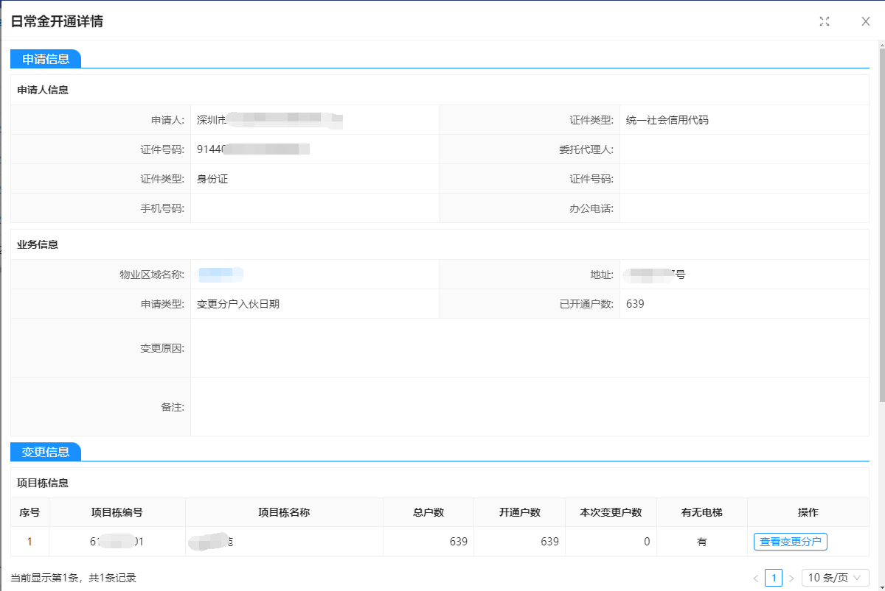

日常金交存

新增申请
点击系统左侧菜单：“维修资金代管”-“归集管理”-“日常金交存申请”，进入列表页面。
点击“新增”按钮，进入申请页面。如下图所示：
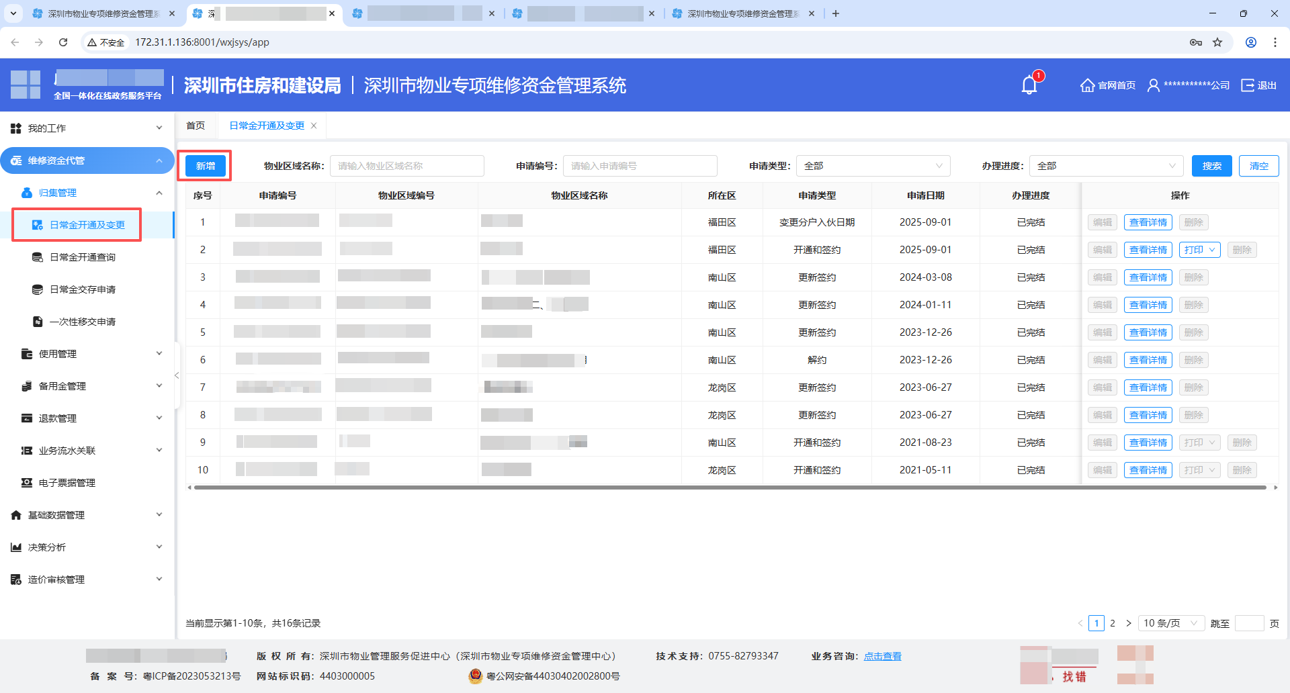
第一步：填写申请信息。
（1）申请人信息：需填写委托代理人相关信息，除系统自动带出的字段外，其余字段均为必填。如下图所示：选择要进行日常金交存的物业区域，点击“确定”按钮，完成选择。如下图所示：

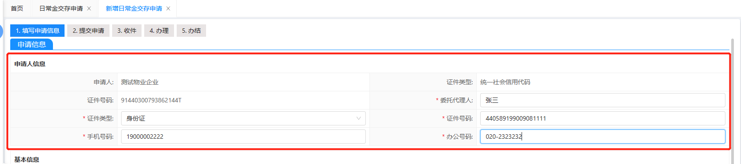
（2）基本信息：点击“选择”按钮，进入选择物业区域页面。如下图所示：
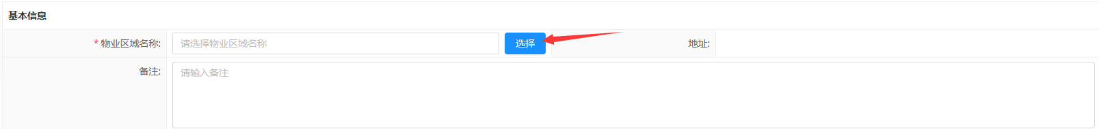
选择要进行日常金交存的物业区域，点击“确定”按钮，完成选择。如下图所示：
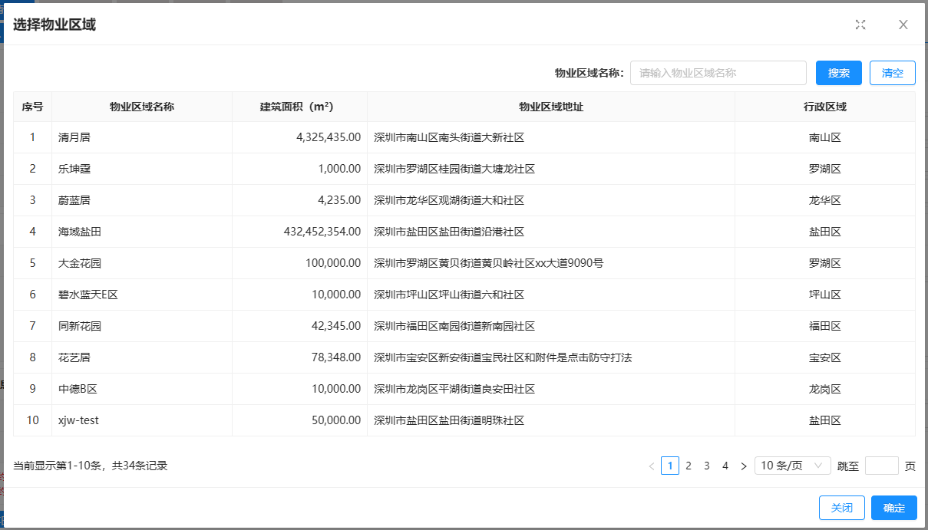
选完物业区域后，页面会自动带出地址。备注可选填。如下图所示：
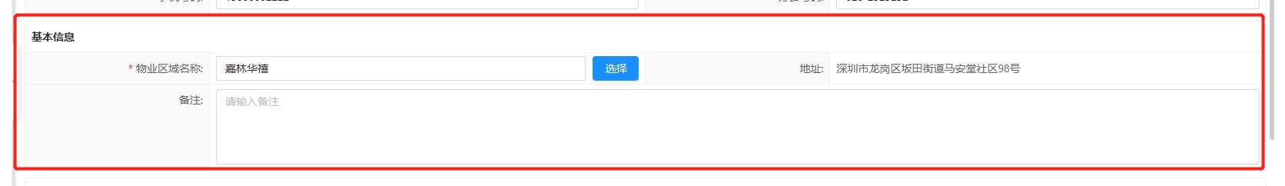
（3）财政票据信息
已签约的小区，此处会自动带出签约信息中的缴款单位和统一社会信用代码，不支持修改。历史在管物业企业不能使用签约信息。若签约信息不对，可在“归集管理-日常金开通及变更”模块下发起“更新签约”申请，从而更新签约信息。
未签约的小区，需要手动填写缴款单位和统一社会信用代码。如下图所示：
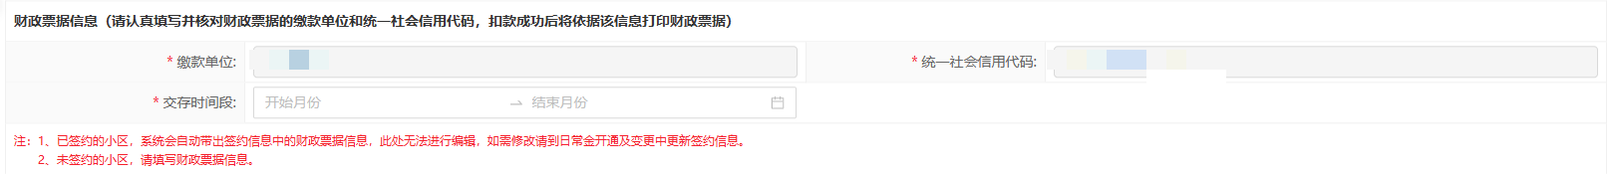
（4）分户交存明细
分户列表，默认展示分户交存明细，“本次申请交存金额”默认等于“本次应缴金额”。
若要足额缴交日常金，则无须重新上传分户交存明细；若要修改本次交存金额，则需下载分户交存明细模板，修改后重新上传分户交存明细。
点击“模板下载”按钮，可下载分户交存明细模板。如下图所示：
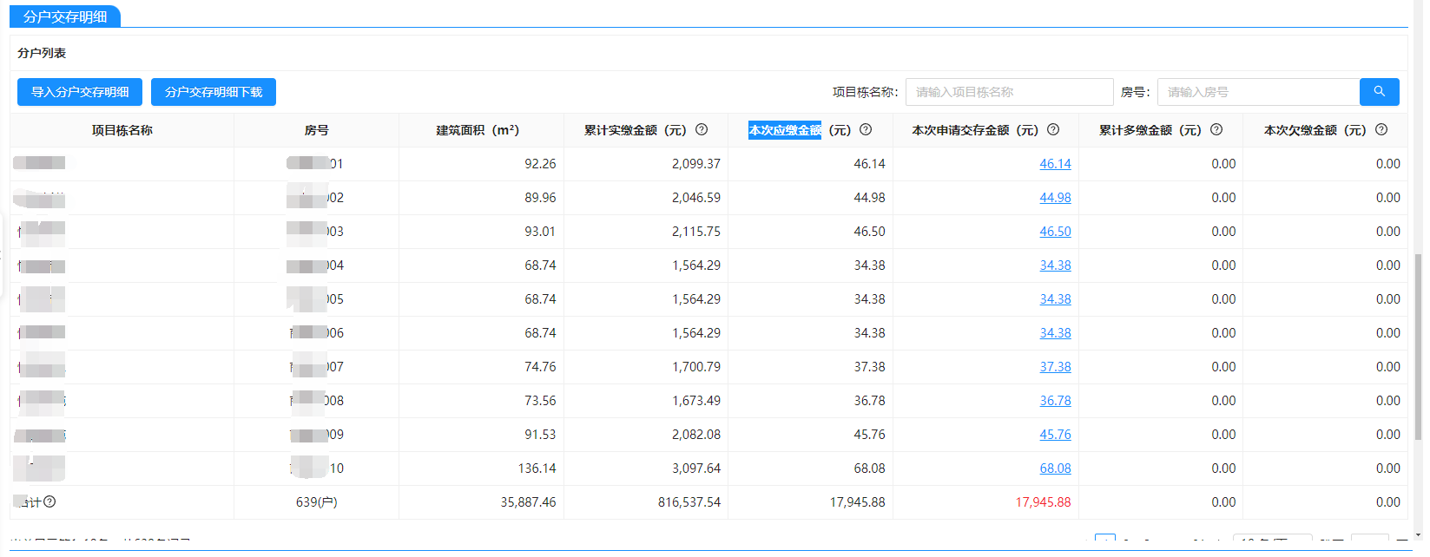
模板文件仅可修改“本次申请交存金额”列。如下图所示：
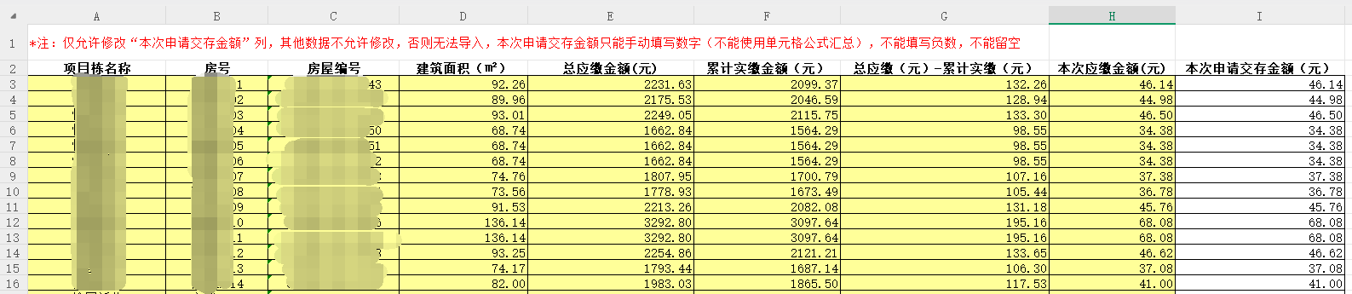
修改完本次申请交存金额后，点击“导入分户交存明细”按钮后，可上传修改后的分户交存明细。上传后可看到分户列表中的“本次申请交存金额；累计多缴金额、本次欠缴金额”列已更新。如下图所示：
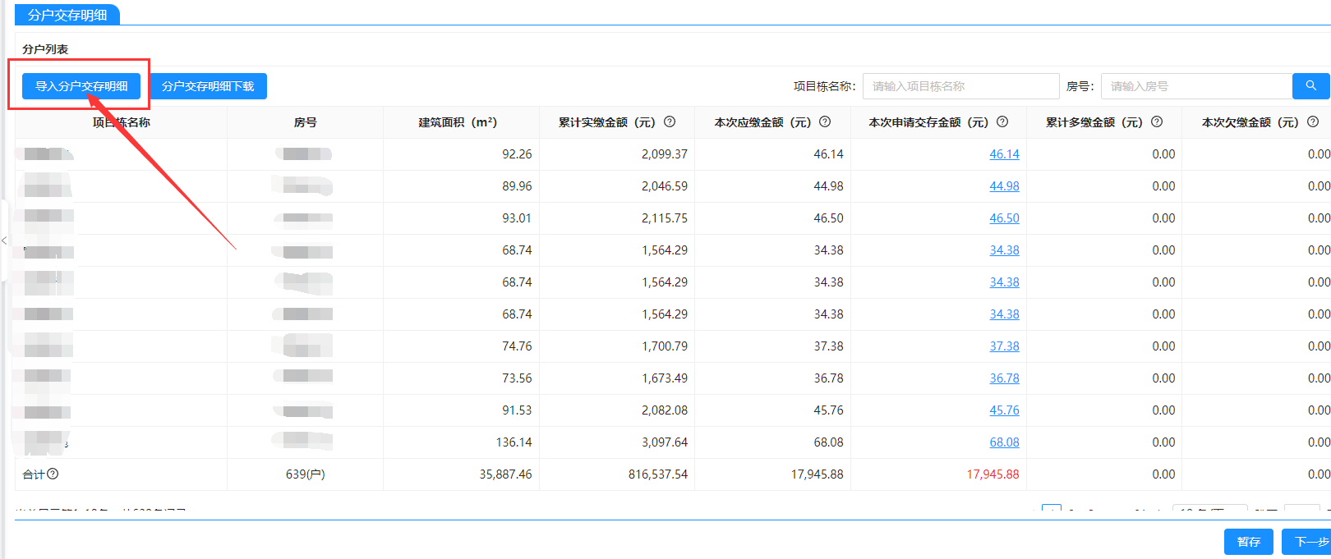
第二步：上传业务要件。带“*”的材料必传，不带“*”的非必传。《日常维修资金欠缴名册公示证明文件（线上）》需要从物业管理信息平台获取，选中的文件公示期不能少于十日。如下图所示：
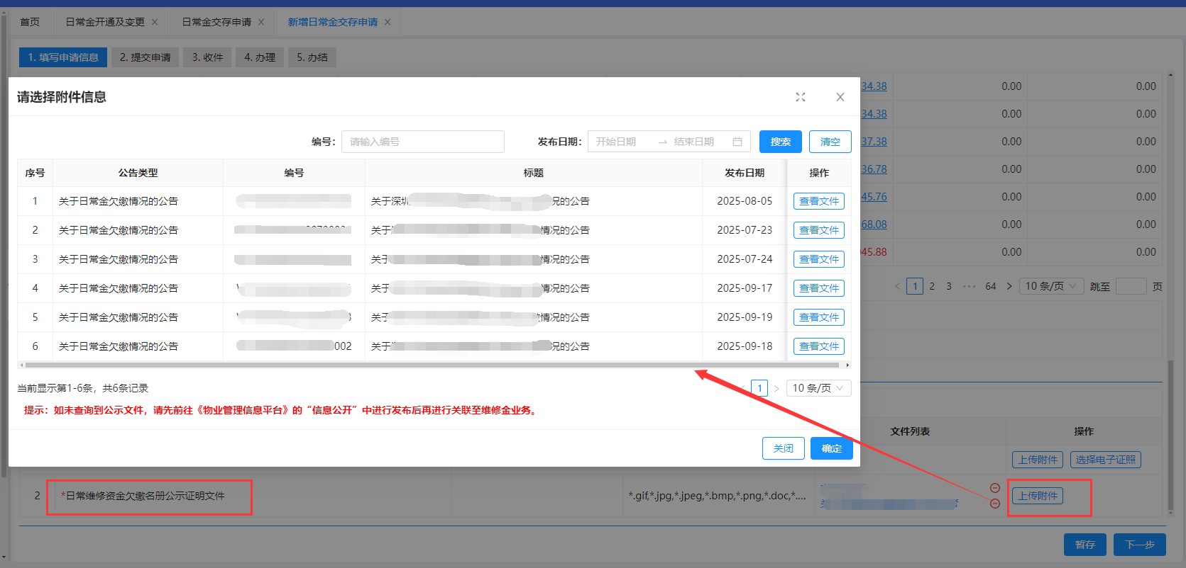
点击“暂存”按钮，可保存当前录入的申请信息，办理进度为“待提交”。如下图所示：
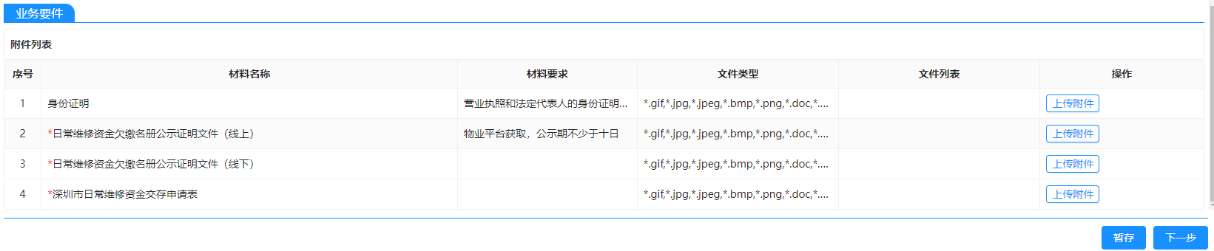
申请列表页记录如下，可点击“编辑”按钮对申请单再次进行编辑。如下图所示：
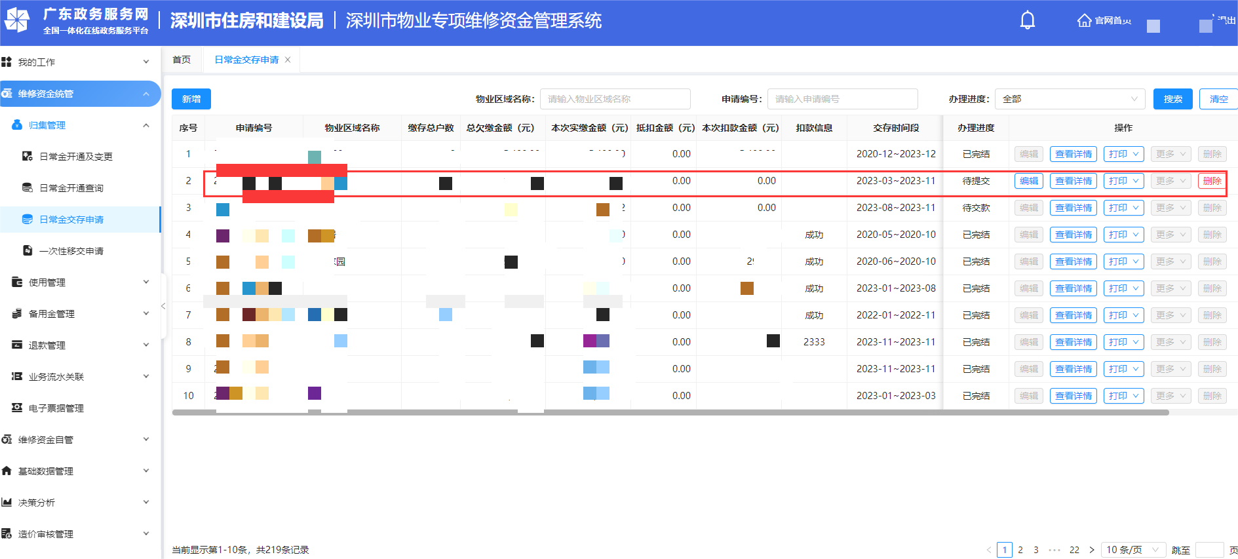
第三步：业务信息概览。点击申请页右下角的“下一步”按钮，则进入业务信息概览页面。如下图所示：
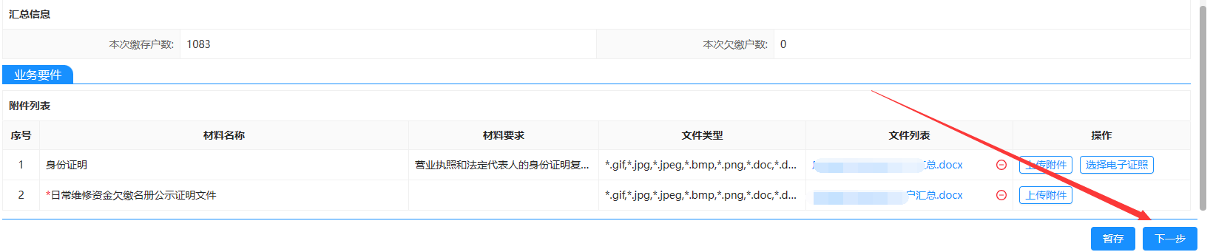
可对申请表进行预览，确认信息是否正确，如需修改，可点击右下角的“上一步”按钮，返回申请页进行修改。如下图所示：
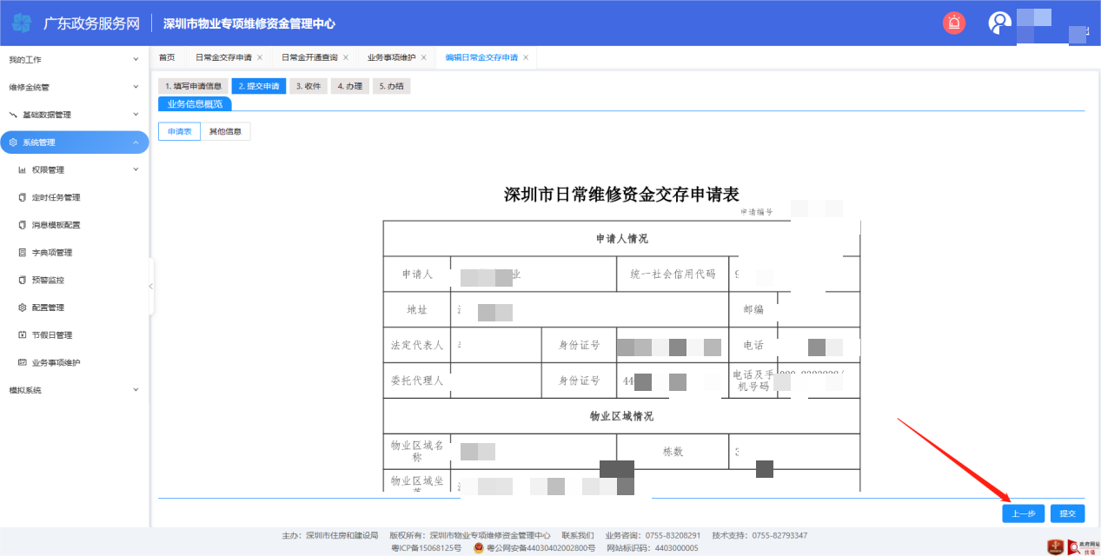
点击左上角的“其他信息”标签页，可切换查看其他信息。如下图所示：
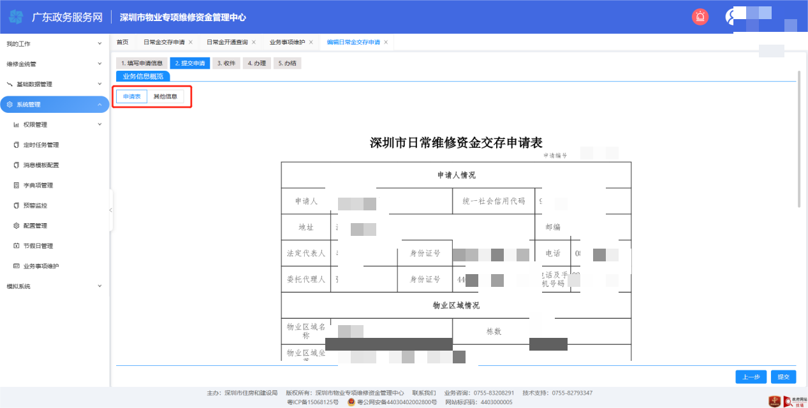
其他信息中，可查看财政票据信息、分户交存明细。如下图所示：
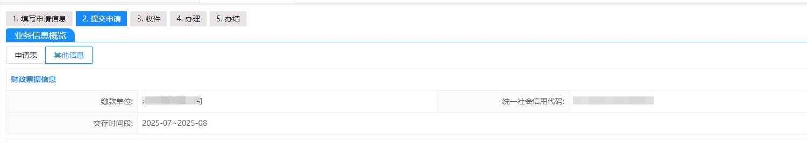
第四步：提交申请。点击“提交”按钮，完成提交。如下图所示：
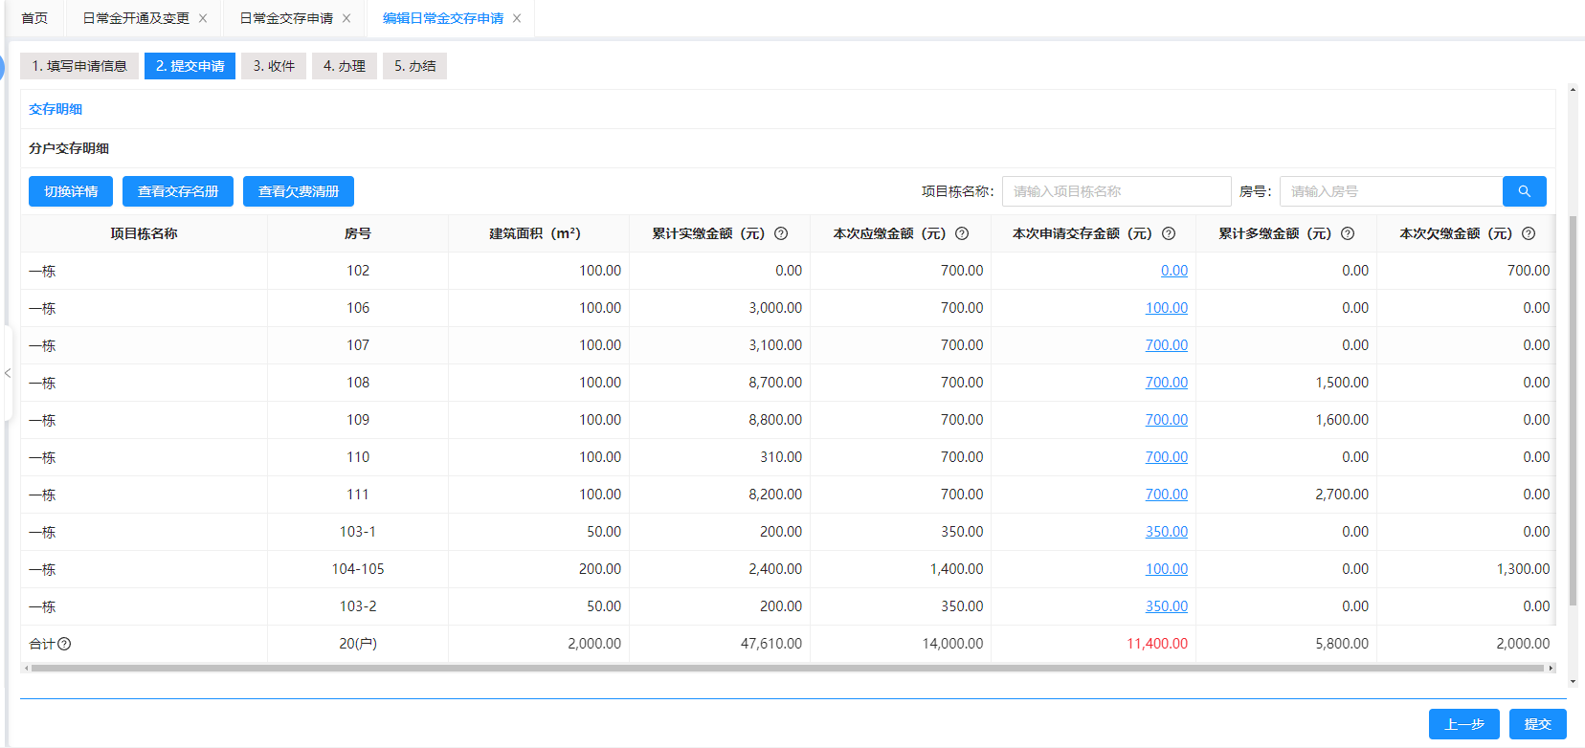
提交后，已签约的小区可查看扣款账户信息，如下图所示：
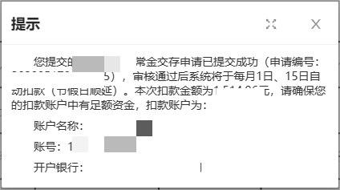
申请列表中可查看到该条申请单办理进度变为“审核中”。如下图所示：
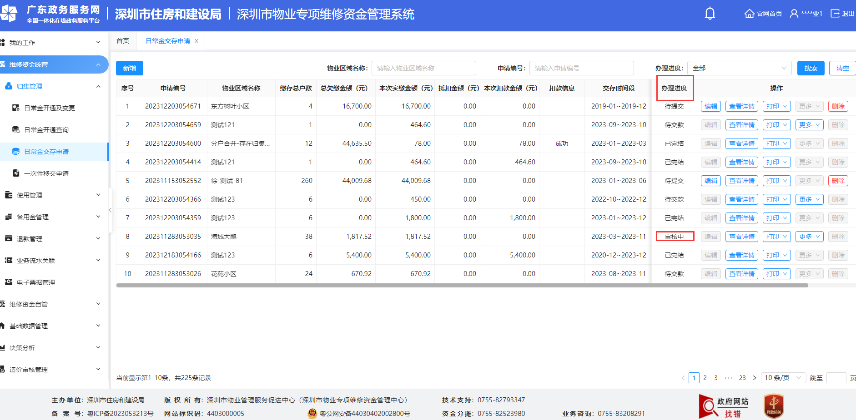

编辑申请
仅当办理进度为“待提交/待修改”时，可对申请单进行编辑。
（1）待提交：申请人填写申请时，进行暂存，暂未提交，则办理进度为“待提交”。
（2）待修改：申请单在审核中时，若审核人进行解锁，则办理进度变为“待修改”。
在申请列表页，点击操作列的“编辑”按钮。如下图所示：
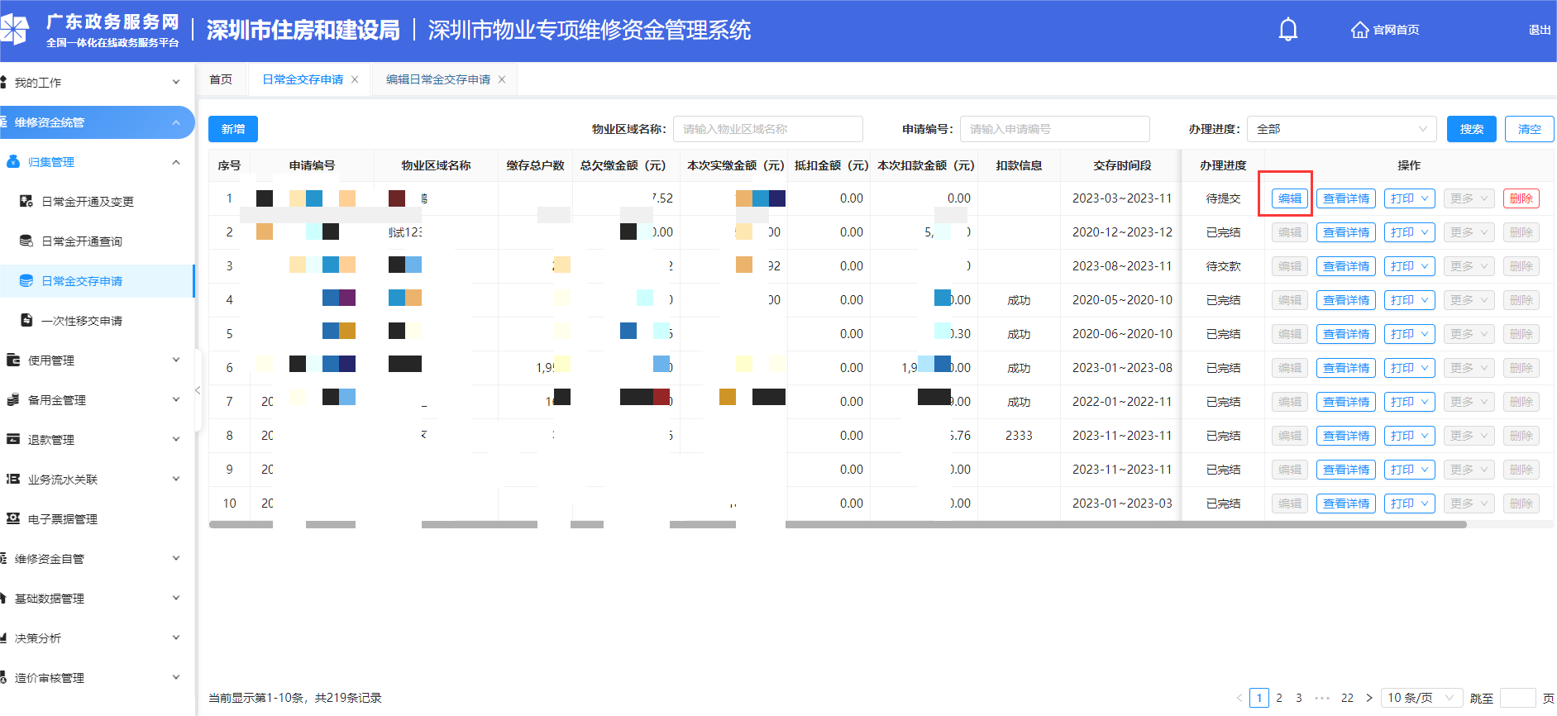
进入申请单的编辑页面。如下图所示：
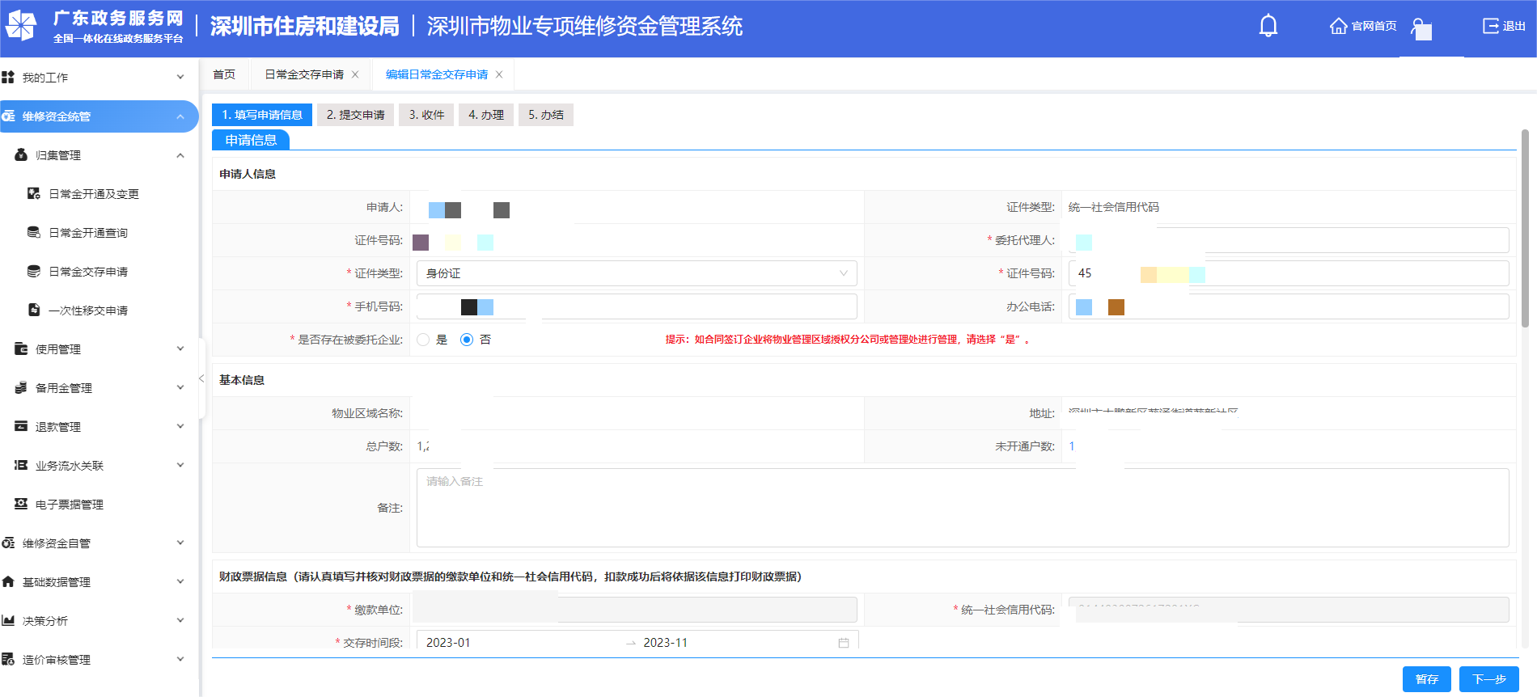

删除申请
仅当办理进度为“待提交”时，可删除申请单，点击操作列的“删除”按钮。如下图所示：
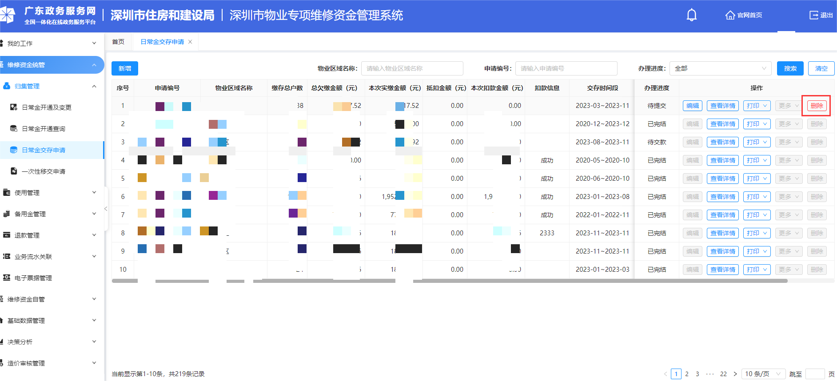
系统会出现二次确认的弹窗，点击“确定”，则可删除该笔申请。如下图所示：
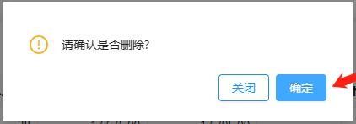

查看详情
在申请列表页，点击操作列的“查看详情”按钮，可查看申请单的详情。如下图所示：
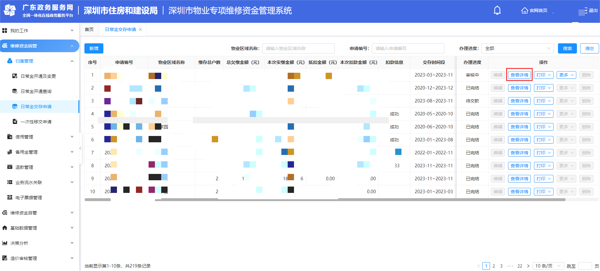
详情页面，如下图所示：
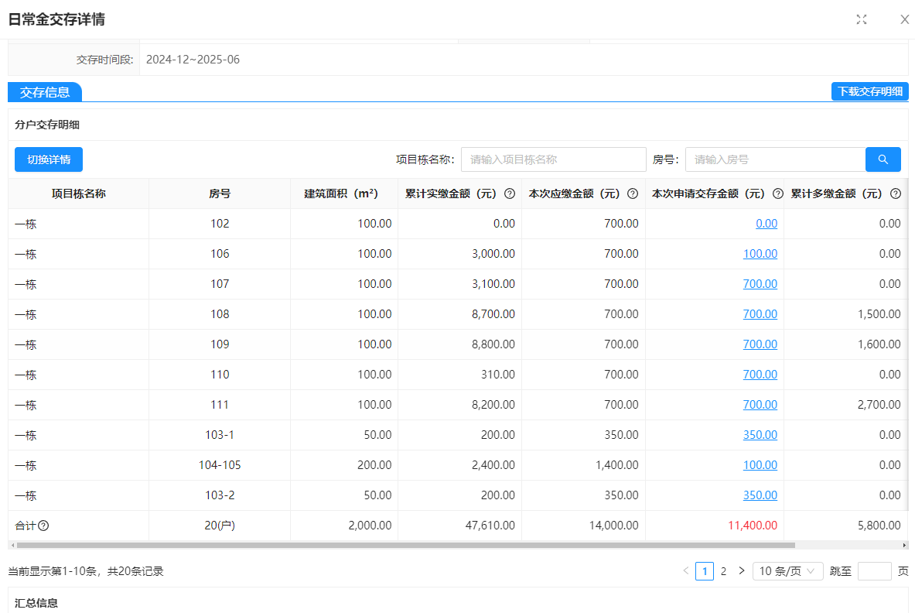
点击“下载交存”明细按钮，可下载用户上传的分户交存明细。如下图所示：
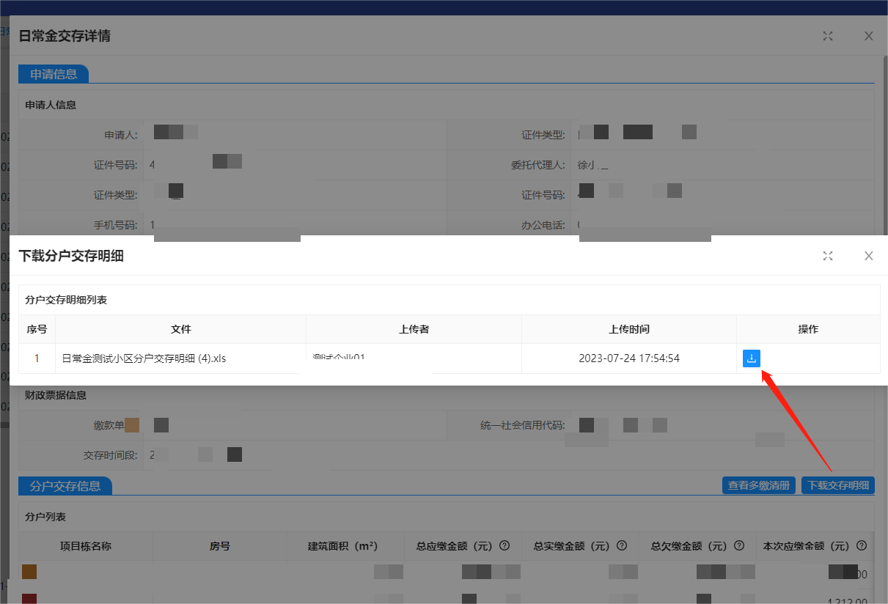

打印文书
点击操作列的“打印”按钮，可选择要打印的文书。如下图所示：
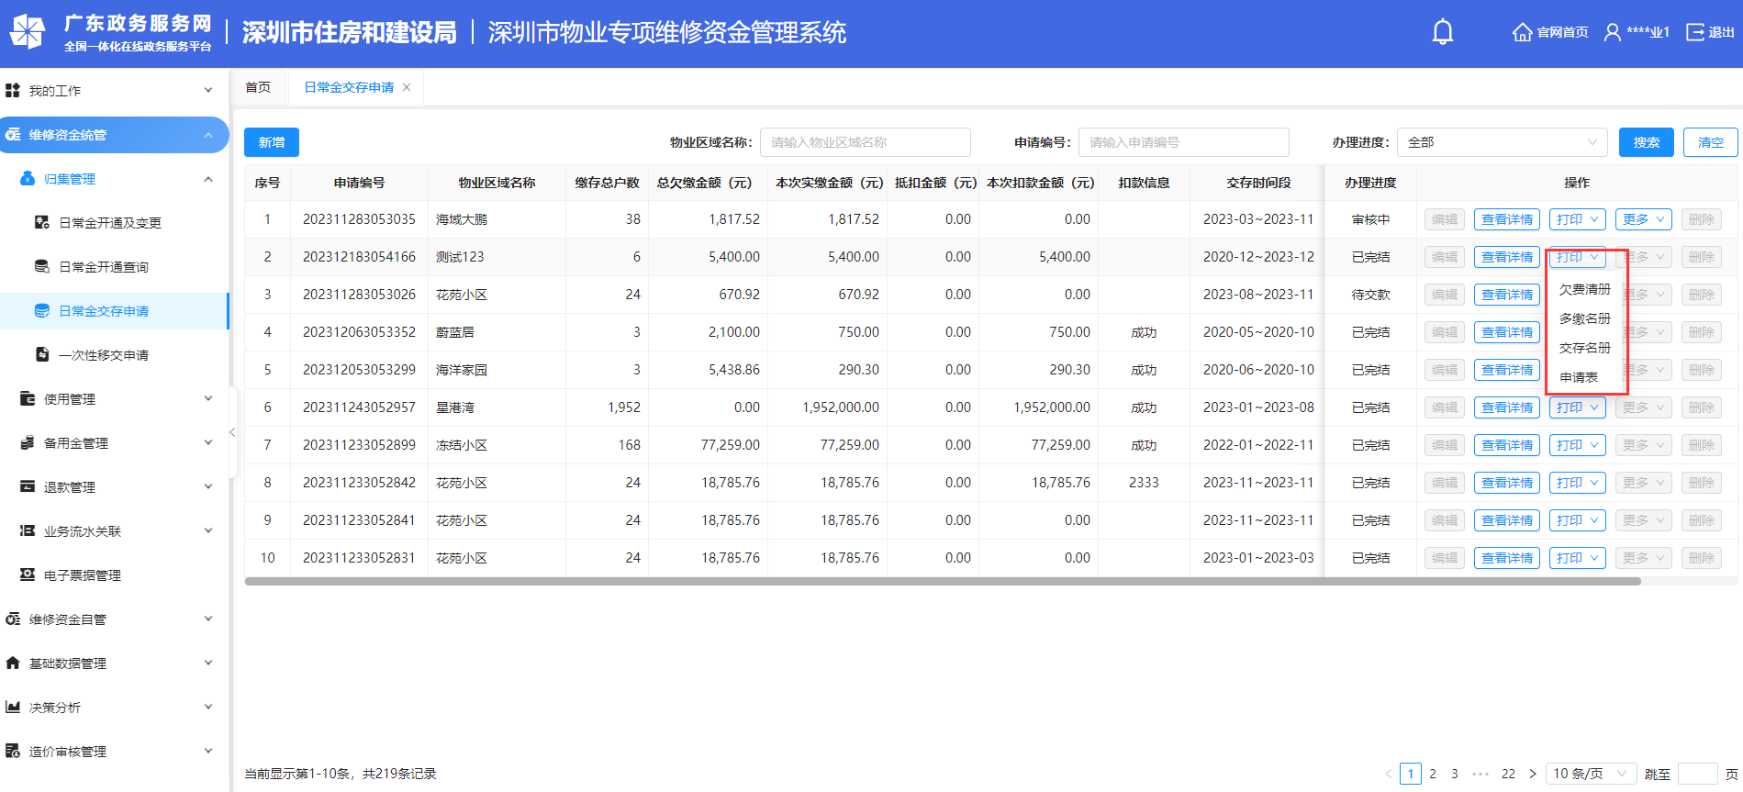
支持打印：申请表、交存名册、欠费清册、日常交存通知书。
审批各环节支持打印的文书：
操作环节 | 可打印的文书
提交前 | 欠费清册
提交后 | 申请表、交存名册
审核通过后 | 未签约的，申请人可打印日常交存通知书（财务已签约/未签约都可打）
提示：各操作产生的文书在后续的环节都可以打印。

更新签约
在管物业企业和业委会人员可对所提交的日常金申请单签约信息有变更的，且业务单状态为审核中、待修改、待交款（未生成批扣）的申请单进行更新签约。
进入日常金交存申请页面，选择需要更新签约的业务单在操作列下的“更多”按钮，点击“更新签约”按钮。如下图所示：
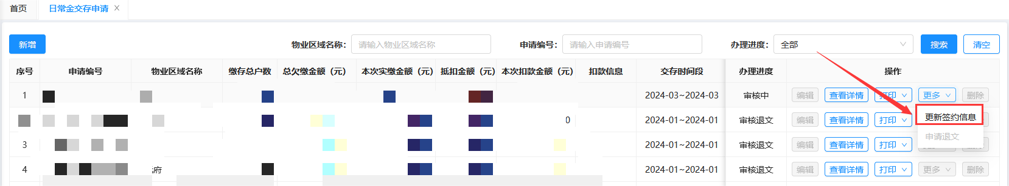
弹窗显示更新签约信息确认页面，显示更新前和更新后的对比信息，有变更的信息标红显示，点击“确认更新”按钮后，扣款列表的签约信息显示更新后的信息。如下图所示：
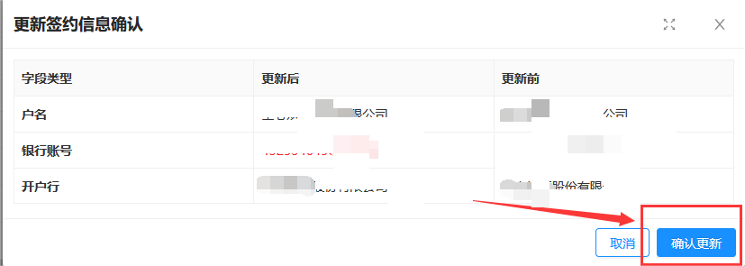
签约信息更新成功后，日常金交存申请单详情的签约信息也随之更新。如下图所示：
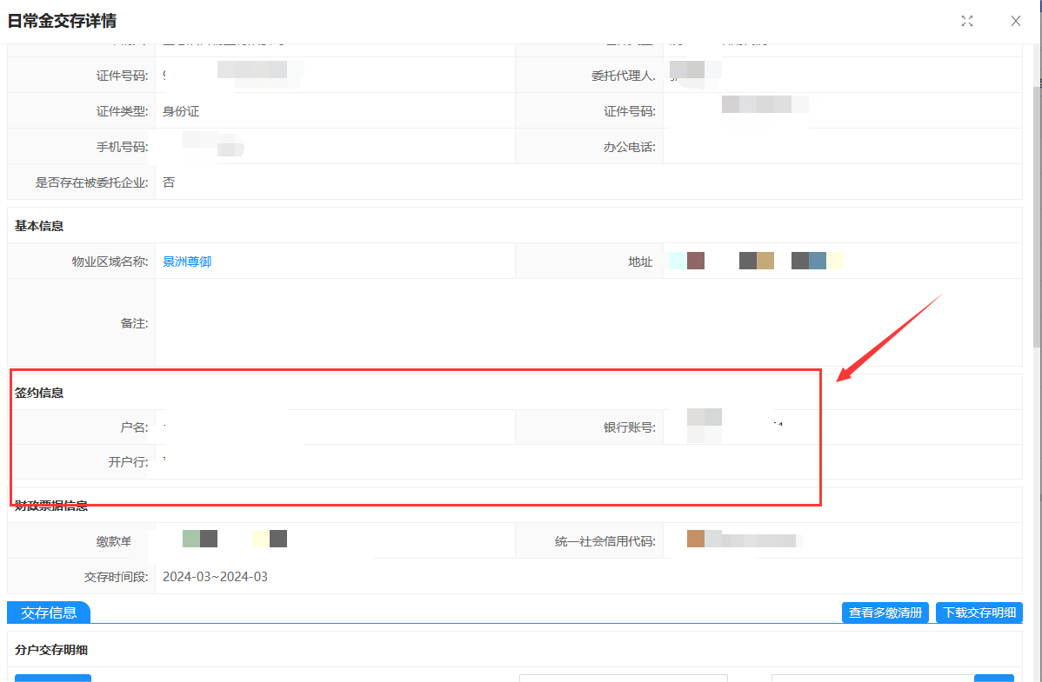

一次性移交

新增申请
点击系统左侧菜单：“维修资金代管”-“归集管理”-“一次性移交申请”，进入列表页面。
点击“新增”按钮，进入申请页面。如下图所示：
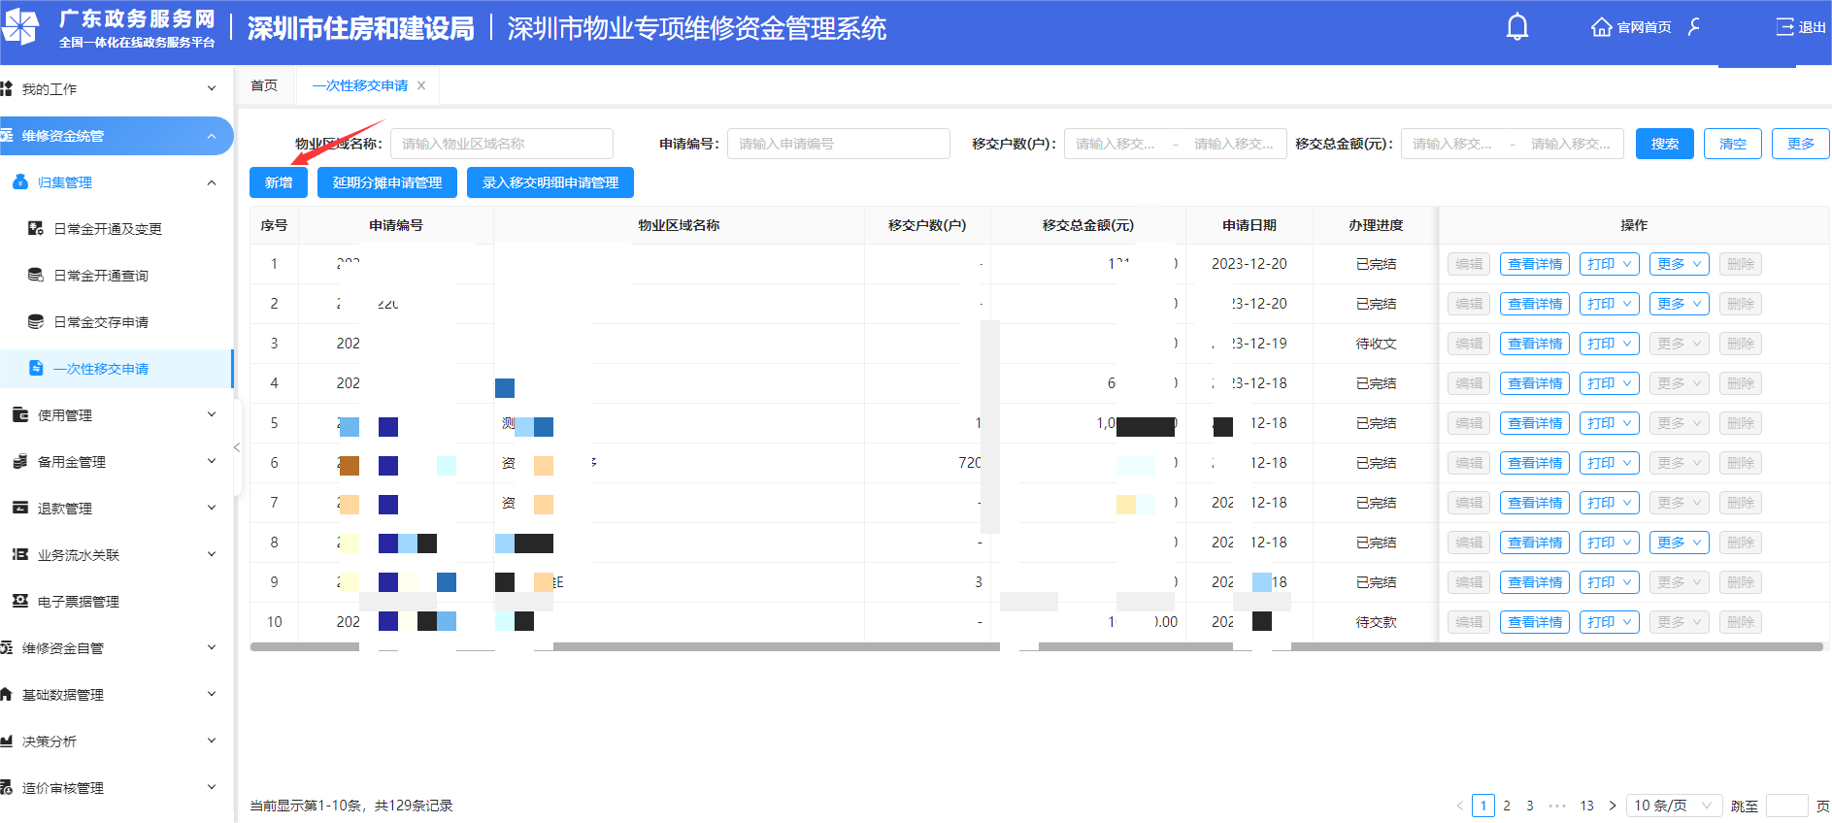
第一步：填写申请信息。
（1）申请人信息：需填写委托代理人相关信息，除系统自动带出的字段外，其余字段均为必填。如下图所示：
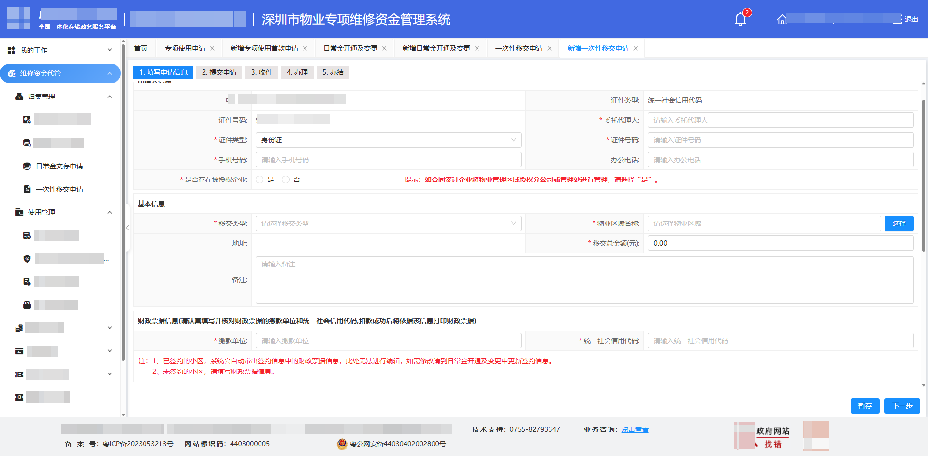
（2）基本信息：需选择移交类型，选择物业区域，填写移交总金额，备注非必填。
点击“选择”按钮，进入选择物业区域页面。如下图所示：
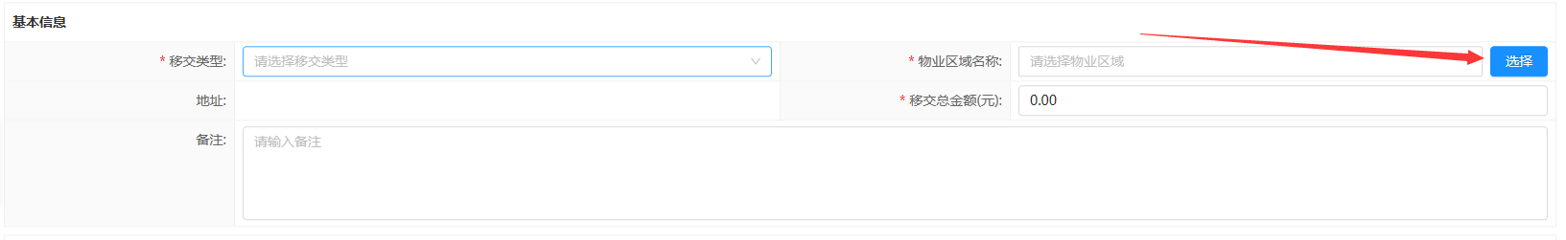
选择要进行一次性移交资金的物业区域，点击“确定”按钮，完成选择。如下图所示：
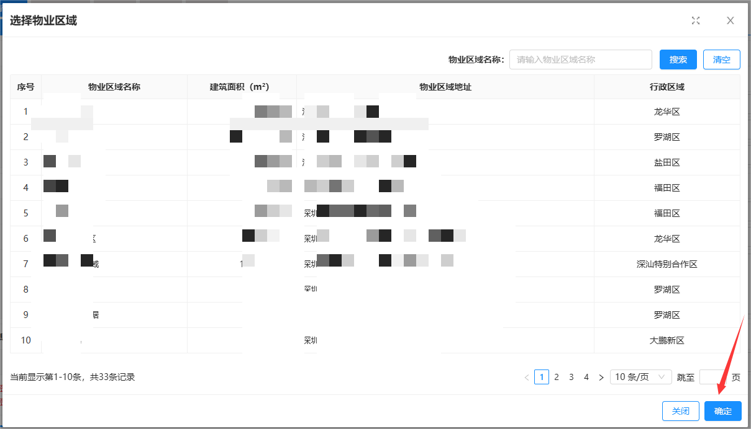
选完物业区域后，页面会自动带出地址。
（3）财政票据信息
已签约的小区，此处会自动带出签约信息中的缴款单位和统一社会信用代码，不支持修改。历史在管物业企业不能使用签约信息。若签约信息不对，可在“归集管理-日常金开通及变更”模块下发起“更新签约”申请，从而更新签约信息。
未签约的小区，需要手动填写缴款单位和统一社会信用代码。如下图所示：
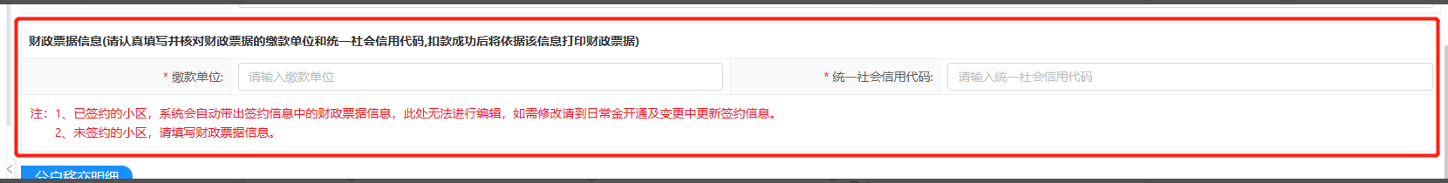
（4）分户移交明细：点击“模板下载”按钮，可下载分户移交明细模板。如下图所示：
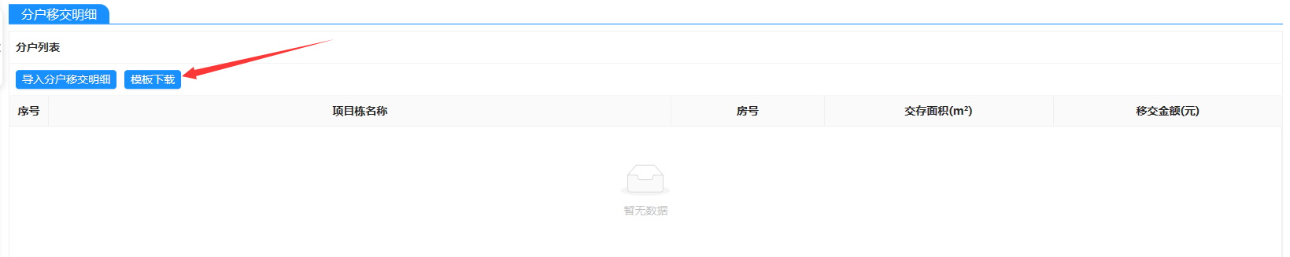
模板文件仅可修改“移交金额”列。如下图所示：
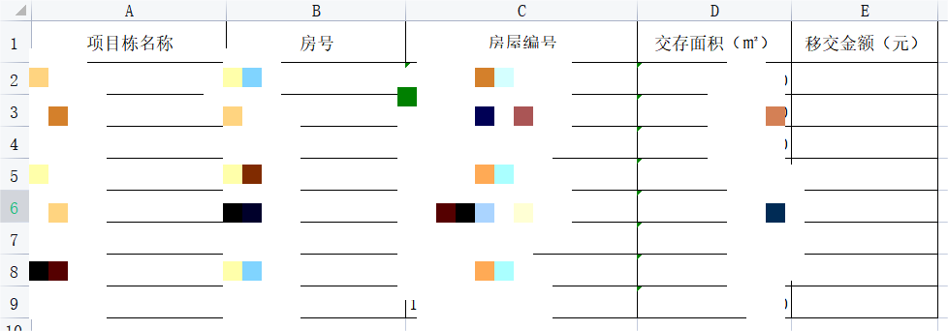
填写完移交明细后，点击“导入分户移交明细”按钮，选择移交明细文件上传。如下图所示：
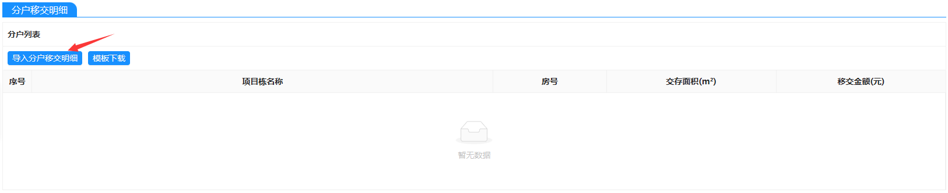
上传完成后的移交明细列表，如下图所示：
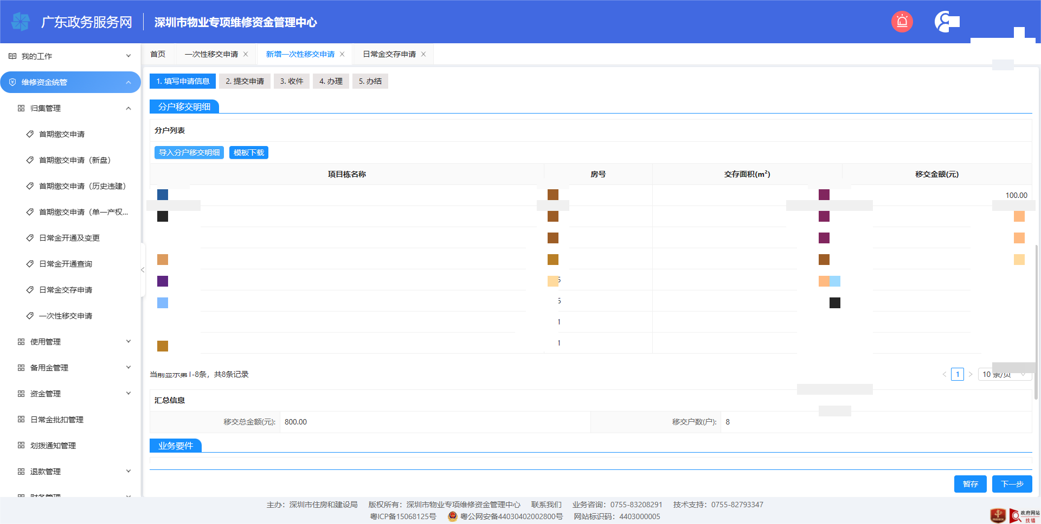
上传后，应确认汇总出来的分户移交总金额与基本信息处填写的“移交总金额”一致。如下图所示：
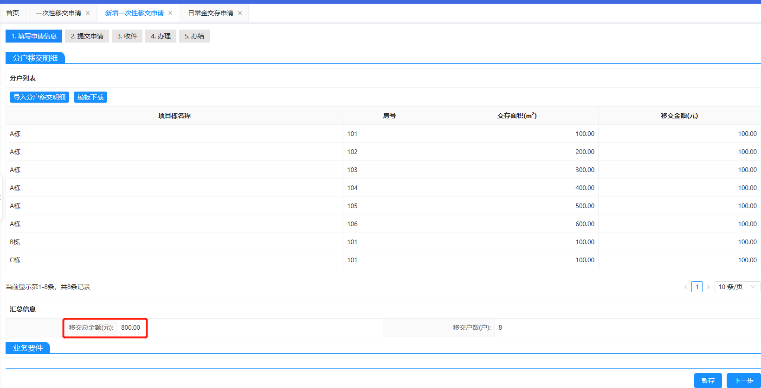
第二步：上传业务要件。带“*”的材料必传，不带“*”的非必传。《维修资金一次性移交情况的公示证明文件（线上）》，电子件来源于物业信息平台，公示期不少于十日。如下图所示：
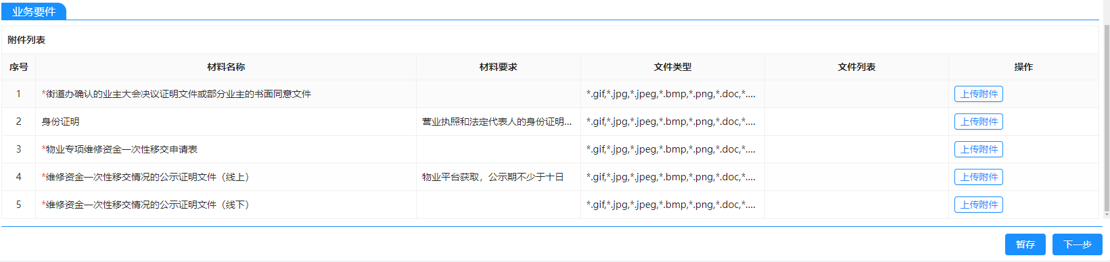
点击“暂存”按钮，可保存当前录入的申请信息，办理进度为“待提交”。如下图所示：
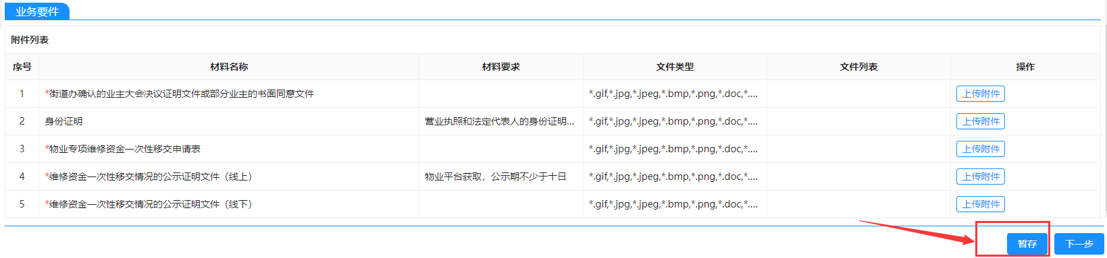
申请列表页记录如下，可点击“编辑”按钮对申请单再次进行编辑。如下图所示：
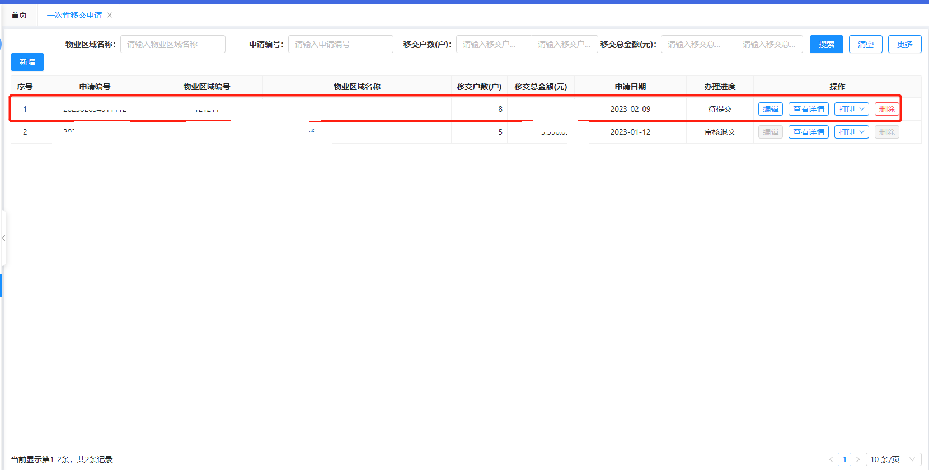
第三步：业务信息概览。点击申请页右下角的“下一步”按钮，则进入业务信息概览页面。如下图所示：
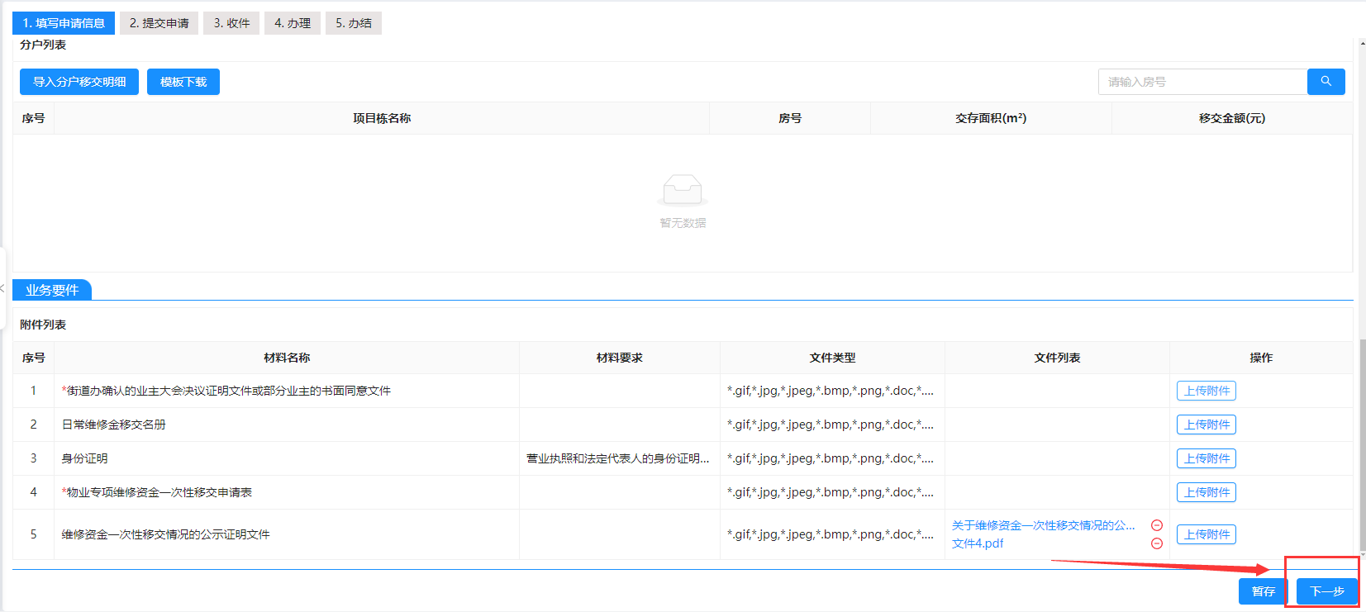
可对申请表进行预览，确认信息是否正确，如需修改，可点击右下角的“上一步”按钮，返回申请页进行修改。如下图所示：
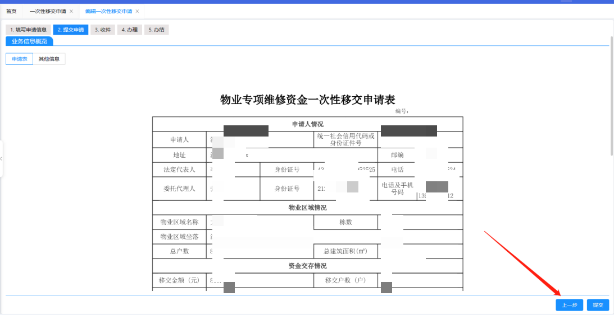
点击左上角的“其他信息”标签页，可切换查看其他信息。如下图所示：
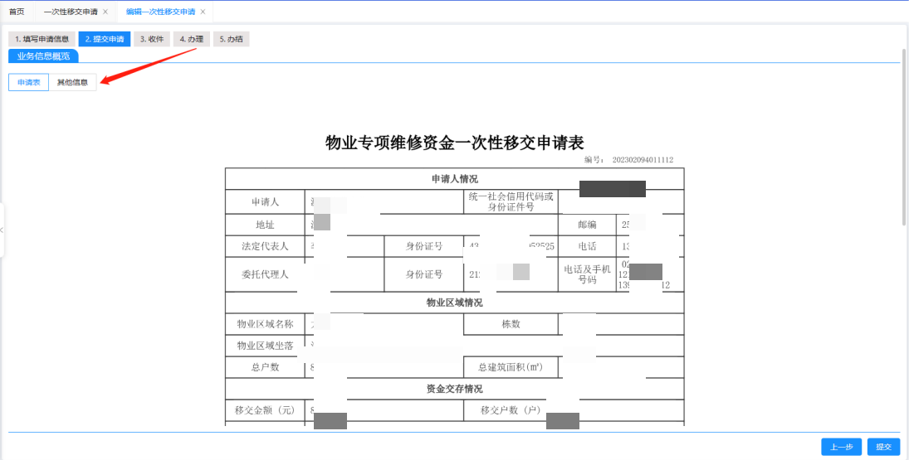
其他信息中，可查看财政票据信息、分户移交明细。如下图所示：
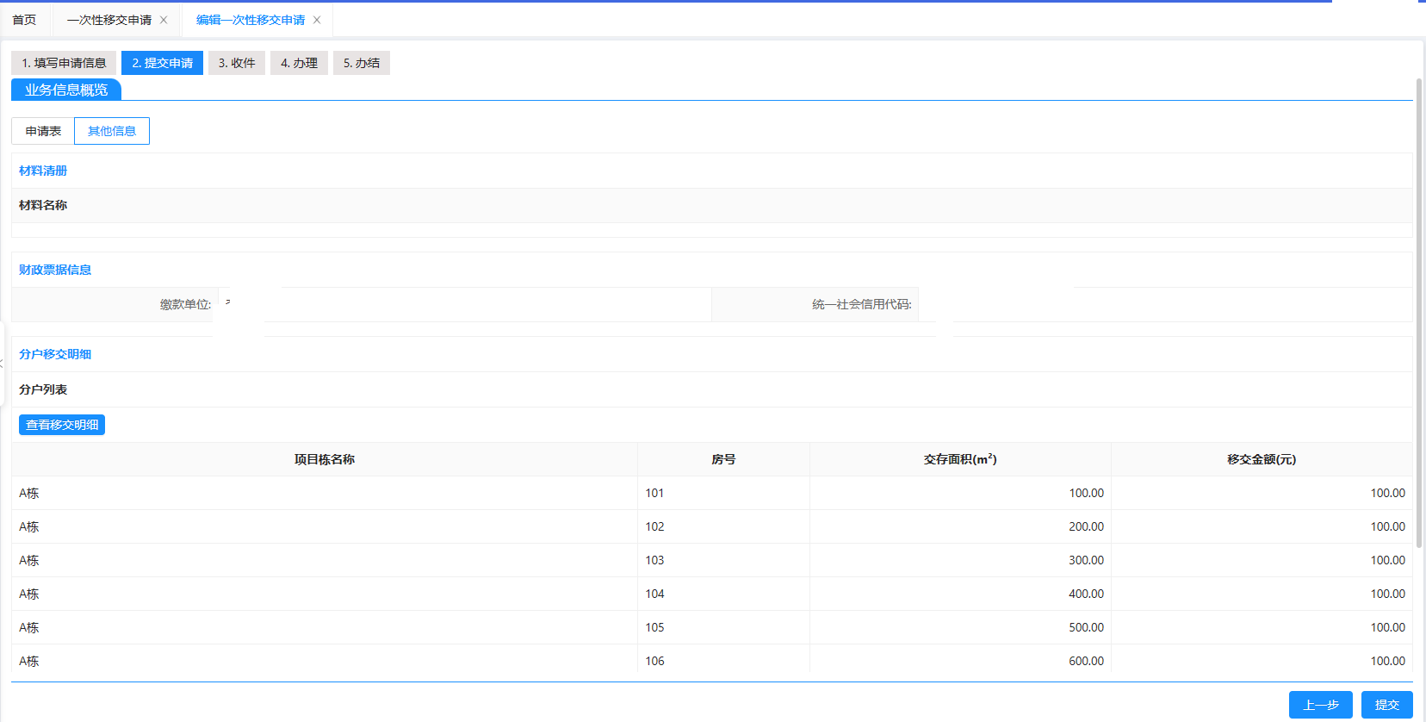
第四步：提交申请。点击“提交”按钮，完成提交。如下图所示：
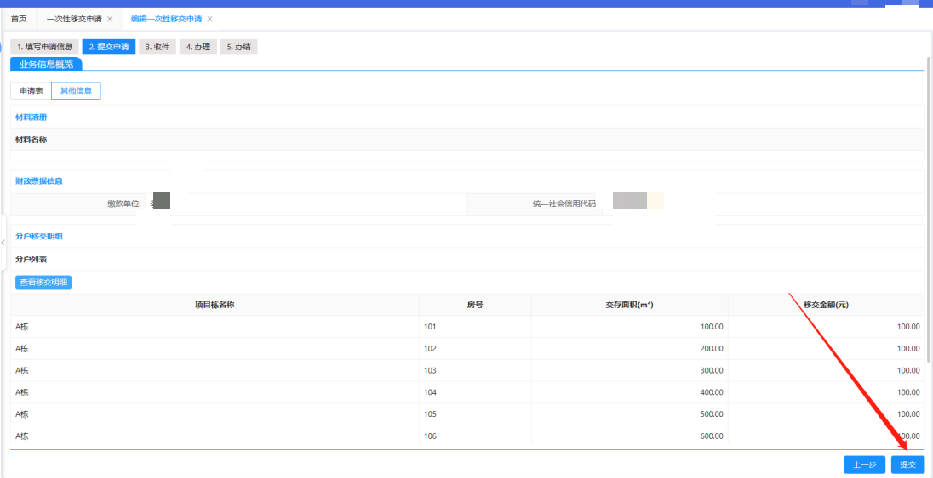
提交后，已签约的小区可查看扣款账户信息。如下图所示：
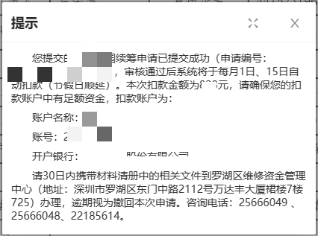
申请列表中可查看到该条申请单办理进度变为“待收文”。如下图所示：
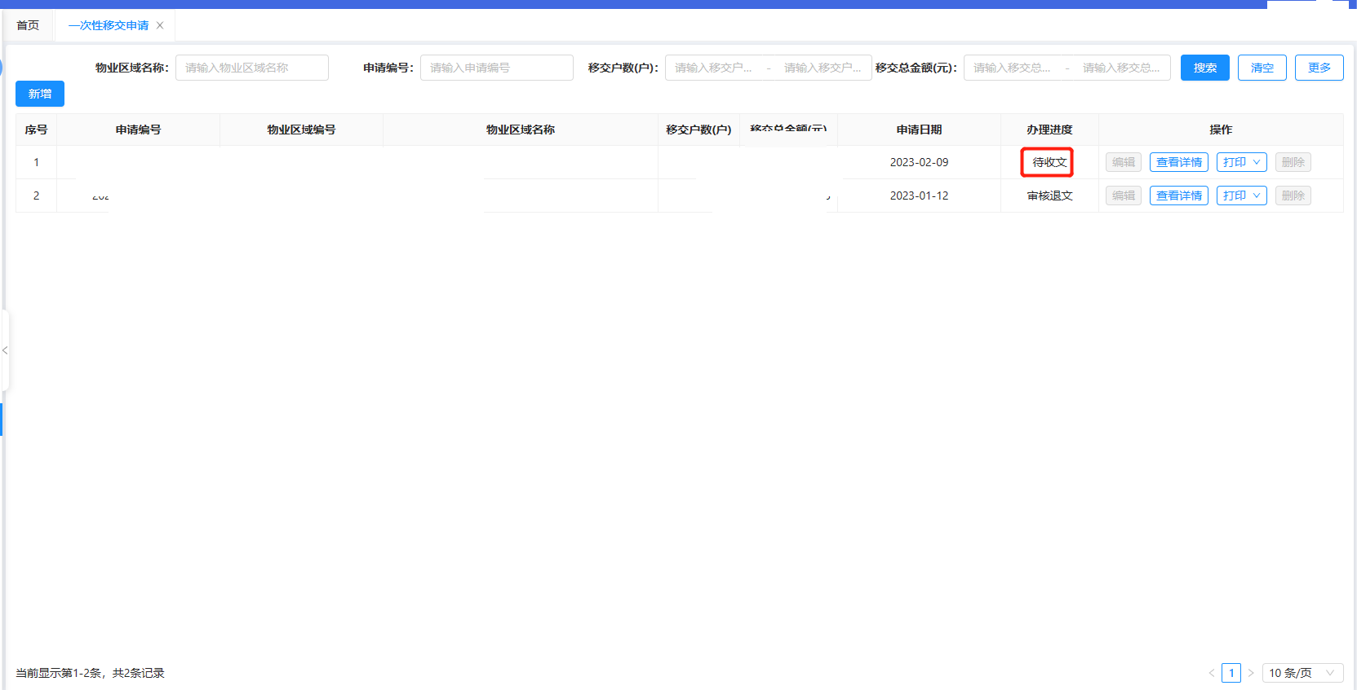

编辑申请
仅当办理进度为“待提交/待修改”时，可对申请单进行编辑。
（1）待提交：申请人填写申请时，进行暂存，暂未提交，则办理进度为“待提交”。
（2）待修改：申请单在审核中时，若审核人进行解锁，则办理进度变为“待修改”。
在申请列表页，点击操作列的“编辑”按钮。如下图所示：
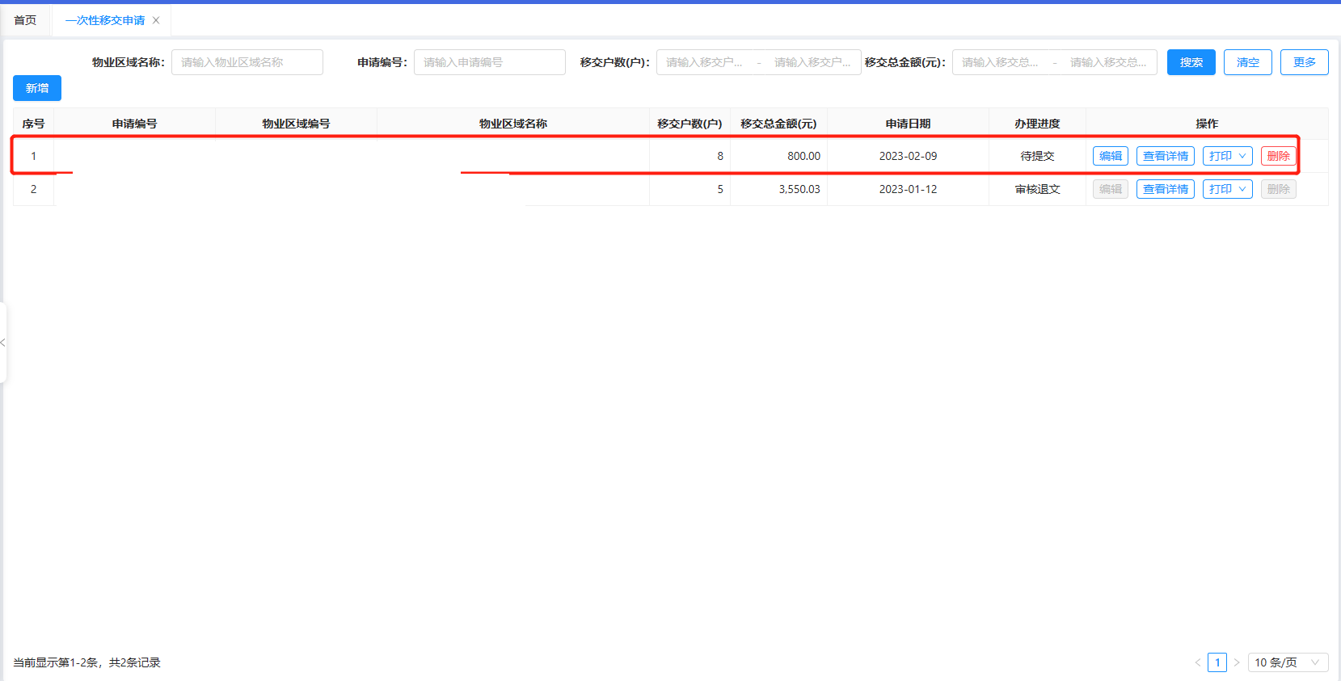
进入申请单的编辑页面。如下图所示：
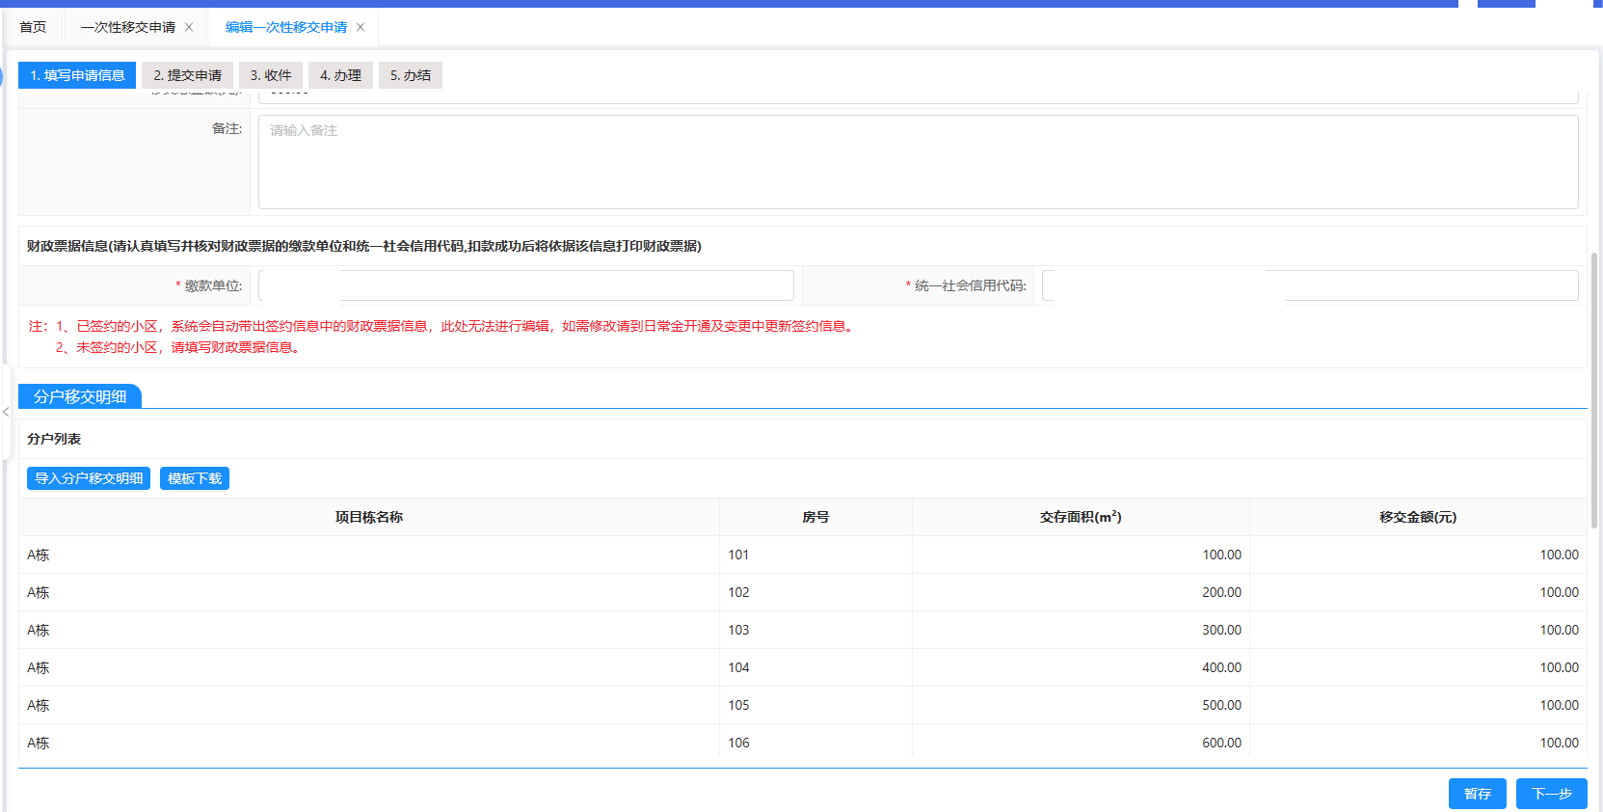

删除申请
仅当办理进度为“待提交”时，可删除申请单，点击操作列的“删除”按钮。如下图所示：
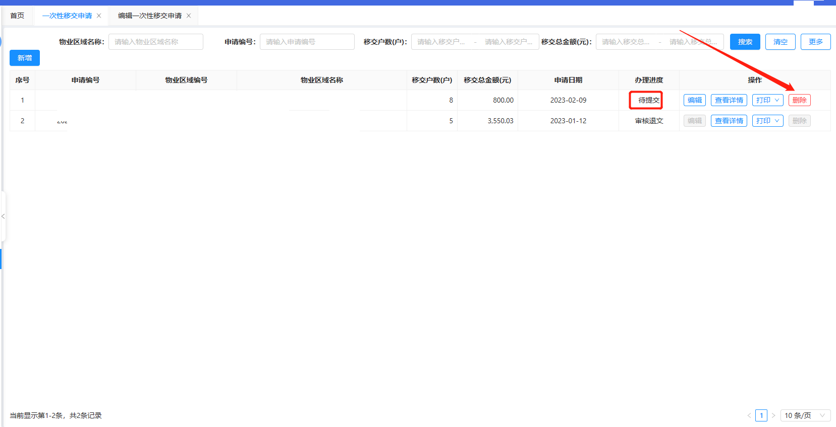
系统会出现二次确认的弹窗，点击“确定”，则可删除该笔申请。如下图所示：

录入移交明细
申请一次性移交业务未提供明细后续补充移交明细时，可在申请列表页，点击操作列的“更多”按钮，可点击“录入移交明细”按钮进入到录入移交明细申请页面。如下图所示：
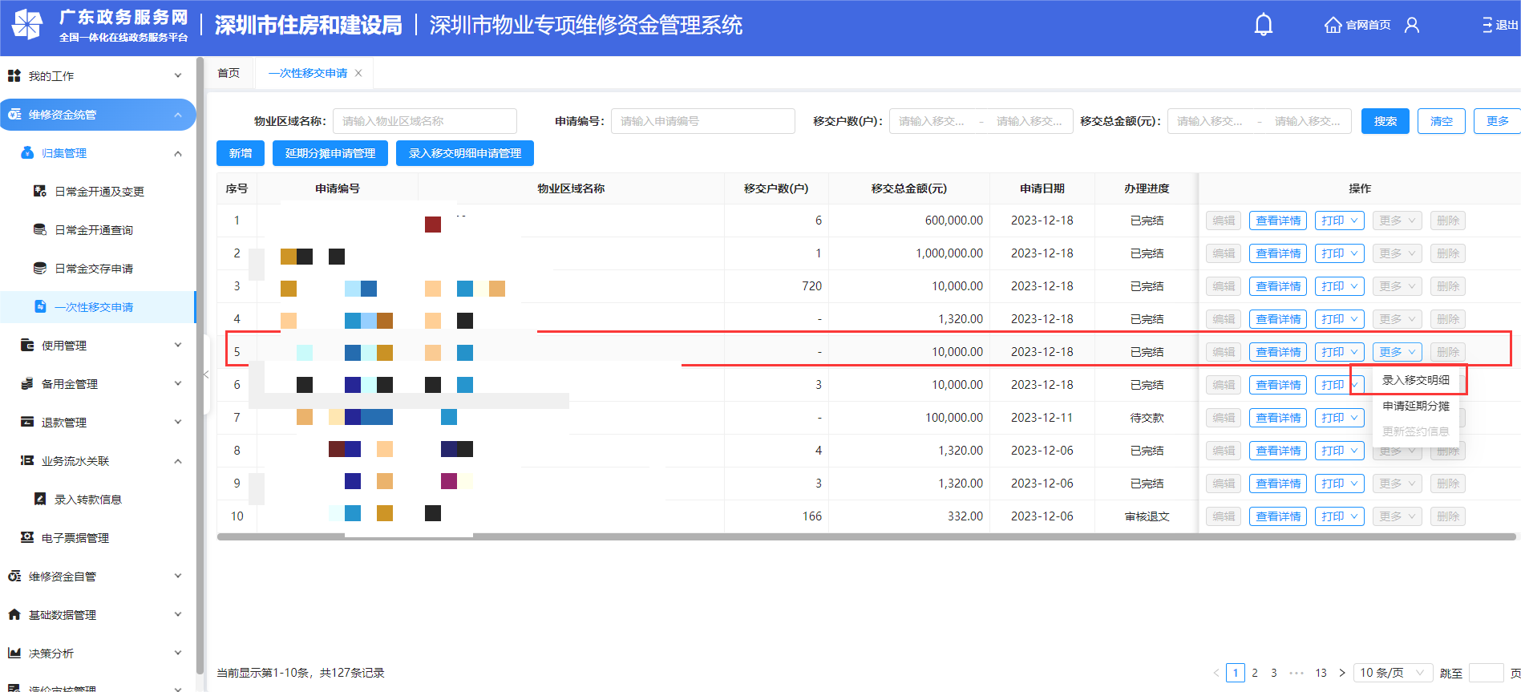
第一步：填写申请信息。
（1）申请人信息：需填写委托代理人相关信息，除系统自动带出的字段外，其余带星号字段均为必填。如下图所示：
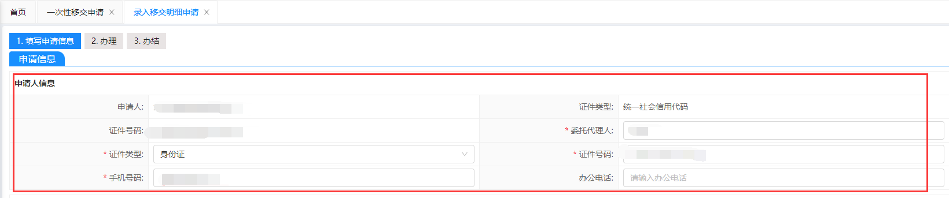
（2）基本信息：点击“移交业务单编号”和“物业区域名称”按钮，可查看一次性移交详情和物业区域详情。如下图所示：

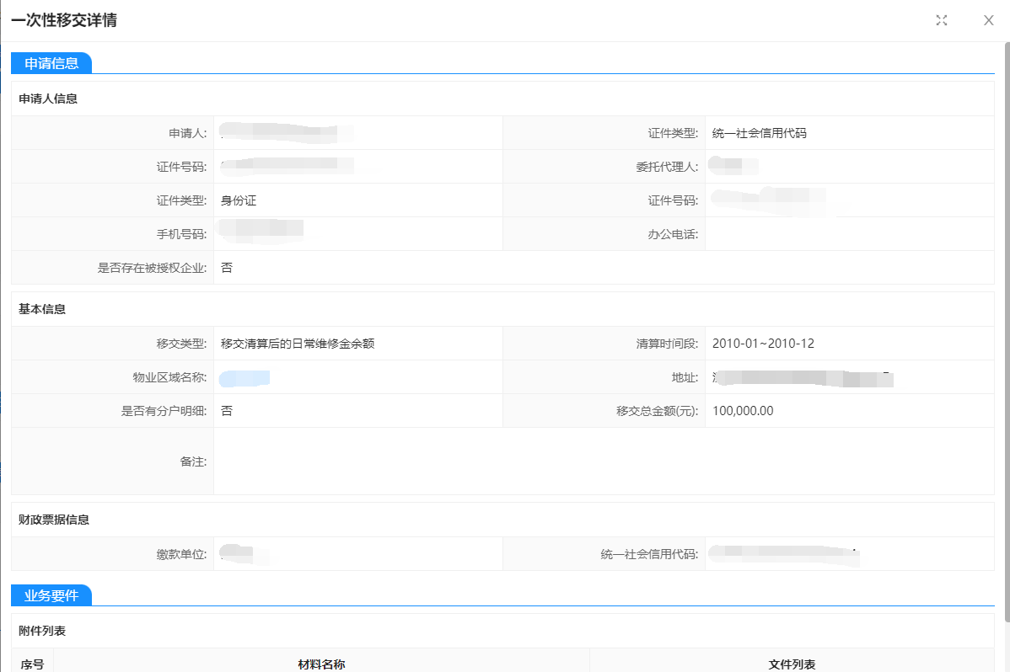
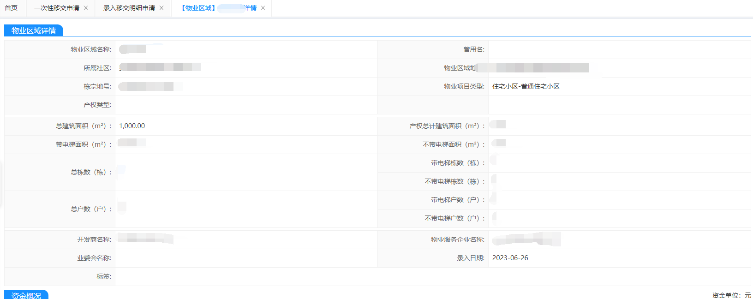
（3）分户移交明细：点击“模板下载”按钮，可下载分户移交明细模板。如下图所示：
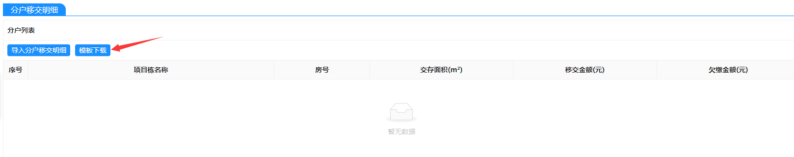
模板文件仅可修改“移交金额”信息。如下图所示：
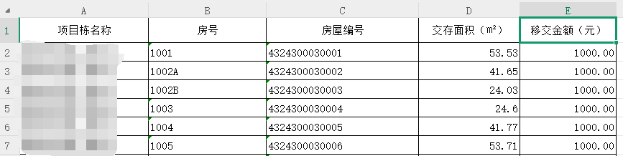
填写完移交明细后，点击“导入分户移交明细”按钮，选择移交明细文件上传。如下图所示：
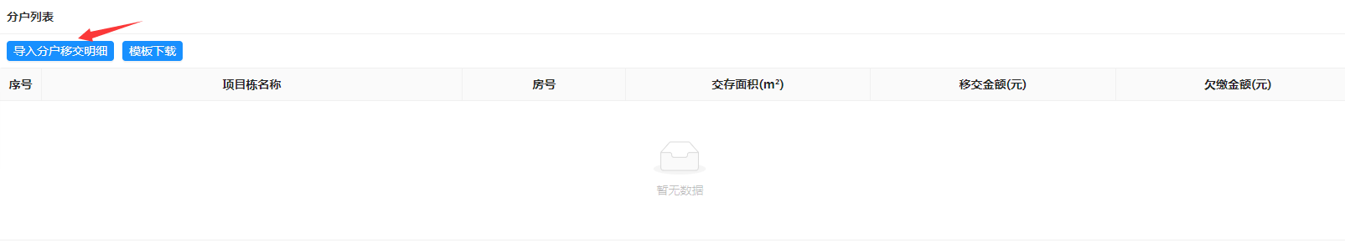
上传完成后的移交明细列表，如下图所示：
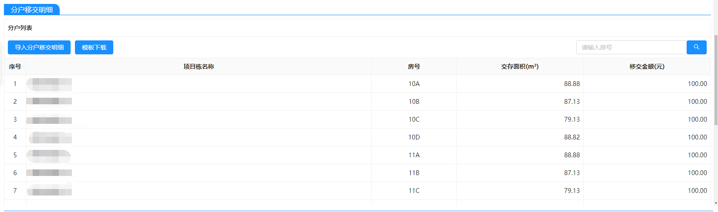
第二步：上传业务要件。带“*”的材料必传，不带“*”的非必传。如下图所示：
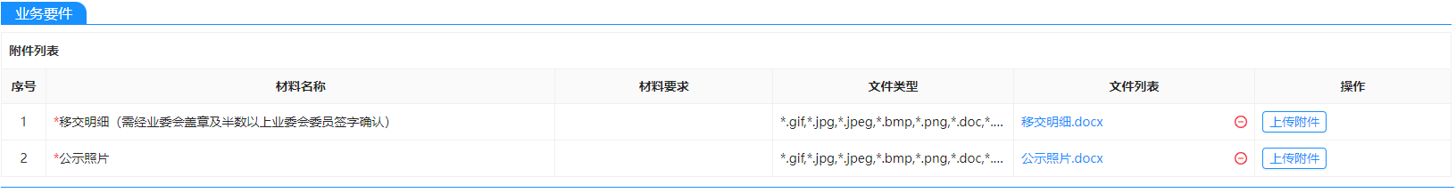
第三步：提交申请。点击“提交”按钮，完成提交。如下图所示：
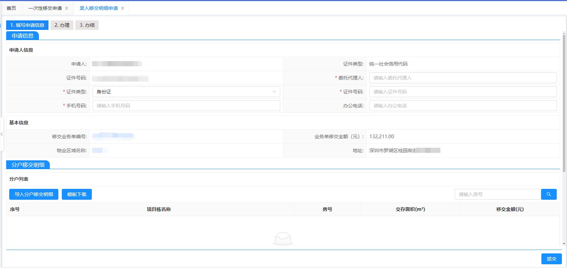

录入移交明细申请管理
点击“录入移交明细申请管理”按钮可查看已提交的录入移交明细记录。如下图所示：
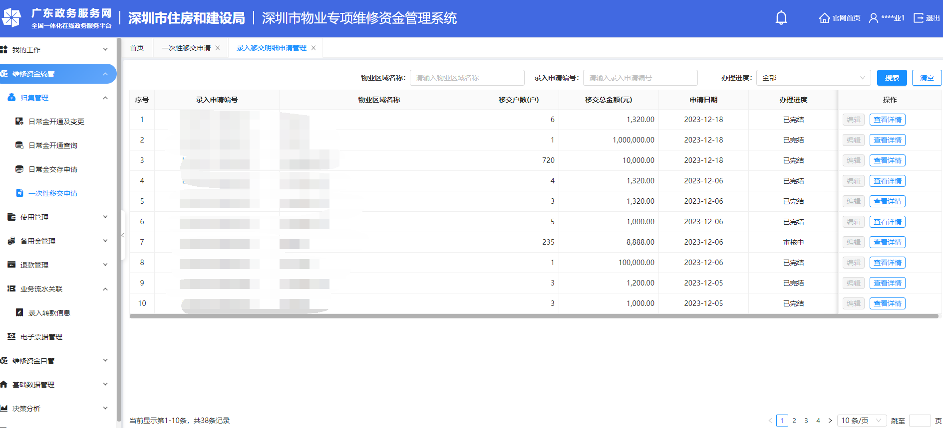
在申请列表页，点击操作列的“查看详情”按钮，可查看业务详情。如下图所示：
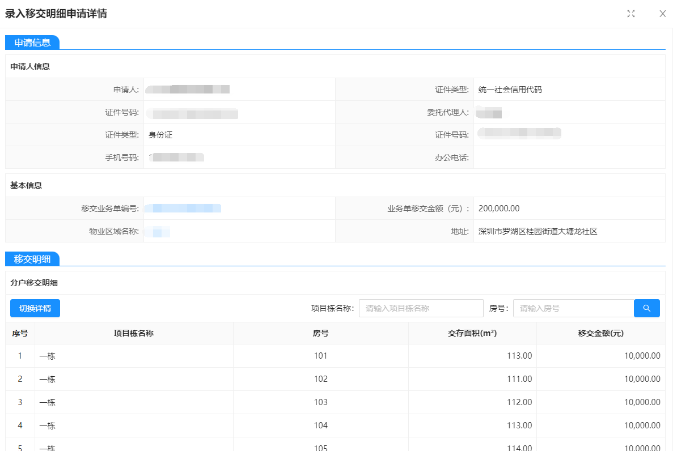

申请延期分摊
申请列表页，点击操作列的“更多”按钮，可点击“申请延期分摊”按钮进入到延期分摊申请页面，延期审核完成后可以将系统分摊时间在原有基础上再延期一年进行分摊，如未延期系统则在资金到账一年后对仍未提供移交明细的申请按照全体小区分户面积进行分摊。如下图所示：
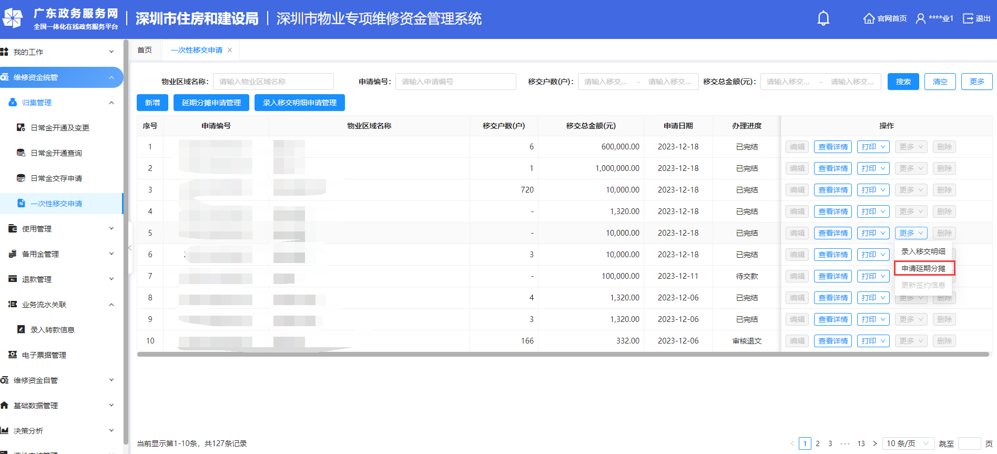
第一步：填写申请信息。
（1）申请人信息：需填写委托代理人相关信息，除系统自动带出的字段外，其余带星号字段均为必填。如下图所示：
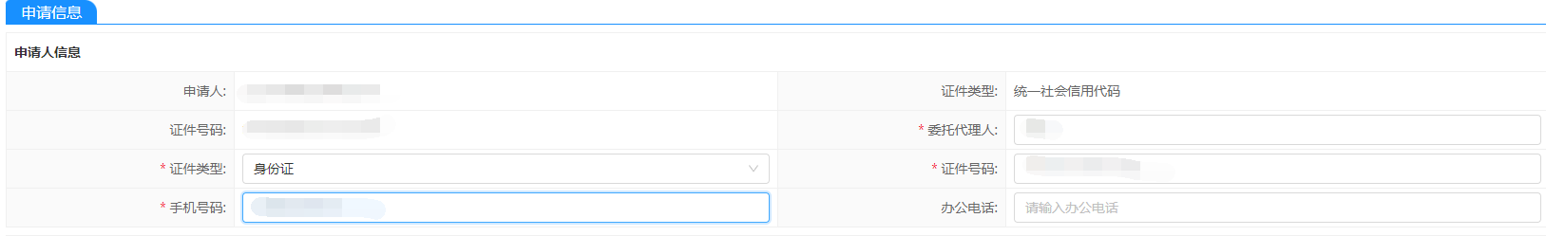
- 基本信息：需填写申请原因信息，可点击“移交业务单编号”和“物业区域名称”按钮，可查看一次性移交详情和物业区域详情。如下图所示：
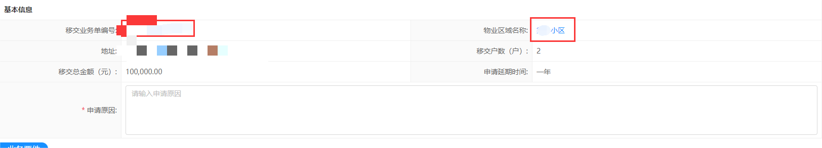
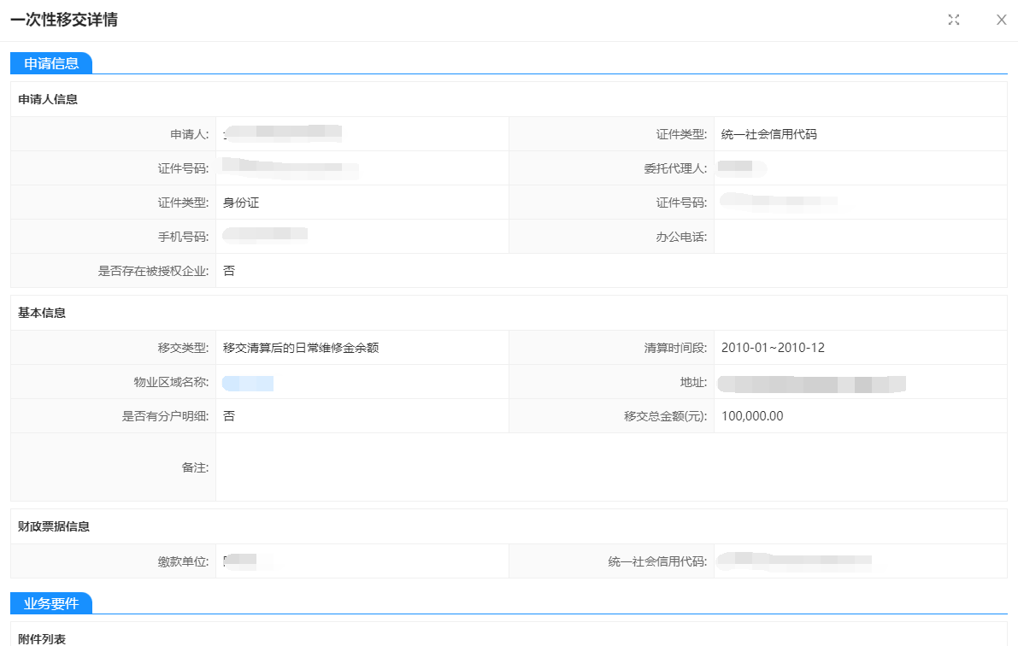
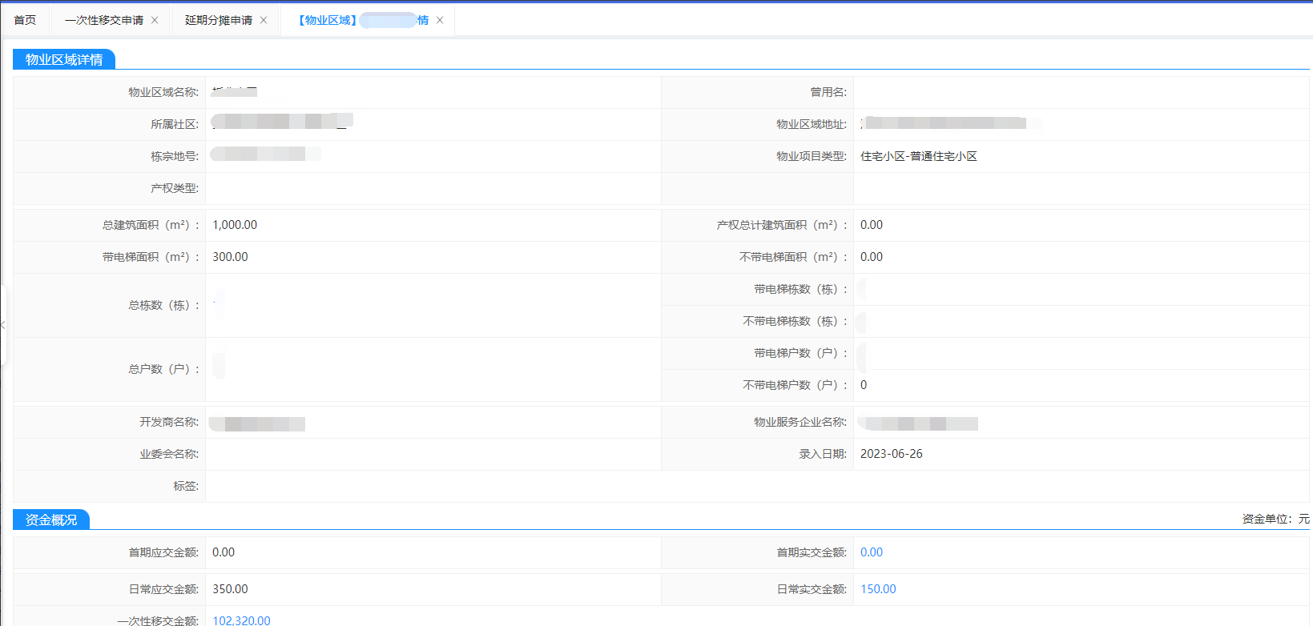
第二步：上传业务要件。带“*”的材料必传，不带“*”的非必传。如下图所示：
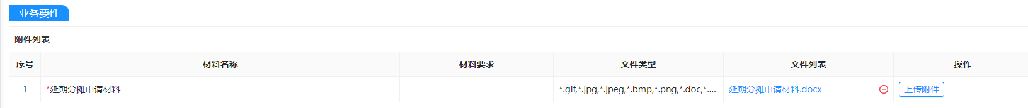
第三步：提交申请。点击“提交”按钮，完成提交。如下图所示：
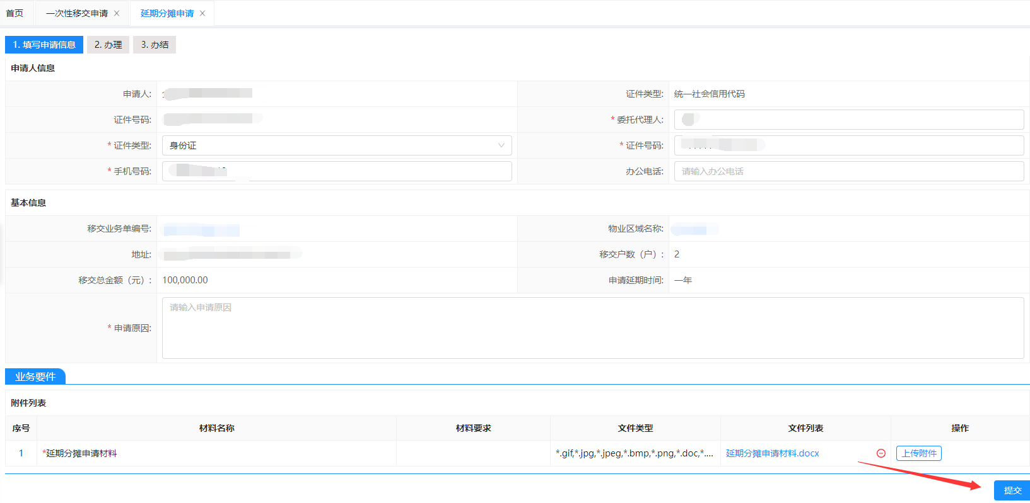

延期分摊申请管理
点击“延期分摊申请管理”按钮可查看已提交的录入移交明细记录。如下图所示：
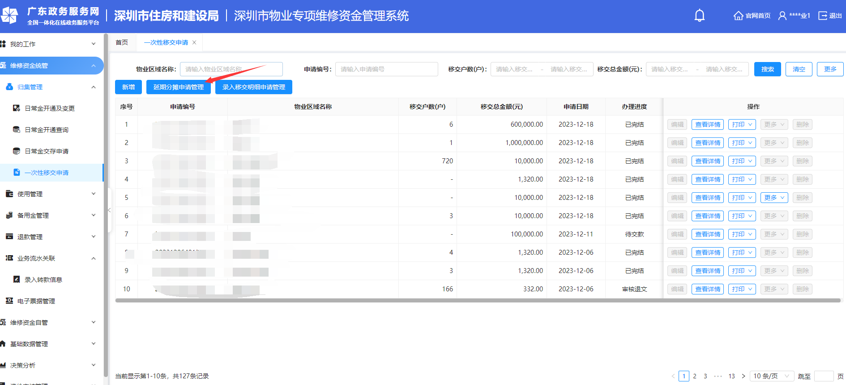
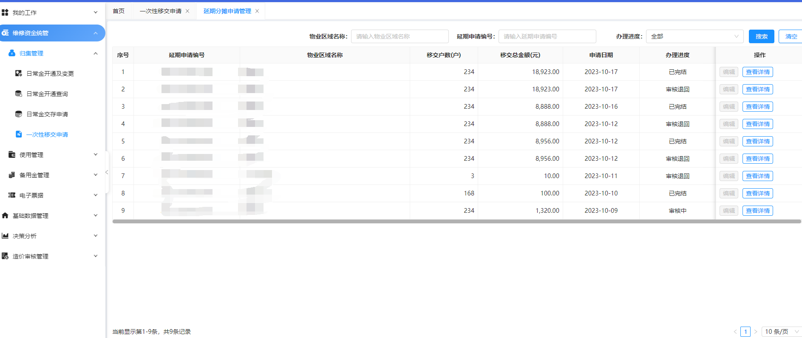
在申请列表页，点击操作列的“查看详情”按钮，可查看业务详情。如下图所示：
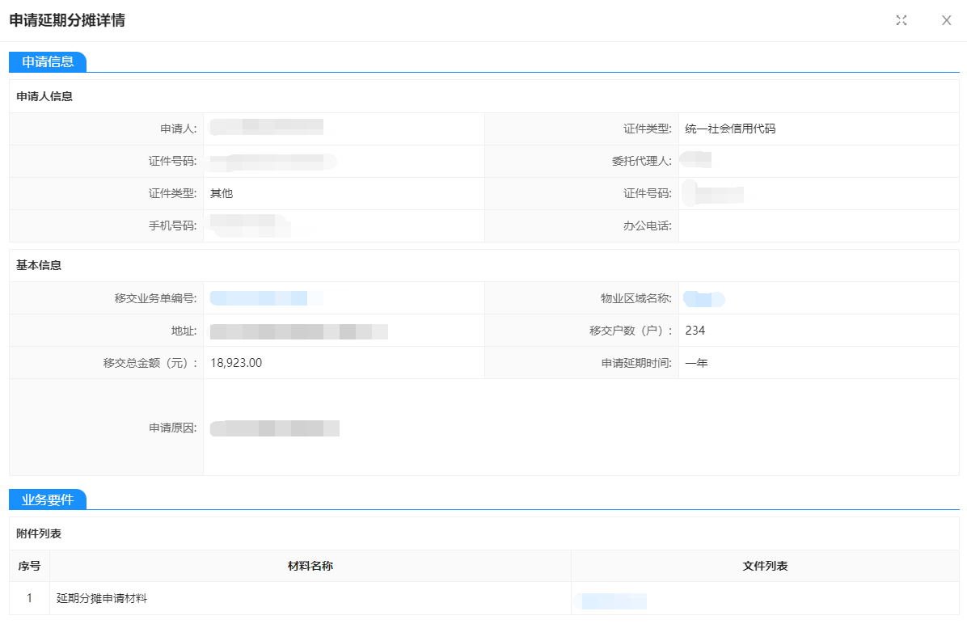

查看详情
在申请列表页，点击操作列的“查看详情”按钮，可查看申请单的详情。如下图所示：
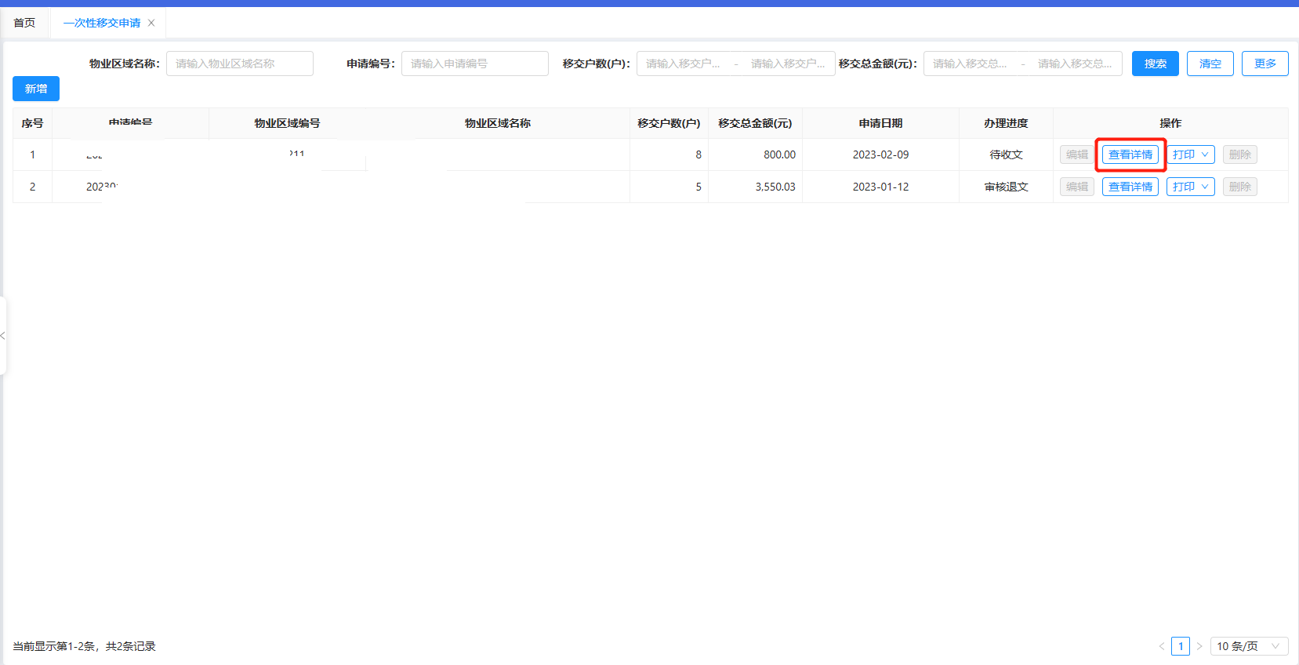
详情页面，如下图所示：
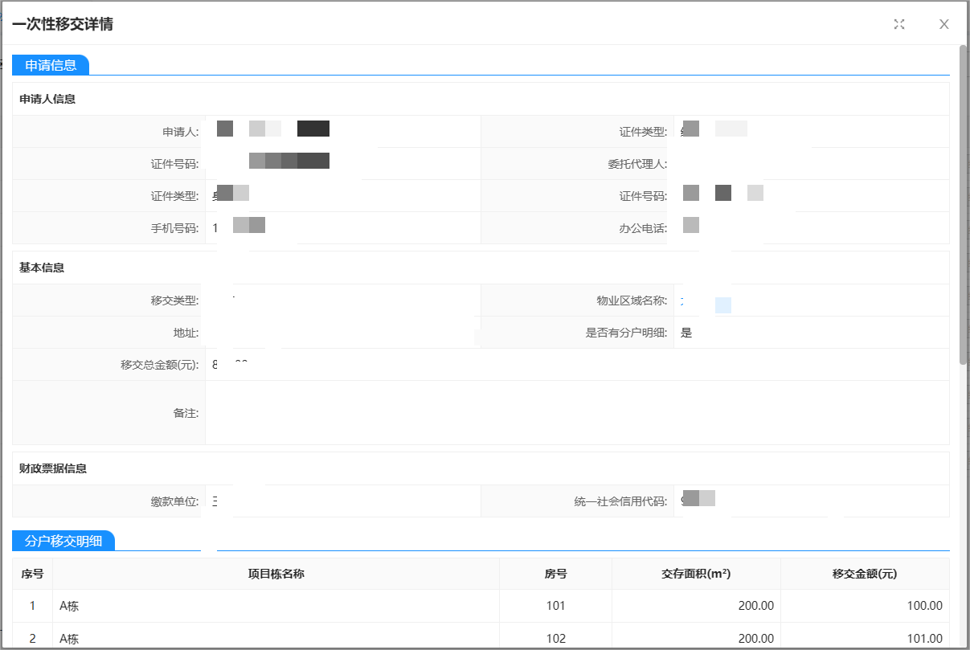

打印文书
点击操作列的“打印”按钮，可选择要打印的文书。如下图所示：
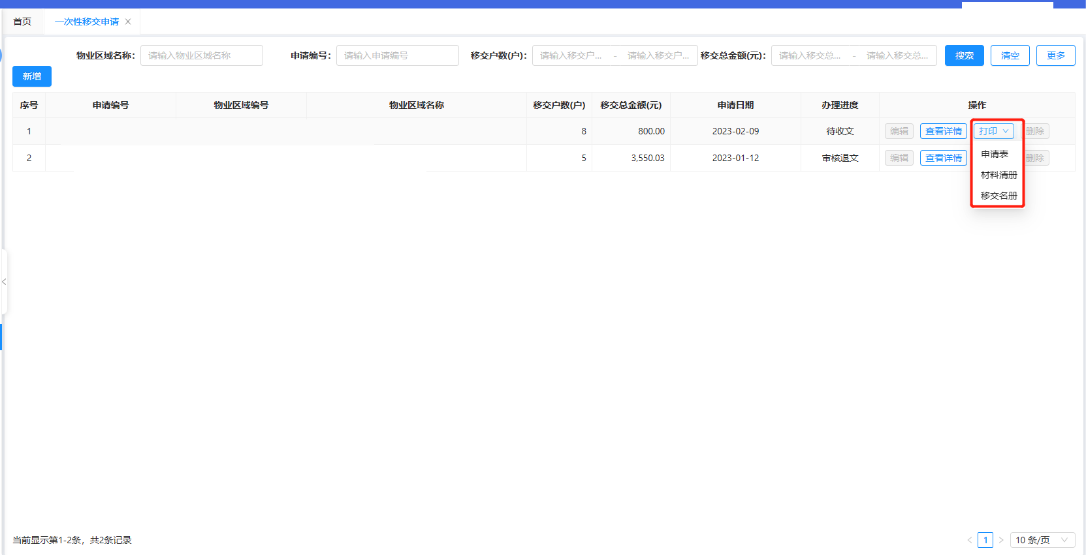
支持打印：材料清册、申请表、收件回执、补正补件通知书、受理通知书、不予受理通知、退文通知、移交名册、一次性移交通知书/续筹移交通知书、一次性移交证明/续筹移交证明书。
审批各环节支持打印的文书：
操作环节 | 可打印的文书
任意环节 | 材料清册
提交后 | 申请表、移交名册
收件后 | 收件回执
退件后 | 退件通知书
受理后 | 受理通知书
不予受理后 | 不予受理通知书
补正补件后 | 补正补件通知书
退文后 | 退文通知书
完结后 | 一次性移交通知书、一次性移交证明书  （当移交类型为续筹时，支持打印的是：续筹移交通知书、续筹移交证明书）
提示：操作产生的文书在后续的环节都可以打印。

更新签约
在管物业企业和业委会人员可对所提交的一次性移交申请单签约信息有变更的，且业务单状态为审核中、待修改、待交款（未生成批扣）的申请单进行更新签约。
进入一次性移交申请页面，选择需要更新签约的业务单在操作列下的“更多”按钮，点击“更新签约”按钮。如下图所示：
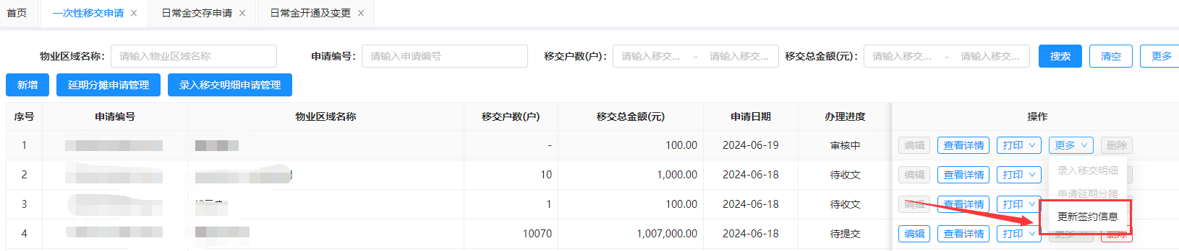
弹窗显示更新签约信息确认页面，显示更新前和更新后的对比信息，有变更的信息标红显示，点击“确认更新”按钮后，扣款列表的签约信息显示更新后的信息。如下图所示：
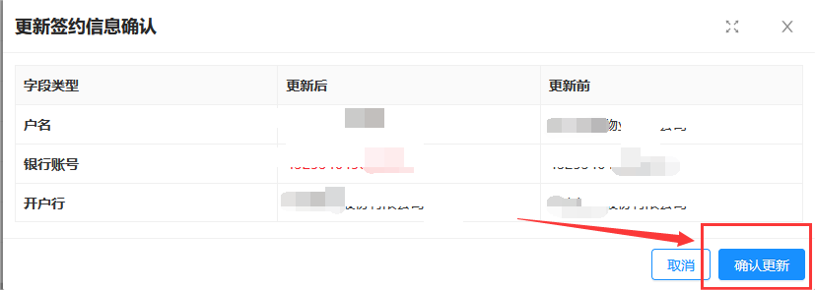
签约信息更新成功后，一次性移交申请单详情的签约信息也随之更新。如下图所示：
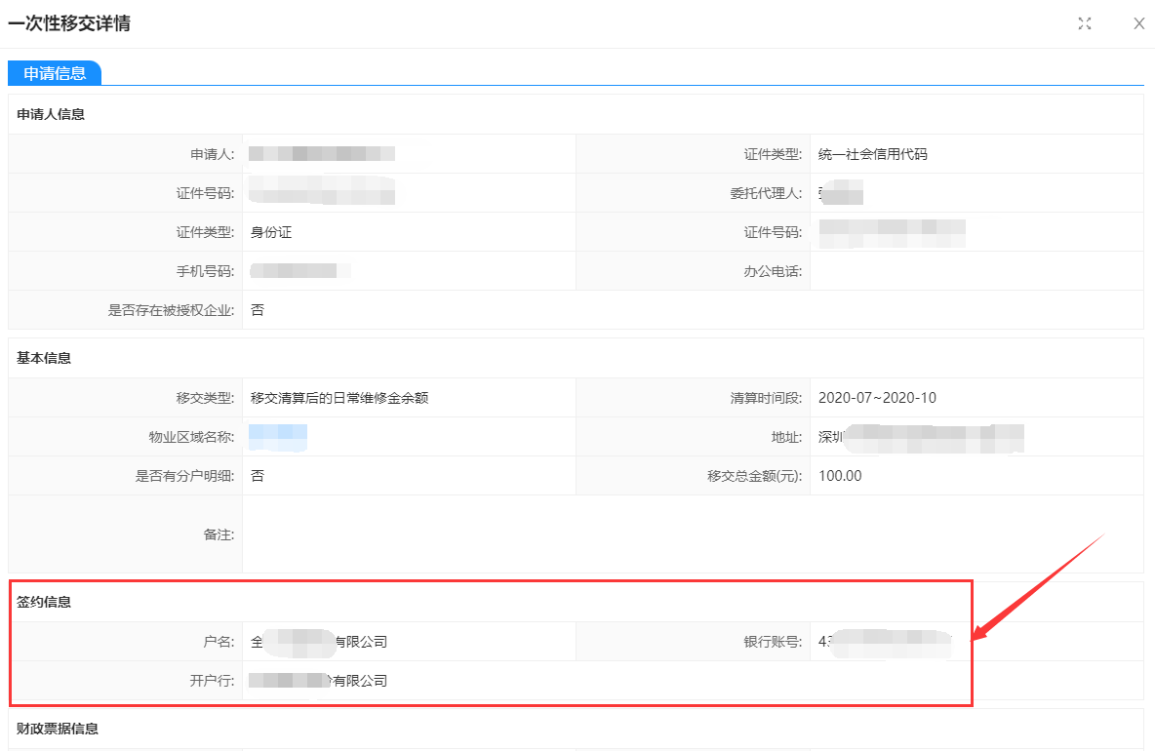

日常金自管备案

新增申请
点击系统左侧菜单：“维修资金自管”-“日常金自管备案”，进入列表页面。
点击“新增”按钮，进入申请页面。如下图所示：
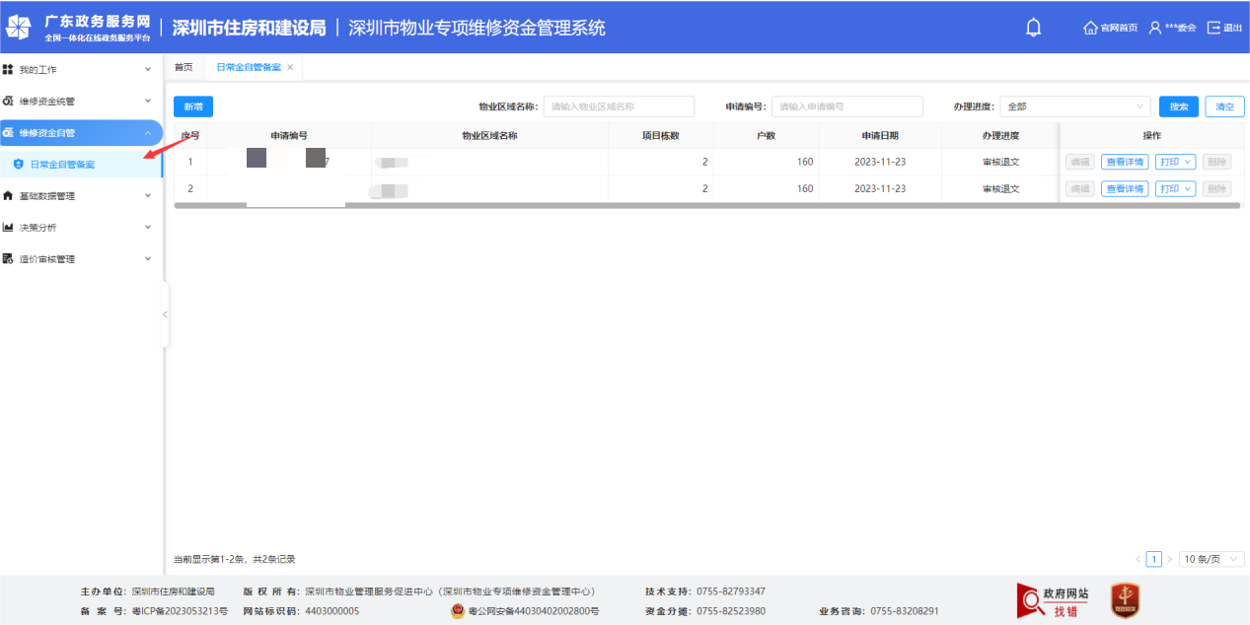
第一步：填写申请信息。
（1）申请人信息：需填写委托代理人相关信息，除系统自动带出的字段外，其余字段均为必填。如下图所示：
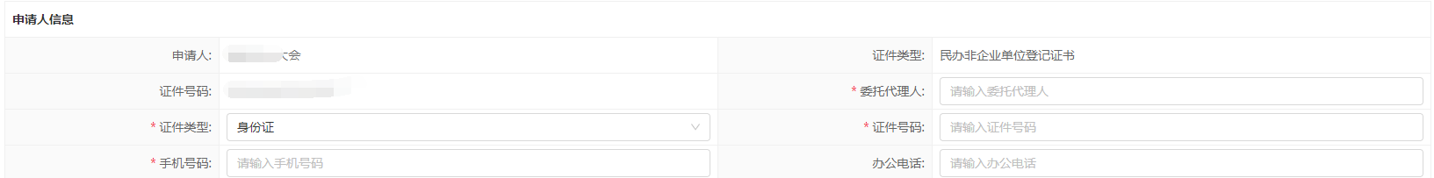
（2）基本信息：点击“选择”按钮，进入选择物业区域页面。如下图所示：
选择要进行自管备案的物业区域，点击“确定”按钮，完成选择。如下图所示：
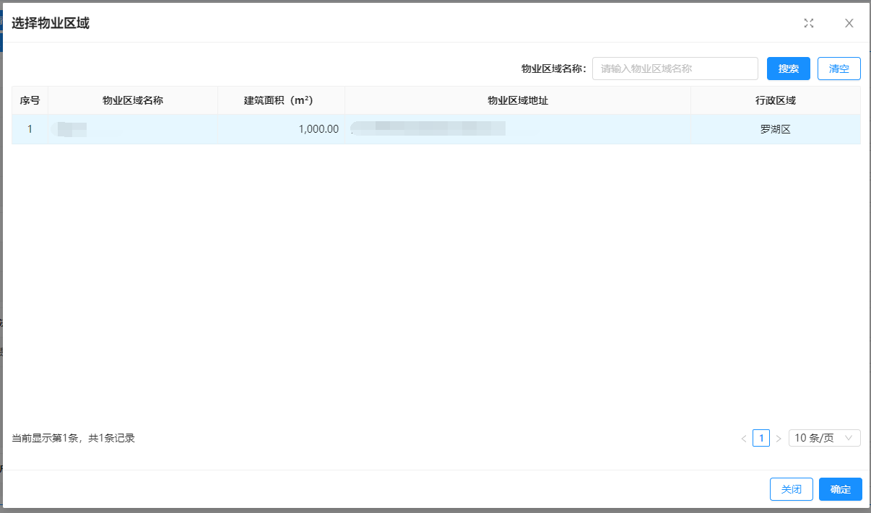
选定物业区域后，页面会自动带出地址。备注可选填。如下图所示：
（3）业主大会表决情况：选择自管规约是否经业主大会表决通过选择“是”或“否”，选择自管备案日期，自管备案日期后的时间不会再计算代管中日常金应缴金额，同理也不会计算自管时间段内的欠缴。如下图所示：
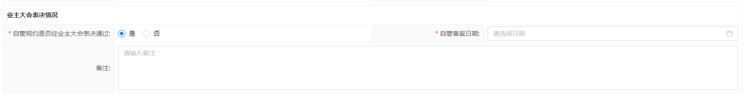
（4）共管资金账户信息：需选中账户户名带出银行账户所对应的开户行信息。（注意：共有资金账户信息必须为业主大会的共有资金账户下设的维修资金子账户，如无法选择请先前往数据共享银行进行开通共有资金账户下设的维修资金子账户）如下图所示：
第二步：上传业务要件。带“*”的材料必传，不带“*”的非必传。
点击“暂存”按钮，可保存当前录入的申请信息，办理进度为“待提交”。如下图所示：
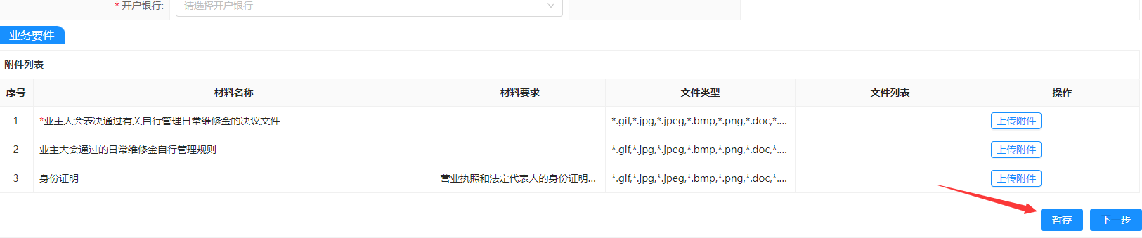
申请列表页记录如下，可点击“编辑”按钮对申请单再次进行编辑。如下图所示：
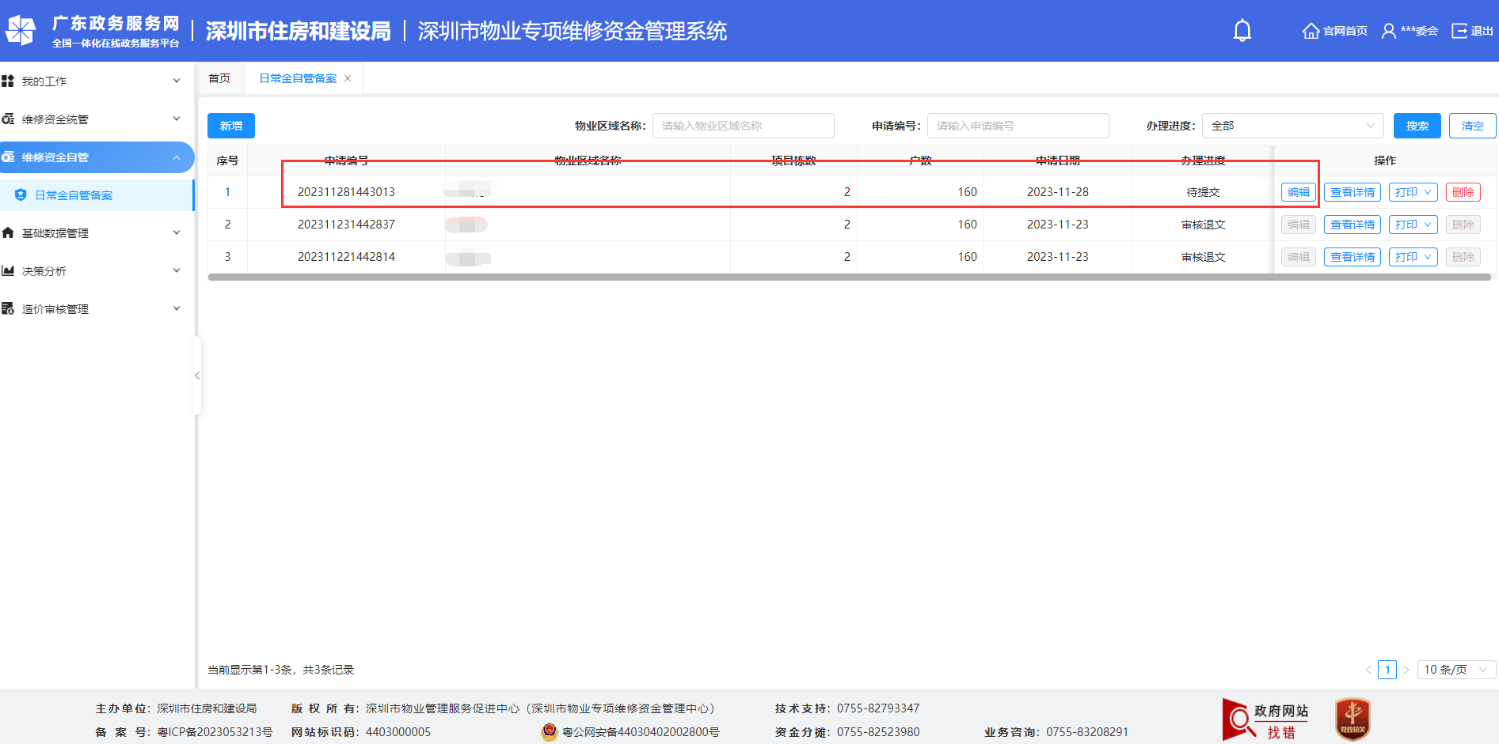
第三步：业务信息概览。点击申请页右下角的“下一步”按钮，则进入业务信息概览页面。如下图所示：
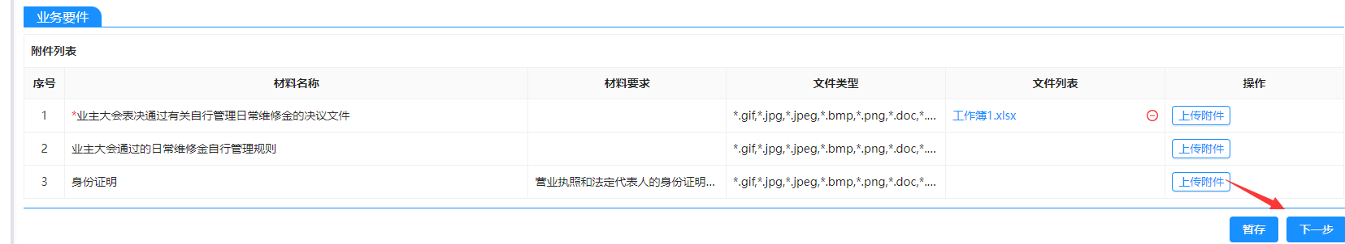
可对申请表进行预览，确认信息是否正确，如需修改，可点击右下角的“上一步”按钮，返回申请页进行修改。如下图所示：
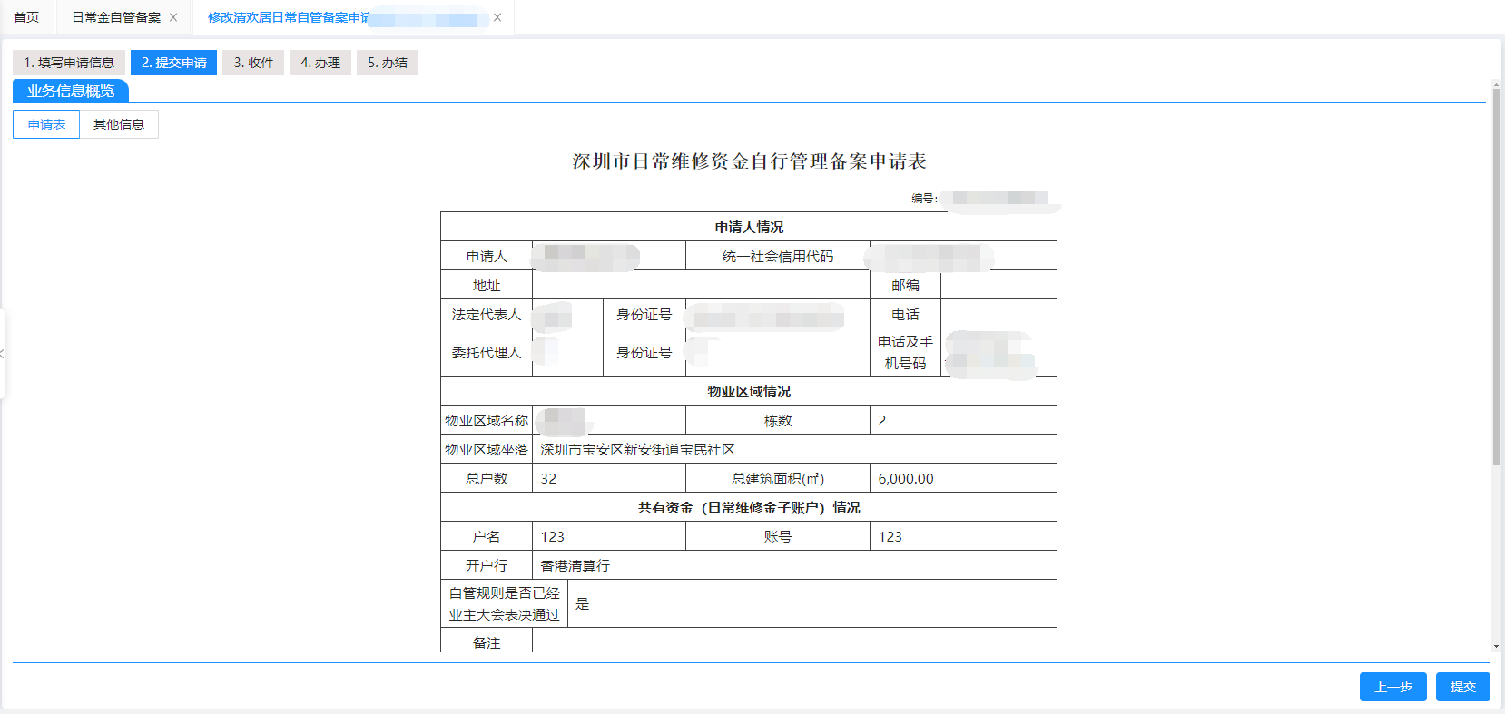
点击左上角的“其他信息”标签页，可切换查看其他信息。如下图所示：
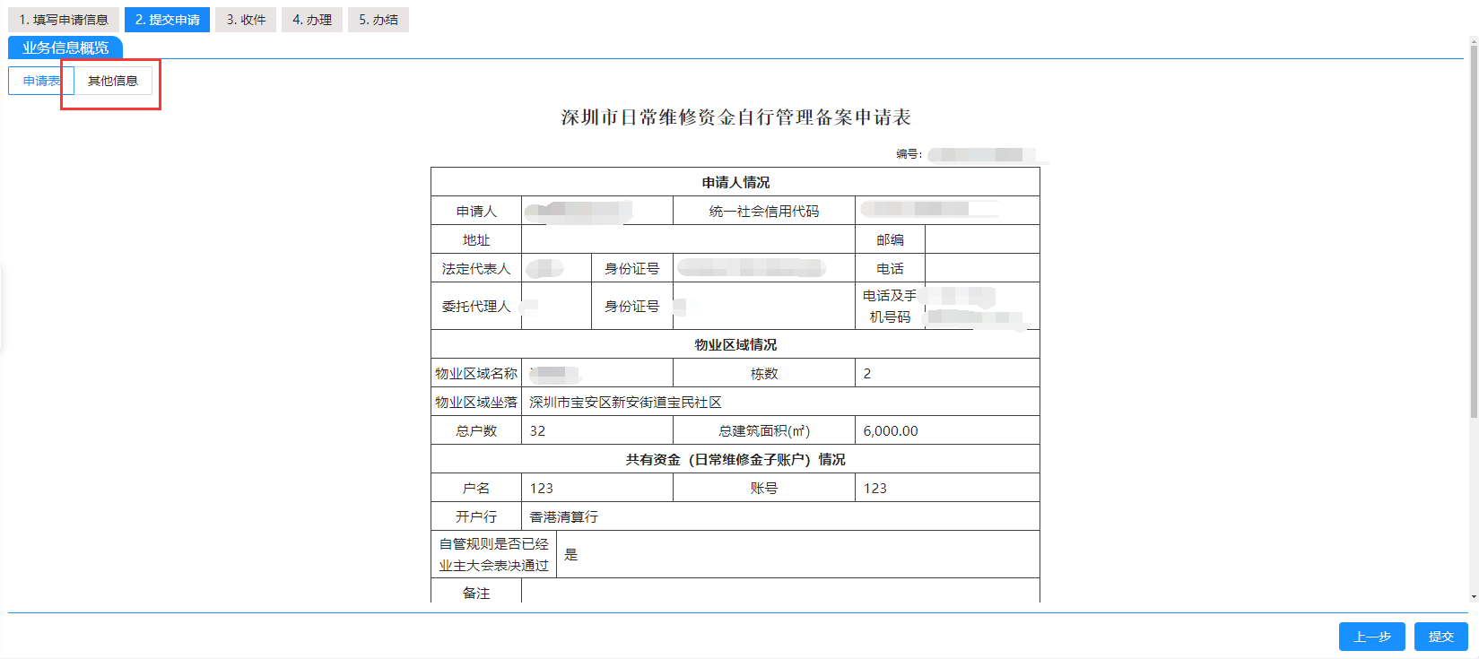
其他信息中，可查看材料清册、业主大会表决情况、共管资金账户信息，如下图所示：
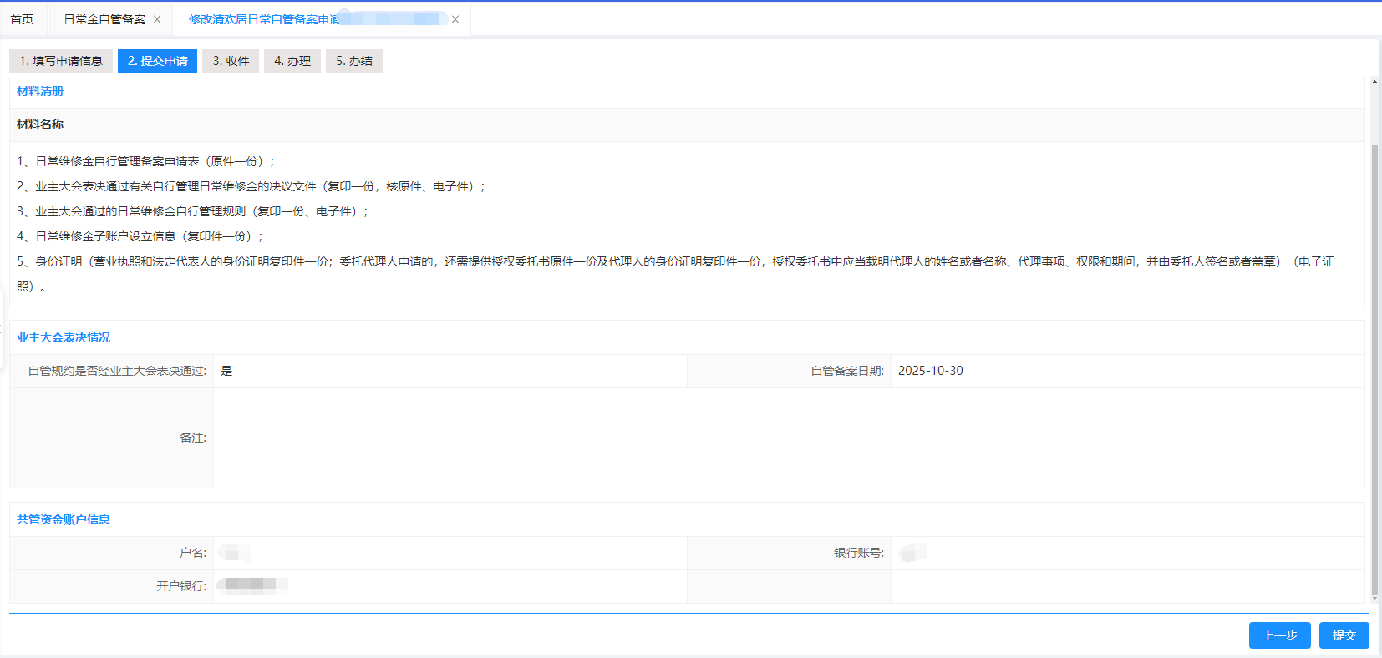
第四步：提交申请。点击“提交”按钮，完成提交。如下图所示：
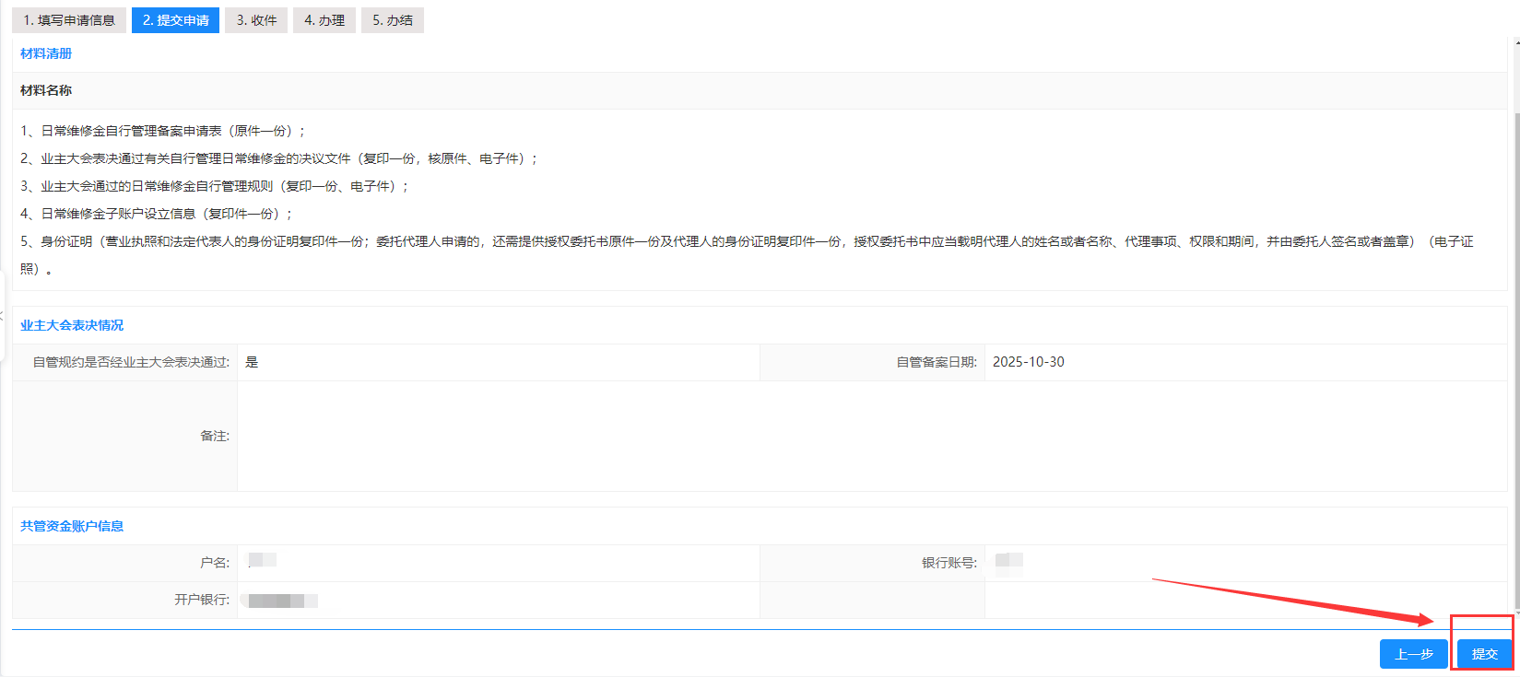
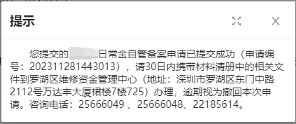
申请列表中可查看到该条申请单办理进度变为“待收文”。如下图所示：
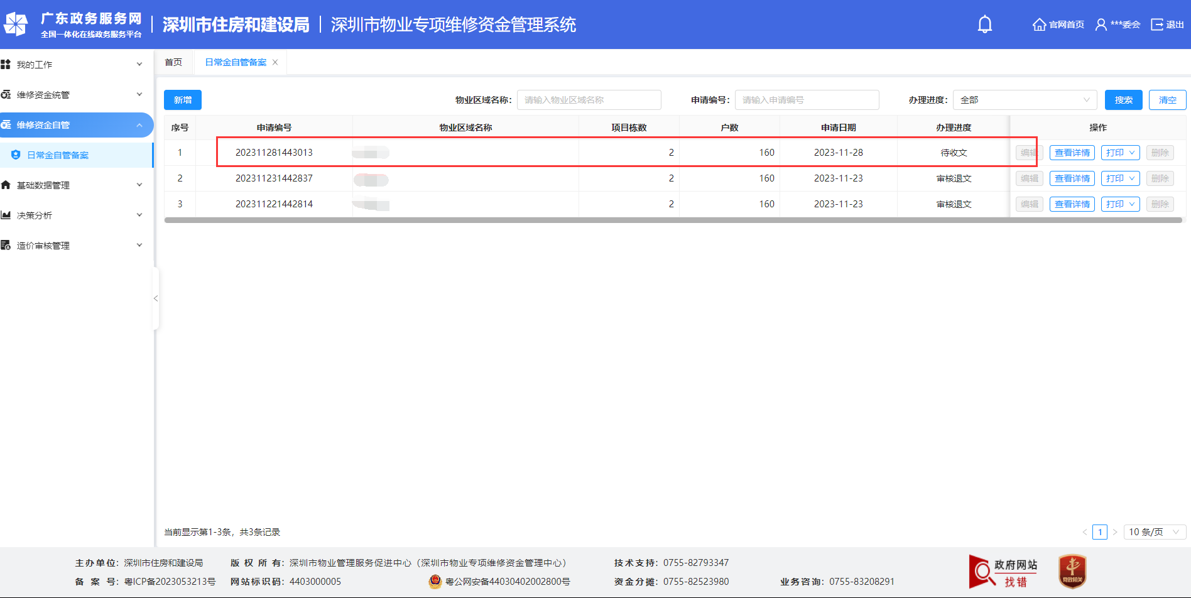

编辑申请
仅当办理进度为“待提交/待修改”时，可对申请单进行编辑。
（1）待提交：申请人填写申请时，进行暂存，暂未提交，则办理进度为“待提交”。
（2）待修改：申请单在审核中时，若审核人进行解锁，则办理进度变为“待修改”。
在申请列表页，点击操作列的“编辑”按钮。如下图所示：
进入申请单的编辑页面。如下图所示：
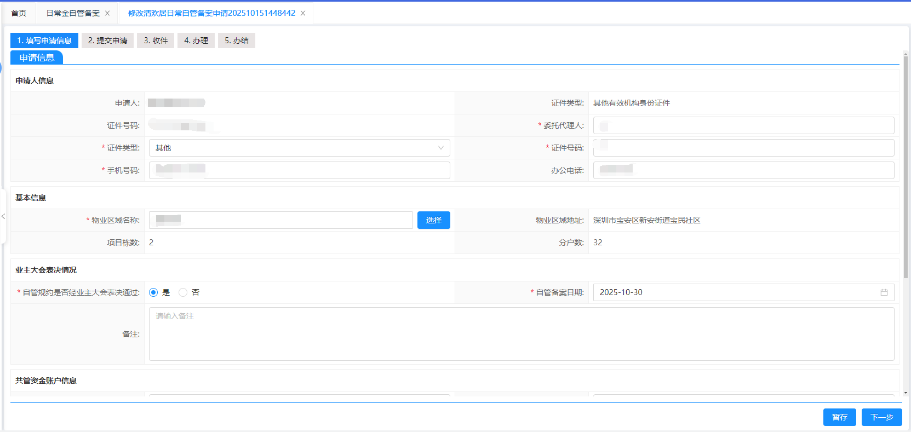

删除申请
仅当办理进度为“待提交”时，可删除申请单，点击操作列的“删除”按钮。如下图所示：
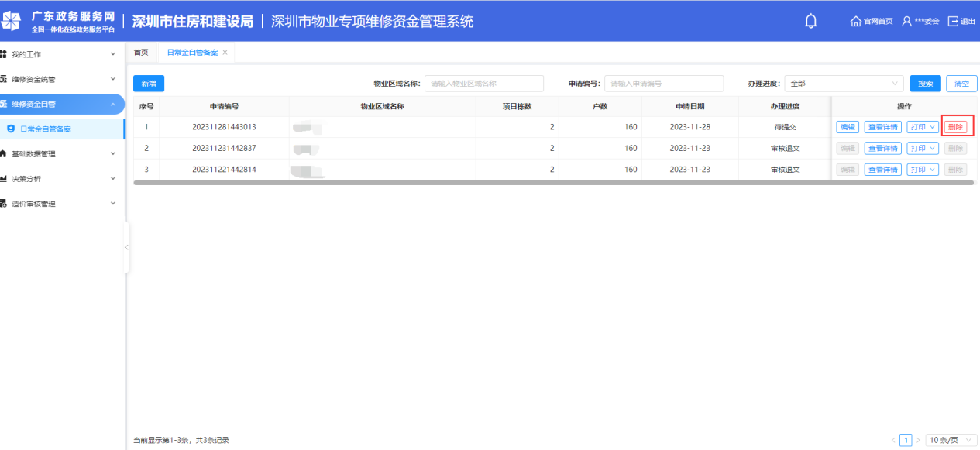
系统会出现二次确认的弹窗，点击“确定”，则可删除该笔申请。如下图所示：

查看详情
在申请列表页，点击操作列的“查看详情”按钮，可查看申请单的详情。如下图所示：
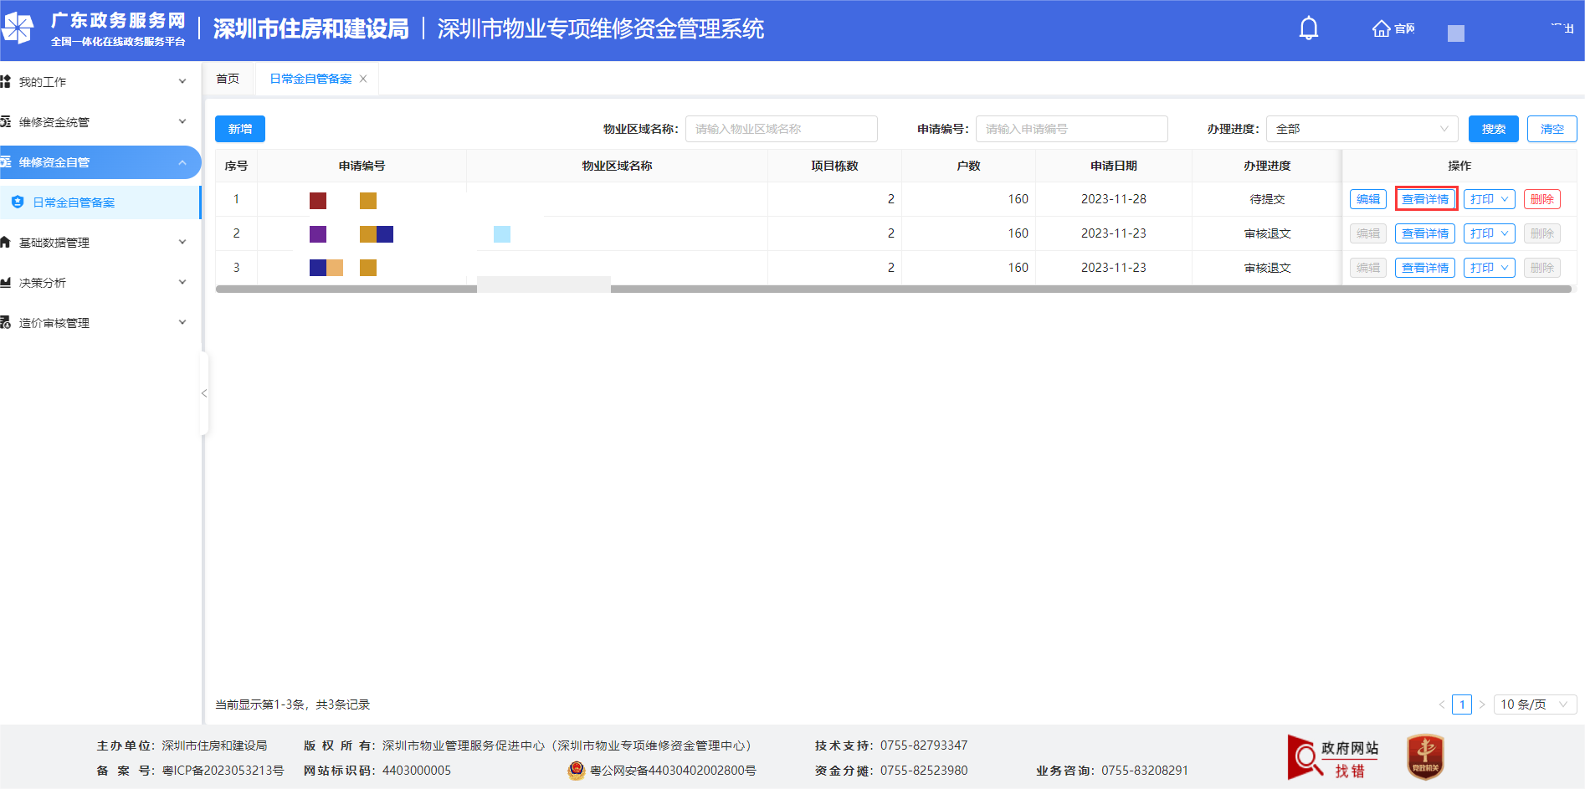
详情页面，如下图所示：
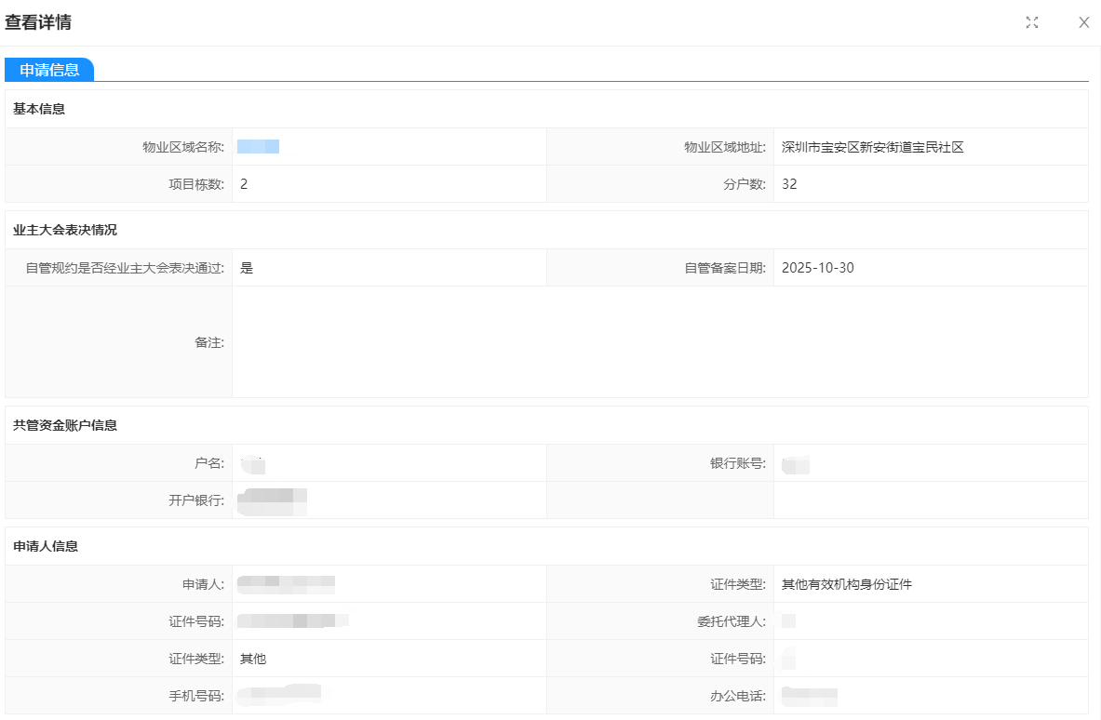

打印文书
点击操作列的“打印”按钮，可选择要打印的文书，支持打印：材料清册、申请表、自管备案证明、补正补件通知、收文回执、受理通知、不予受理通知、退件通知。（生成后的文书才能打印）如下图所示：
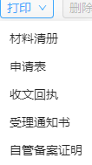

电子票据

录入转款信息
点击系统左侧菜单：“维修资金代管”-“业务流水关联”-“录入转款信息”，进入列表页面。
首期缴交、日常金、一次性移交、专项使用退还、应急退还、备用金退还业务办结后，申请人缴完款，在系统可录入转款信息。
选择申请单，点击操作列的“录入转款信息”按钮，进入录入页面。如下图所示：
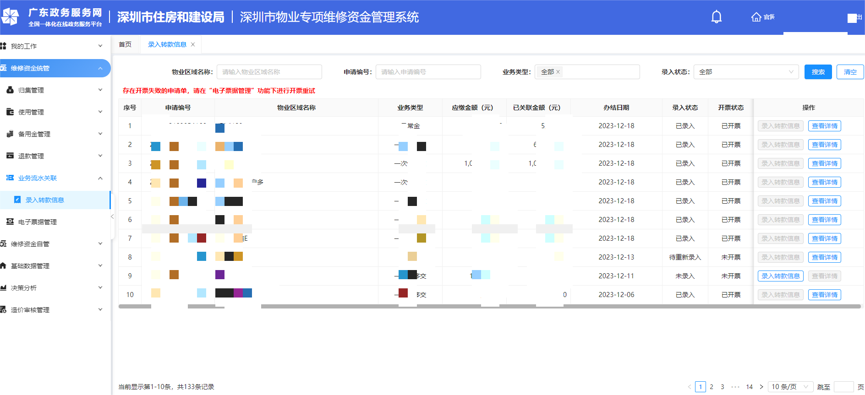
需要填写转账信息，所有字段均为必填，需要确保录入的转账户名和转账金额与流水一致，上传银行转账回单，点击“保存”按钮，一次性移交、日常金、首期金额系统业务流水关联成功后进行开票，专项使用退还、应急退还、备用金退还则不开具电子票据只会更新业务单状态。
若存在以下四种情况，则不允许自动开票:
- ➢缴款通知书申请单位存在多个；
- ➢申请金额与流水线下金额不符（少交或多交）；
- ➢代交（缴款人与缴款通知书抬头不符）；
- ➢一笔流水对应多个缴款通知书（合并缴款）。
若日常金、一次性移交申请全额一次性开票；首期金业务多次可部分开票。如下图所示：
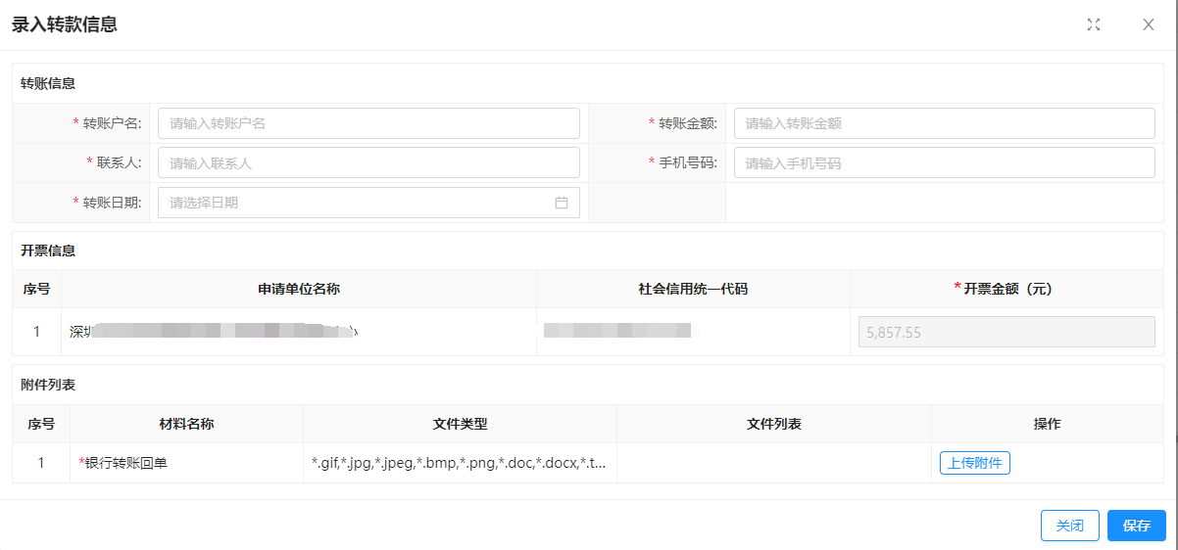

电子票据管理
点击系统左侧菜单：“维修资金代管”-“电子票据管理”，进入列表页面。
首期金、日常金、一次性移交开票中/已开票/开票失败的业务申请，会在该列表产生记录。
已开票的业务单，可在此打印电子票据，或对电子票据进行冲红。

打印电子票据
点击操作列的“打印”按钮，在下拉框中选择“电子票据”，进行电子票据打印。如下图所示：
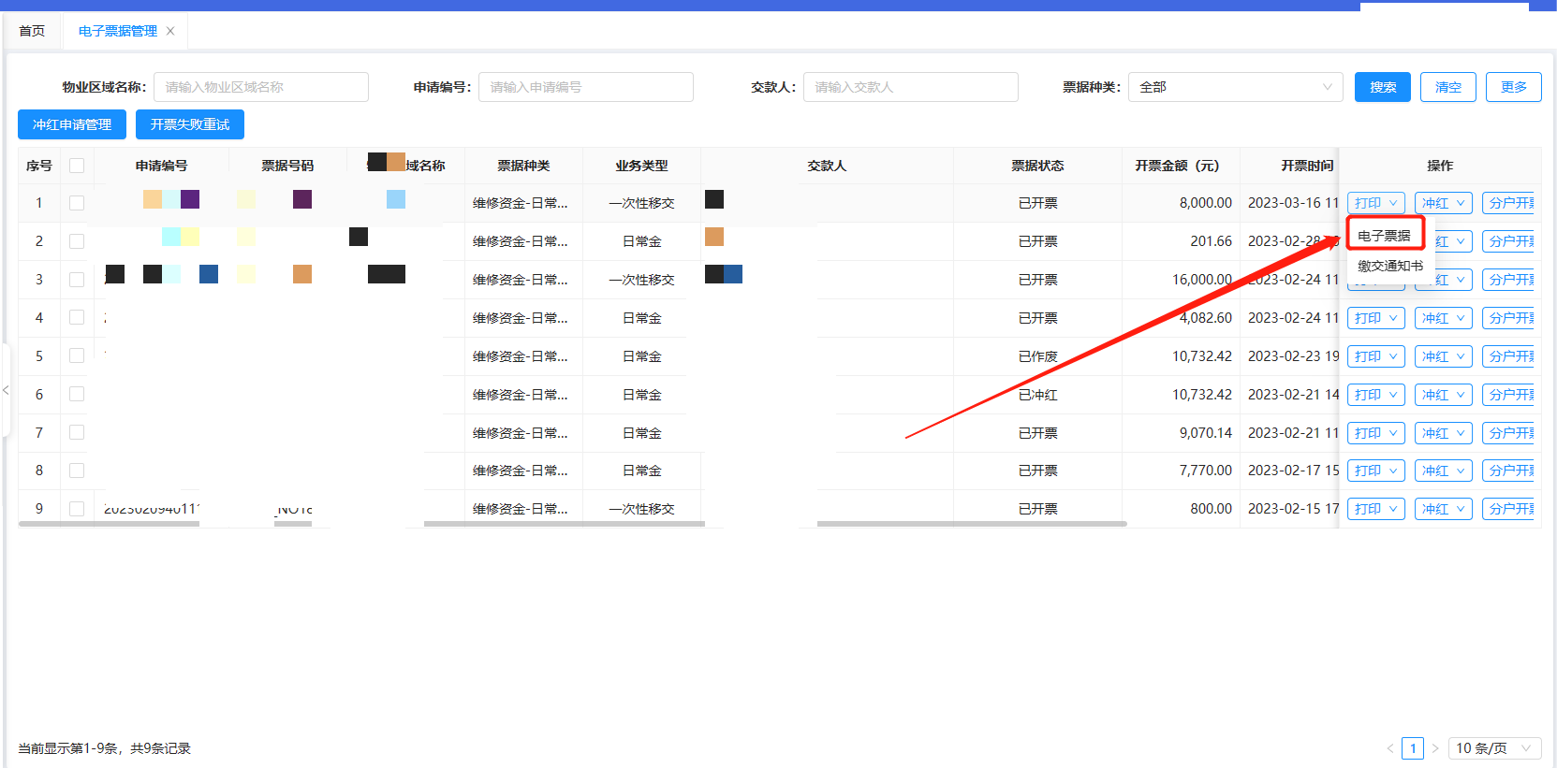
点击“打印”下拉框中的“缴交通知书”，可打印缴交通知书。如下图所示：
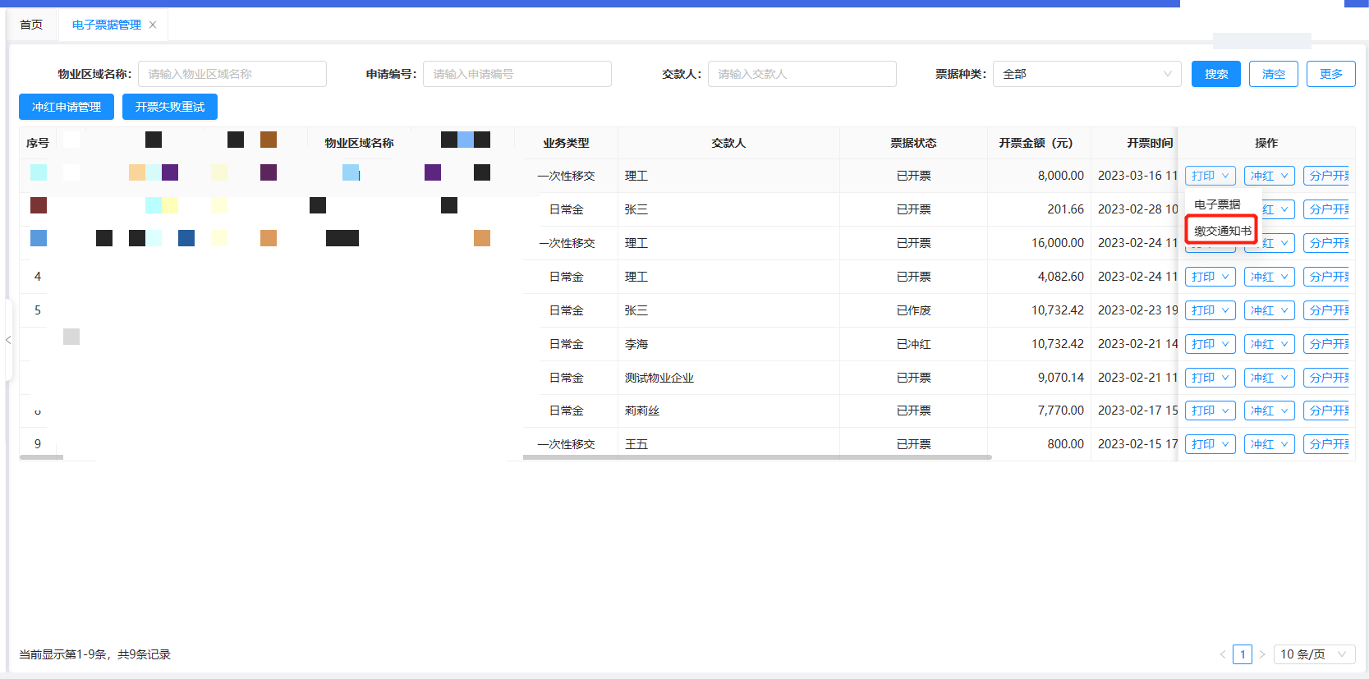
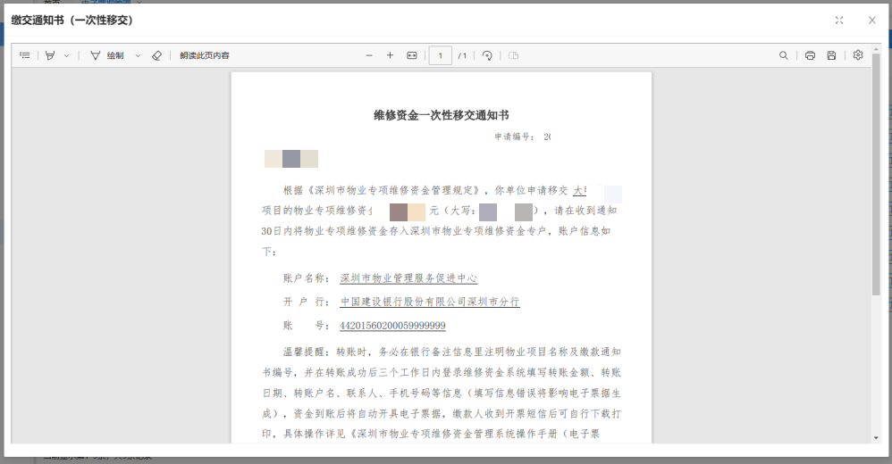

分户开票
日常金、一次性移交的数据才能使用分户开票功能，首期金不支持分户开票。一次性移交需上传移交明细才能使用分户开票功能，日常金自动批扣的需确认完明细后才能使用分户开票功能。票据状态为“已开票、（已开票）冲红审核退回”的，才能进行分户开票。

开票
点击操作列的“分户开票”按钮，进入分户开票管理列表页。如下图所示：
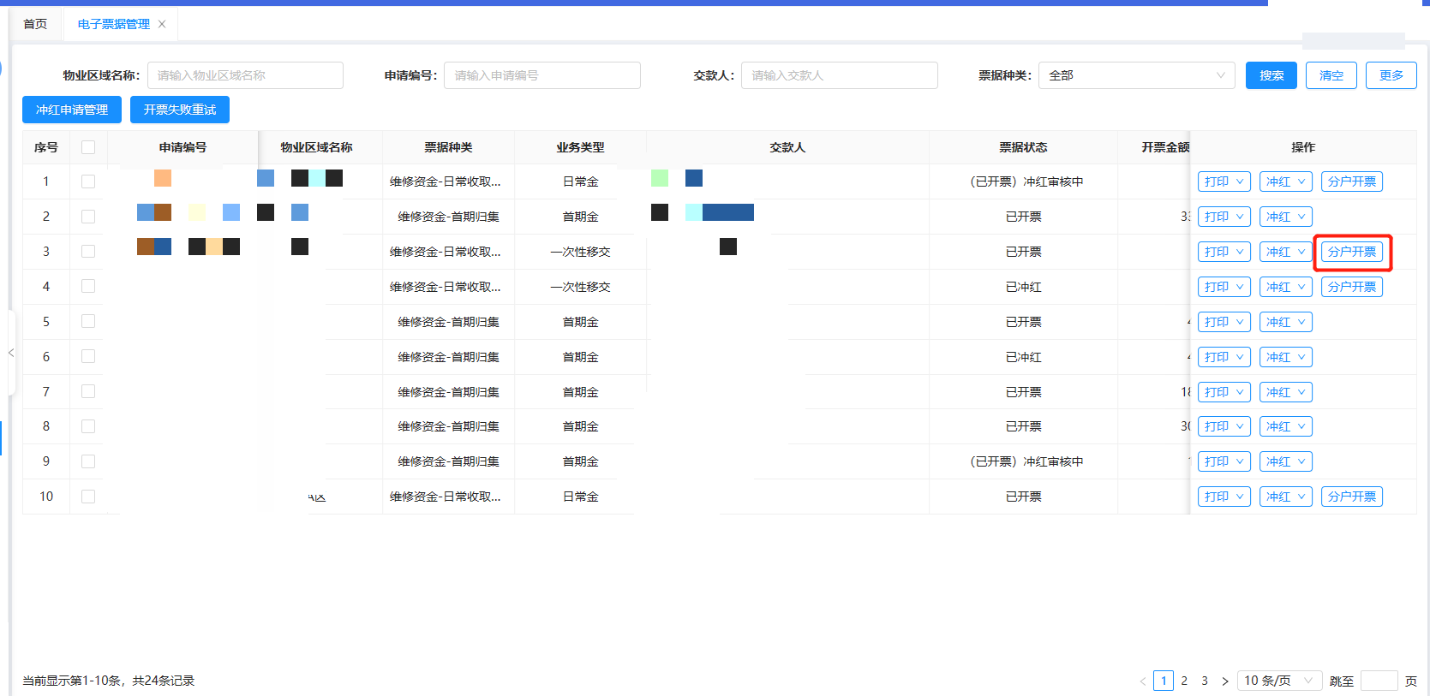
可选中小区或者项目栋，选中小区时，列表展示小区所有的分户，点击“全部开票”，可针对该小区所有分户进行开票。选中项目栋时，列表展示该项目栋下所有的分户，点击“全部开票”，可针对该项目栋下所有分户进行开票。如下图所示：
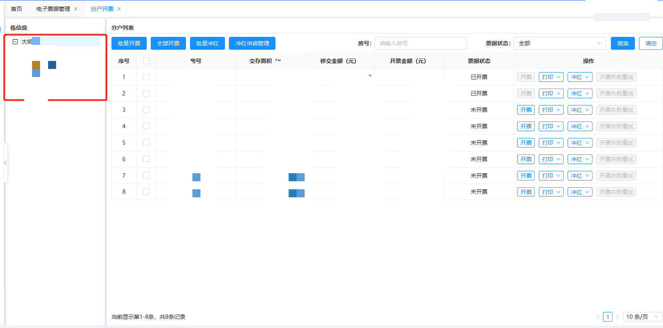
可勾选多条分户数据，点击“批量开票”按钮，对分户进行开票。票据状态为“未开票、开票失败”的才能进行开票。如下图所示：
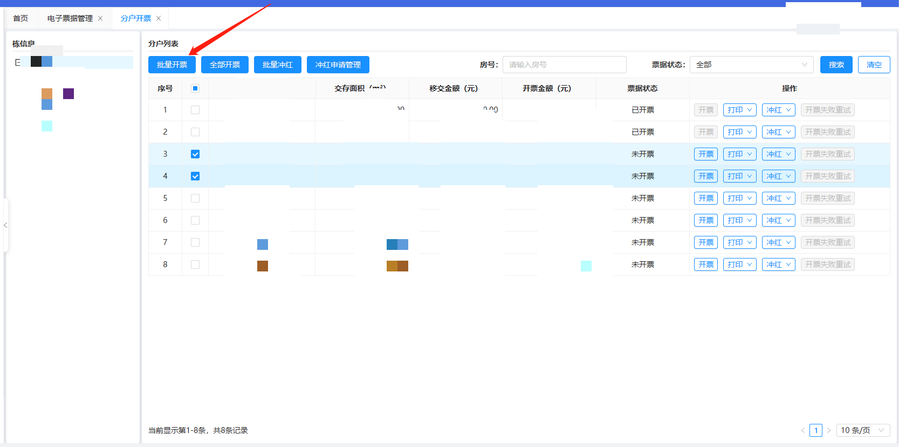
系统直接进行开票，无须审核。开完票后，票据状态变为“已开票”。如下图所示：
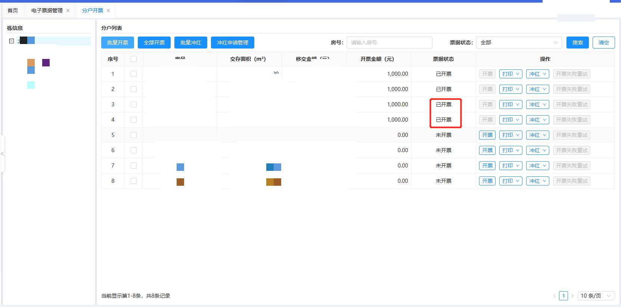
票据状态为“开票失败”的，可点击操作列的“开票失败重试”，重新开票。
已开票的分户，点击操作列的“打印”下拉框中的“电子票据”，可打印分户电子票据。如下图所示：
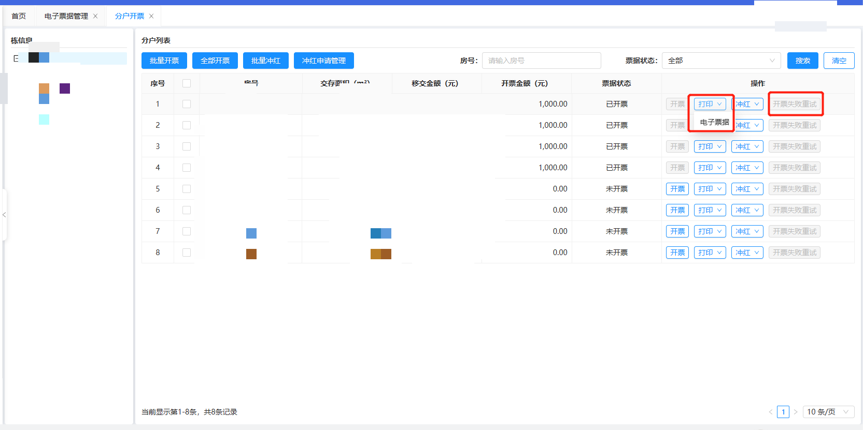

冲红

分户单个冲红
票据状态为“已开票、（已开票）冲红审核退回”的才能进行冲红。点击操作列“冲红”下拉框中的“作废原票据并开新票”，进入冲红页面。如下图所示：
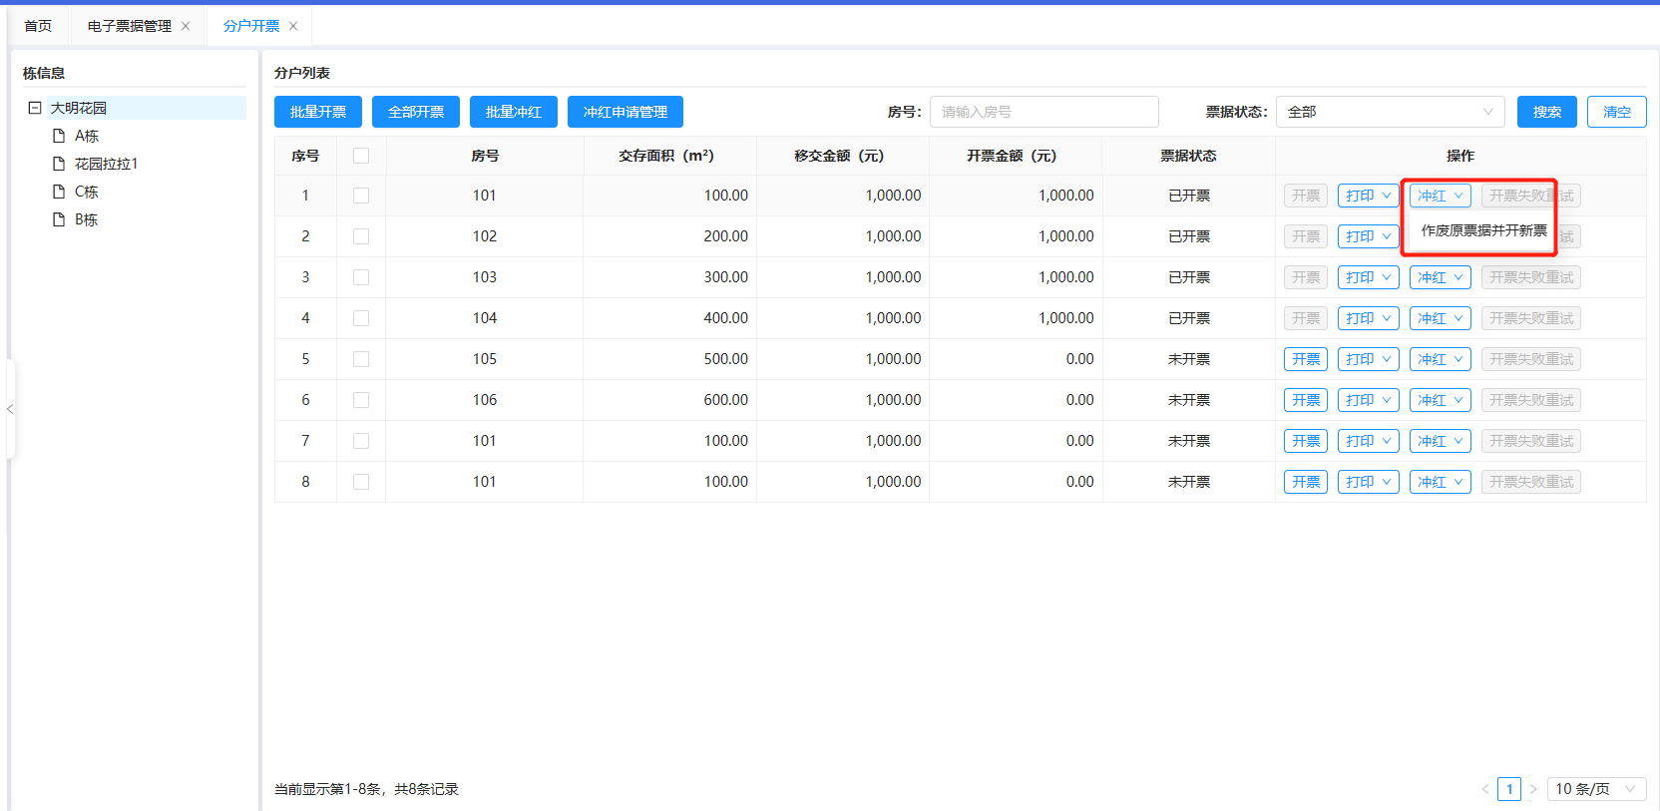
需要填写备注，冲红原因默认选中“备注有误”，可改为勾选“其他原因”。如下图所示：
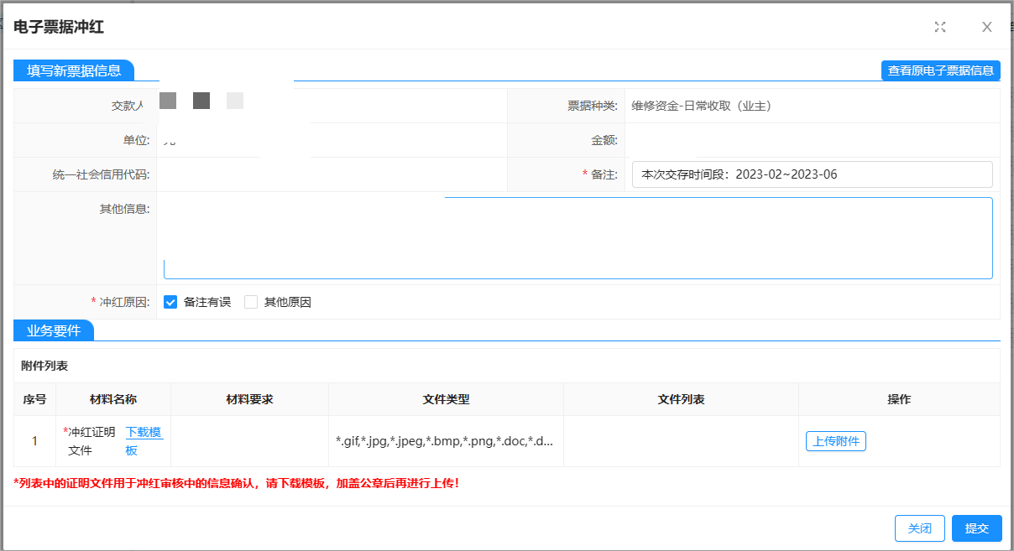
点击“模板下载”按钮，下载冲红模板，确认信息无误盖章后，点击操作列的上传按钮，上传冲红证明文件。如下图所示：
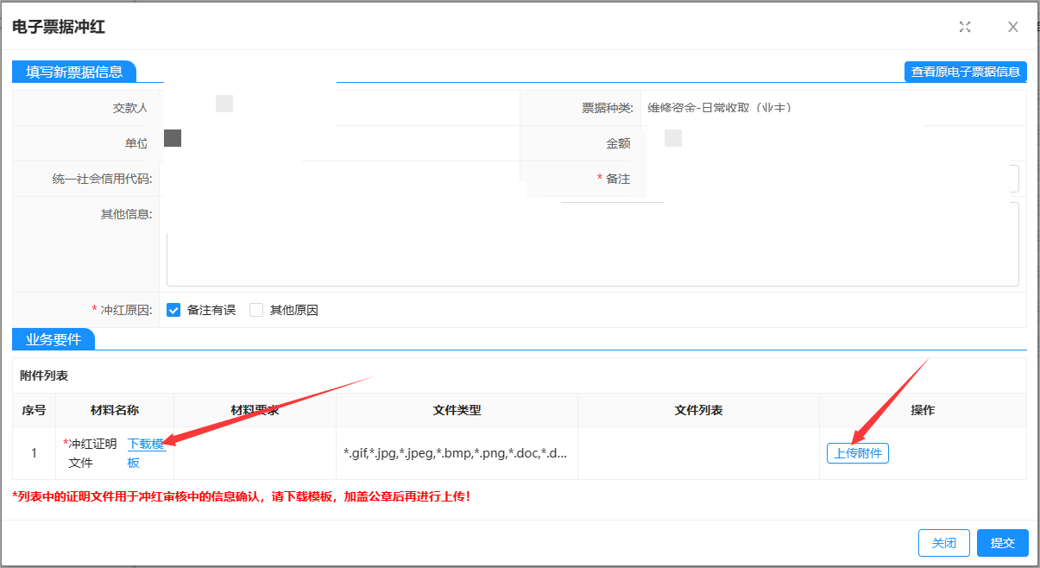
点击右下角的“提交”按钮，提交电子票据冲红申请。分户票据状态变为“（已开票）冲红审核中”。如下图所示：
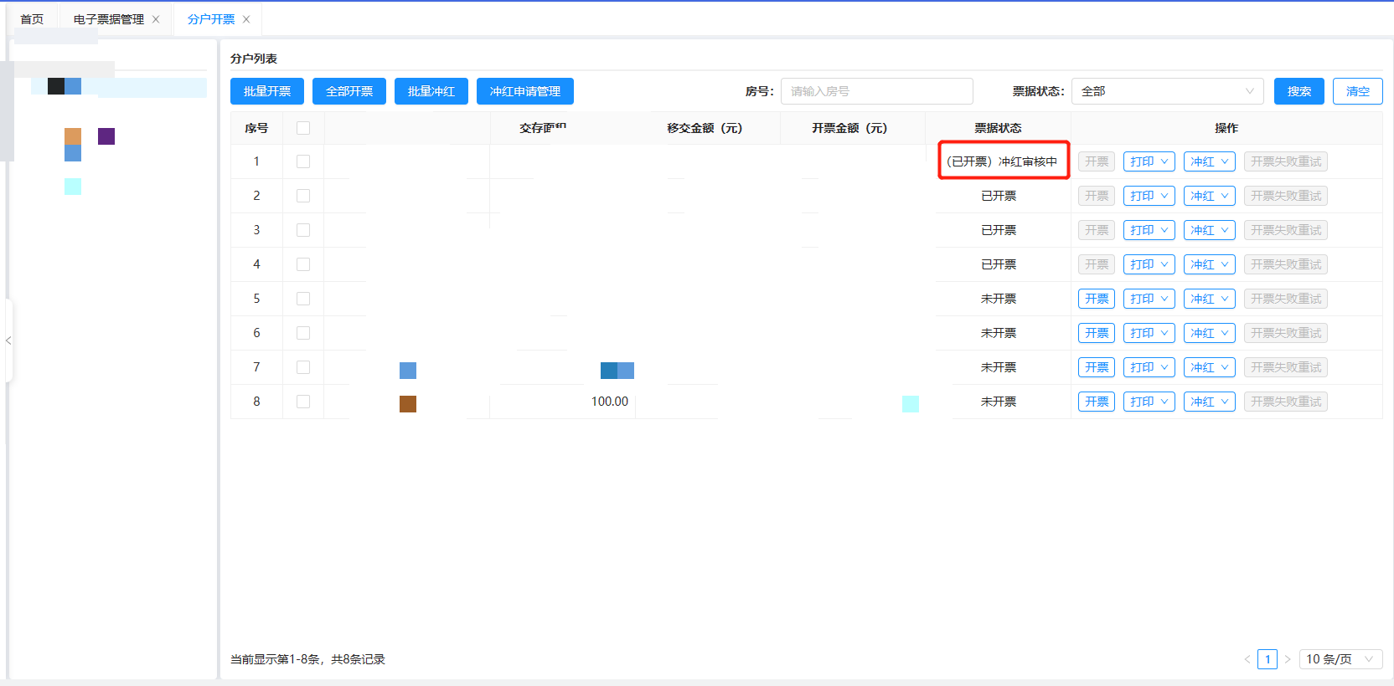

分户批量冲红
勾选多个分户，点击“批量冲红”按钮，进入冲红页面。如下图所示：
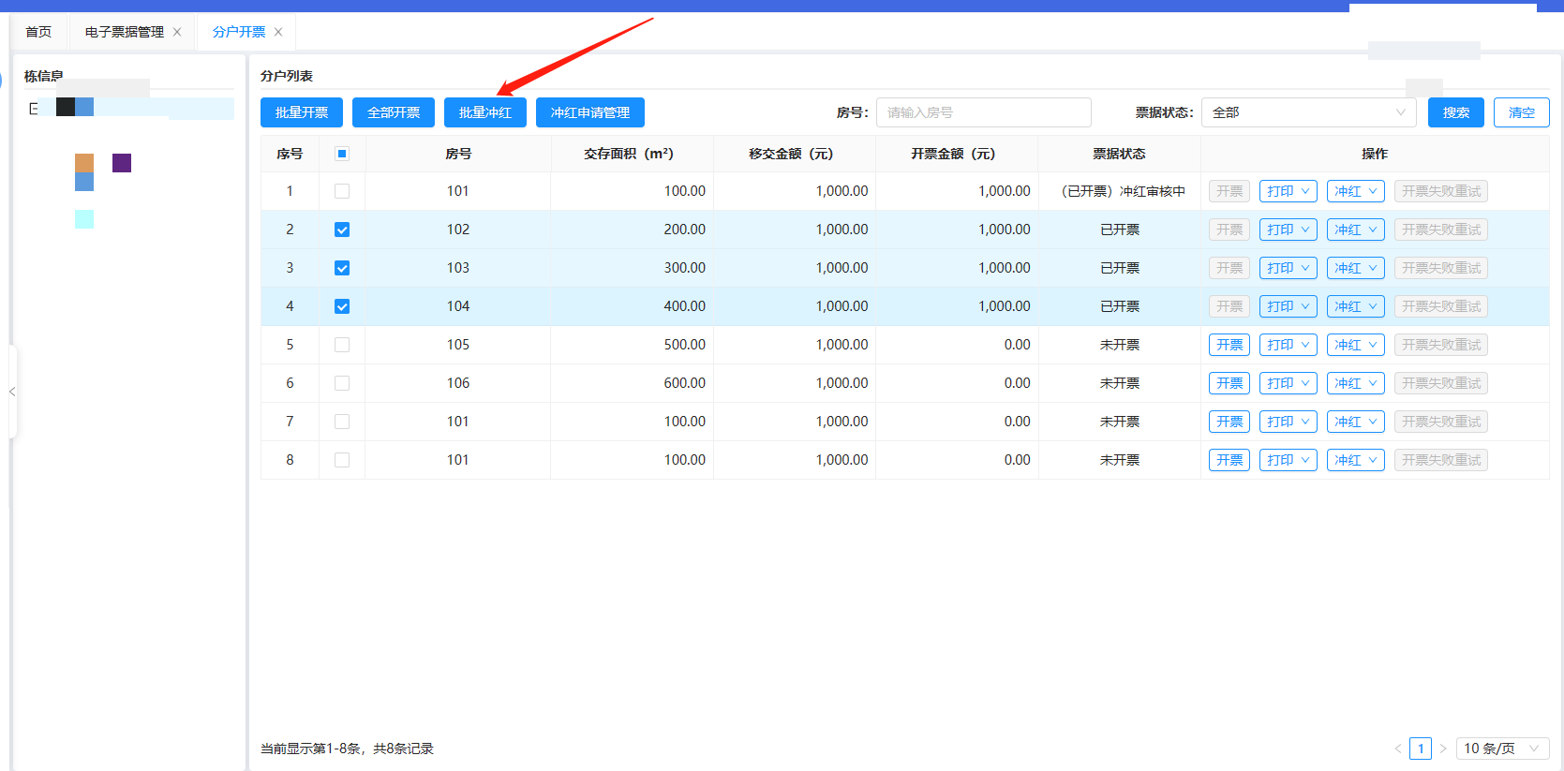
需要填写备注，分户列表选择各分户冲红原因，点击操作列的“查看原电子票据”信息按钮可查看各分户原来的电子票据信息。需要下载模板盖章后上传。
点击“提交”按钮，提交分户批量冲红申请。票据状态都变为“（已开票）冲红审核中”。如下图所示：
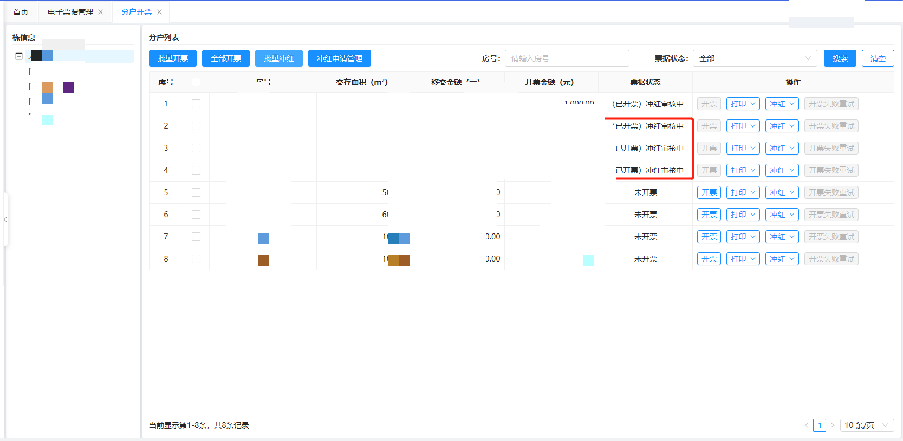

冲红申请管理
点击“冲红申请管理”按钮。如下图所示：
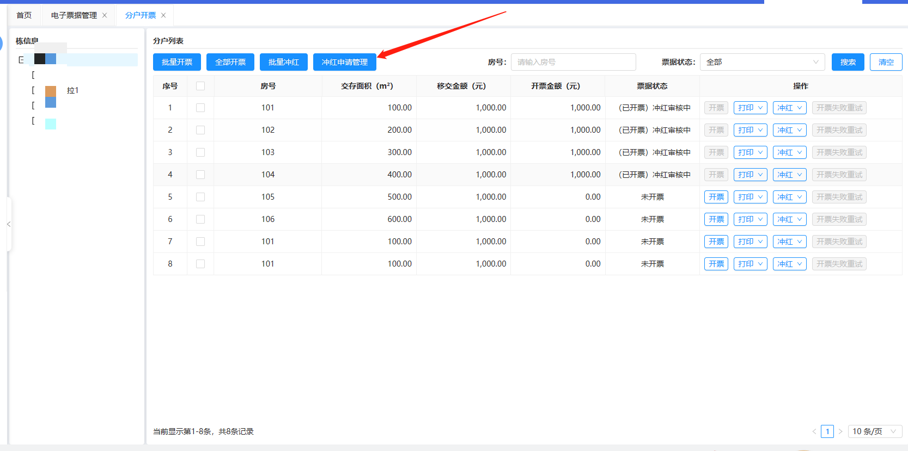
可进入该小区所有分户的冲红申请列表。点击操作列的“查看详情”按钮。如下图所示：
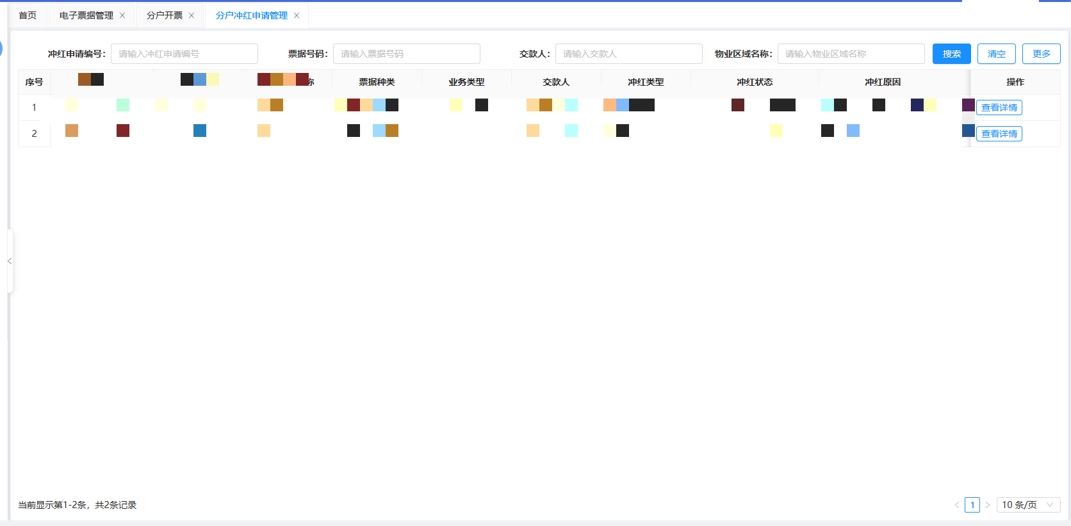
可查看该笔分户冲红申请的详情。如下图所示：
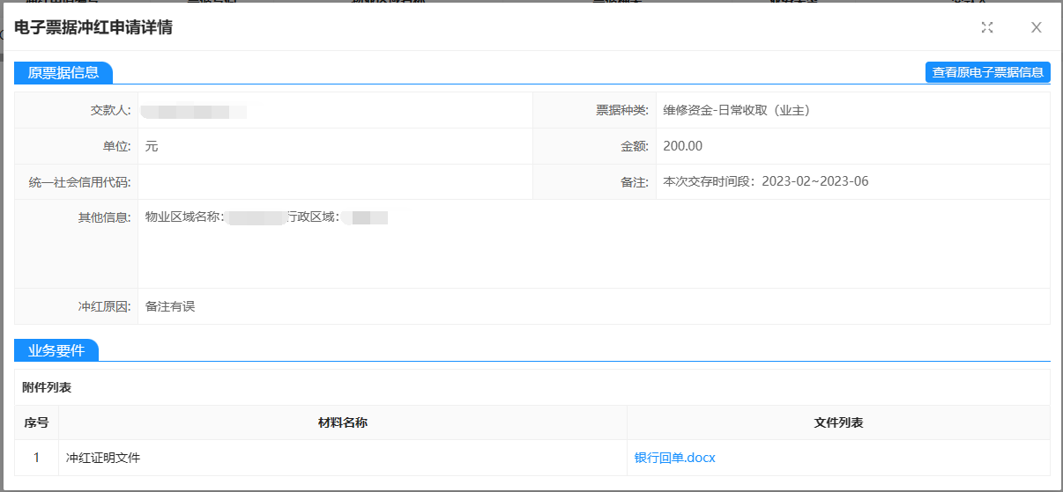

汇总票冲红
缴款人冲红，仅支持“作废原票据并开新票”，不支持“仅作废”，若要仅作废，可联系市中心财务部人员发起。
在操作列“冲红”下拉框中选择“作废原票据并开新票”。如下图所示：
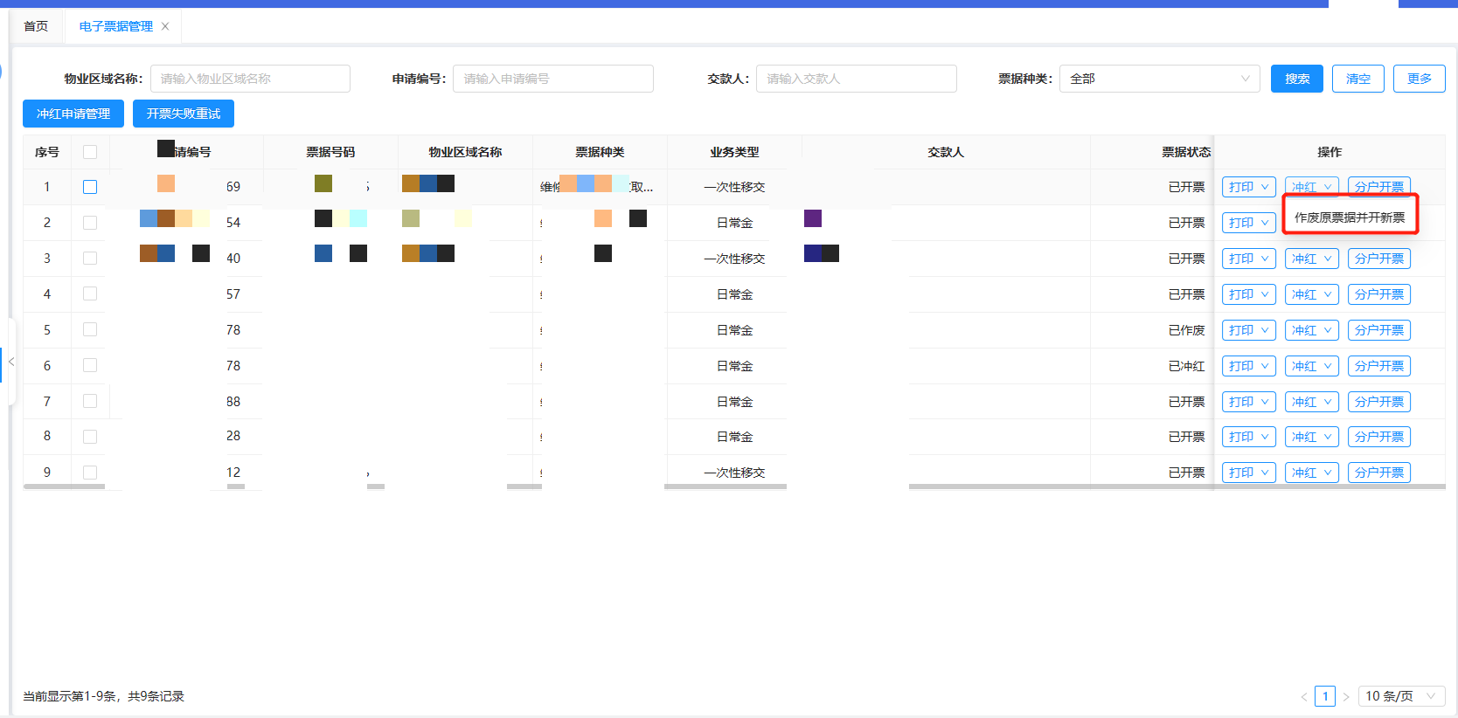
进入冲红页面，页面会展示原票据的信息。点击右上角的“查看原电子票据信息”按钮，可跳转到电子票据系统查看原电子票据。
标“*”的字段为必填项，备注可以选填，需要勾选冲红原因。需要上传证明文件，需加盖公章后再上传。如下图所示：
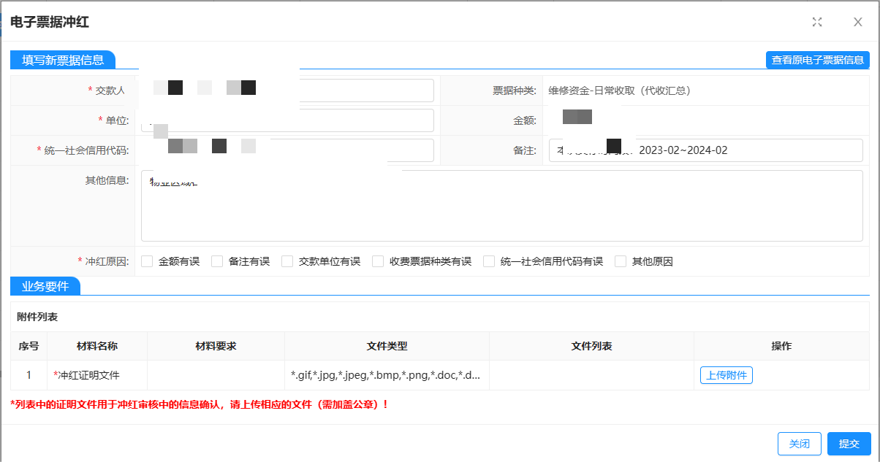
填写完成后，点击“提交”按钮，提交冲红申请。若为日常金、一次性移交、首期缴交（追缴）、首期缴交（深汕特别合作区）业务，申请单会自动提交至区中心财务部经办人处审核；若为首期缴交（新盘）、首期缴交（历史违建）、首期缴交（单一产权变更）业务，申请单会自动提交至市中心财务部经办人处审核。如下图所示：
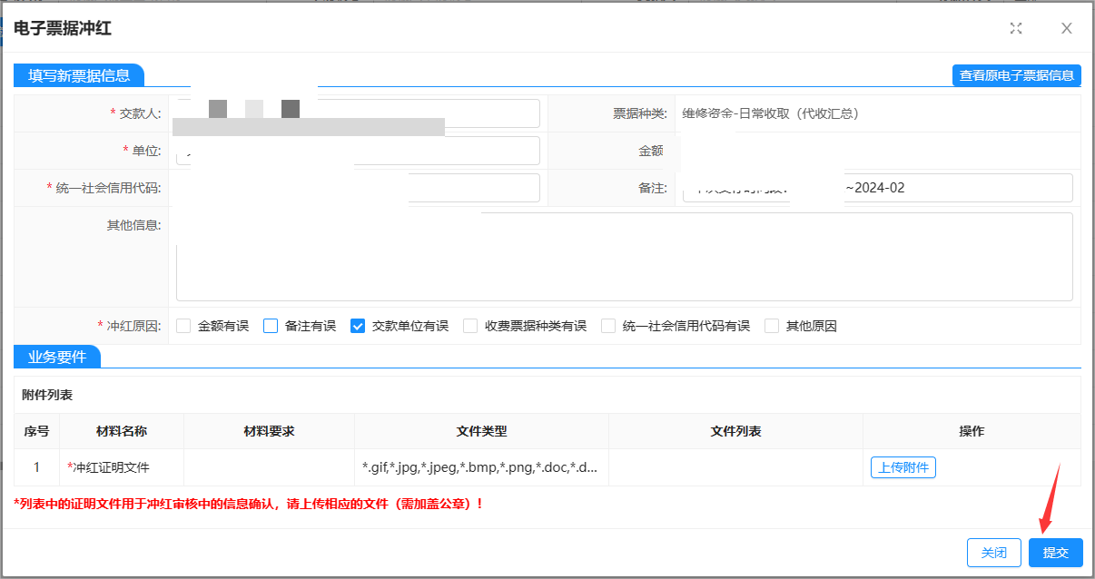
冲红审核办结后，可看到原电子票据的状态为“已冲红”，新电子票据的状态为“已开票”。如下图所示：
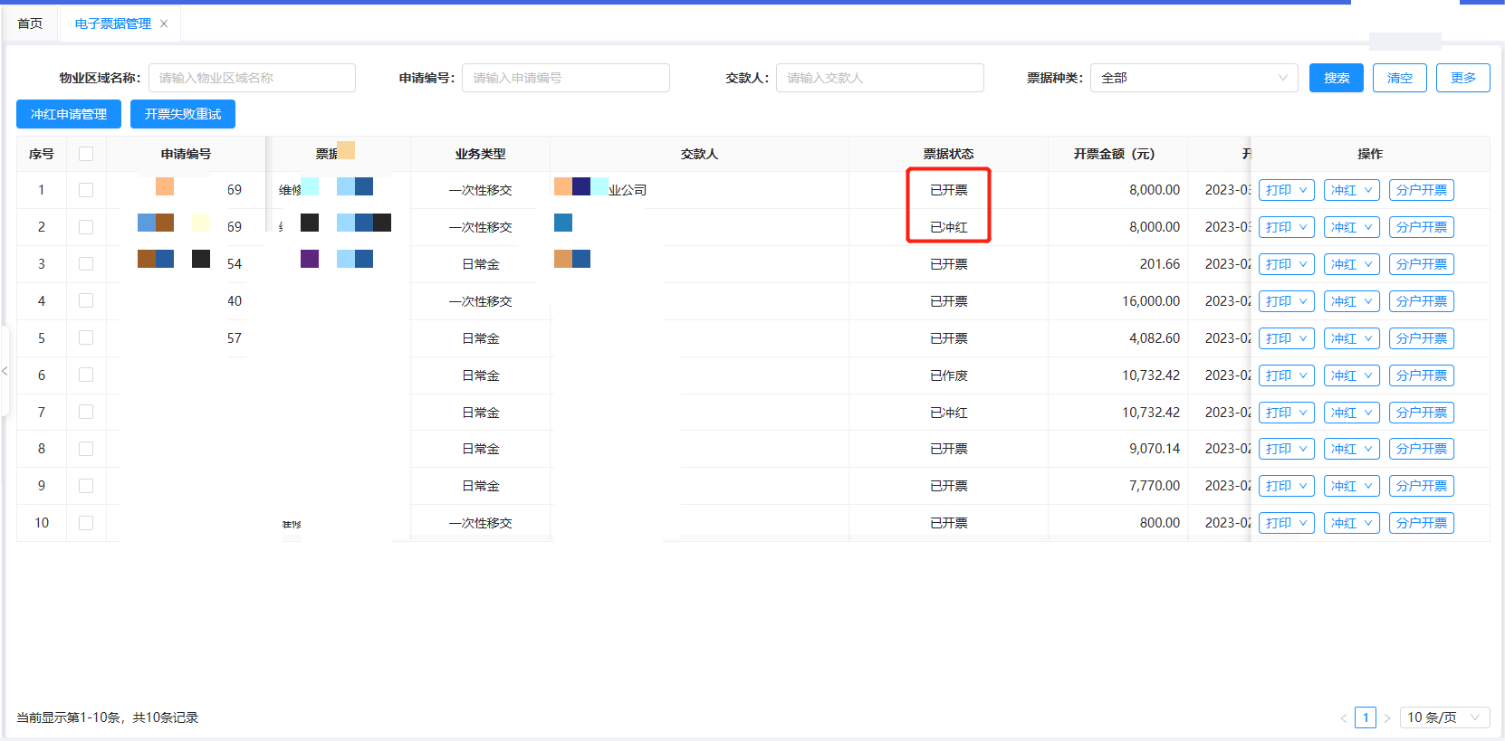

冲红申请管理
在电子票据管理列表页，点击“冲红申请管理”按钮。如下图所示：
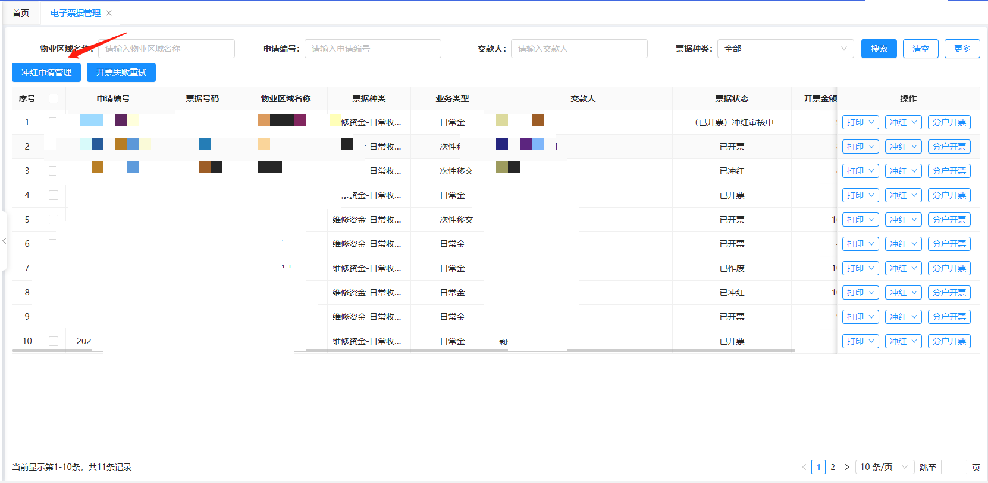
可查看该物业企业所有关联物业区域的汇总票冲红申请列表。点击操作列的“查看详情”按钮。如下图所示：
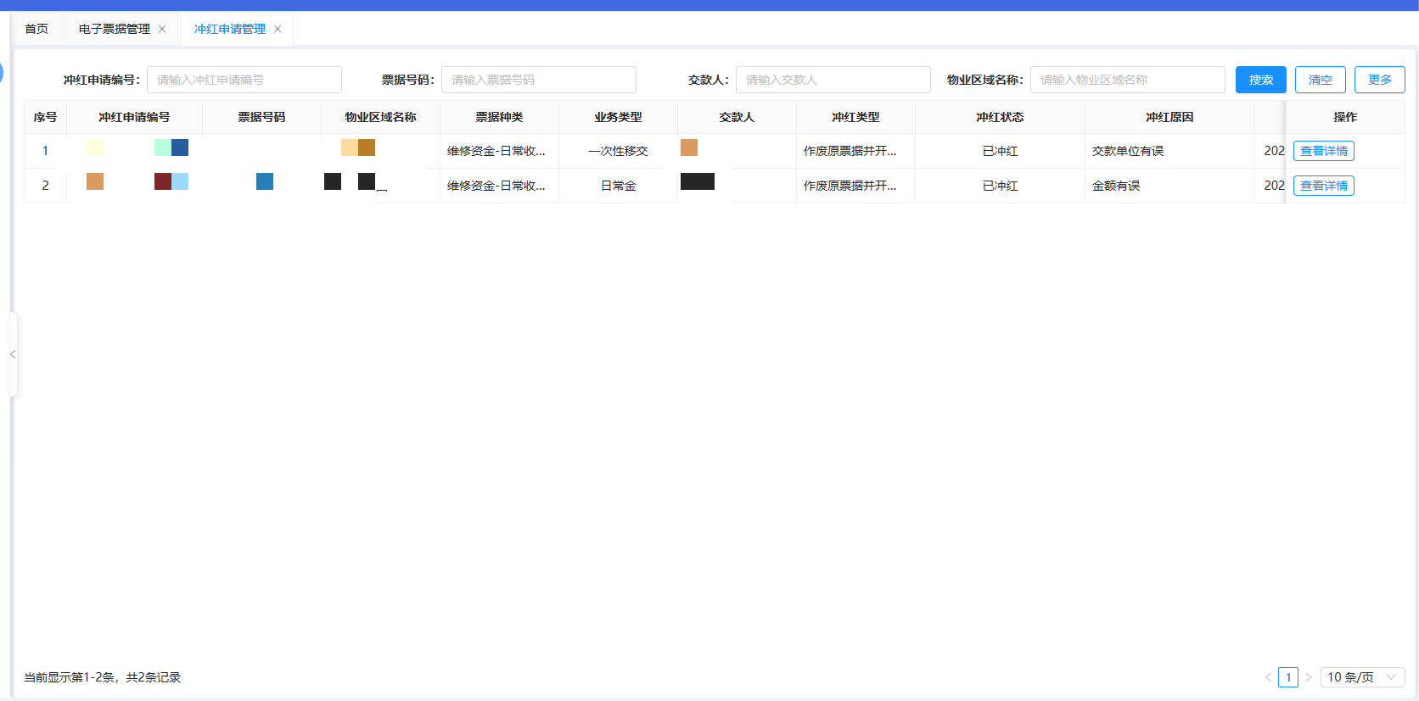
可查看该笔汇总票冲红申请的详情。如下图所示：
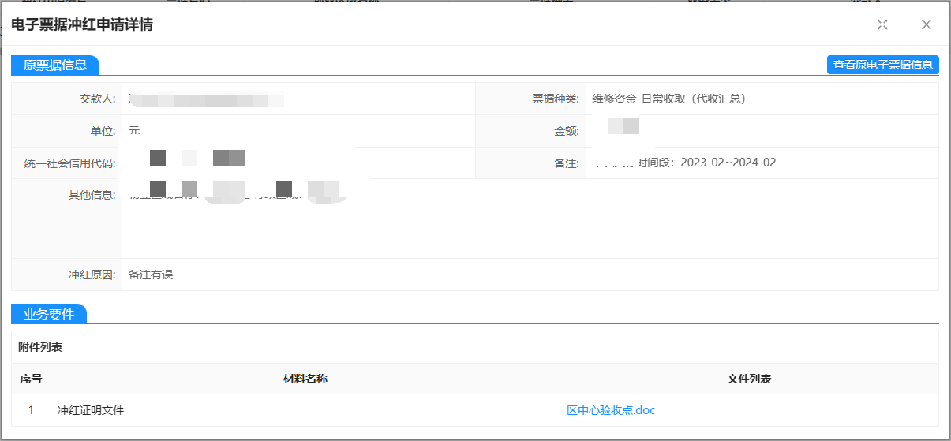

开票失败重试
在电子票据管理列表页，可勾选票据状态为“开票失败”的，点击操作列的“开票失败重试”，重新开票。如下图所示：
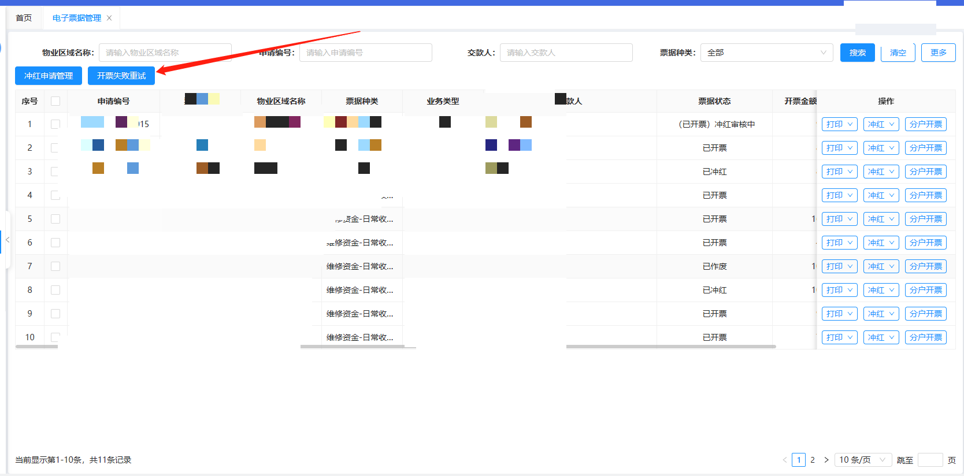

专项使用
点击系统左侧菜单：“维修资金代管”-“使用管理”-“专项使用”，进入列表页面。
页面基础功能包含：新增、编辑、删除、查看详情、打印、更新收款账户信息。当前业务状态下不允许操作的按钮置灰显示。如下图所示：
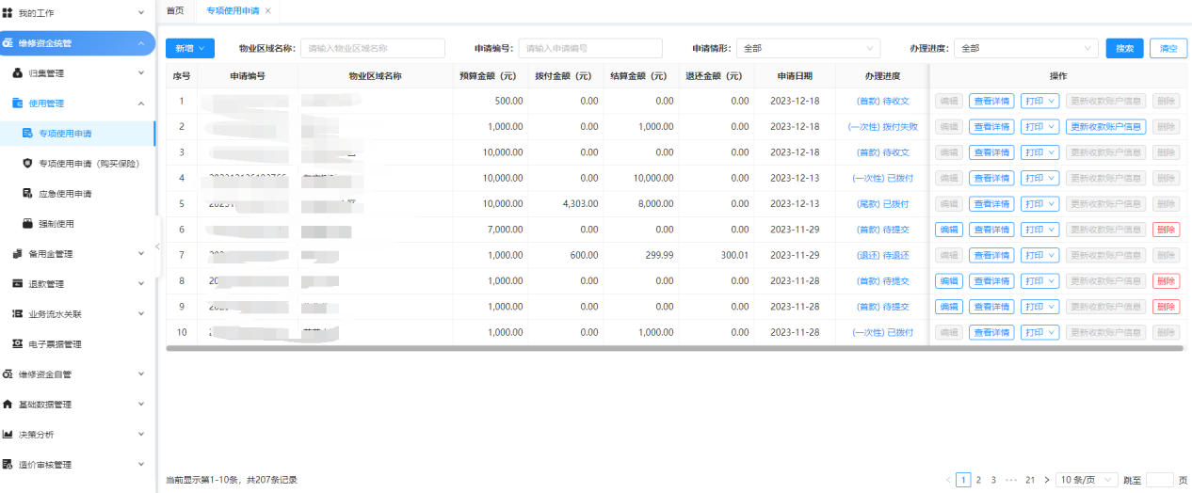

新增申请
新增业务申请场景分为“首款申请”“尾款申请”“一次性拨付申请”。根据不同的需求进入对应的申请场景。如下图所示：
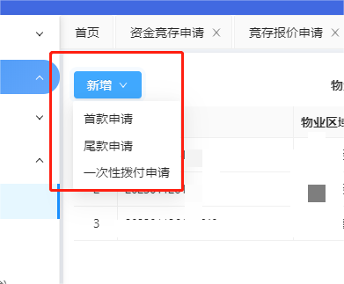

新增首款申请

填写申请信息
第一步：填报申请信息。申请人点击“首款申请”进入首款申请页面，填写申请人信息、物业区域信息、维修信息。
物业区域可选择申请人关联的物业区域，选择物业区域后自动带出物业区域地址。
账户显示规则：使用业务（含专项、专项保险、应急、备用金）的收款账户信息必须是共有资金账户下设的维修资金子账户，因此在申请人手动获取时只能获取共有资金账户下设的维修资金子账户信息。如下图所示：如下图所示：
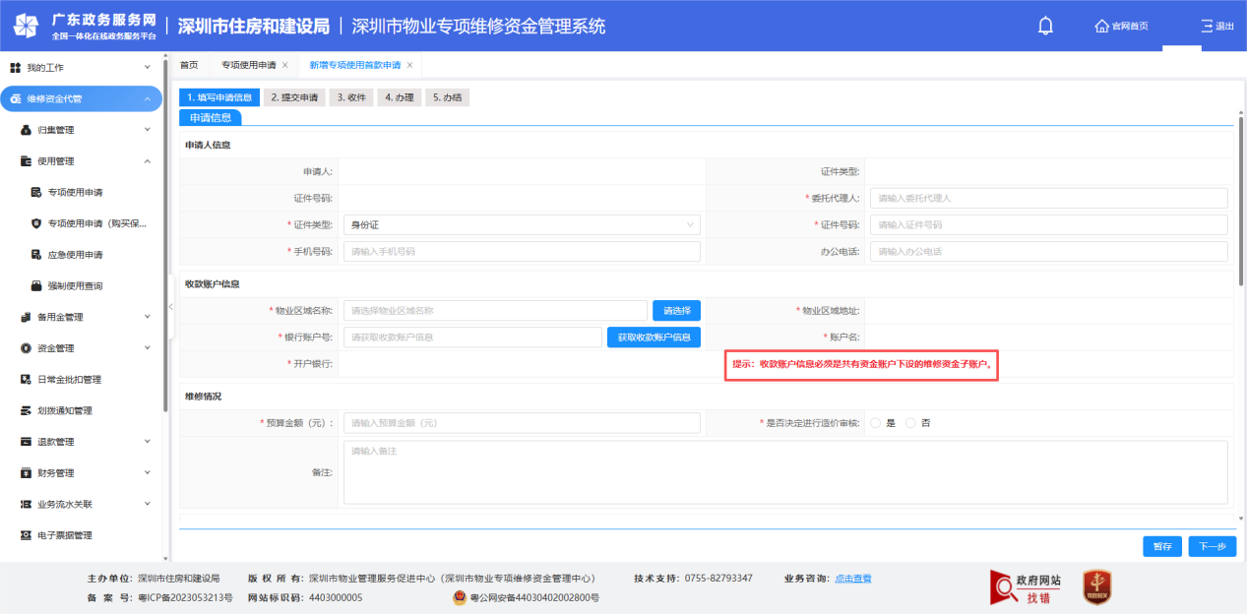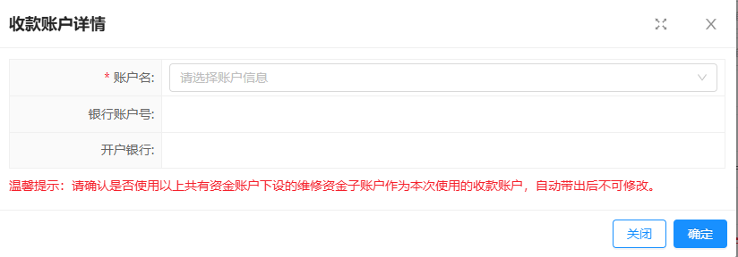
第二步：填报维修情况。需要填写预算金额、分摊范围以及审价信息，首款申请金额根据预算金额的比例进行计算。（首款申请金额=首款预算金额*60%）。
填写审价单位信息。如需要造价审核信息的在“是否决定进行造价审核”中选择“是”，则必须上传《第三方专业机构出具的预算审核报告》。如不需要造价审核信息则点“否”《第三方专业机构出具的预算审核报告》为非必传。如下图所示：
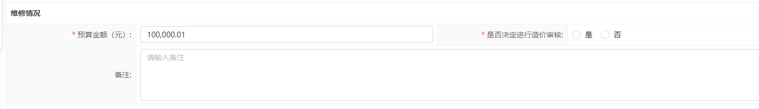
第三步：添加维修工程。申请人可对工程信息进行录入，一个维修工程可以选择一个分摊范围，专项使用首款按照维修工程预算金额的60%进行计算分摊明细。如下图所示：
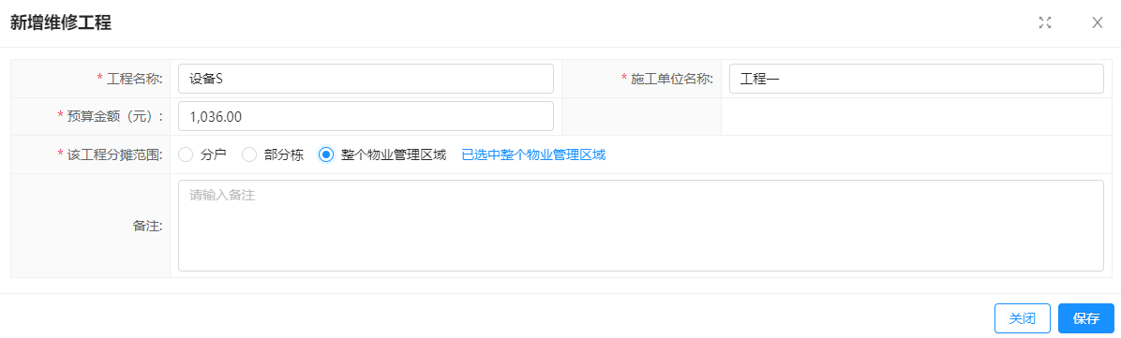
可根据维修工程所属受益人选择分摊范围，选择“整个物业管理区域”分摊时则按照整个小区分户进行分摊使用金额，默认按照分户面积进行分摊。
选择“部分栋”则按照选择的栋下的分户进行分摊。分摊方式分为“按照面积分摊”和“调整项目栋分摊金额”。如下图所示：
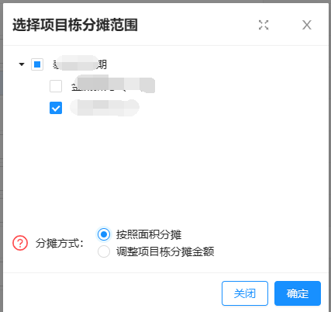
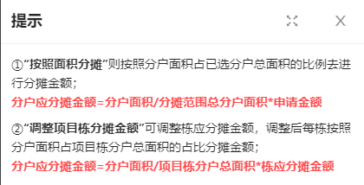
选择“分户”则按照选择的分户进行分摊，默认按照选中的分户面积进行分摊。如下图所示：
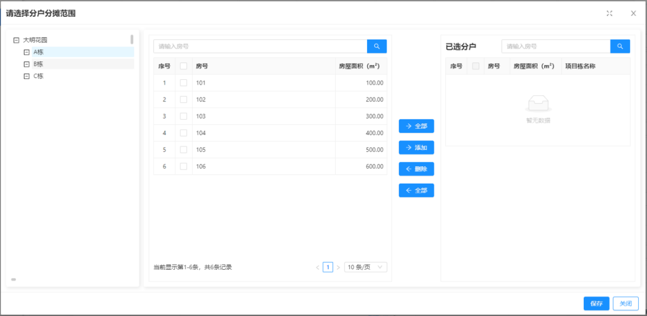
添加维修设备，添加时显示出物业区域的所有设备提供申请人选择，设备支持新增。如下图所示：
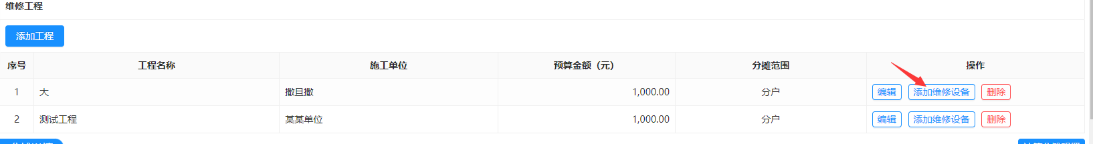
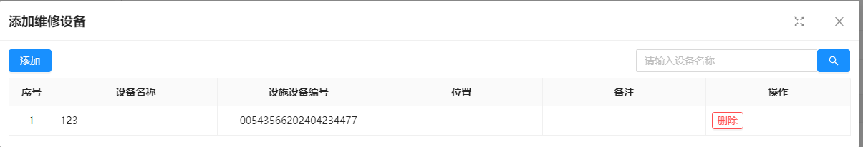
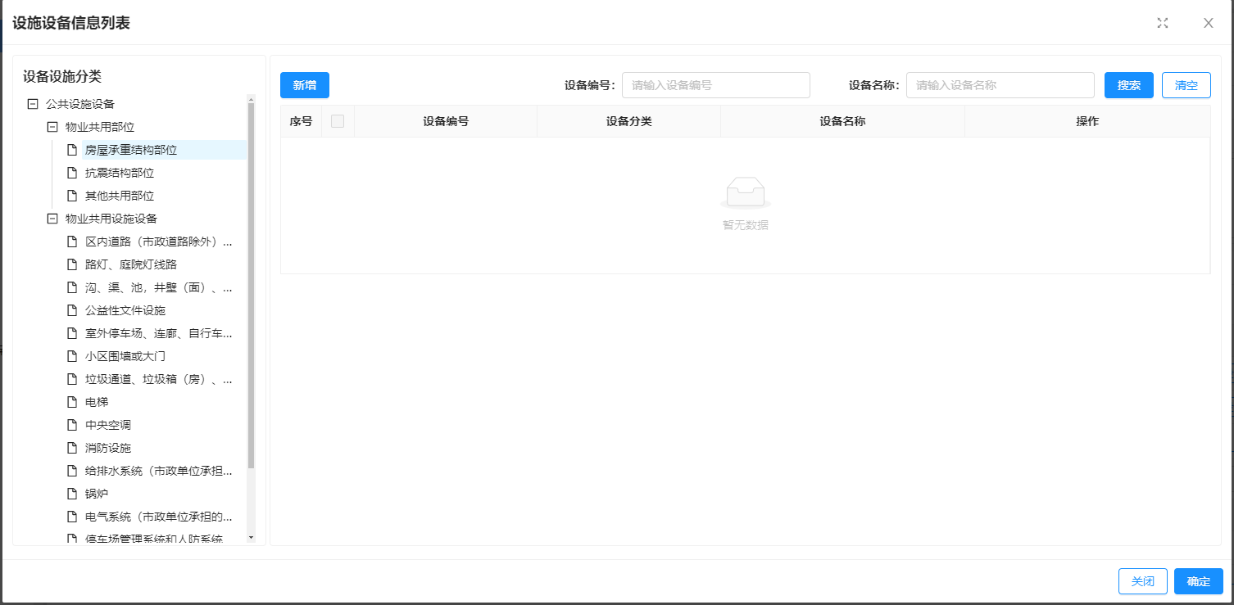
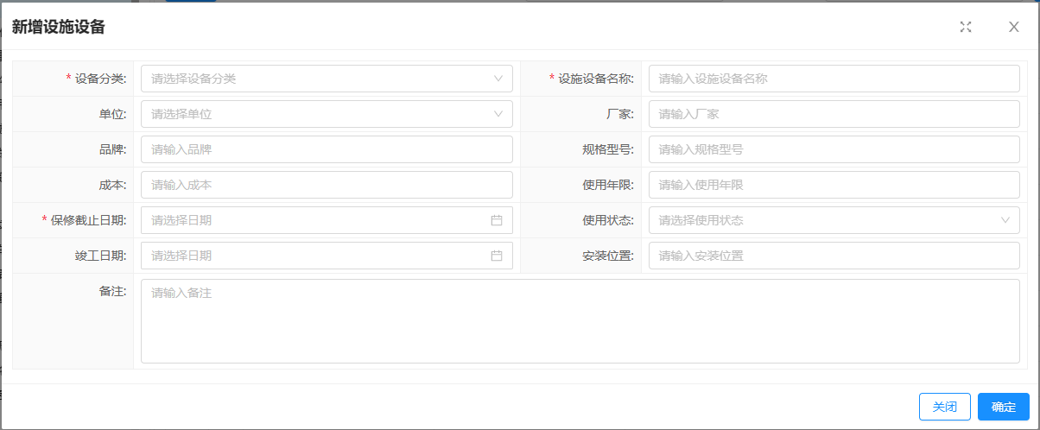
第四步：计算分摊明细。填写所有的申请信息后点击“计算分摊明细”按钮进行计算分摊金额，系统按照选择分摊范围的分户面积和填写的预算进行计算分摊金额。项目栋维修资金余额低于首期金实缴金额的30%时只允许申请分摊范围为“整个物业管理区域”的使用。如下图所示：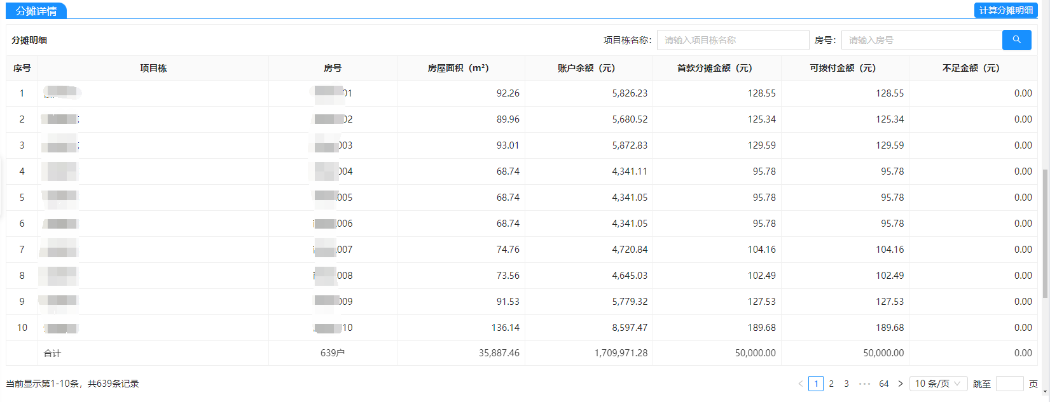

上传业务要件
要件上带*号的为必传，点击“上传”按钮图标进行上传附件，附件上传完毕后点击“下一步”按钮，进入业务概览页面。《维修方案及业主大会决议公示证明文件（线上）》、《日常收取的专项维修资金收支明细表公示》需要从物业信息平台获取，《日常收取的专项维修资金收支明细表公示》无公示期且支持重复关联如下图所示：
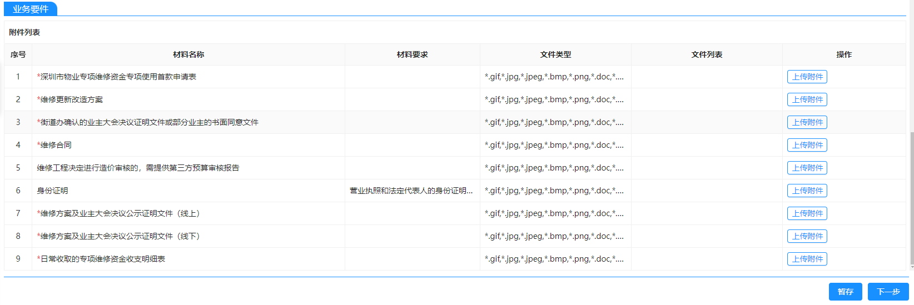

业务概览
业务信息概页面可以查看申请表信息以及其他信息。信息无误后点击“提交”按钮进行提交。如需更改信息可点击“上一步”进行申请信息修改，如下图所示：
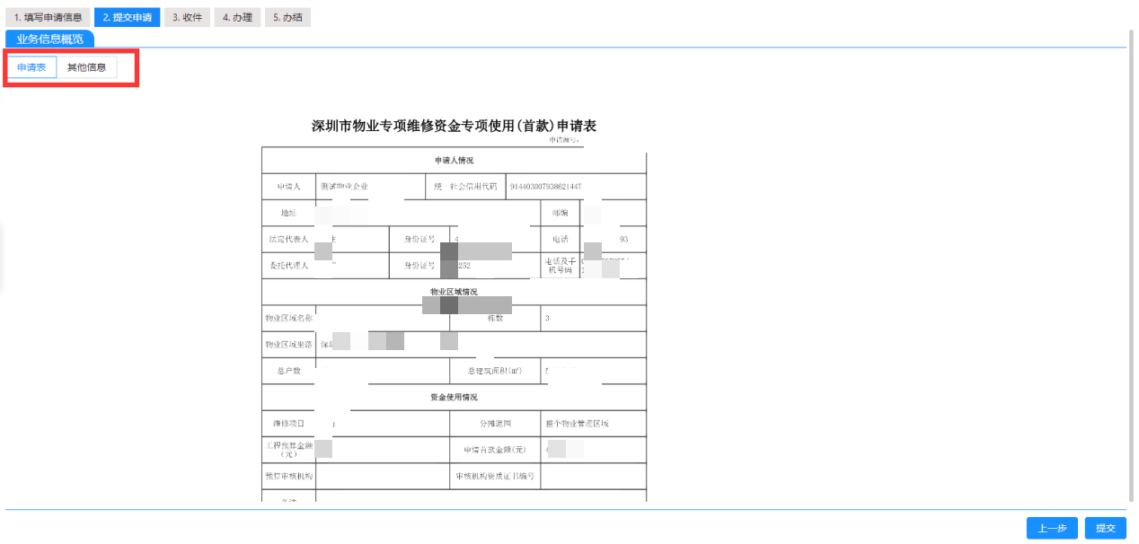

新增尾款申请

填写申请信息
第一步：填报申请信息。申请人点击“新增”按钮下的“尾款申请”选择“已拨付”的首款申请进入尾款申请页面，填写申请人信息、物业区域信息、维修信息。
物业区域自动带出首款选择的信息，无法修改。
账户带出显示规则：使用业务（含专项、专项保险、应急、备用金）的收款账户信息必须是共有资金账户下设的维修资金子账户，因此在申请人手动获取时只能获取共有资金账户下设的维修资金子账户信息。如下图所示：
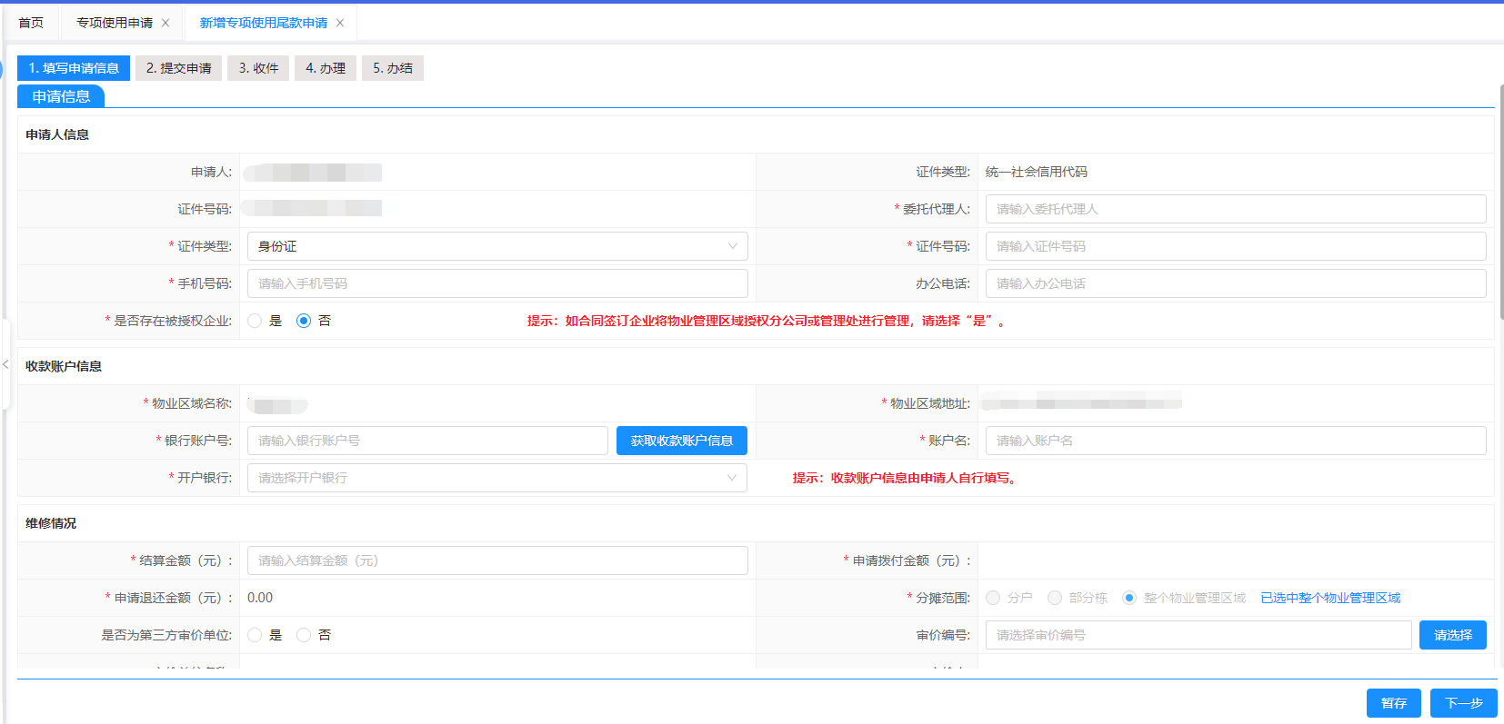
第二步：填写维修情况。如结算金额大于首款申请金额则为尾款拨付，（尾款申请金额=结算金额-首款申请金额）如首款分摊范围内分户数据数量无变更，则尾款的分摊范围默认选择首款的分摊范围，不可变更，如首款的分摊范围内分户数据数量存在变更，则尾款的分摊范围支持重新选择。如结算金额小于首款申请金额则为尾款退还（申请退还金额=结算金额-首款实拨金额），系统会根据填写的结算金额自动计算出申请拨付金额或申请退还金额，使用退还业务分摊范围不可变更。
第三步：填写审价单位信息。如需要造价审核信息的在“是否决定进行造价审核”中选择“是”，则必须上传《第三方专业机构出具的预算审核报告》。如不需要造价审核信息则点“否”《第三方专业机构出具的预算审核报告》为非必传。如下图所示：
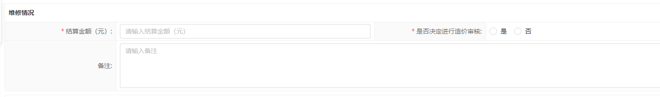
第四步：编辑工程尾款。自动带出首款添加的设备信息，对维修设备进行编辑尾款，录入结算金额以及维修情况信息，分摊范围默认选择首款的分摊范围，不可变更。如下图所示：
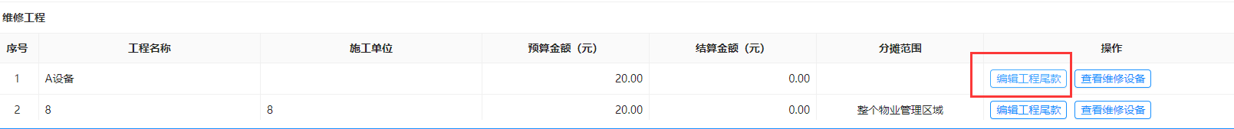
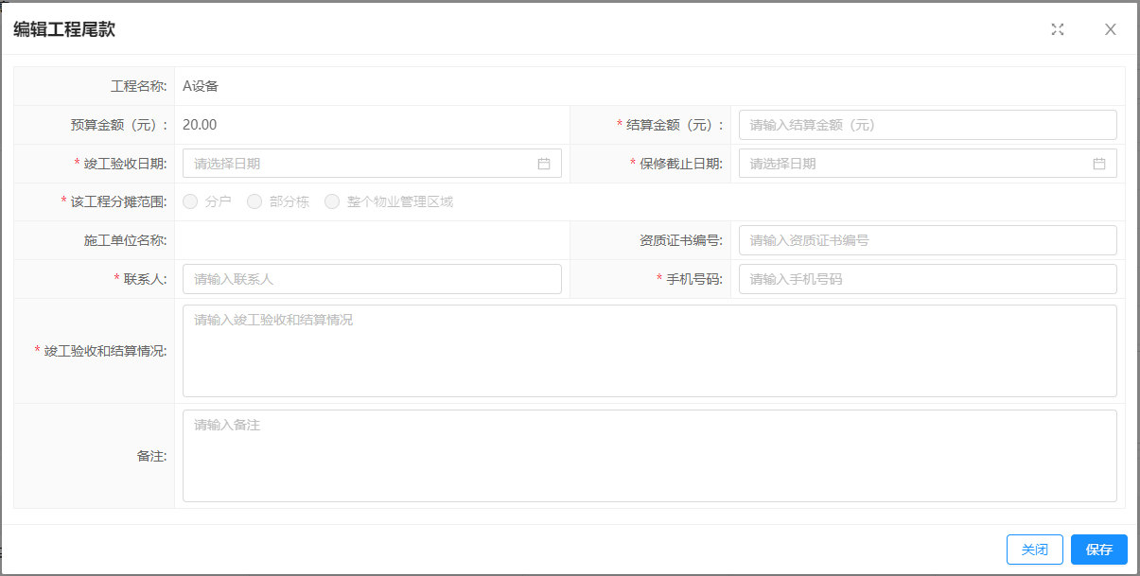
第五步：计算分摊明细。填写所有的申请信息后点击“计算分摊明细”按钮进行计算分摊金额，系统按照选择分摊范围的分户面积和填写的结算金额进行计算分摊金额。项目栋维修资金余额低于首期金实缴金额的30%时只允许申请分摊范围为“整个物业管理区域”的使用。如下图所示：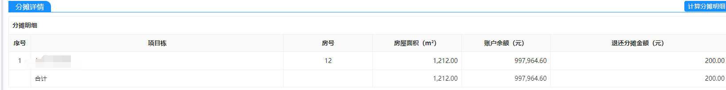
注：专项、应急使用尾款（含拨付和退还）存在内部调账有对向流水时给出提示，且尾款的分摊明细文书也显示该提示。尾款退还：尾款退还申请存在分户有拨付金额时退还分摊金额则显示为负数。尾款拨付：尾款拨付申请存在分户有退还金额时分摊金额则显示为负数。如下图所示：
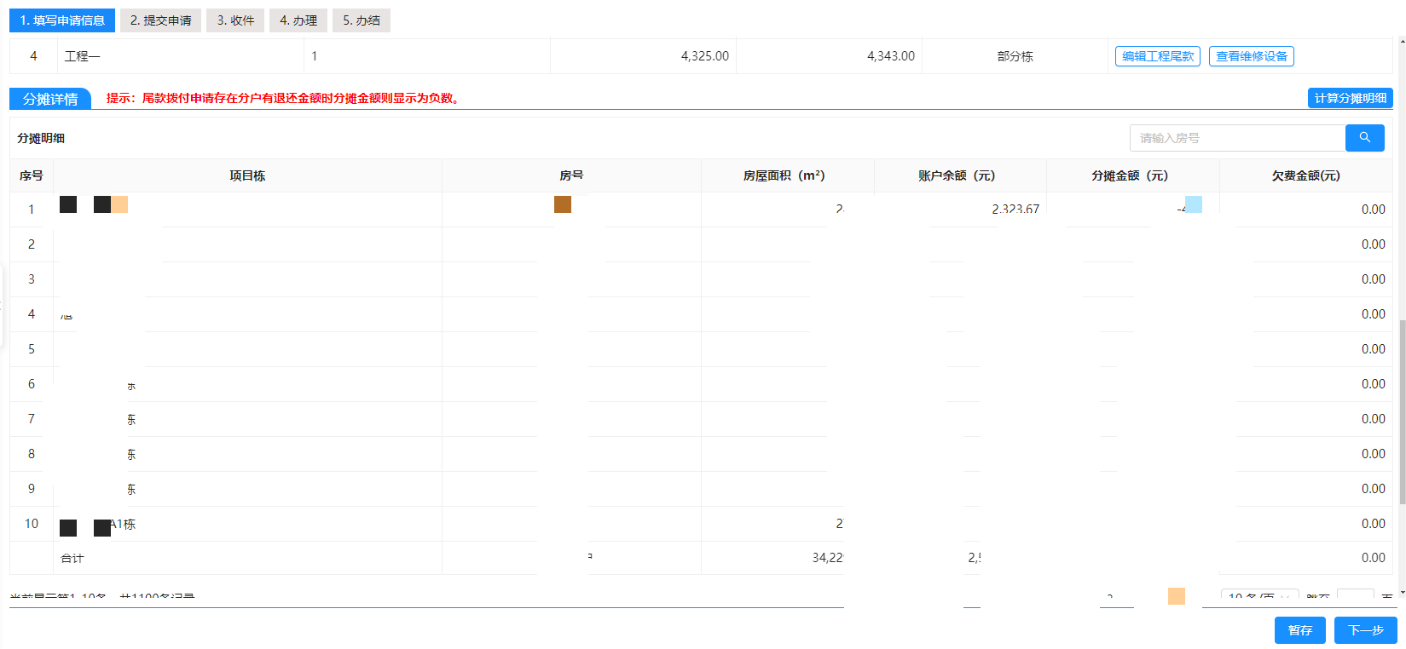

上传业务要件
要件上带*号的为必传，点击“上传”按钮图标进行上传附件，附件上传完毕后点击“下一步”按钮，进入业务概览页面。如下图所示：
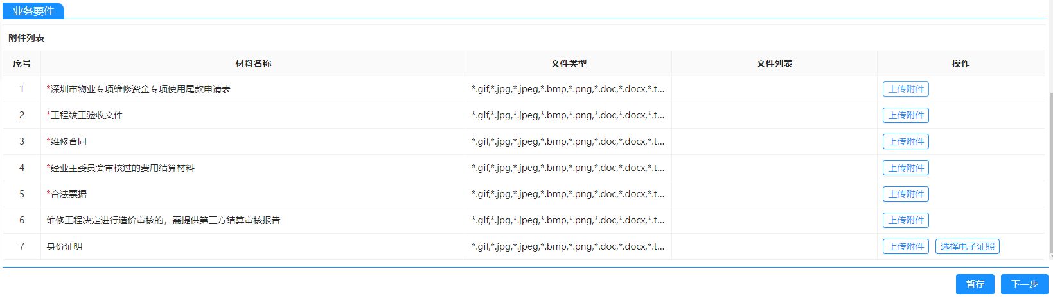

业务概览
业务信息概页面可以查看申请表信息以及其他信息。信息无误后点击“提交”按钮进行提交。如需更改信息可点击“上一步”进行申请信息修改，如下图所示：
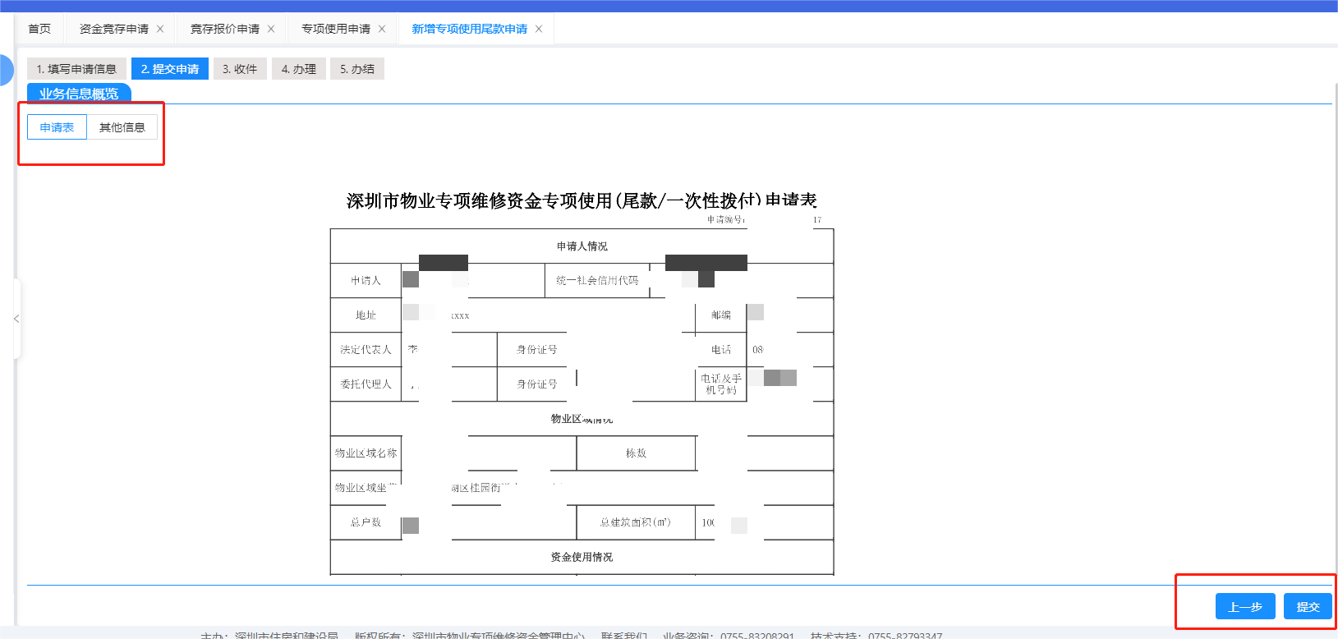

新增一次性申请

填写申请信息
第一步：填报申请信息。申请人选择“新增”按钮下的“一次性拨付申请”进入一次性申请页面，填写申请人信息、物业区域信息、维修信息。
物业区域可选择申请人关联的物业区域，选择物业区域后自动带出物业区域地址。
账户带出显示规则：使用业务（含专项、专项保险、应急、备用金）的收款账户信息必须是共有资金账户下设的维修资金子账户，因此在申请人手动获取时只能获取共有资金账户下设的维修资金子账户信息。如下图所示：
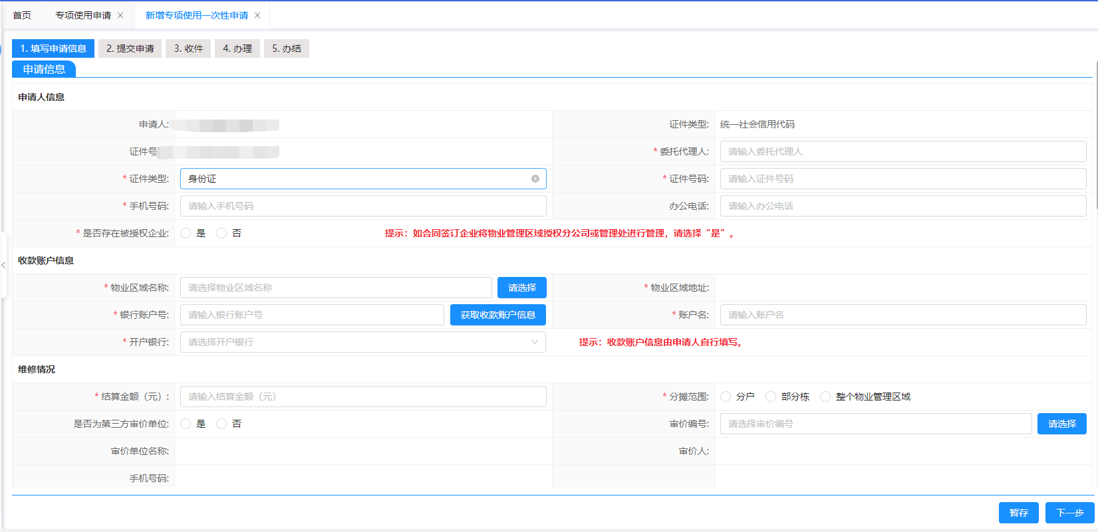
第二步：填写审价单位信息。专项使用一次性申请不限定使用金额。如需要造价审核信息的在“是否决定进行造价审核”中选择“是”，则必须上传《第三方专业机构出具的预算审核报告》。如不需要造价审核信息则点“否”《第三方专业机构出具的预算审核报告》为非必传。如下图所示：
第三步：添加维修工程。申请人可对工程信息进行录入，一个维修工程可以选择一个分摊范围。如下图所示：
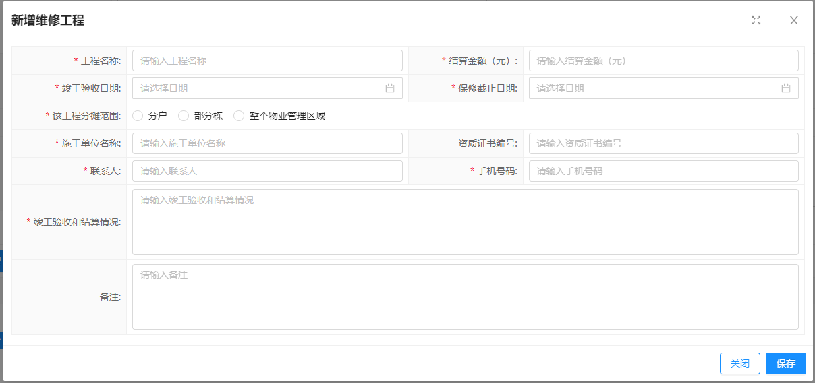
可根据维修工程所属受益人选择分摊范围，选择“整个物业管理区域”分摊时则按照整个小区分户进行分摊使用金额，默认按照分户面积进行分摊。
选择“部分栋”则按照选择的栋下的分户进行分摊。分摊方式分为“按照面积分摊”和“调整项目栋分摊金额”。如下图所示：
选择“分户”则按照选择的分户面积进行分摊。如下图所示：
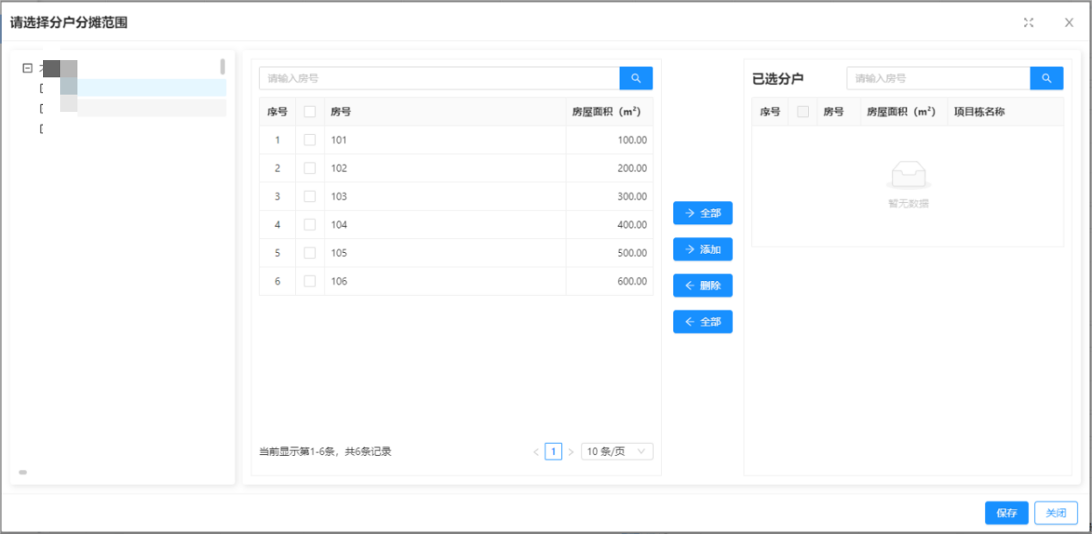
添加维修设备，添加时显示出物业区域的所有设备提供申请人选择，设备支持新增。如下图所示：
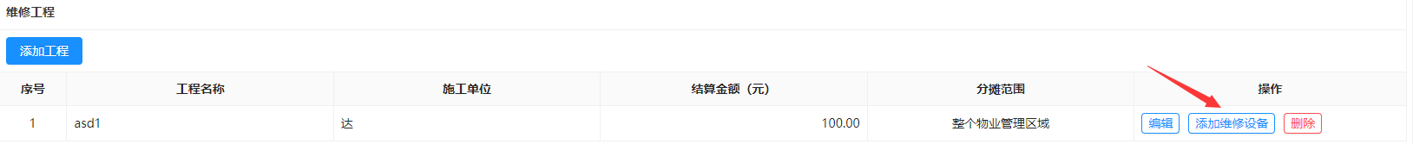
第四步：计算分摊明细。填写所有的申请信息后点击“计算分摊明细”按钮进行计算分摊金额，系统按照选择分摊范围的分户面积和填写的结算进行计算分摊金额。项目栋维修资金余额低于首期金实缴金额的30%时只允许申请分摊范围为“整个物业管理区域”的使用。

上传业务要件
要件上带*号的为必传，点击“上传”按钮图标进行上传附件，附件上传完毕后点击“下一步”按钮，进入业务概览页面。《维修方案及业主大会决议公示证明文件（线上）》、《日常收取的专项维修资金收支明细表公示》附件需要从物业信息平台获取，《日常收取的专项维修资金收支明细表公示》无公示期且可以重复关联。如下图所示：
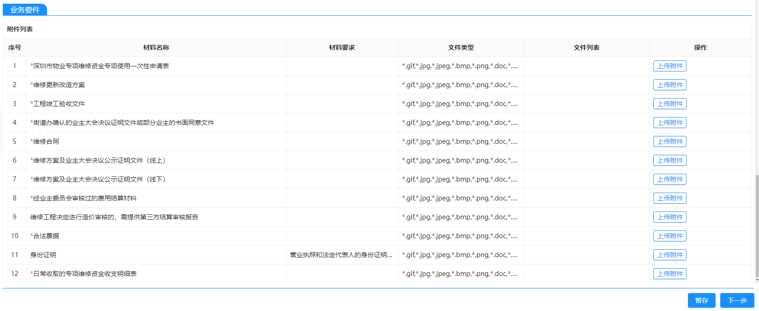

业务概览
业务信息概页面可以查看申请表信息以及其他信息。信息无误后点击“提交”按钮进行提交。如需更改信息可点击“上一步”进行申请信息修改，如下图所示：
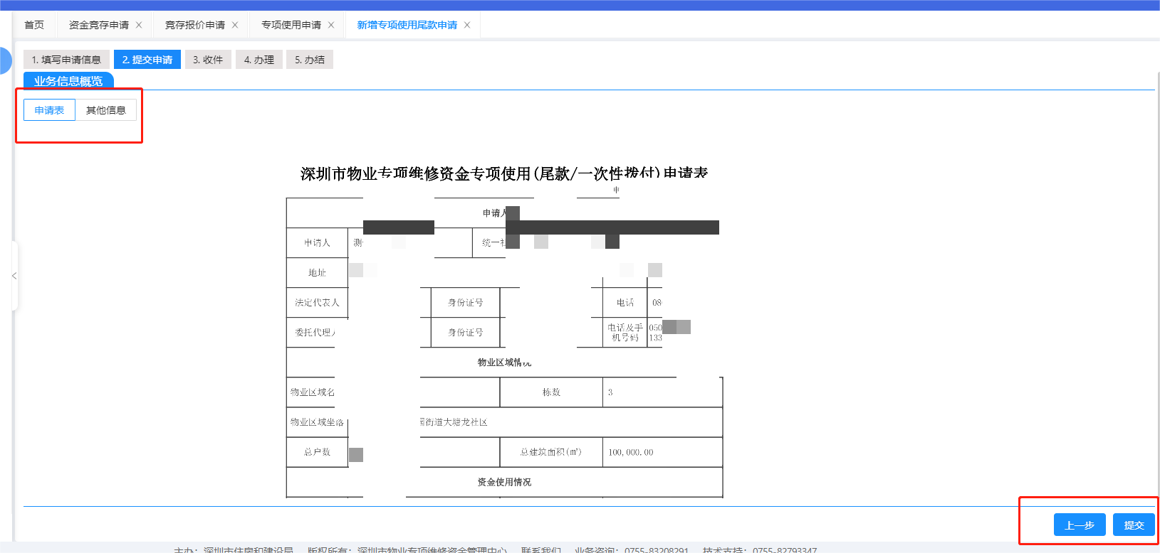

编辑申请信息
使用业务在“待提交”或者“待修改”状态时可以对申请信息进行编辑，编辑时显示字段是申请信息一致，物业区域不允许变更外其他字段均可进行修改。如下图所示：
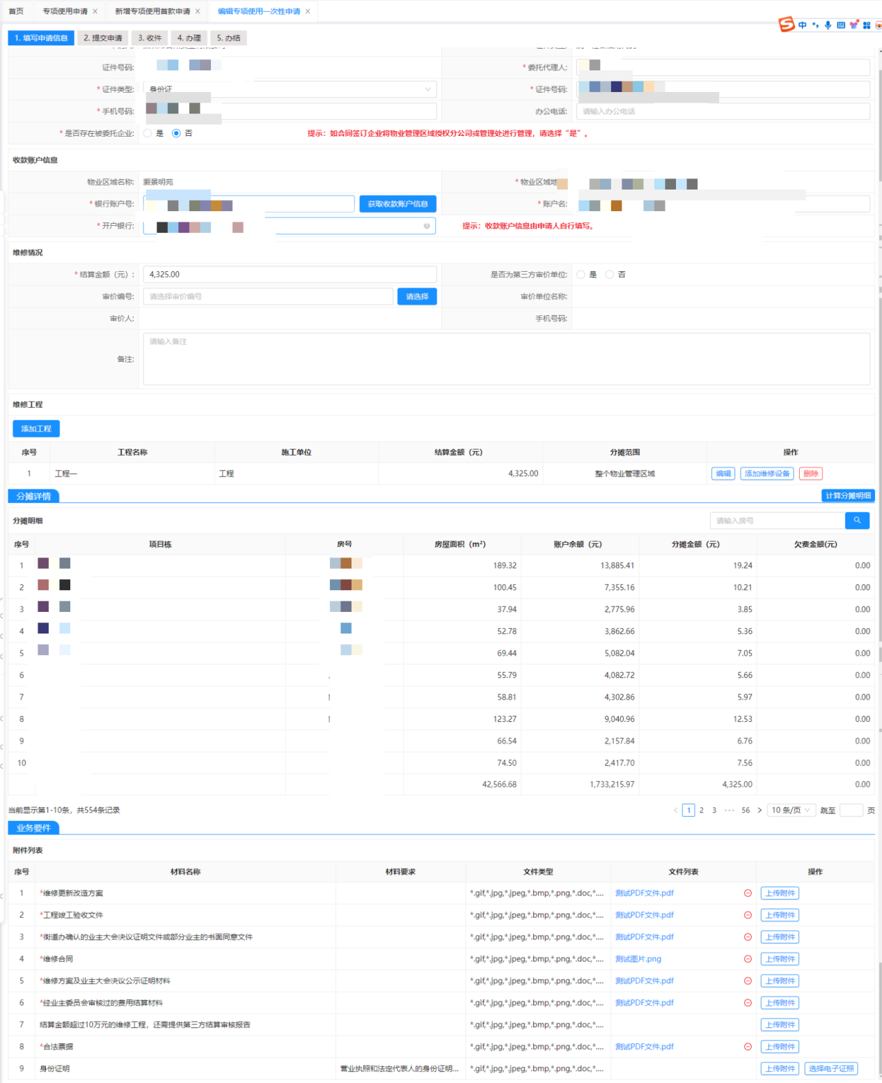

删除申请信息
仅当办理进度为“待提交”时，可删除申请单，点击操作列的“删除”按钮。

查看详情
查看申请信息详情，如下图所示：
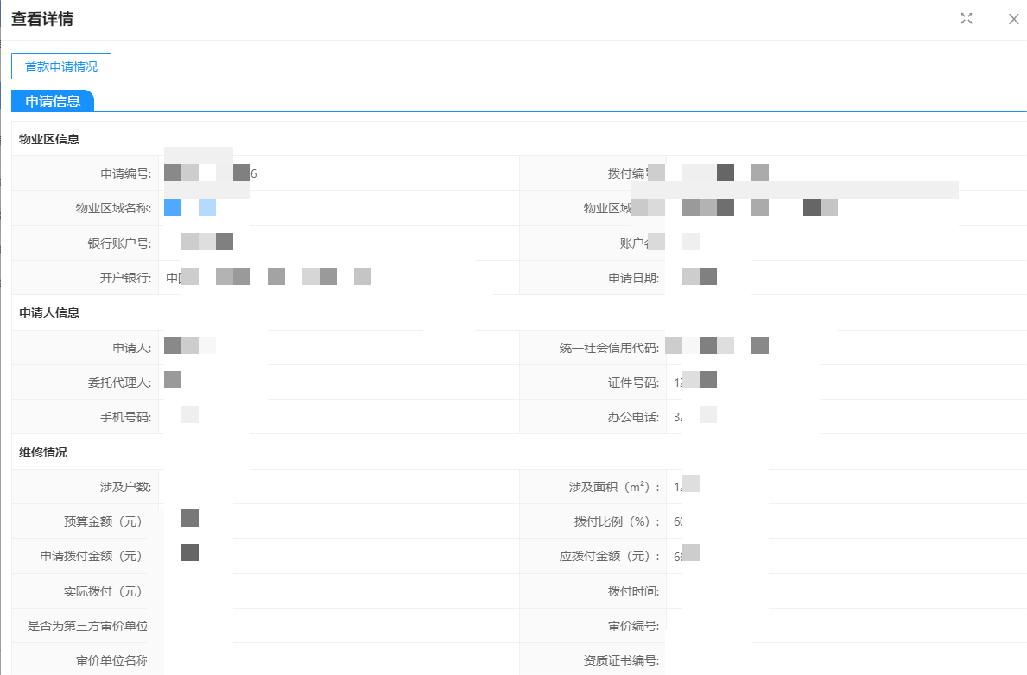

打印文书
可打印申请的文书，文书类型包含：申请表、余额不足通知书、分摊明细、受理通知书、不予受理通知、退还通知、退文通知、补正补件通知、材料清册。（业务在对应的操作环节后才能显示文书，系统所有打印按钮均沿用此规则）如下图所示：
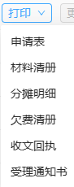

更新收款账户信息
当因账号问题导致使用金额拨付失败时，申请人可以点击“更新收款账户信息”进行编辑账户信息后提交区中心审核，审核通过后进入再次拨付流程。(注意:使用业务（含专项、专项保险、应急、备用金）的收款账户信息必须是共有资金账户下设的维修资金子账户，因此在申请人手动获取时只能获取共有资金账户下设的维修资金子账户信息。)如下图所示：
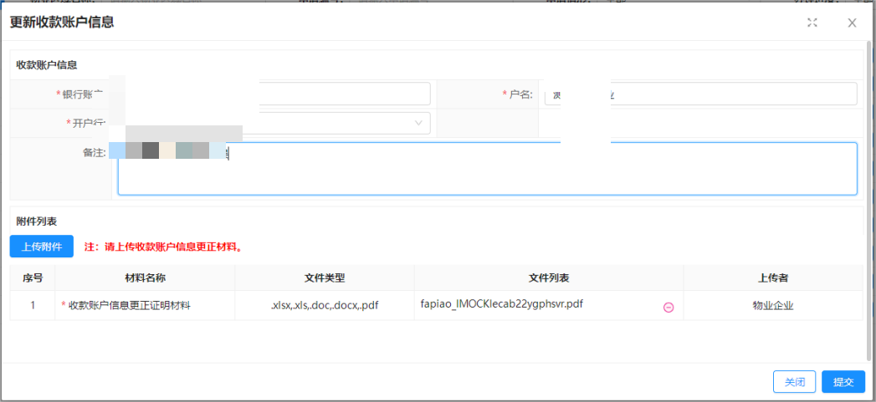

专项购买保险
点击系统左侧菜单：“维修资金代管”-“使用管理”-“专项使用申请（购买保险）”，进入列表页面。
页面基础功能包含：新增、编辑、删除、查看详情、打印、更新收款账户信息。当前业务状态下不允许操作的按钮置灰显示。如下图所示：
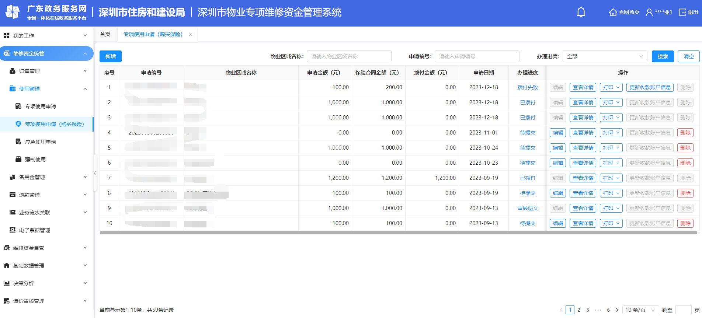

新增申请

填写申请信息
第一步：填报申请信息。点击“新增”按钮进入申请页面，填写申请人信息、物业区域信息、维修保险情况。
物业区域可选择申请人关联的物业区域，选择物业区域后自动带出物业区域地址。
账户带出显示规则：使用业务（含专项、专项保险、应急、备用金）的收款账户信息必须是共有资金账户下设的维修资金子账户，因此在申请人手动获取时只能获取共有资金账户下设的维修资金子账户信息。如下图所示：如下图所示：
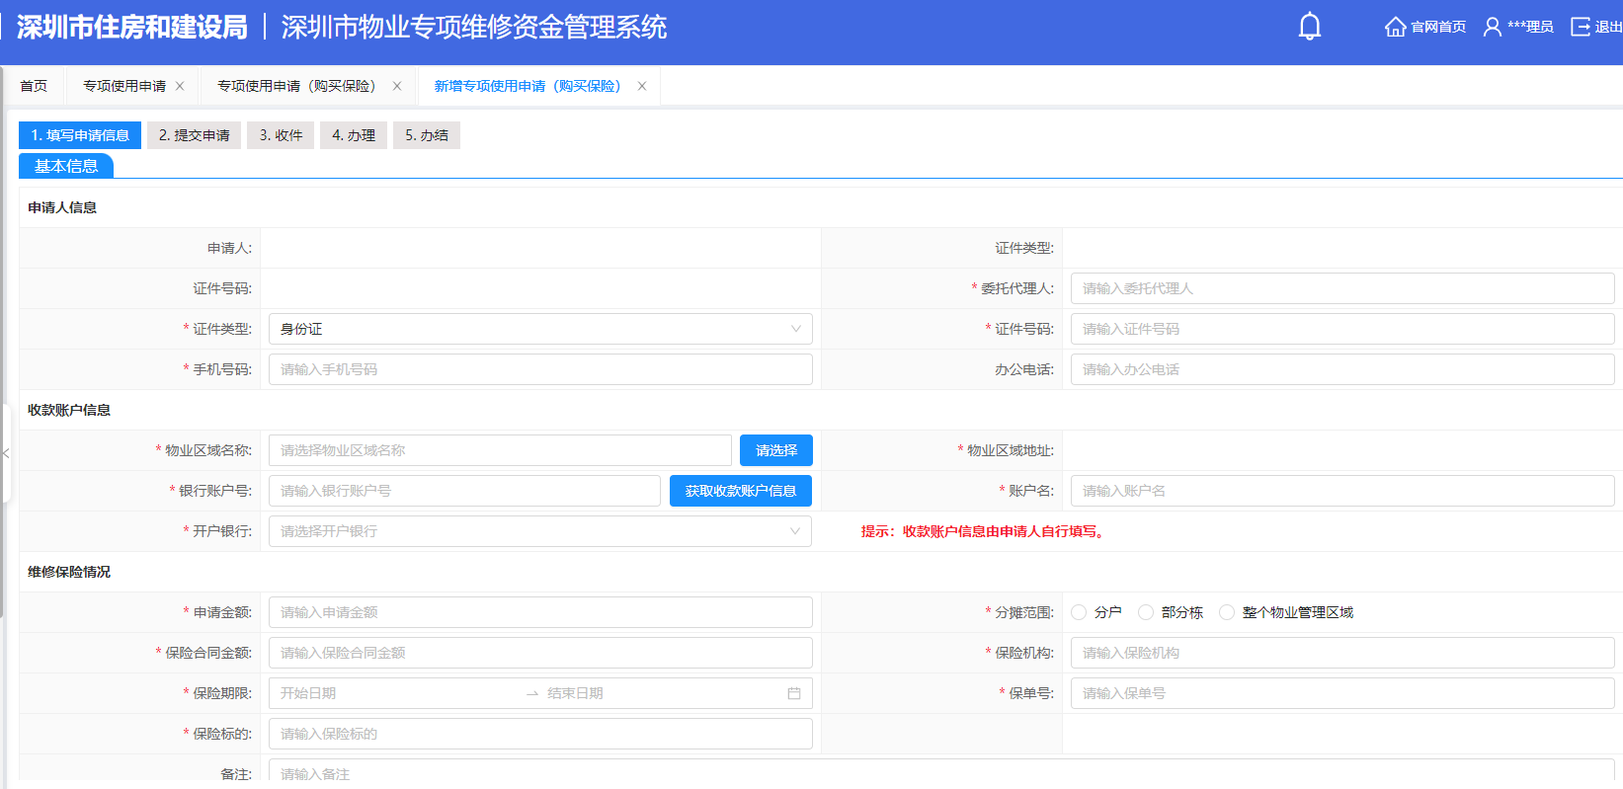
第二步：填写维修保险情况。根据实际的投保情况录入维修保险信息，可根据维修设备所属受益人选择分摊范围，选择“整个物业管理区域”分摊时则按照整个小区分户进行分摊使用金额，默认按照分户面积进行分摊。
选择“部分栋”则按照选择的栋下的分户进行分摊。分摊方式分为“按照面积分摊”和“调整项目栋分摊金额”。如下图所示：
选择“分户”则按照选择的分户进行分摊，默认按照分户面积进行分摊。如下图所示：
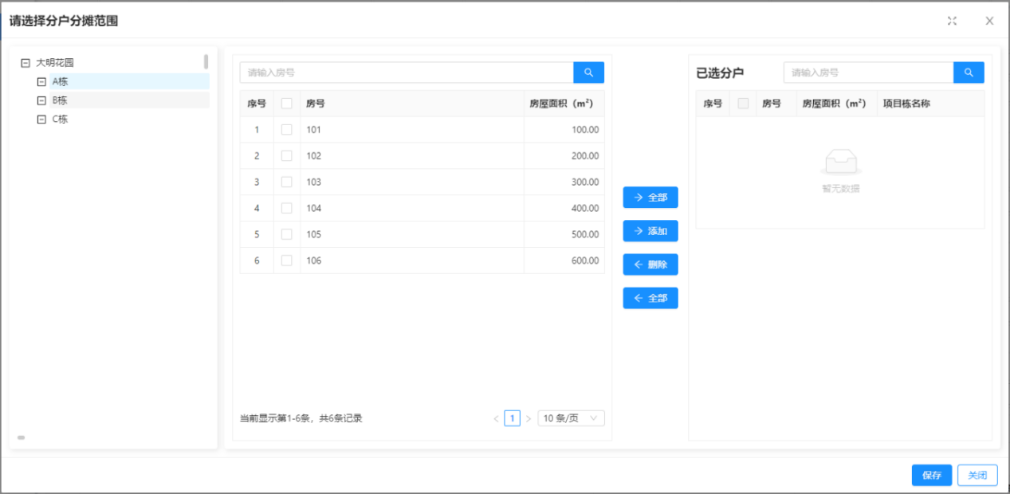
第三步：添加维修设施设备。显示出物业区域的所有设备提供申请人选择，设备支持新增。如下图所示：
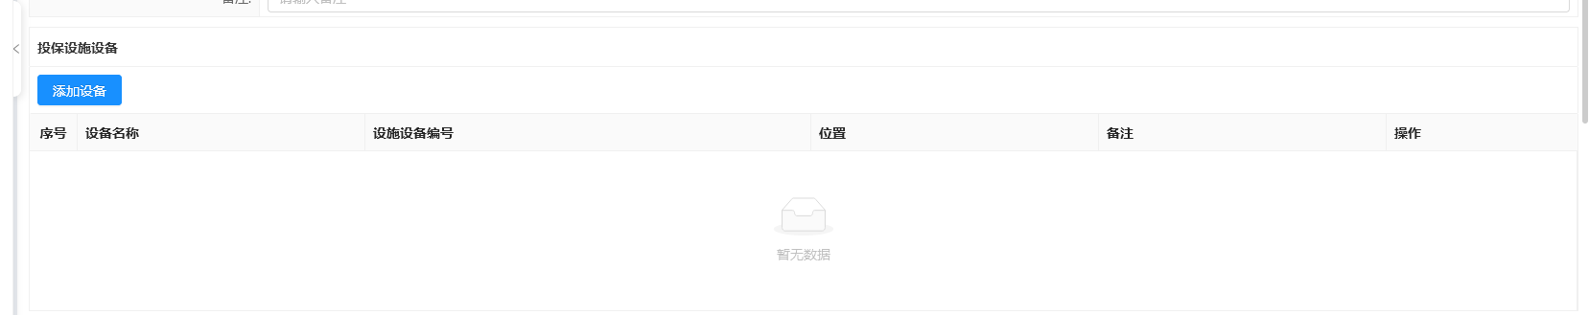
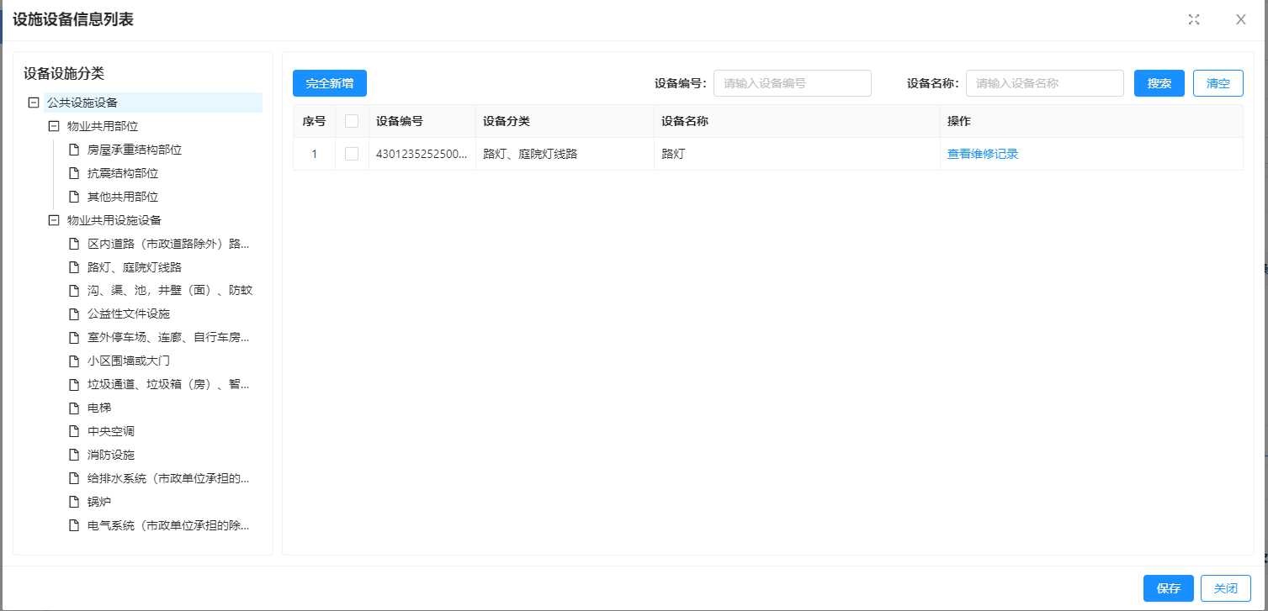
第四步：计算分摊明细。填写所有的申请信息后点击“计算分摊明细”按钮进行计算分摊金额，系统按照选择分摊范围的分户面积和填写的申请金额进行计算分摊金额。
如需额外调整分摊，则可以点击“预分摊明细下载”进行下载分摊明细，根据实际需求调整好分摊金额后“调整分摊金额”上传。如下图所示：
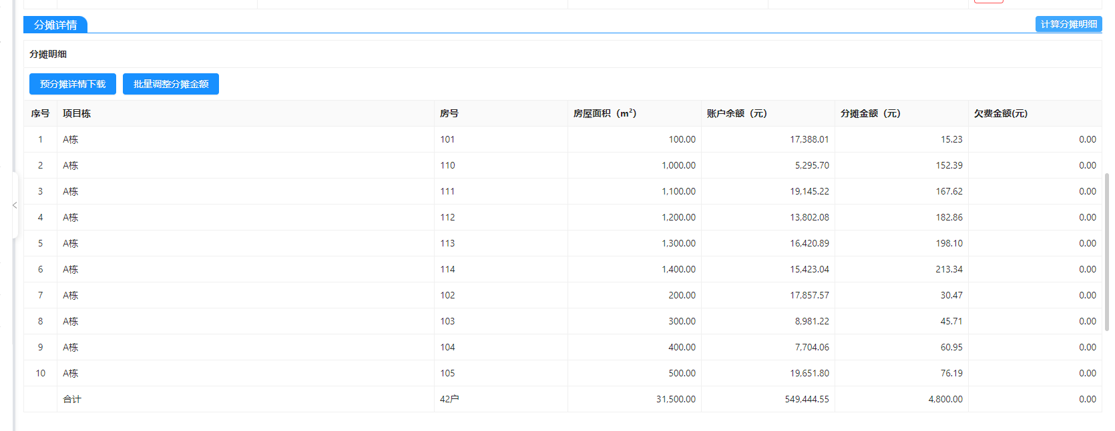

上传业务要件
要件上带*号的为必传，点击“上传”按钮图标进行上传附件，附件上传完毕后点击“下一步”按钮，进入业务概览页面。《保险方案及业主大会决议公示证明文件（线上）》需要从物业信息平台获取。如下图所示：
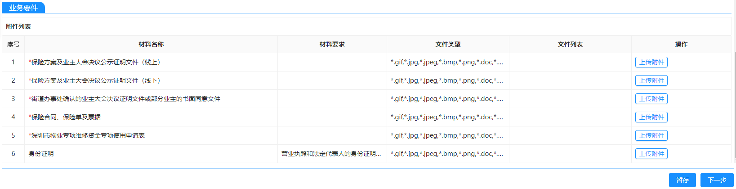

业务概览
业务信息概页面可以查看申请表信息以及其他信息。信息无误后点击“提交”按钮进行提交。如需更改信息可点击“上一步”进行申请信息修改，如下图所示：
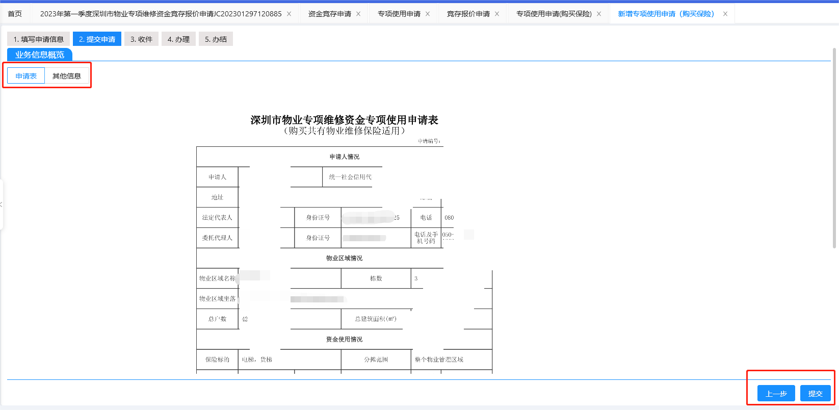

编辑申请信息
使用业务在“待提交”或者“待修改”状态时可以对申请信息进行编辑，编辑时显示字段是申请信息一致，“待修改”状态物业区域不允许变更外其他字段均可进行修改。如下图所示：
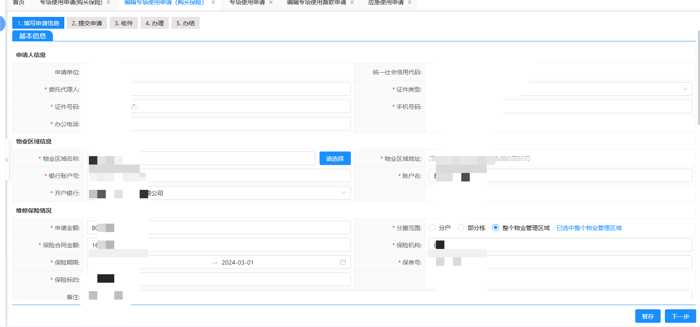

删除申请信息
仅当办理进度为“待提交”时，可删除申请单，点击操作列的“删除”按钮。

查看详情
查看申请信息详情，如下图所示：
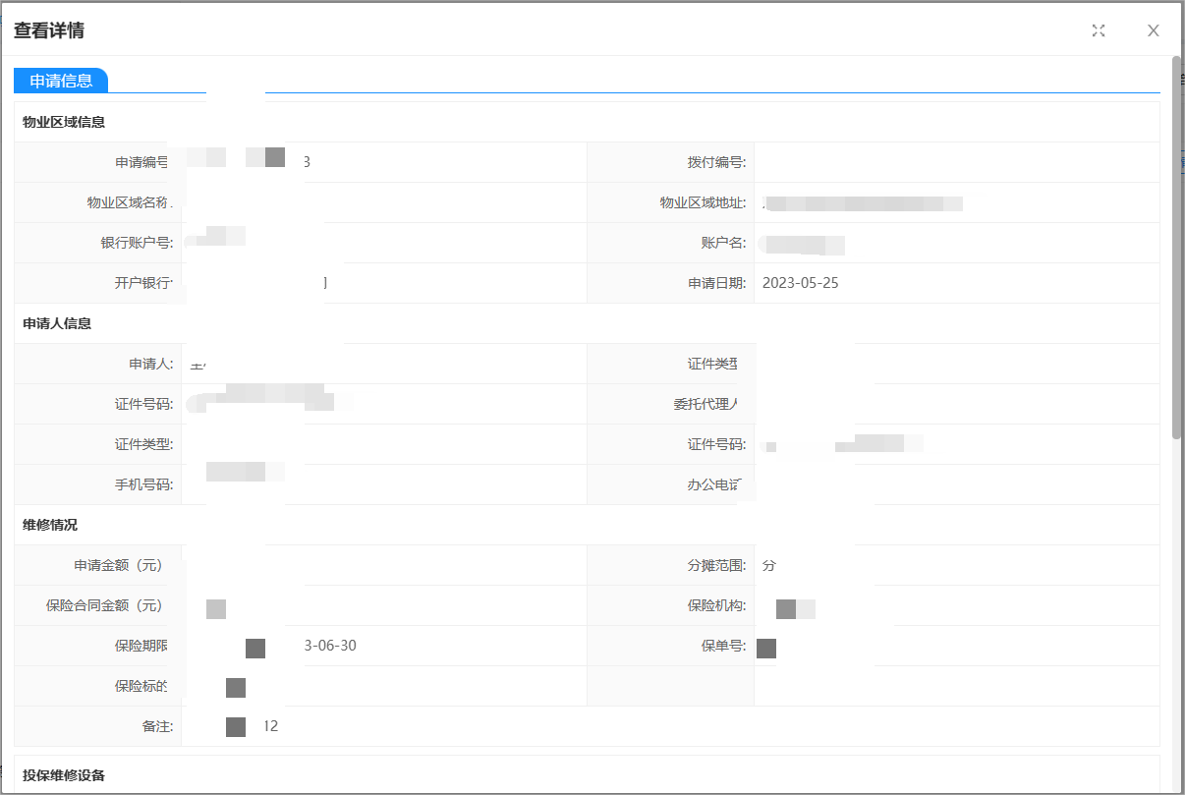

打印文书
可打印申请的文书，文书类型包含：申请表、余额不足通知书、分摊明细、受理通知书、不予受理通知、退还通知、退文通知、补正补件通知、材料清册。（业务在对应的操作环节后才能显示文书，系统所有打印按钮均沿用此规则）如下图所示：
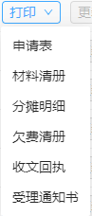

更新收款账户信息
当因账号问题导致使用金额拨付失败时，申请人可以点击“更新收款账户信息”进行编辑账户信息后提交区中心审核，审核通过后进入再次拨付流程。使用业务（含专项、专项保险、应急、备用金）的收款账户信息必须是共有资金账户下设的维修资金子账户，因此在申请人手动获取时只能获取共有资金账户下设的维修资金子账户信息。更新账户信息页面，如下图所示：
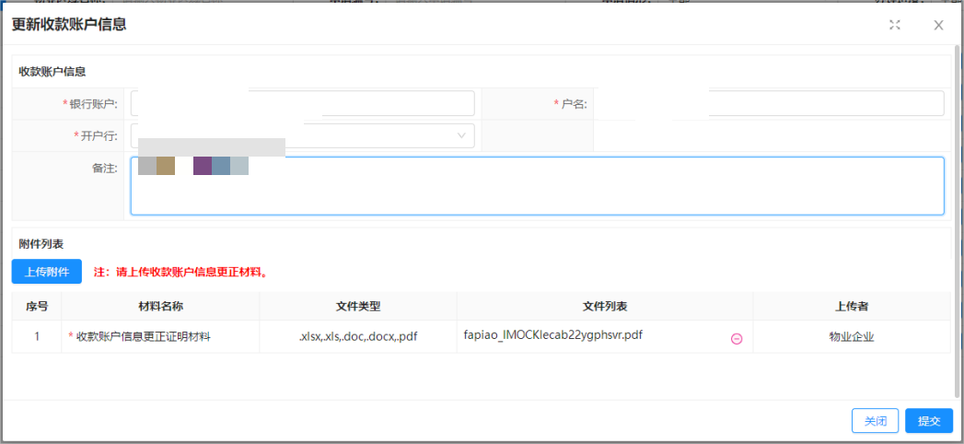

应急使用
点击系统左侧菜单：“维修资金代管”-“使用管理”-“应急使用申请”，进入列表页面。
页面基础功能包含：新增、编辑、删除、查看详情、打印、更新收款账户信息。当前业务状态下不允许操作的按钮置灰显示。如下图所示：
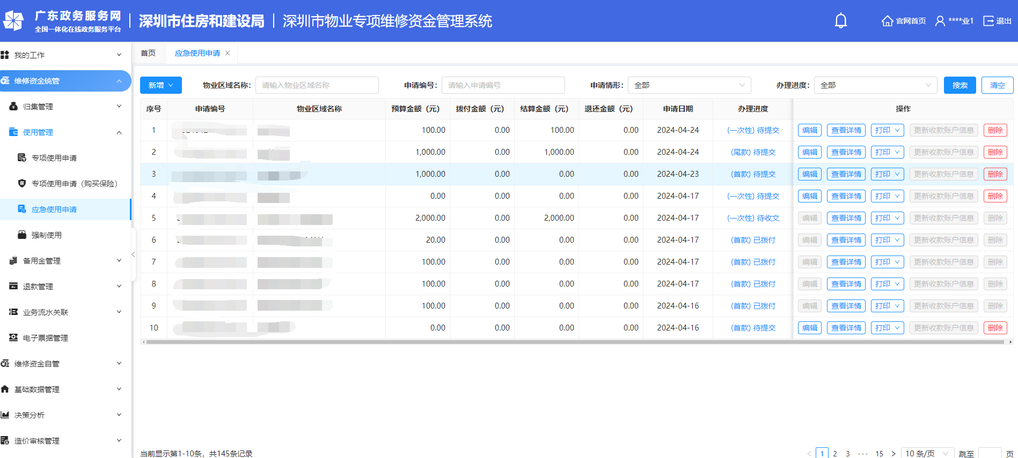

新增申请
新增业务申请场景分为“首款申请”“尾款申请”“一次性拨付申请”。根据不同的需求进入对应的申请场景。如下图所示：
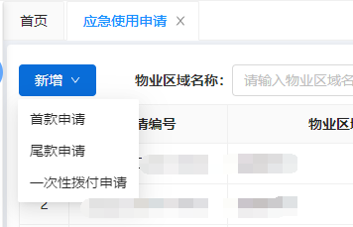

新增首款申请

填写申请信息
第一步：填报申请信息。申请人点击“首款申请”进入首款申请页面，填写申请人信息、物业区域信息、维修情况、维修工程。
物业区域可选择申请人关联的物业区域，选择物业区域后自动带出物业区域地址。
账户显示规则：使用业务（含专项、专项保险、应急、备用金）的收款账户信息必须是共有资金账户下设的维修资金子账户，因此在申请人手动获取时只能获取共有资金账户下设的维修资金子账户信息。如下图所示：如下图所示：
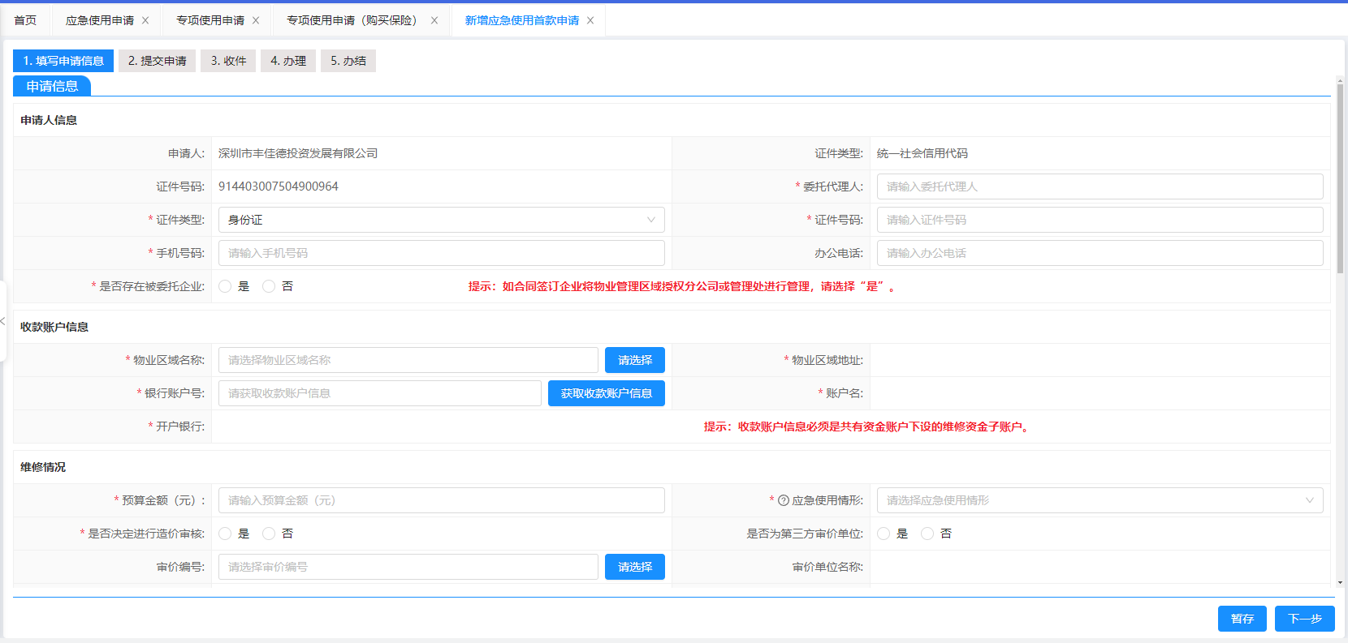
第二步：填报维修情况。需要填写预算金额以及审价信息，根据填写的预算金额自动计算出首款申请金额（首款申请金额=首款预算金额*50%）。
填写审价单位信息。首款预算金额低于或者等于十万元时，需要选择“是否决定进行造价审核”。如需要造价审核信息的在“是否决定进行造价审核”中选择“是”，则必须上传《第三方专业机构出具的预算审核报告》。如不需要造价审核信息则点“否”《第三方专业机构出具的预算审核报告》为非必传。且“是否决定进行造价审核”中选择“是”的话，“是否第三方审价单位”为必选项，需要将审价信息填写完整。
首款预算金额高于十万时，“是否决定进行造价审核”默认选中“是”，且不可更改，自动显示“是否第三方审价单位信息”字段。需要将审价信息填写完整。如下图所示：
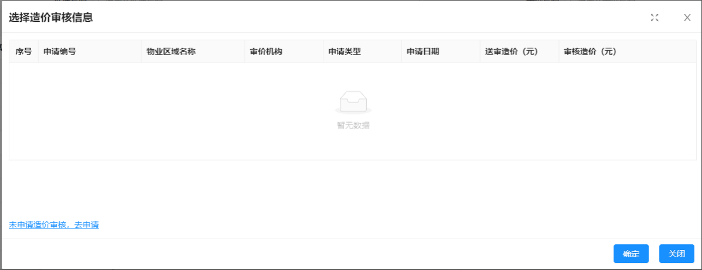
是否为第三方审价单位选择“是”则需要手动录入。如下图所示：
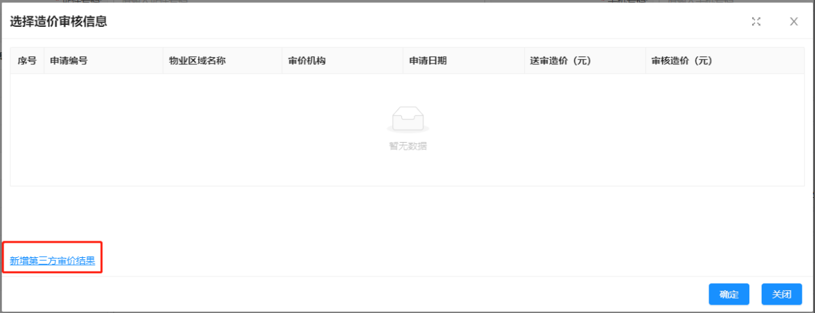
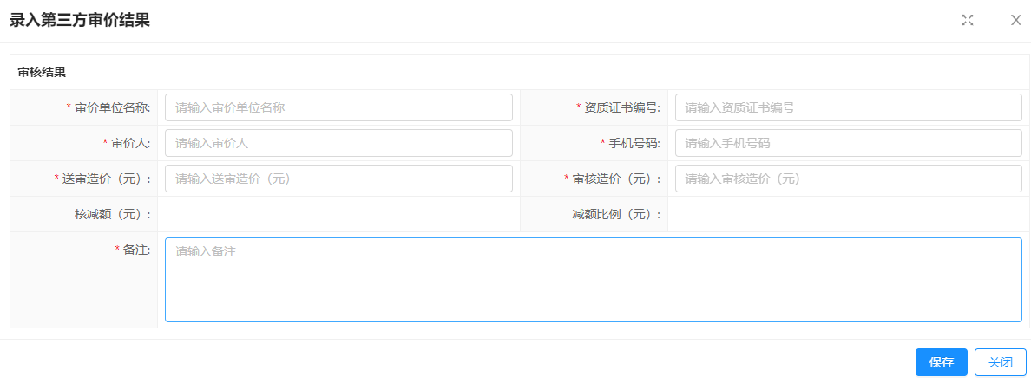
第三步：添加维修工程。申请人可对工程信息进行录入，一个维修工程可以选择一个分摊范围，应急使用首款按照维修工程预算金额的50%进行计算分摊明细。如下图所示：
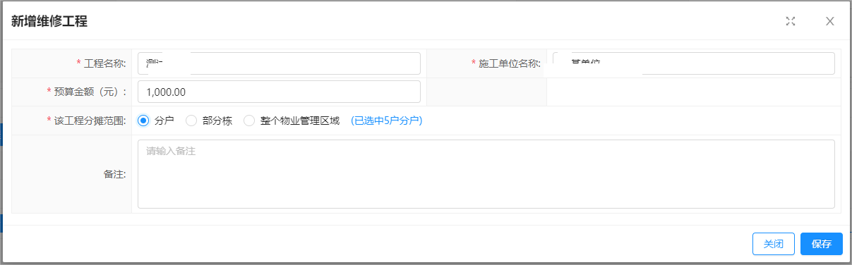
可根据维修工程所属受益人选择分摊范围，选择“整个物业管理区域”分摊时则按照整个小区分户进行分摊使用金额，默认按照分户面积进行分摊。
选择“部分栋”则按照选择的栋下的分户进行分摊。分摊方式分为“按照面积分摊”和“调整项目栋分摊金额”。如下图所示：
选择“分户”则按照选择的分户进行分摊，默认按照分户面积进行分摊。如下图所示：
添加维修设备，添加时显示出物业区域的所有设备提供申请人选择，设备支持新增。如下图所示：
第四步：计算分摊明细。填写所有的申请信息后点击“计算分摊明细”按钮进行计算分摊金额，系统按照选择分摊范围的分户面积和填写的预算进行计算分摊金额。如下图所示：
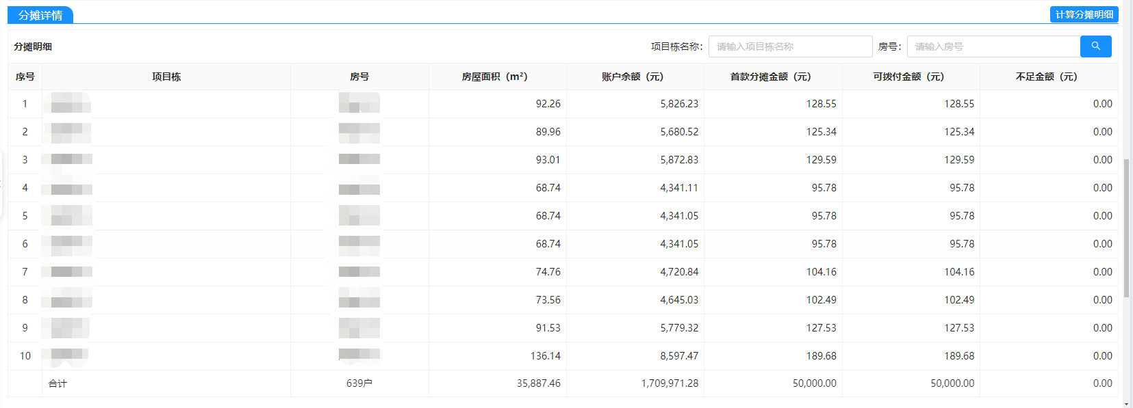

上传业务要件
要件上带*号的为必传，点击“上传”按钮图标进行上传附件，附件上传完毕后点击“下一步”按钮，进入业务概览页面。《应急使用维修情况的公示证明文件（线上）》附件从物业信息平台获取。如果首款的应急使用情形选中的是“应急情形九”，上传《应急使用维修情况的公示证明文件（线上）》的时候会校验公示附件发布日期必须满十天；如果首款的应急使用情形选中的是“其他”，上传《应急使用维修情况的公示证明文件（线上）》时不校验，但是在划拨时会进行校验。如下图所示：
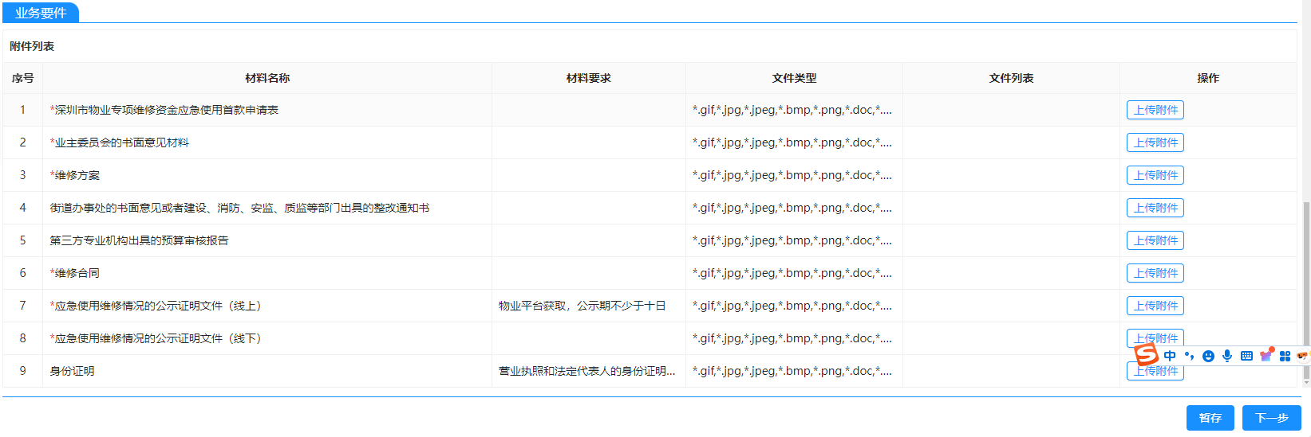

业务概览
业务信息概页面可以查看申请表信息以及其他信息。信息无误后点击“提交”按钮进行提交。如需更改信息可点击“上一步”进行申请信息修改，如下图所示：
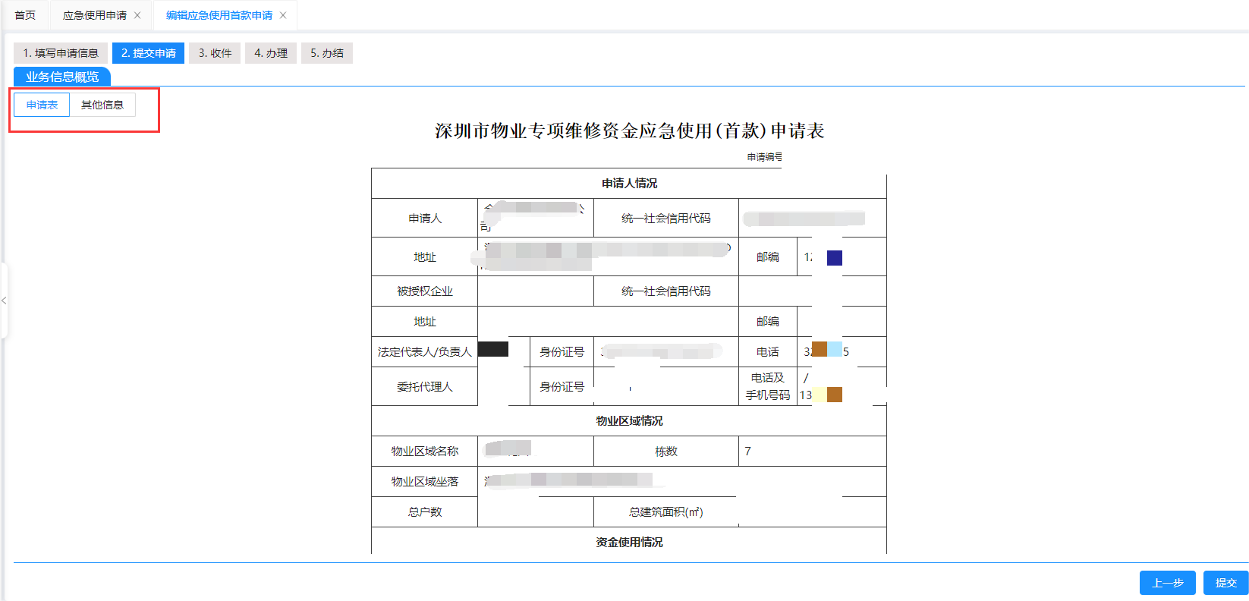

新增尾款申请

填写申请信息
第一步：填报申请信息。申请人点击“新增”按钮下的“尾款申请”选择“已拨付”的首款申请进入尾款申请页面，填写申请人信息、物业区域信息、维修情况、维修工程。
物业区域自动带出首款选择的信息，无法修改。
账户带出显示规则：使用业务（含专项、专项保险、应急、备用金）的收款账户信息必须是共有资金账户下设的维修资金子账户，因此在申请人手动获取时只能获取共有资金账户下设的维修资金子账户信息。如下图所示：如下图所示：
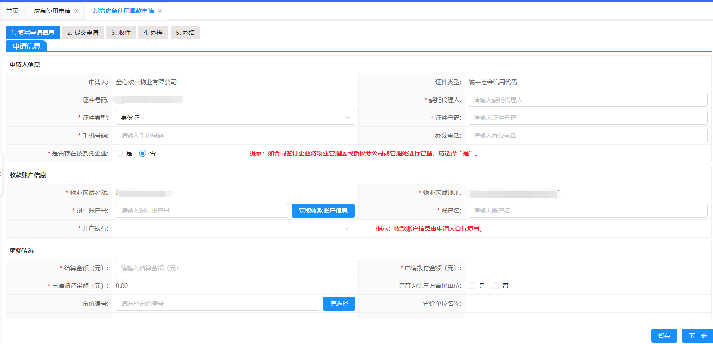
第二步：填写维修情况。如结算金额大于首款申请金额则为尾款拨付，（尾款申请金额=结算金额-首款申请金额）如结算金额小于首款申请金额则为尾款退还（申请退还金额=结算金额-首款实拨金额），系统会根据填写的结算金额自动计算出申请拨付金额或申请退还金额，使用退还业务分摊范围不可变更。
第三步：填写审价单位信息。尾款结算金额低于或者等于十万元时，需要选择“是否决定进行造价审核”。如需要造价审核信息的在“是否决定进行造价审核”中选择“是”，则必须上传《第三方专业机构出具的预算审核报告》。如不需要造价审核信息则点“否”《第三方专业机构出具的预算审核报告》为非必传。且“是否决定进行造价审核”中选择“是”的话，“是否第三方审价单位”为必选项，需要将审价信息填写完整。
尾款结算金额高于十万时，“是否决定进行造价审核”默认选中“是”，且不可更改，自动显示“是否第三方审价单位信息”字段。需要将审价信息填写完整。点击审价编号后的“请选择”按钮进行关联审价信息。是否为第三方审价单位选择“否”则可以关联系统已经申请的该物业区域的结算审价信息，如未申请则可以点击弹窗中的“未申请造价审核，去申请”文案进行转跳至审价页面去审核。如下图所示：
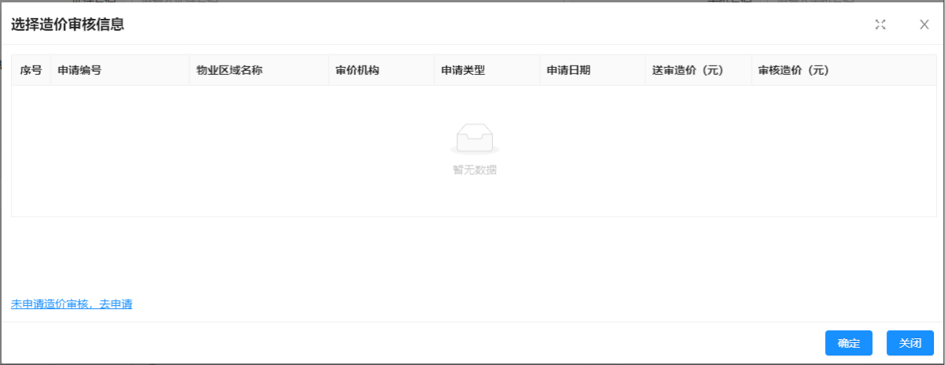
是否为第三方审价单位选择“是”则需要手动录入。如下图所示：
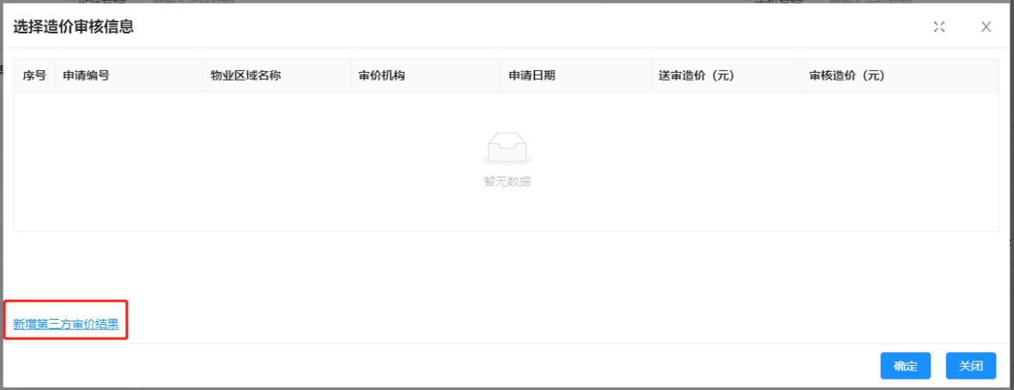
第四步：编辑工程尾款。自动带出首款添加的设备信息，对维修设备进行编辑尾款，录入结算金额以及维修情况信息，分摊范围默认选择首款的分摊范围，不可变更。如下图所示：
第五步：计算分摊明细。填写所有的申请信息后点击“计算分摊明细”按钮进行计算分摊金额，系统按照选择分摊范围的分户面积和填写的预算进行计算分摊金额/退还分摊明细。如下图所示：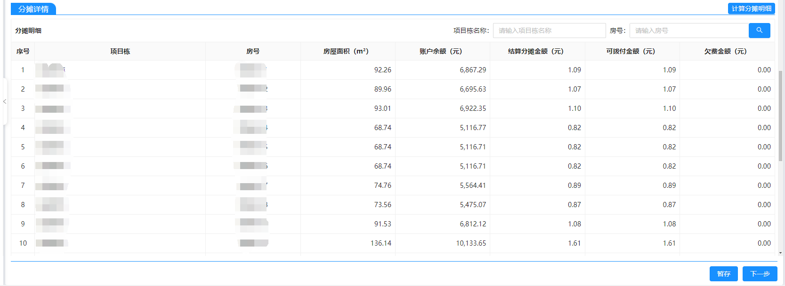
注：专项、应急使用尾款（含拨付和退还）存在内部调账有对向流水时给出提示，且尾款的分摊明细文书也显示该提示，尾款退还：尾款退还申请存在分户有拨付金额时退还分摊金额则显示为负数。尾款拨付：尾款拨付申请存在分户有退还金额时分摊金额则显示为负数。如下图所示：
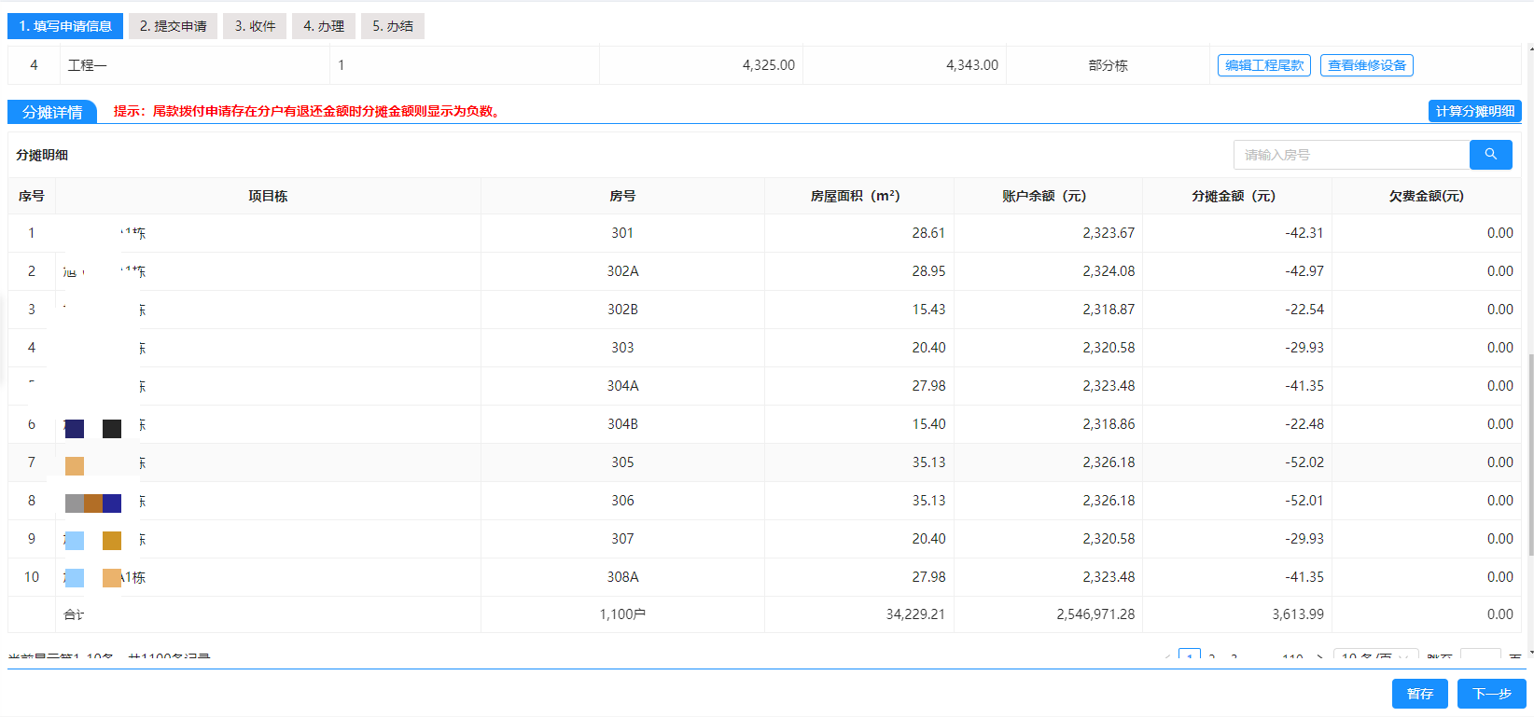

上传业务要件
要件上带*号的为必传，点击“上传”按钮图标进行上传附件，附件上传完毕后点击“下一步”按钮，进入业务概览页面。如下图所示：
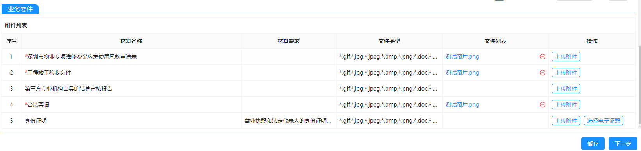

业务概览
业务信息概页面可以查看申请表信息以及其他信息。信息无误后点击“提交”按钮进行提交。如需更改信息可点击“上一步”进行申请信息修改，如下图所示：
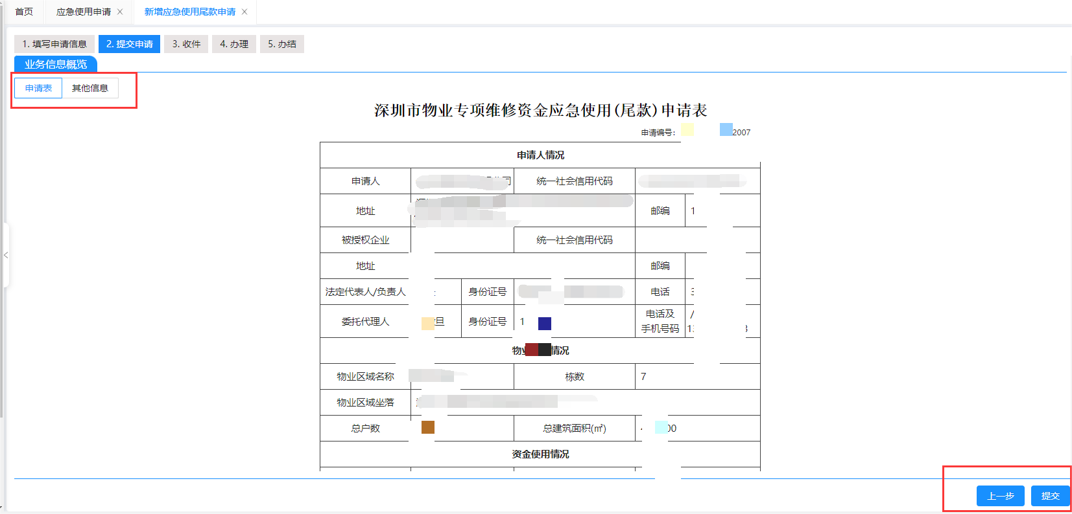

新增一次性申请

填写申请信息
第一步：填报申请信息。申请人选择“新增”按钮下的“一次性拨付申请”进入一次性申请页面，填写申请人信息、物业区域信息、维修情况、维修工程。
物业区域自动带出首款选择的信息，无法修改。
账户带出显示规则：使用业务（含专项、专项保险、应急、备用金）的收款账户信息必须是共有资金账户下设的维修资金子账户，因此在申请人手动获取时只能获取共有资金账户下设的维修资金子账户信息。如下图所示：如下图所示：
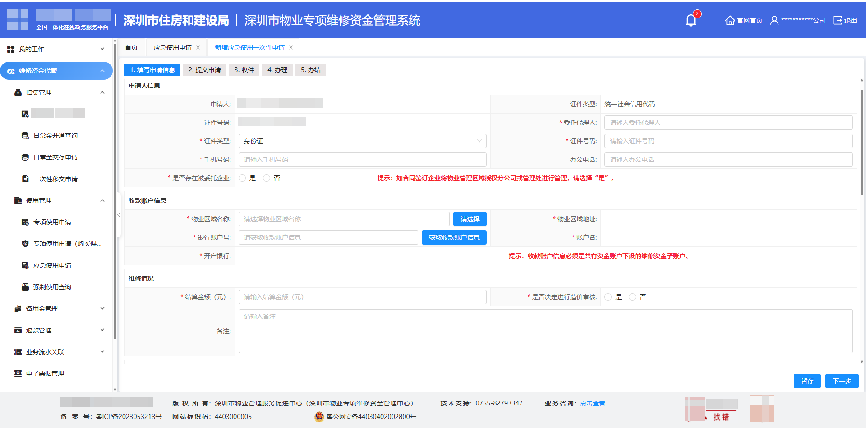
第二步：填报维修情况。需要填写结算金额以及审价信息。
填写审价单位信息。尾款结算金额低于或者等于十万元时，需要选择“是否决定进行造价审核”。如需要造价审核信息的在“是否决定进行造价审核”中选择“是”，则必须上传《第三方专业机构出具的预算审核报告》。如不需要造价审核信息则点“否”《第三方专业机构出具的预算审核报告》为非必传。且“是否决定进行造价审核”中选择“是”的话，“是否第三方审价单位”为必选项，需要将审价信息填写完整。
尾款结算金额高于十万时，“是否决定进行造价审核”默认选中“是”，且不可更改，自动显示“是否第三方审价单位信息”字段。需要将审价信息填写完整。点击审价编号后的“请选择”按钮进行关联审价信息。是否为第三方审价单位选择“否”则可以关联系统已经申请的该物业区域预算的审价信息，如未申请则可以点击弹窗中的“未申请造价审核，去申请”文案进行转跳至审价页面去审核。如下图所示：
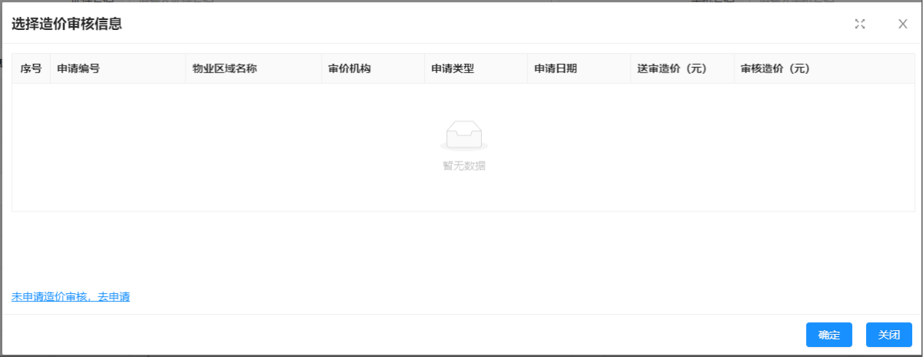
是否为第三方审价单位选择“是”则需要手动录入。如下图所示：
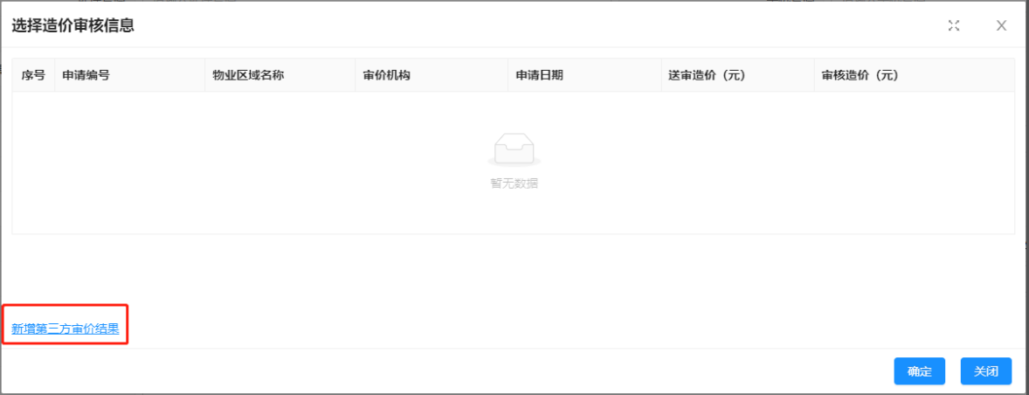
第三步：添加维修工程。申请人可对工程信息进行录入，一个维修工程可以选择一个分摊范围。如下图所示：
可根据维修工程所属受益人选择分摊范围，选择“整个物业管理区域”分摊时则按照整个小区分户进行分摊使用金额，默认按照分户面积进行分摊。
选择“部分栋”则按照选择的栋下的分户进行分摊。分摊方式分为“按照面积分摊”和“调整项目栋分摊金额”。如下图所示：
选择“分户”则按照选择的分户进行分摊，默认按照分户面积进行分摊。如下图所示：
添加维修设备，添加时显示出物业区域的所有设备提供申请人选择，设备支持新增。如下图所示：
第四步：计算分摊明细。填写所有的申请信息后点击“计算分摊明细”按钮进行计算分摊金额，系统按照选择分摊范围的分户面积和填写的预算进行计算分摊金额。如下图所示：

上传业务要件
要件上带*号的为必传，点击“上传”按钮图标进行上传附件，附件上传完毕后点击“下一步”按钮，进入业务概览页面。《应急使用维修情况的公示证明文件（线上）》附件从物业信息平台获取。如果一次性的应急使用情形选中的是“应急情形九”，上传《应急使用维修情况的公示证明文件（线上）》的时候会校验公示附件发布日期必须满十天；如果一次性的应急使用情形选中的是“其他”，上传《应急使用维修情况的公示证明文件（线上）》时不校验，但是在划拨时会进行校验。如下图所示：
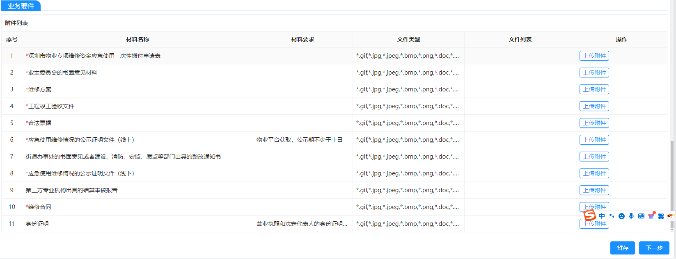

业务概览
业务信息概页面可以查看申请表信息以及其他信息。信息无误后点击“提交”按钮进行提交。如需更改信息可点击“上一步”进行申请信息修改，如下图所示：
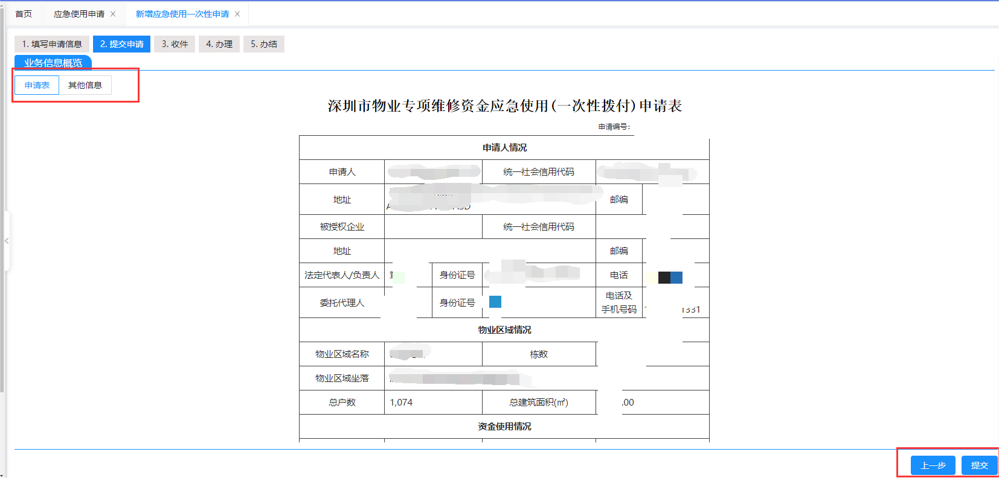

编辑申请信息
使用业务在“待提交”或者“待修改”状态时可以对申请信息进行编辑，编辑时显示字段是申请信息一致，物业区域不允许变更外其他字段均可进行修改。如下图所示：
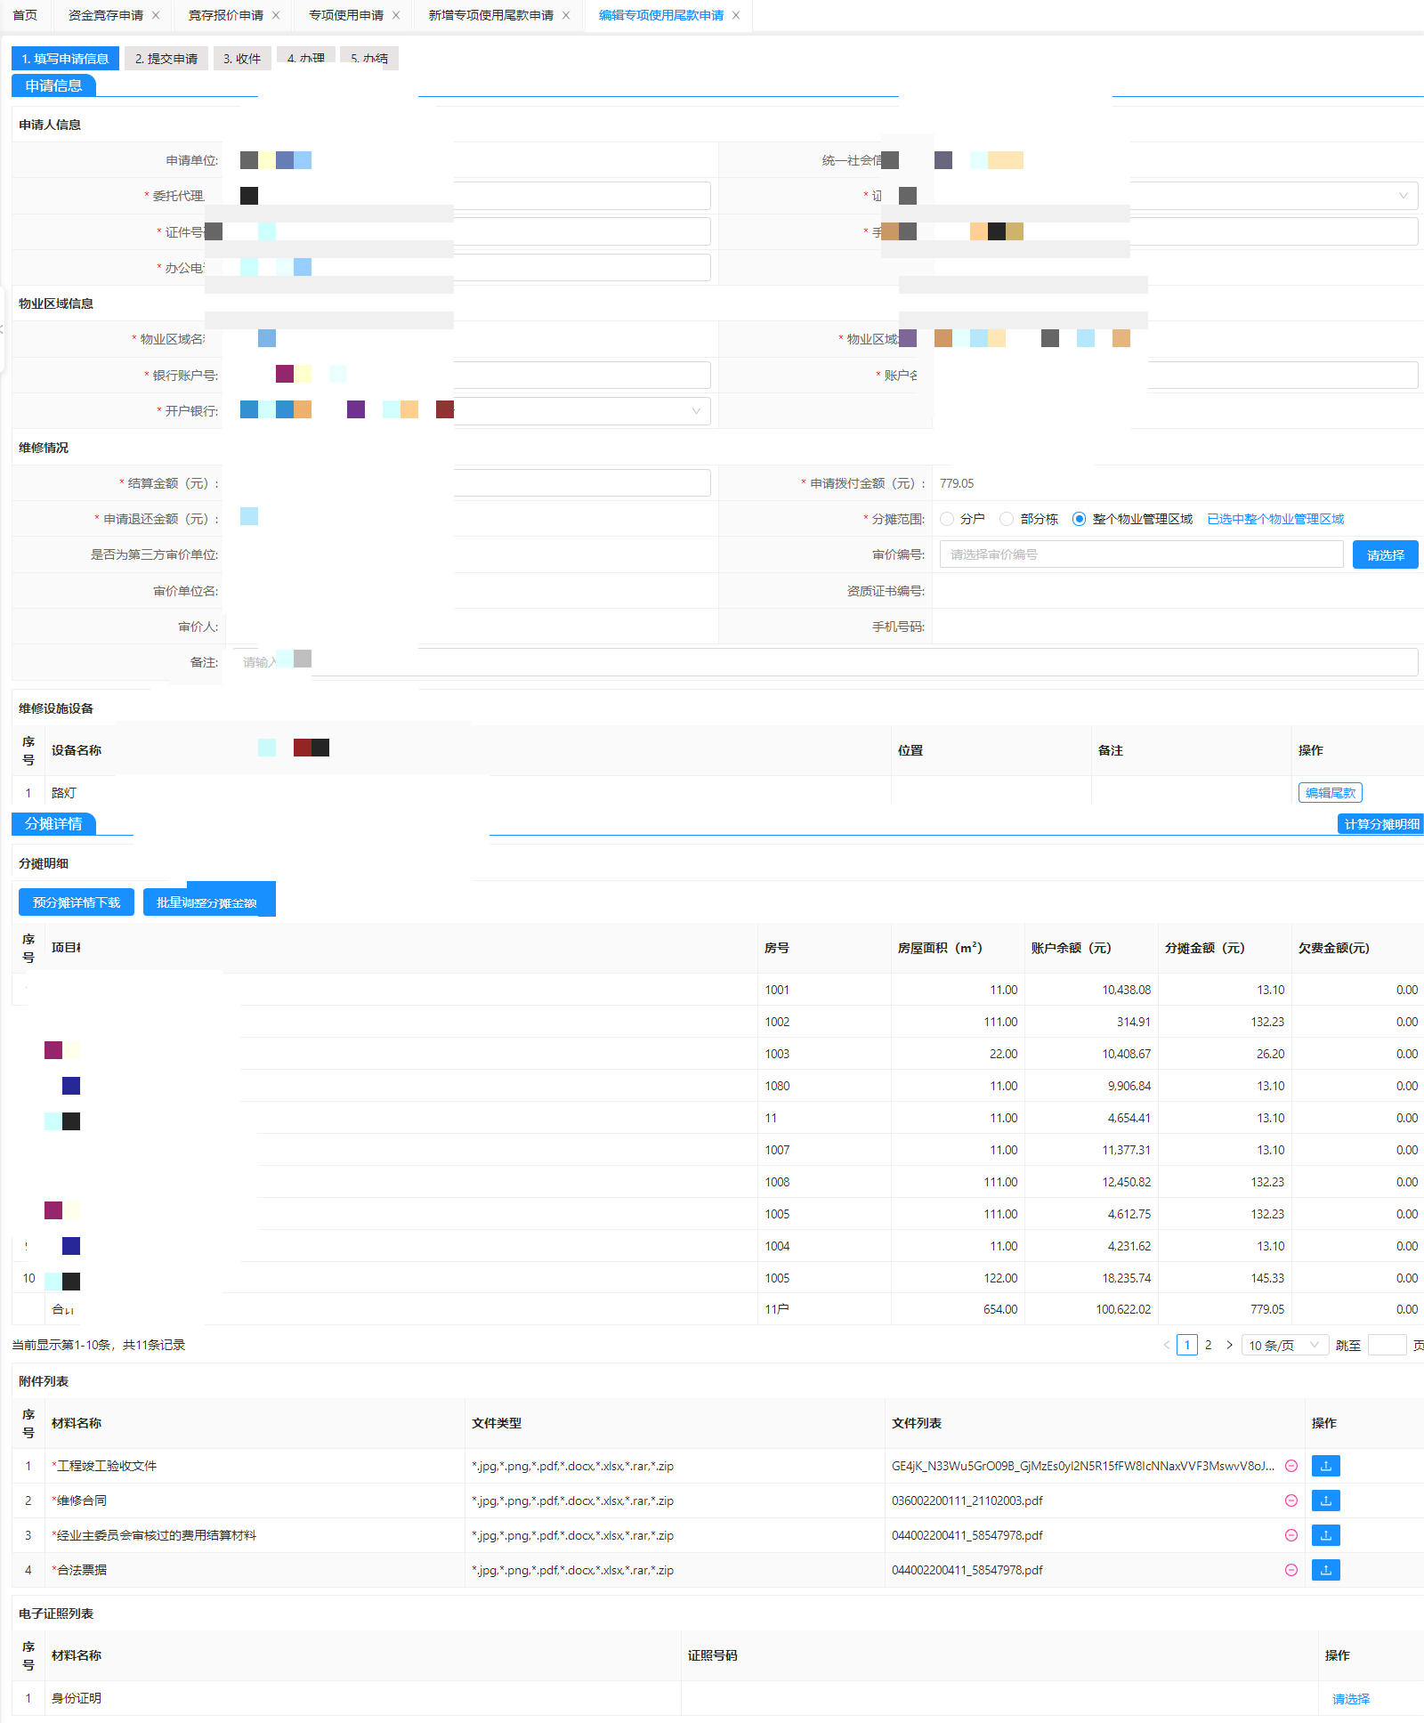

删除申请信息
仅当办理进度为“待提交”时，可删除申请单，点击操作列的“删除”按钮。

查看详情
查看申请信息详情，如下图所示：
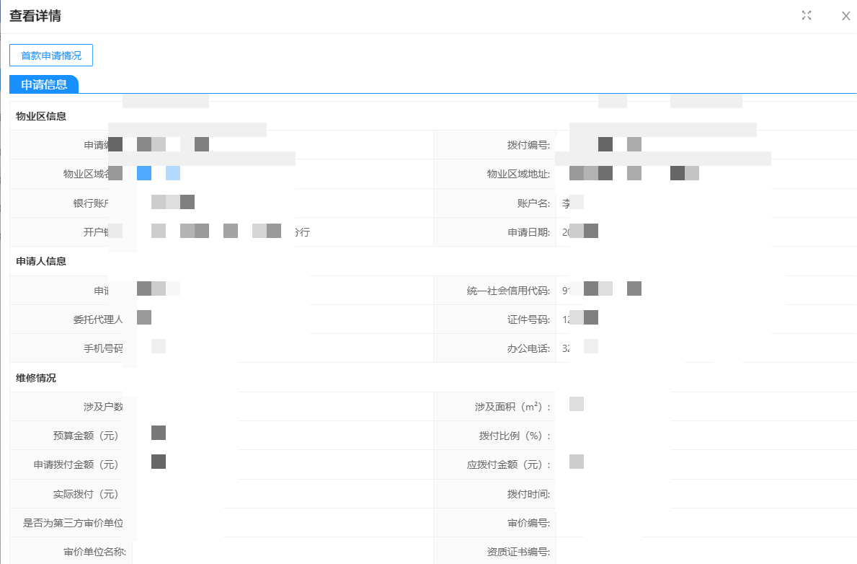

打印文书
可打印申请的文书，文书类型包含：申请表、余额不足通知书、分摊明细、受理通知书、不予受理通知、退还通知、退文通知、补正补件通知、材料清册。（业务在对应的操作环节后才能显示文书，系统所有打印按钮均沿用此规则）如下图所示：
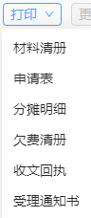

更新收款账户信息
当因账号问题导致使用金额拨付失败时，申请人可以点击“更新收款账户信息”进行编辑账户信息后提交区中心审核，审核通过后进入再次拨付流程。使用业务（含专项、专项保险、应急、备用金）的收款账户信息必须是共有资金账户下设的维修资金子账户，因此在申请人手动获取时只能获取共有资金账户下设的维修资金子账户信息。更新账户信息页面，如下图所示：
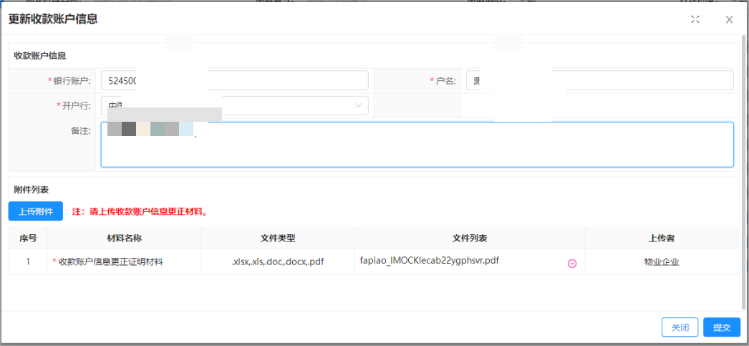

备用金拨付
备用金拨付申请情形分为备用金首次申请、备用金再次申请；首次申请需要申请人填写存量本体金调查表，备用金再次申请时需要一并申请核销（其中如历史备用金存在上笔拨付备用金仅核销业务则不需要填写核销信息）。
点击系统左侧菜单：“维修资金代管”-“备用金管理”-“备用金拨款申请”，进入列表页面。
页面基础功能包含：新增、编辑、删除、查看详情、打印、更新收款账户信息。当前业务状态下不允许操作的按钮置灰显示。如下图所示：
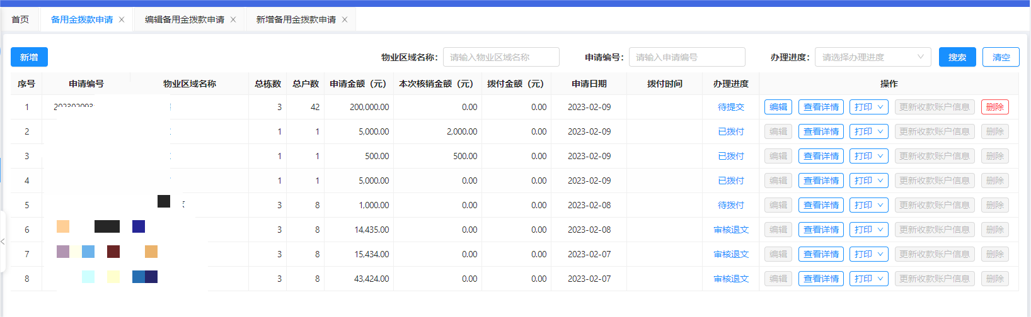

新增首次申请

填写申请信息
申请人在列表点击“新增”进入申请页面，填写拨款申请信息与存量本体金调查信息、计算分摊明细、上传附件后进入下一步提交。（注意：备用金拨付申请每年度不限制申请次数，授权额度不能超过年度日常金应缴的50%，年度累计拨付总金额不能超过本年度日常金实缴金额。）
第一步：填款拨付申请信息。拨款申请信息需要填写申请人信息、基本信息、业主大会授权情况信息。其中基本信息的物业区域可选择申请人关联的物业区域，选择物业区域后自动带出物业区域地址，账户信息自动带出，无法自动带出的手动填写。
账户带出显示规则：与专项使用一致。
页面如下图所示：

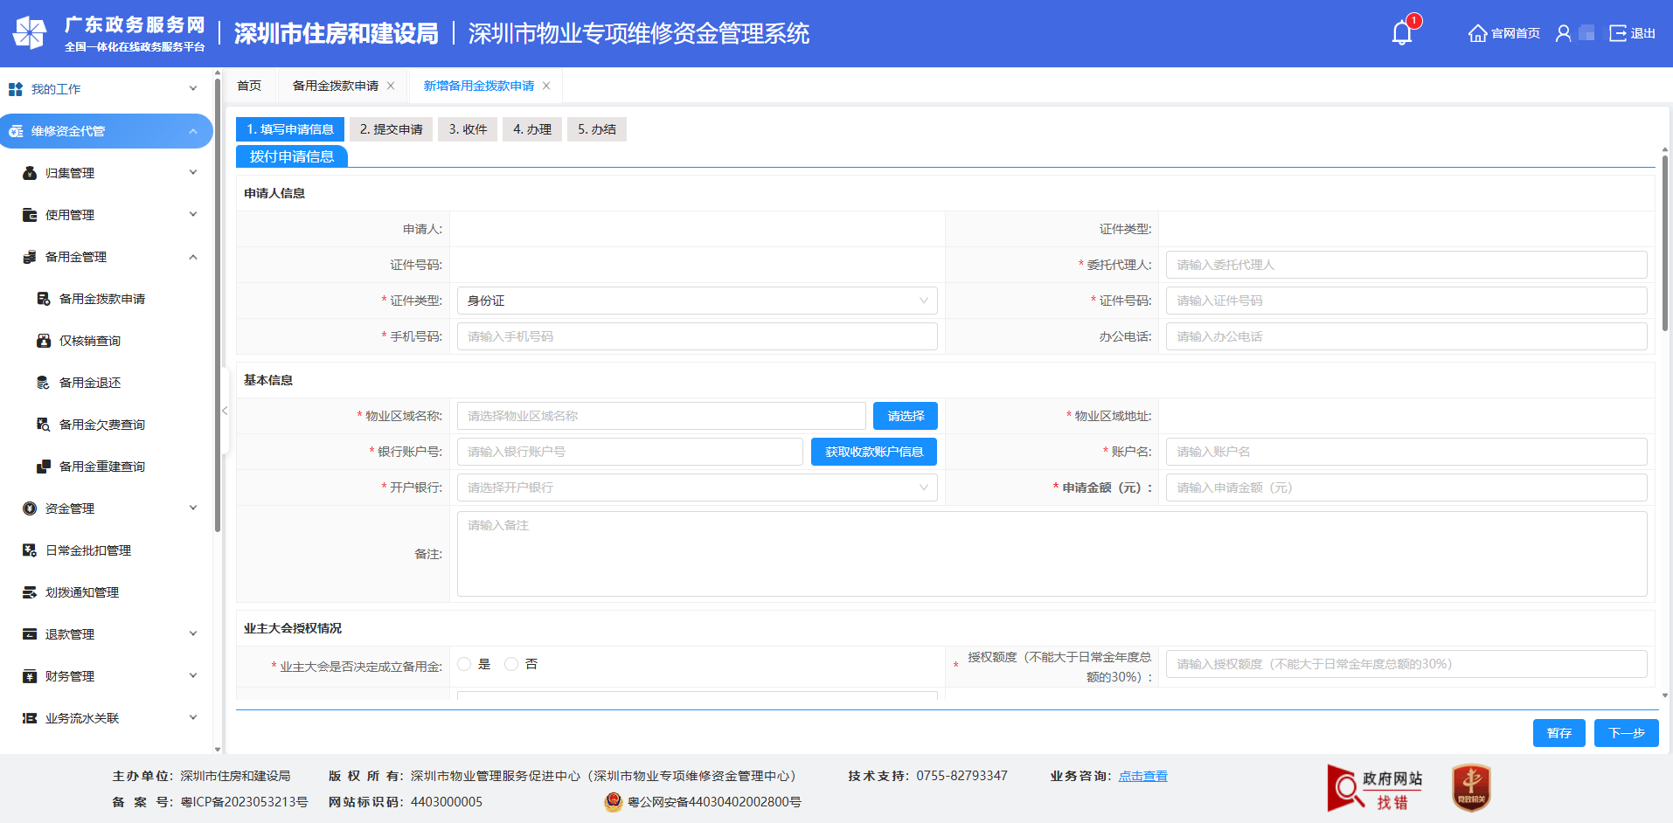
第二步：填写存量调查信息。存量本体金调查信息需要填写基本信息、业委会信息、本体维修金收缴信息；
基本信息中需要物业公司输入入伙日期，其他信息均由系统通过物业区域相关信息自动带出。
业委会信息系统自动带出，如无法自动带出，则需要申请人点击“添加”按钮进行添加输入业委会信息；
本体维修金收缴信息中物业管理公司自动带出当前的物业管理公司，需要申请人补全收缴信息，如另有其他的收缴信息申请人可点击收缴信息下的“添加”按钮进行自行新增。如下图所示：
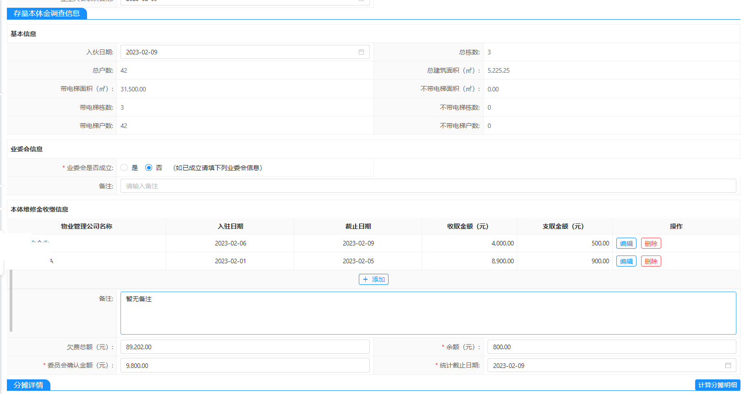
第三步：计算分摊明细。填写所有的申请信息后点击“计算分摊明细”按钮进行计算分摊金额，系统按照全小区下的有效分户面积和填写的申请金额计算分摊金额。如下图所示：
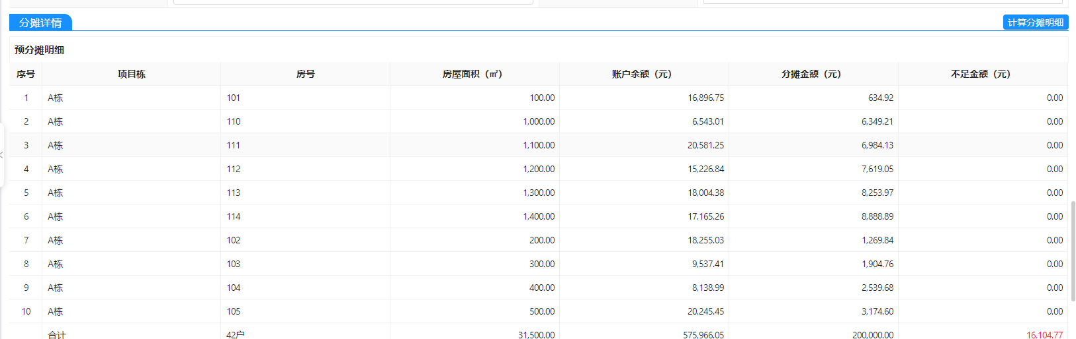

上传业务要件
要件上带*号的为必传，点击“上传”按钮图标进行上传附件，附件上传完毕后点击“下一步”按钮，进入业务概览页面。《业主大会关于备用金设立及使用授权的决议公示证明文件（线上）》、《日常收取的专项维修资金收支明细表公示》附件从物业信息平台获取且支持重复关联。如下图所示：
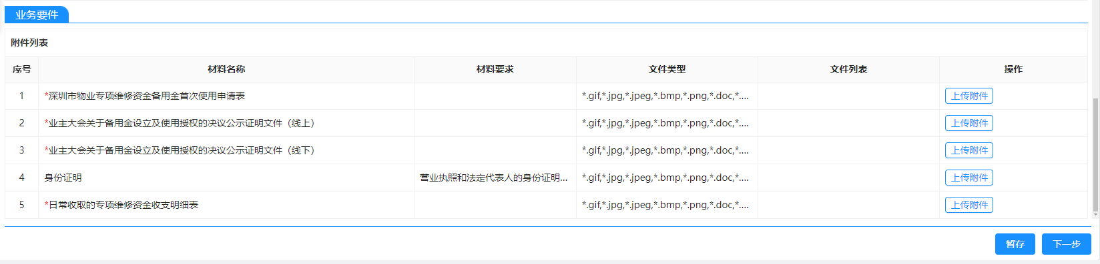

业务概览
业务信息概页面可以查看申请表信息以及其他信息。信息无误后点击“提交”按钮进行提交。如需更改信息可点击“上一步”进行申请信息修改，如下图所示：
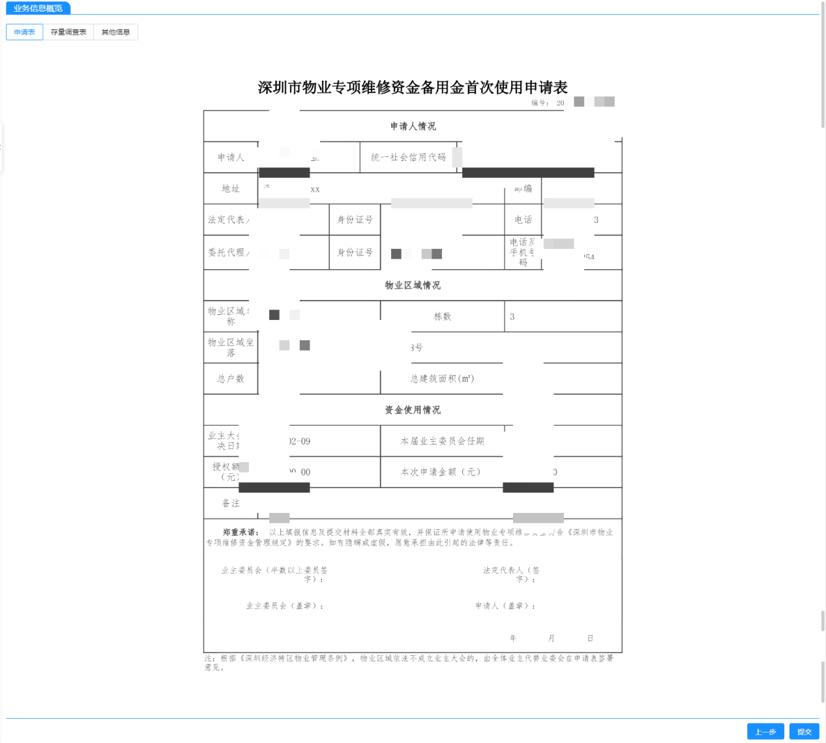

新增再次申请（申请并核销）

填写申请信息
第一步：填报拨款申请信息。申请人在列表点击“新增”进入申请页面，填写拨款申请信息与核销明细、计算分摊明细、上传附件后进入下一步提交。
拨款申请信息需要填写申请人信息、基本信息、业主大会授权情况信息。其中基本信息的物业区域可选择申请人关联的物业区域，选择物业区域后自动带出物业区域地址，账户信息自动带出，无法自动带出的手动填写。
账户带出显示规则：与专项使用一致。
页面如下图所示：
第二步：添加核销信息。核销信息中点击“新增”按钮添加核销的工程，添加后选中工程可以对核销功能进行编辑或者删除（核销工程的核销汇总金额需要和本次核销金额对等才能进行提交业务申请，单笔核销工程的最高金额不能大于单次使用额度，业主大会表决日期在2026年1月1日及之后的，显示单次使用额度）。
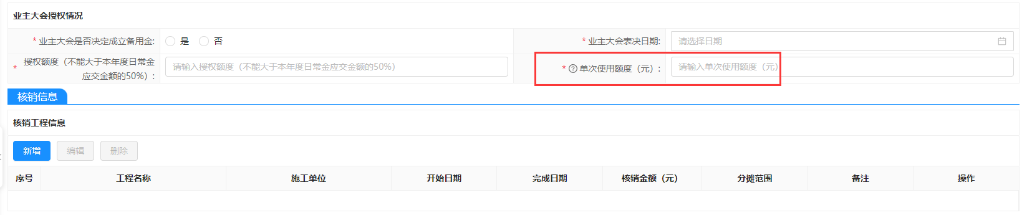
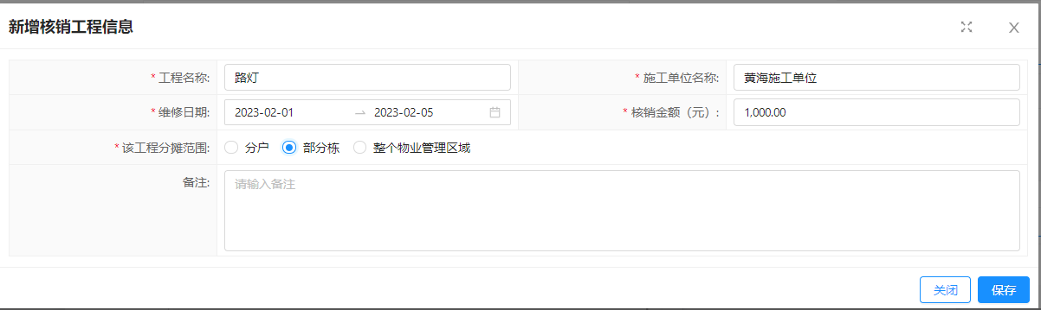
选择分摊范围可根据维修设备所属受益人选择分摊范围，选择“整个物业管理区域”分摊时则按照整个小区分户进行分摊使用金额，默认按照分户面积进行分摊。
选择“部分栋”则按照选择的栋下的分户进行分摊。分摊方式分为“按照面积分摊”和“调整项目栋分摊金额”。如下图所示：
选择“分户”则按照选择的分户进行分摊，默认按照分户面积进行分摊。如下图所示：
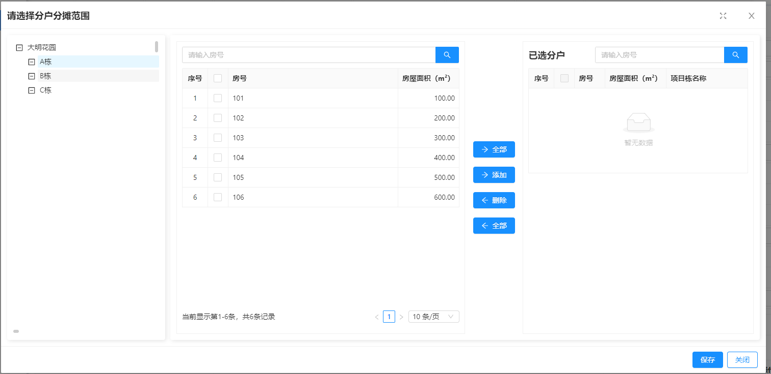
编辑设备信息：工程添加后需要对工程添加设备信息，设备信息可以选择系统现有的，如系统不存在则可以申请人自行新增。
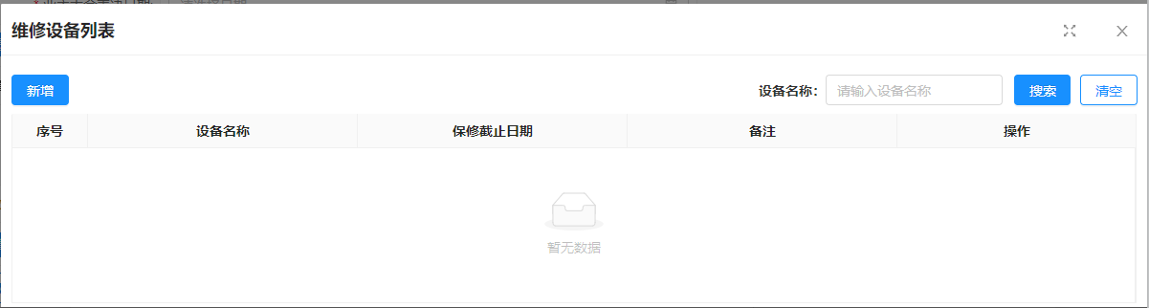
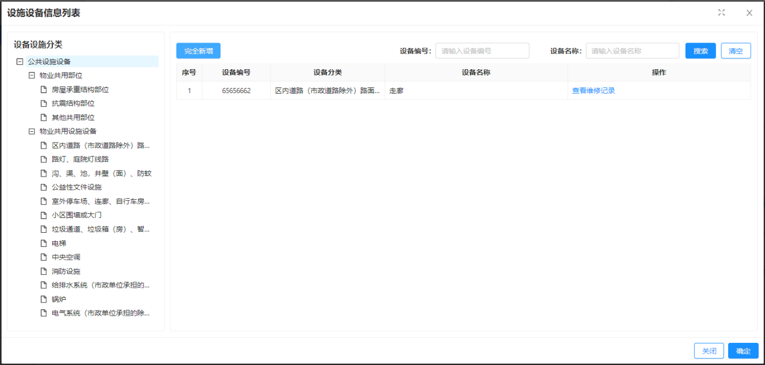
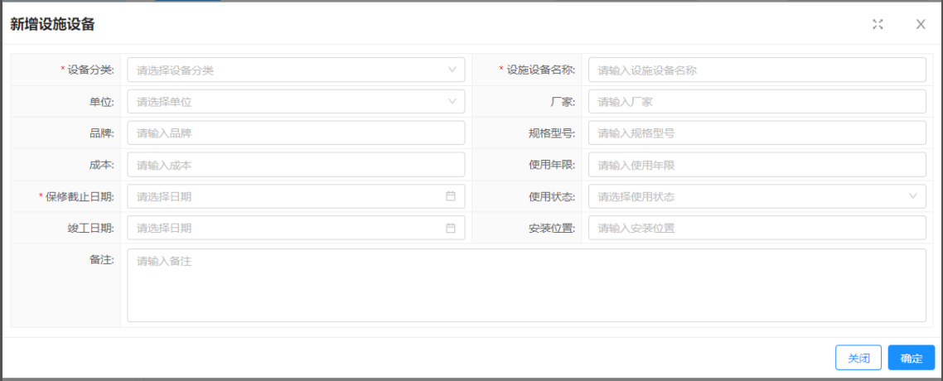
第三步：计算分摊明细。填写所有的申请信息后点击“计算分摊明细”按钮进行计算分摊金额，核销分摊按照选择核销工程分摊范围内的分户面积进行分摊，预分摊按照全小区的有效分户面积占比进行分摊。备用金再次申请时，如欠费的分户存在余额可以冲抵欠费时需要支持冲抵欠费，显示欠费冲抵明细。如下图所示：
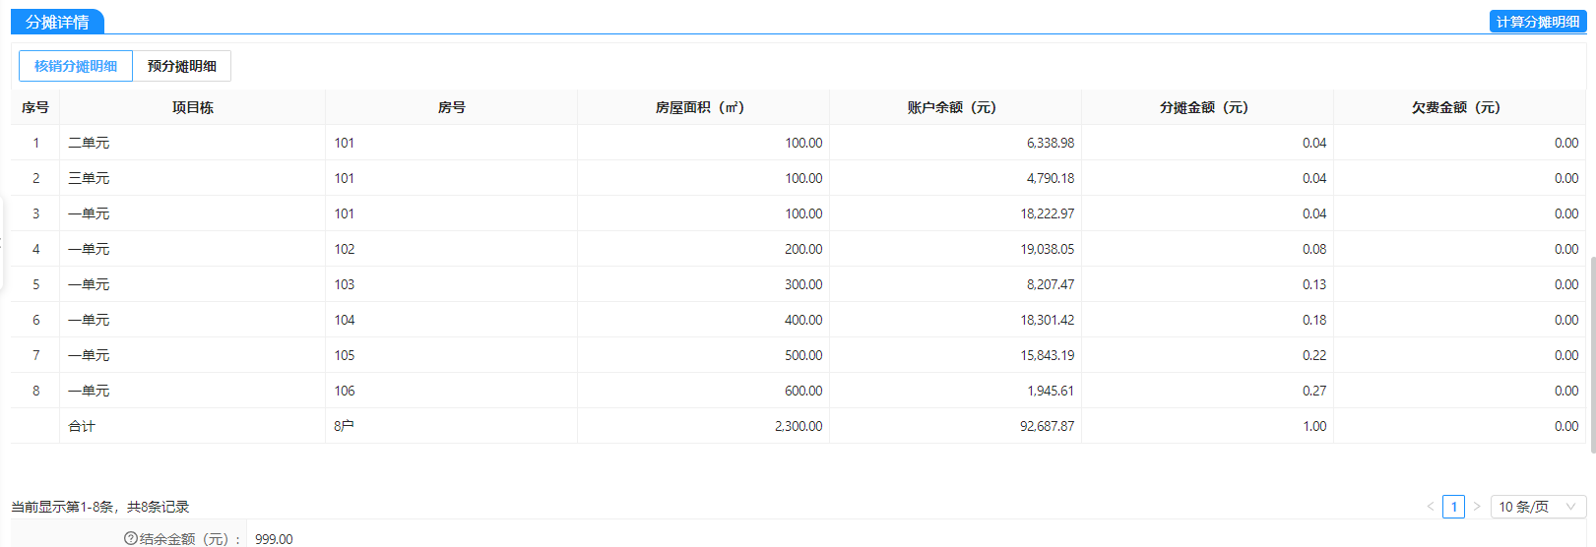
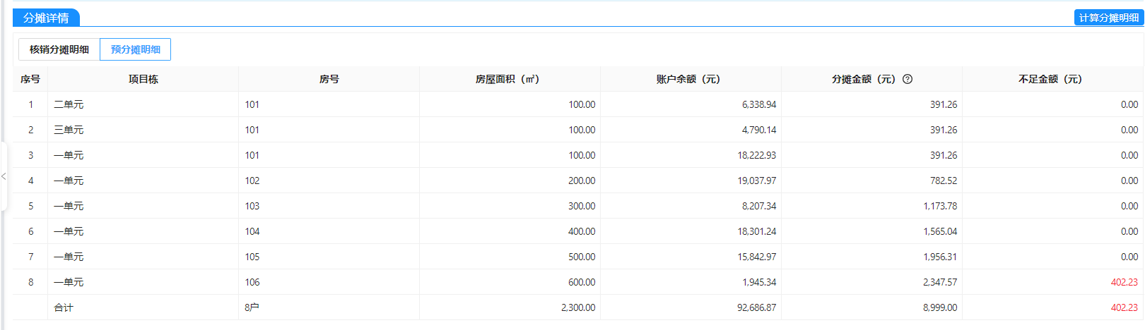
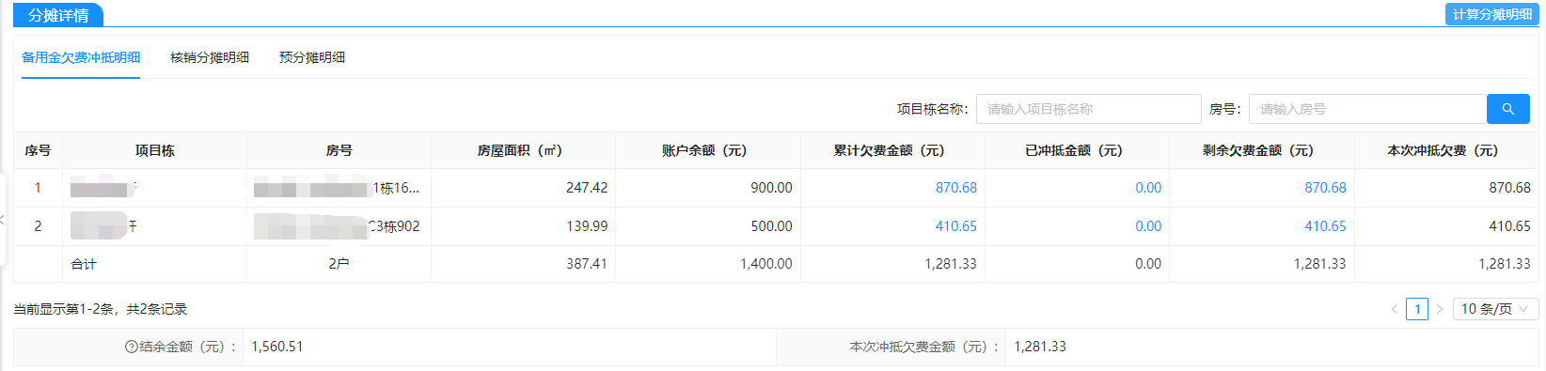

上传业务要件
要件上带*号的为必传，点击“上传”按钮图标进行上传附件，附件上传完毕后点击“下一步”按钮，进入业务概览页面。《业主大会关于备用金设立及使用授权的决议公示证明文件（线上）》、《日常收取的专项维修资金收支明细表公示》、《备用金使用汇总公示证明文件（线上）》附件从物业信息平台获取。《业主大会关于备用金设立及使用授权的决议公示证明文件（线上）》、《日常收取的专项维修资金收支明细表公示（线上）》支持重复关联。如下图所示：
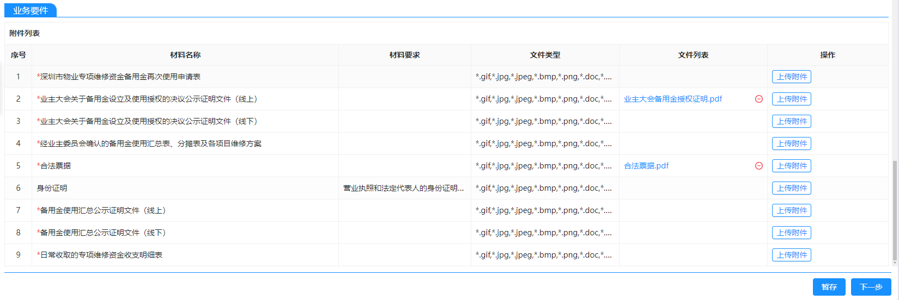

业务概览
业务信息概页面可以查看申请表信息以及其他信息。信息无误后点击“提交”按钮进行提交。如需更改信息可点击“上一步”进行申请信息修改，如下图所示：
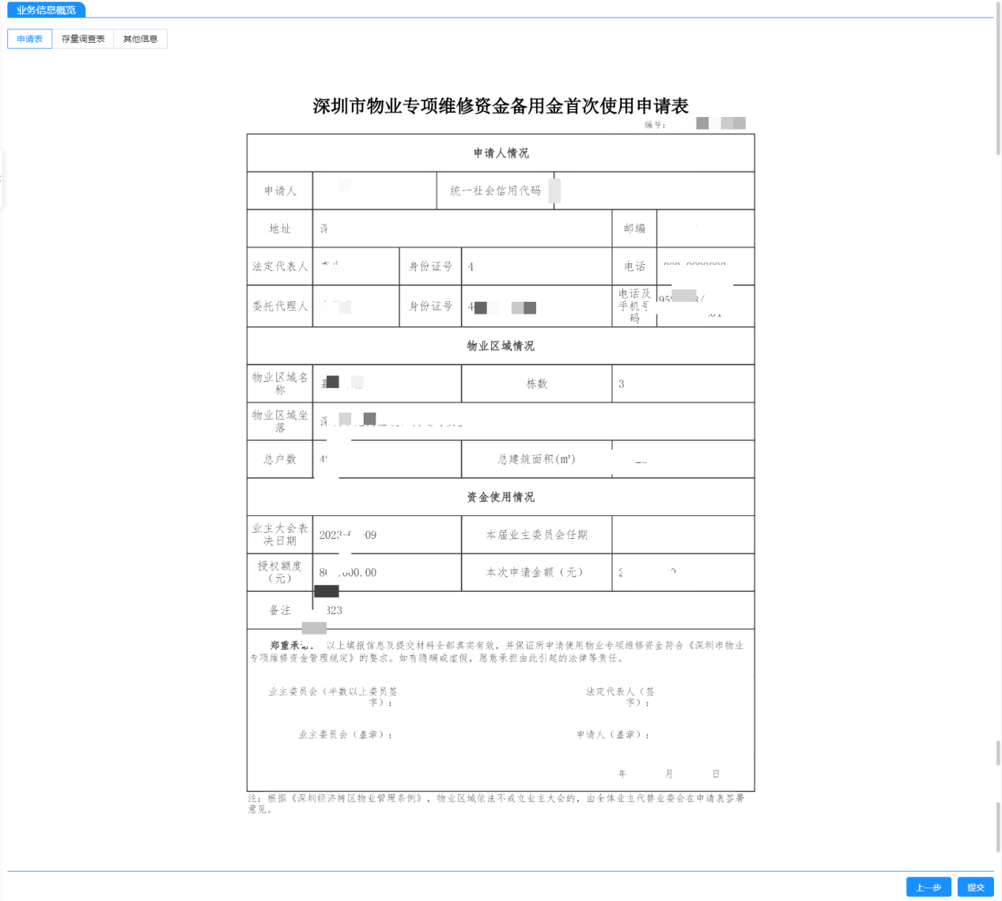

新增再次申请（仅申请）

填写申请信息
第一步：填写申请信息。申请人在列表点击“新增”进入申请页面，填写拨款申请信息、计算分摊明细、上传附件后进入下一步提交。
拨款申请信息需要填写申请人信息、基本信息、业主大会授权情况信息。其中基本信息的物业区域可选择申请人关联的物业区域，选择物业区域后自动带出物业区域地址，账户信息自动带出，无法自动带出的手动填写。
账户带出显示规则：与专项使用一致。
页面如下图所示：

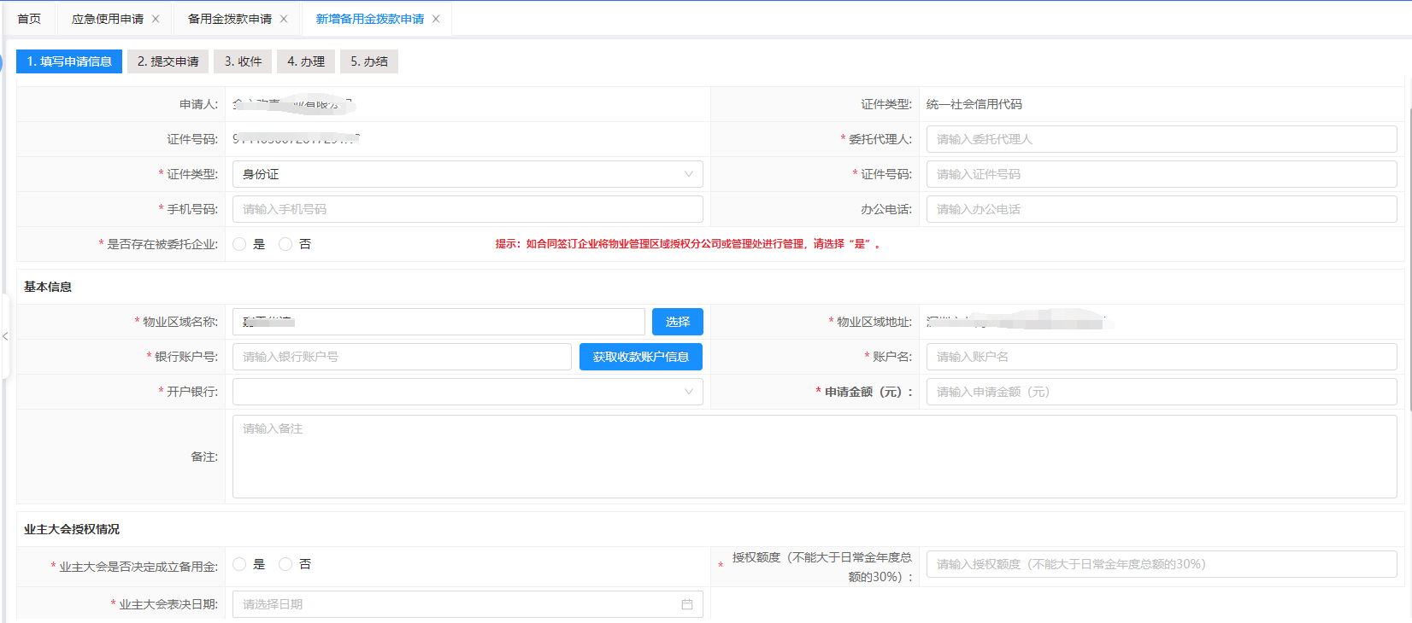
第二步：计算分摊明细。填写所有的申请信息后点击“计算分摊明细”按钮进行计算分摊金额，系统按照全小区的分户面积占比进行计算预分摊金额。备用金再次申请时，如欠费的分户存在余额可以冲抵欠费时需要支持冲抵欠费，显示欠费冲抵明细。如下图所示：
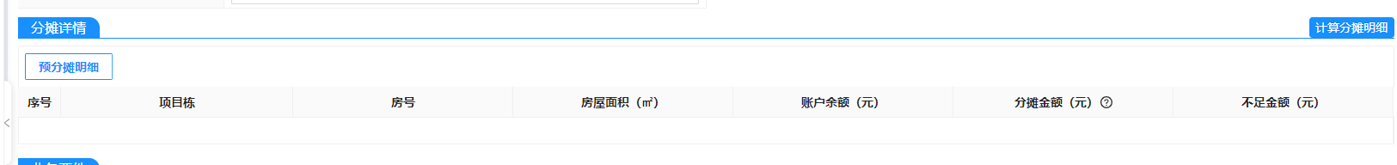
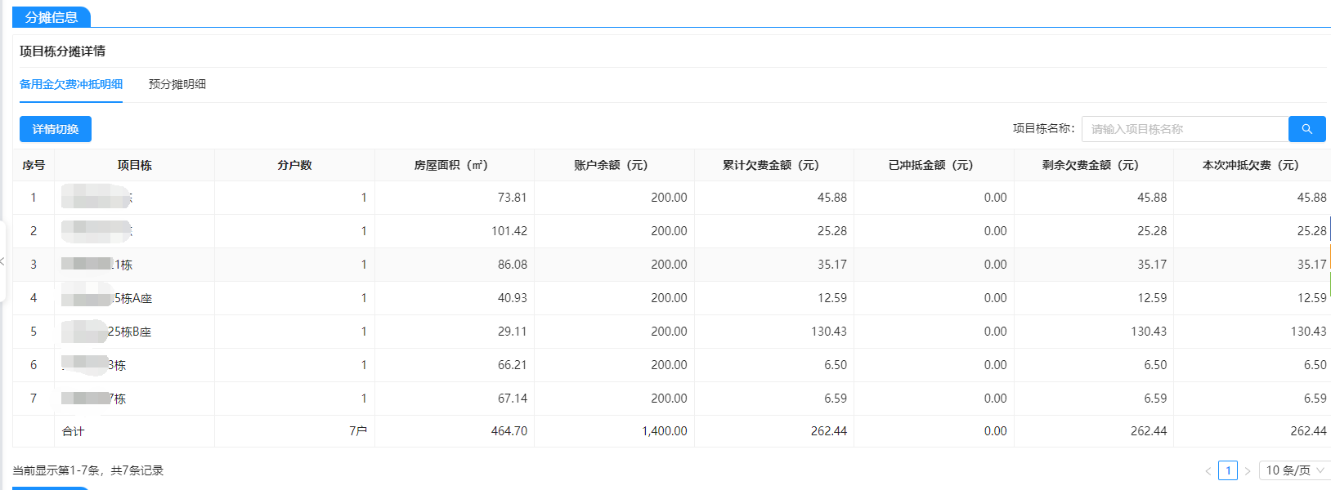

上传业务要件
要件上带*号的为必传，点击“上传”按钮图标进行上传附件，附件上传完毕后点击“下一步”按钮，进入业务概览页面。《业主大会关于备用金设立及使用授权的决议公示证明文件（线上）》、《日常收取的专项维修资金收支明细表公示》附件从物业信息平台获取。如下图所示：
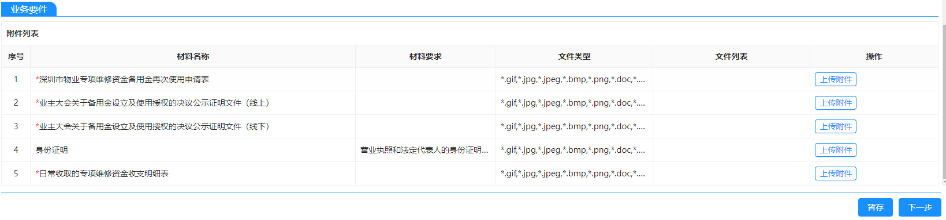

业务概览
业务信息概页面可以查看申请表信息以及其他信息。信息无误后点击“提交”按钮进行提交。如需更改信息可点击“上一步”进行申请信息修改，如下图所示：
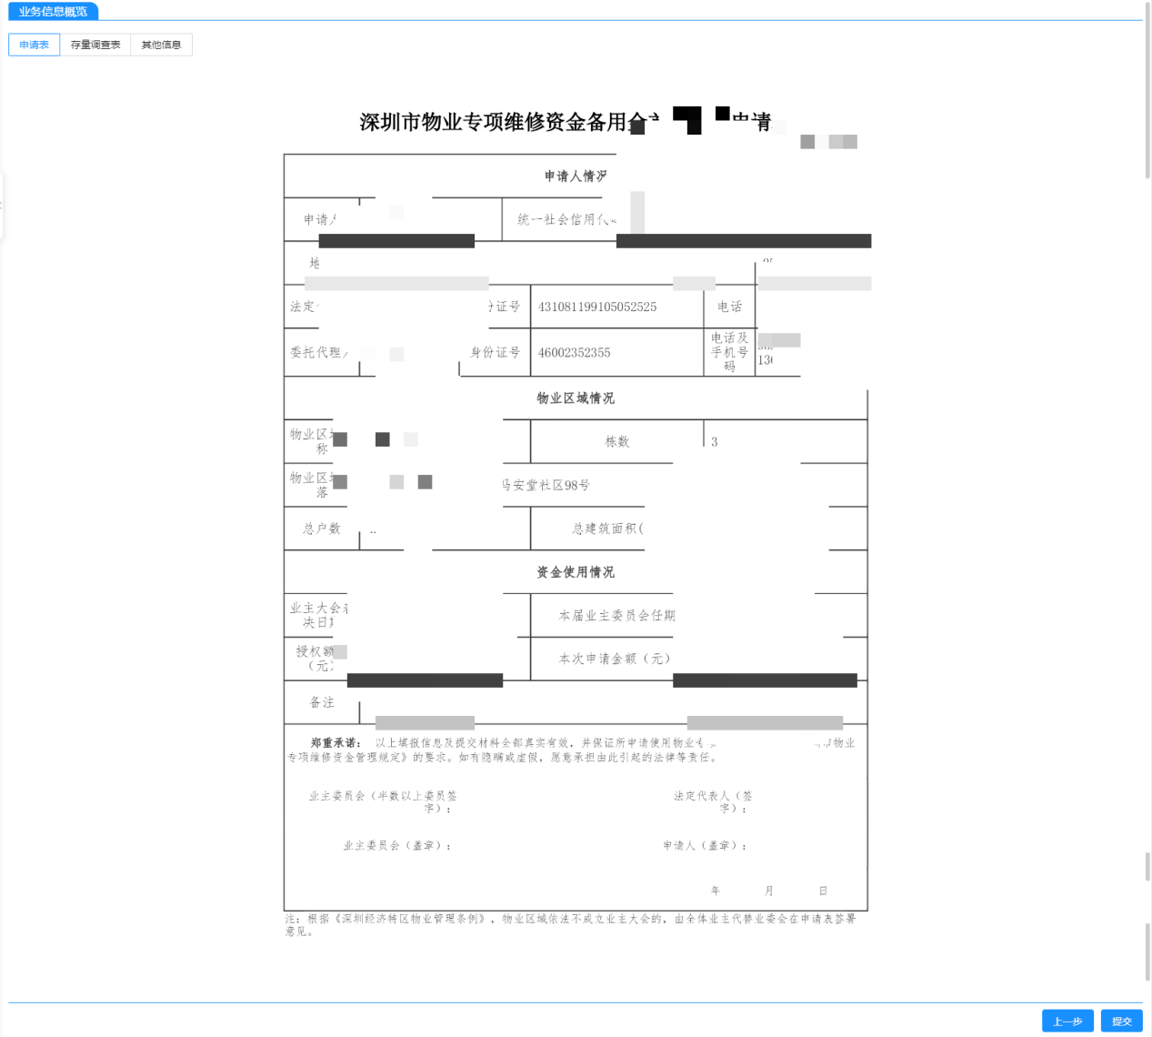

编辑申请信息
使用业务在“待提交”或者“待修改”状态时可以对申请信息进行编辑，编辑时显示字段是申请信息一致，物业区域不允许变更外其他字段均可进行修改。如下图所示：

删除申请信息
仅当办理进度为“待提交”时，可删除申请单，点击操作列的“删除”按钮。

查看详情
查看业务具体申请详细信息，如下图所示：
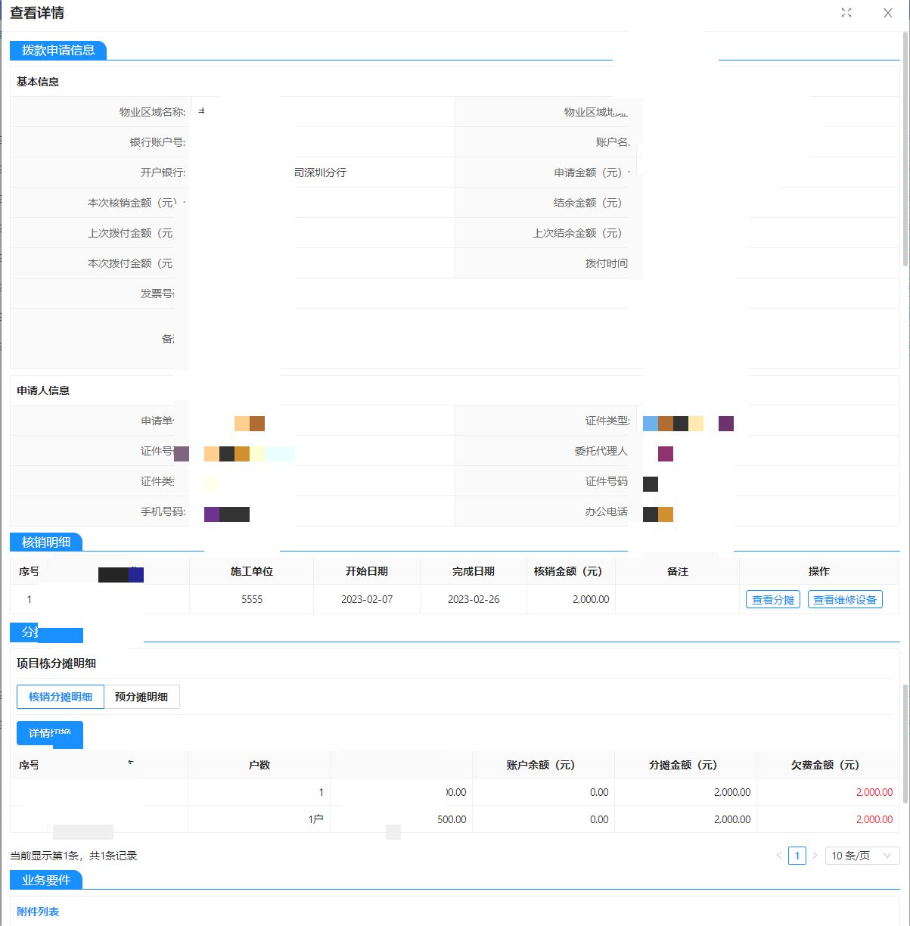
核销信息中可以点击核销工程后的“查看分摊”按钮，查看具体的分摊明细。点击“查看维修设备”按钮，可以查看工程维修的设备列表和详情。
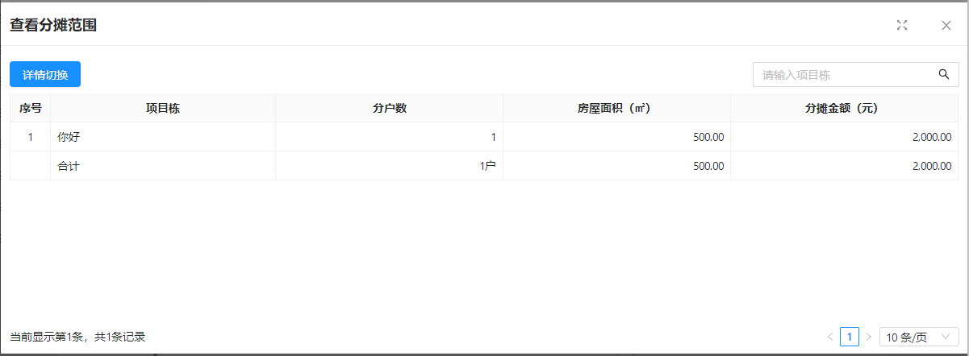
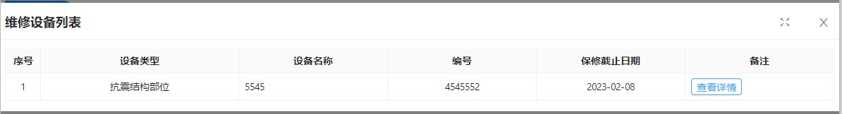

打印文书
打印已产生的业务单的文书，文书包含：申请表、预分摊明细、余额不足通知、受理通知书、不予受理通知、退文通知、材料清册、核销明细、核销使用明细汇总表。（其中首次申请业务不会产生余额不足通知单、核销明细、核销使用明细汇总表）如下图所示：
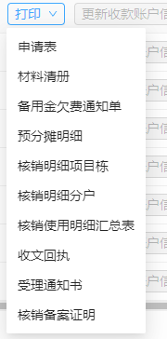

更新收款账户信息
因账号问题导致使用金额拨付失败时，申请人可以点击“更新收款账户信息”按钮进行编辑账户信息。使用业务（含专项、专项保险、应急、备用金）的收款账户信息必须是共有资金账户下设的维修资金子账户，因此在申请人手动获取时只能获取共有资金账户下设的维修资金子账户信息。如下图所示：
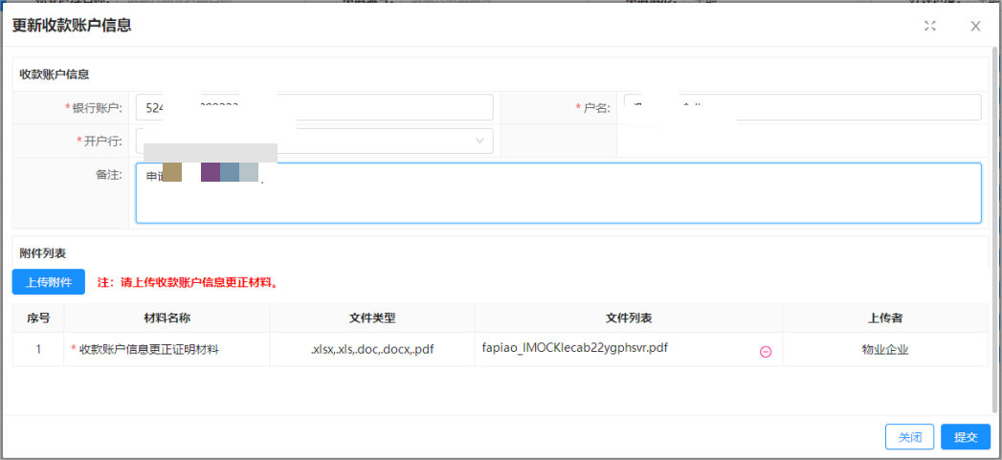

查看备用金欠费通知
如果备用金核销明细存在欠费金额，业务办结后会生成一条“备用金欠费通知”显示在待办事项中。备用金欠费通知支持查看并打印。如下图所示：
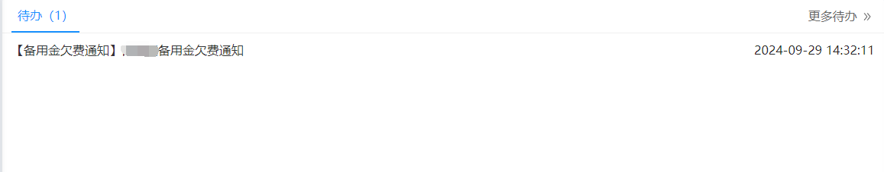
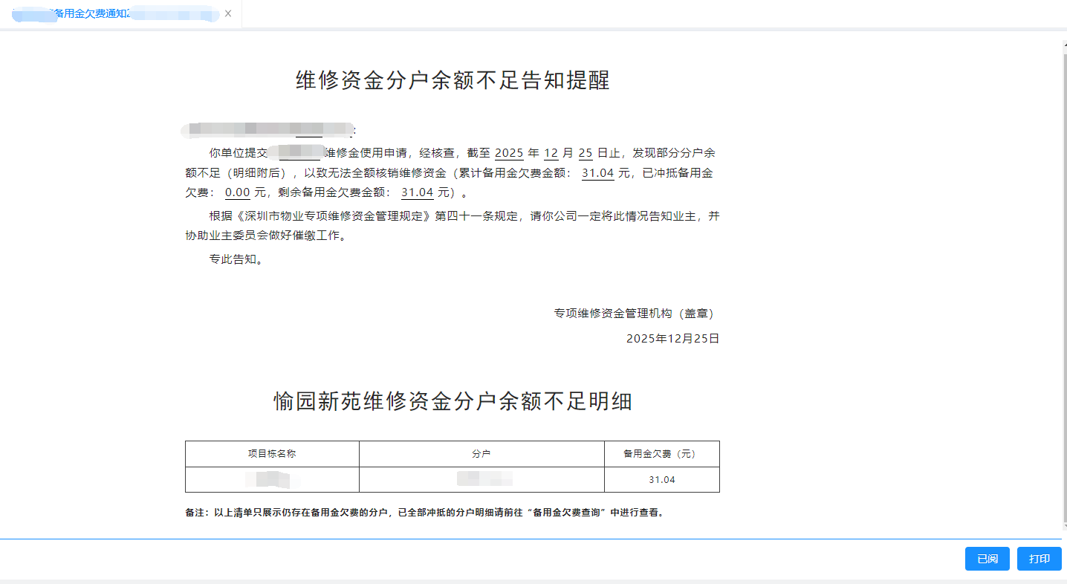

仅核销查询
点击系统左侧菜单：“维修资金代管”-“备用金管理”-“仅核销查询”，进入列表页面。
页面基础功能包含：查看详情、打印。当前业务状态下不允许操作的按钮置灰显示。如下图所示：
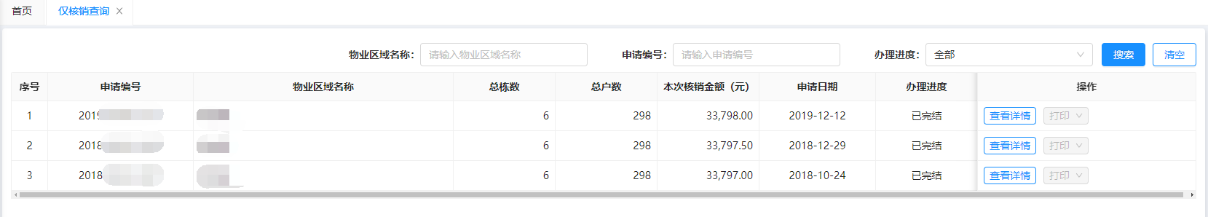

备用金欠费查询
点击系统左侧菜单：“维修资金代管”-“备用金管理”-“备用金欠费查询”，进入列表页面。
备用金欠费查询用于查看备用金欠费信息以及打印“备用金欠费通知单”，可以查看到物业区域备用金所有的欠费金额与欠费户数信息。累计欠费户数、累计欠费金额、已冲抵欠费户数、已冲抵欠费金额、剩余欠费户数、剩余欠费金额支持点击穿透显示具体分户欠费情况冲抵情况。如下图所示：
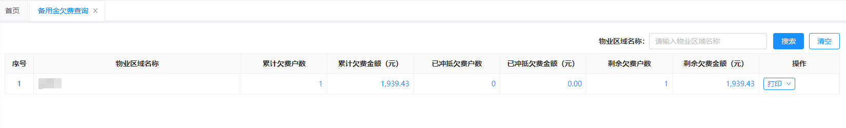
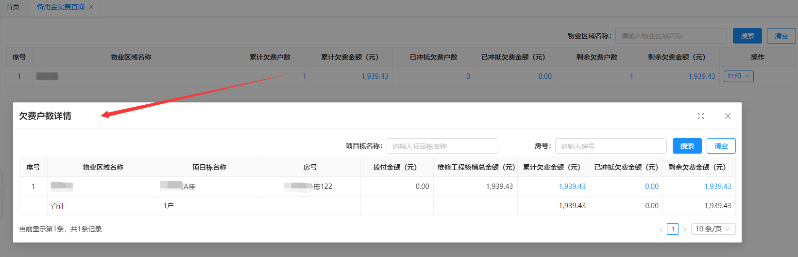
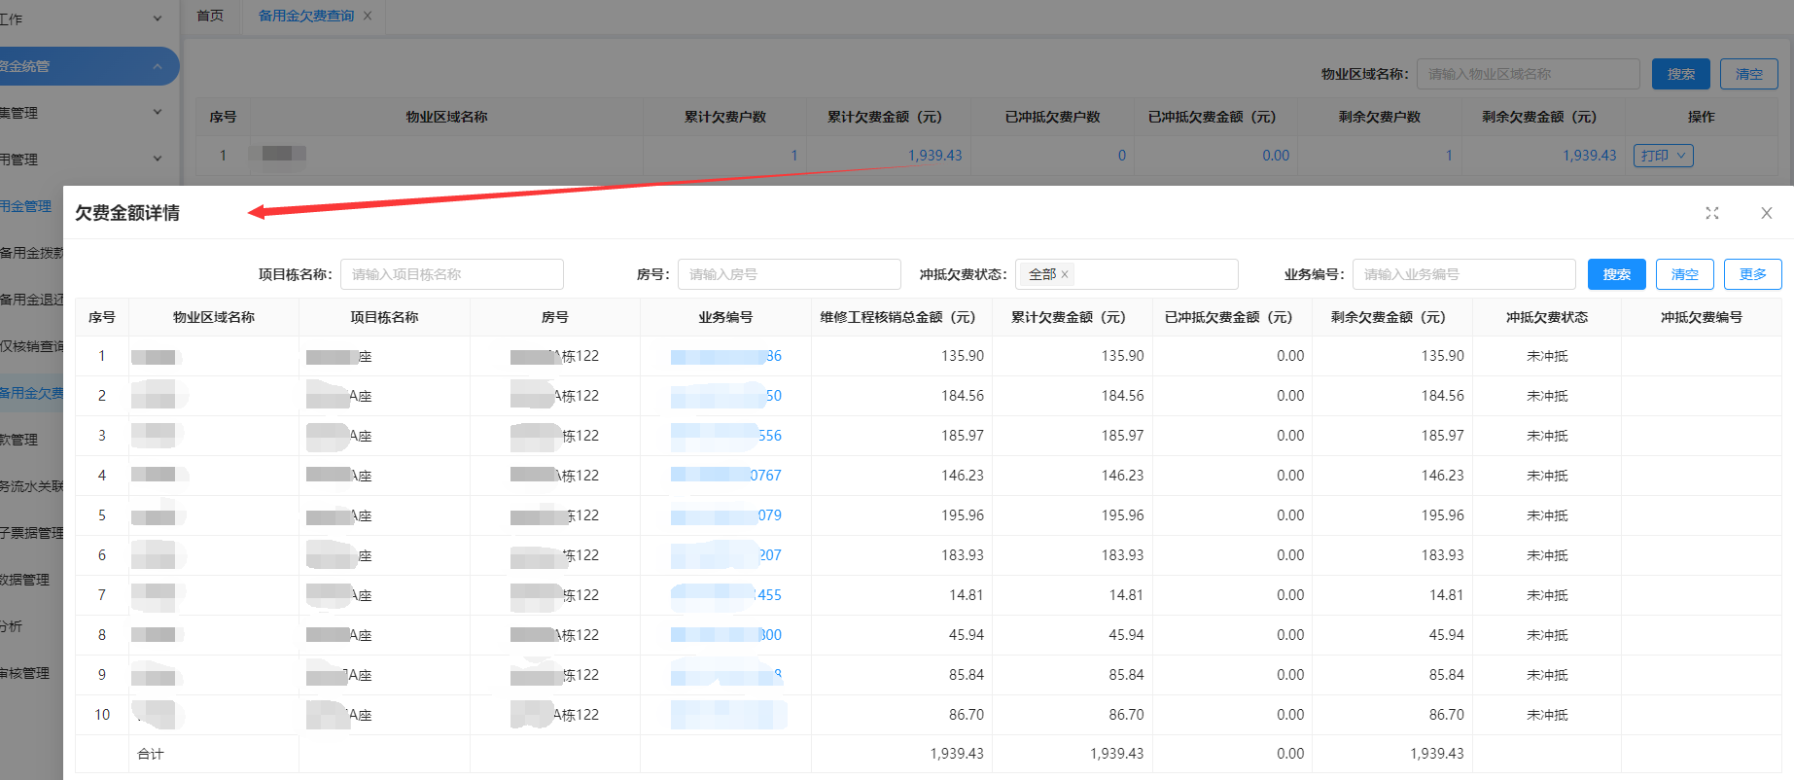
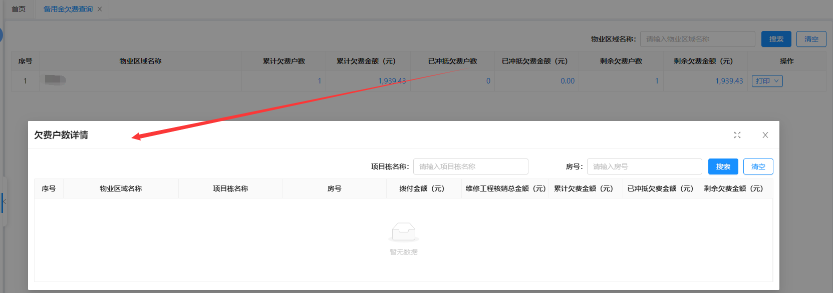
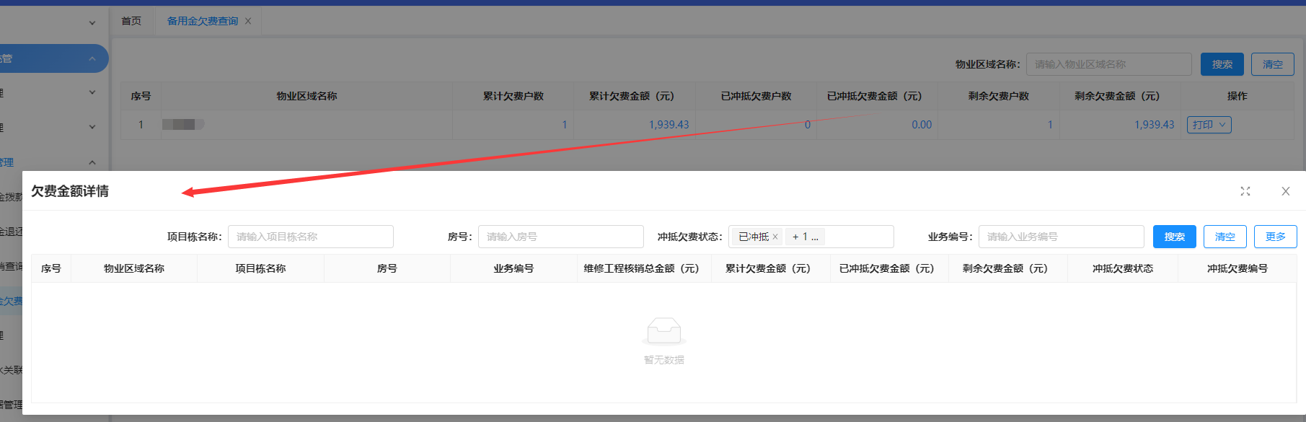
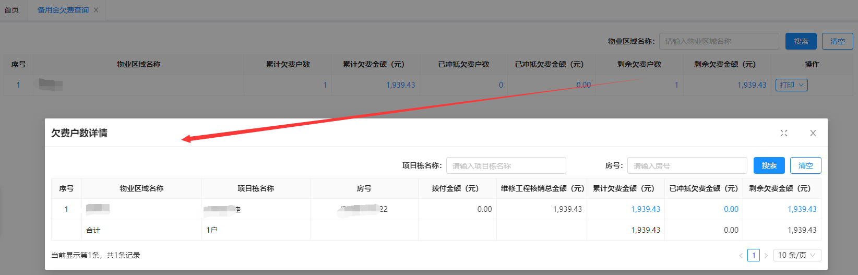
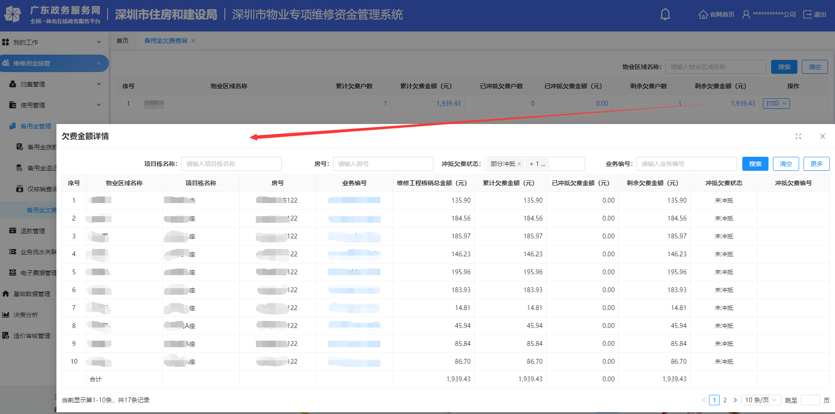
注：“已确认”的基础数据可以进行打印，如“未确认”则不允许进行打印；可以前往【基础数据管理】-【物业区域信息管理】-【基础数据把关】进行确认基础数据。

备用金退还
点击系统左侧菜单：“维修资金代管”-“备用金管理”-“备用金退还”，进入列表页面。
页面基础功能包含：新增、编辑、删除、查看详情、打印。当前业务状态下不允许操作的按钮置灰显示。如下图所示：
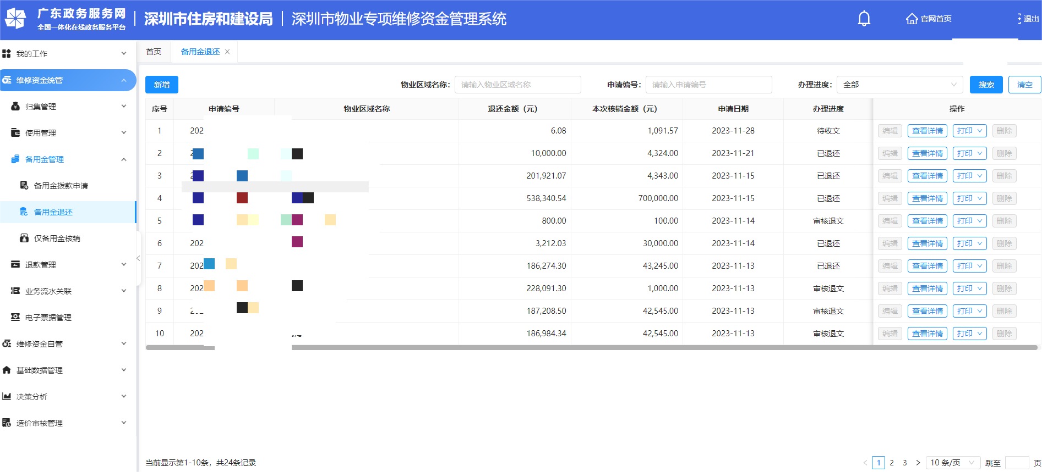

新增备用金退还

填写申请信息
第一步：填报退还申请信息。申请人在列表点击“新增”进入申请页面，填写退还申请信息与核销明细、计算分摊明细、上传附件后进入下一步提交。
退还申请信息需要填写申请人信息、基本信息、退还详情。其中基本信息的物业区域可选择申请人关联的物业区域，选择物业区域后自动带出物业区域地址，无法自动带出的手动填写。
页面如下图所示：
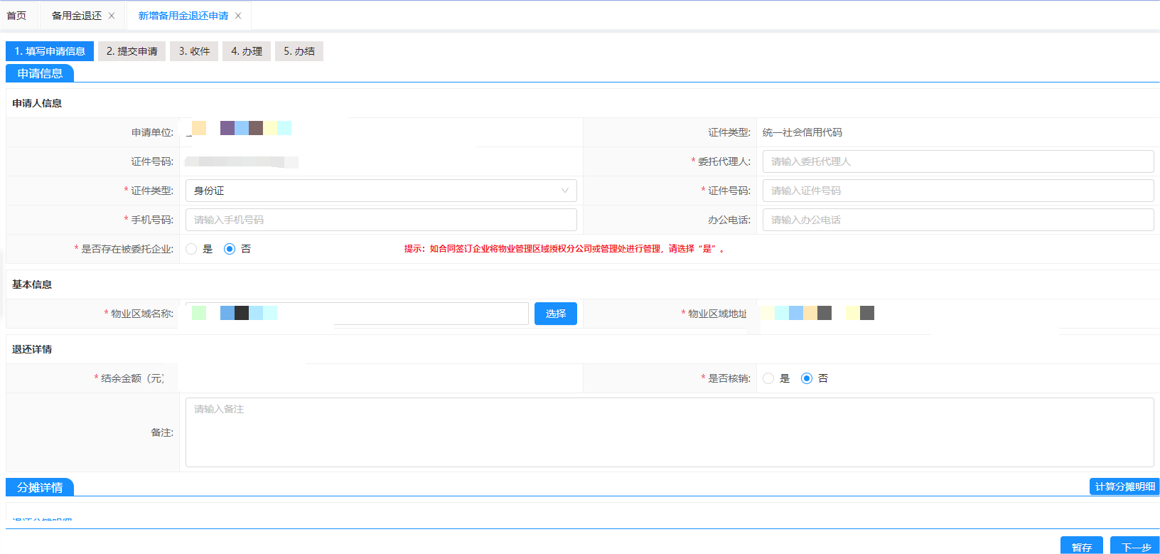
第二步：是否核销选择“否”不需要填写核销信息，如选择“是”需要添加核销信息，核销信息中点击“新增”按钮添加核销的工程，添加后选中工程可以对核销功能进行编辑或者删除（核销工程的核销汇总金额需要和本次核销金额对等才能进行提交业务申请，单笔核销工程的最高金额不能大于单次使用额度）。
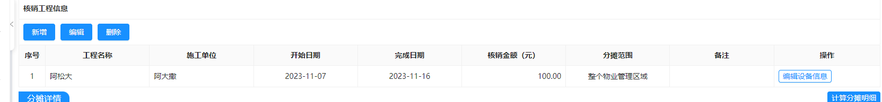
选择分摊范围可根据维修设备所属受益人选择分摊范围，选择“整个物业管理区域”分摊时则按照整个小区分户进行分摊使用金额，默认按照分户面积进行分摊。
选择“部分栋”则按照选择的栋下的分户进行分摊。分摊方式分为“按照面积分摊”和“调整项目栋分摊金额”。如下图所示：
选择“分户”则按照选择的分户进行分摊，默认按照分户面积进行分摊。如下图所示：
编辑设备信息：工程添加后需要对工程添加设备信息，设备信息可以选择系统现有的，如系统不存在则可以申请人自行新增。
第三步：计算分摊明细。填写所有的申请信息后点击“计算分摊明细”按钮进行计算核销分摊明细和退还分摊明细的金额。备用金退还申请时，如欠费的分户存在余额可以冲抵欠费时需要支持冲抵欠费，显示欠费冲抵明细。如下图所示：
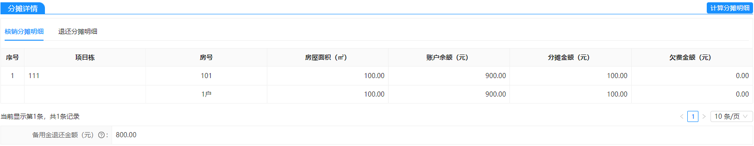
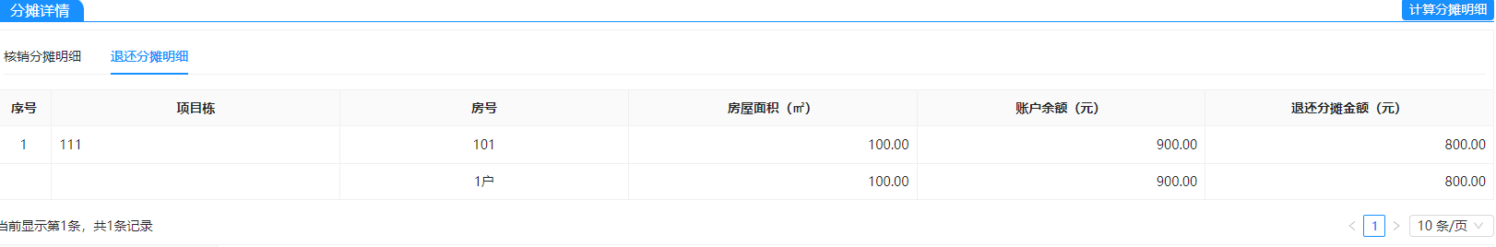
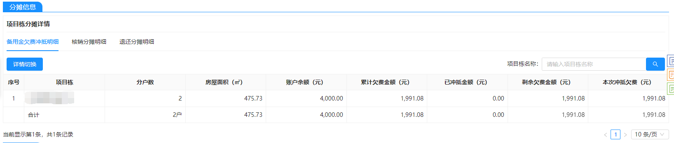
注：如存在备用金历史欠费的情况则不允许申请备用金退还业务。

上传业务要件
要件上带*号的为必传，点击“上传”按钮图标进行上传附件，附件上传完毕后点击“下一步”按钮，进入业务概览页面。《备用金使用汇总公示证明文件（线上）》附件从物业信息平台获取。如下图所示：
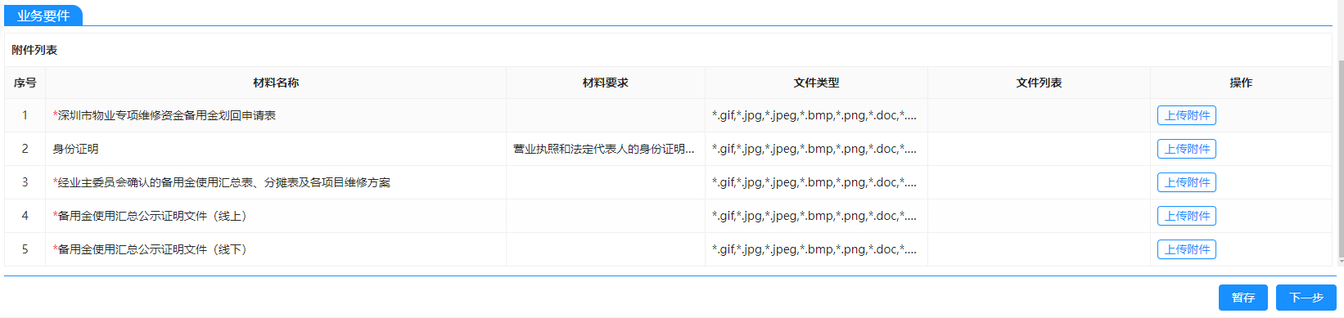

业务概览
业务信息概页面可以查看申请表信息以及其他信息。信息无误后点击“提交”按钮进行提交。如需更改信息可点击“上一步”进行申请信息修改，如下图所示：
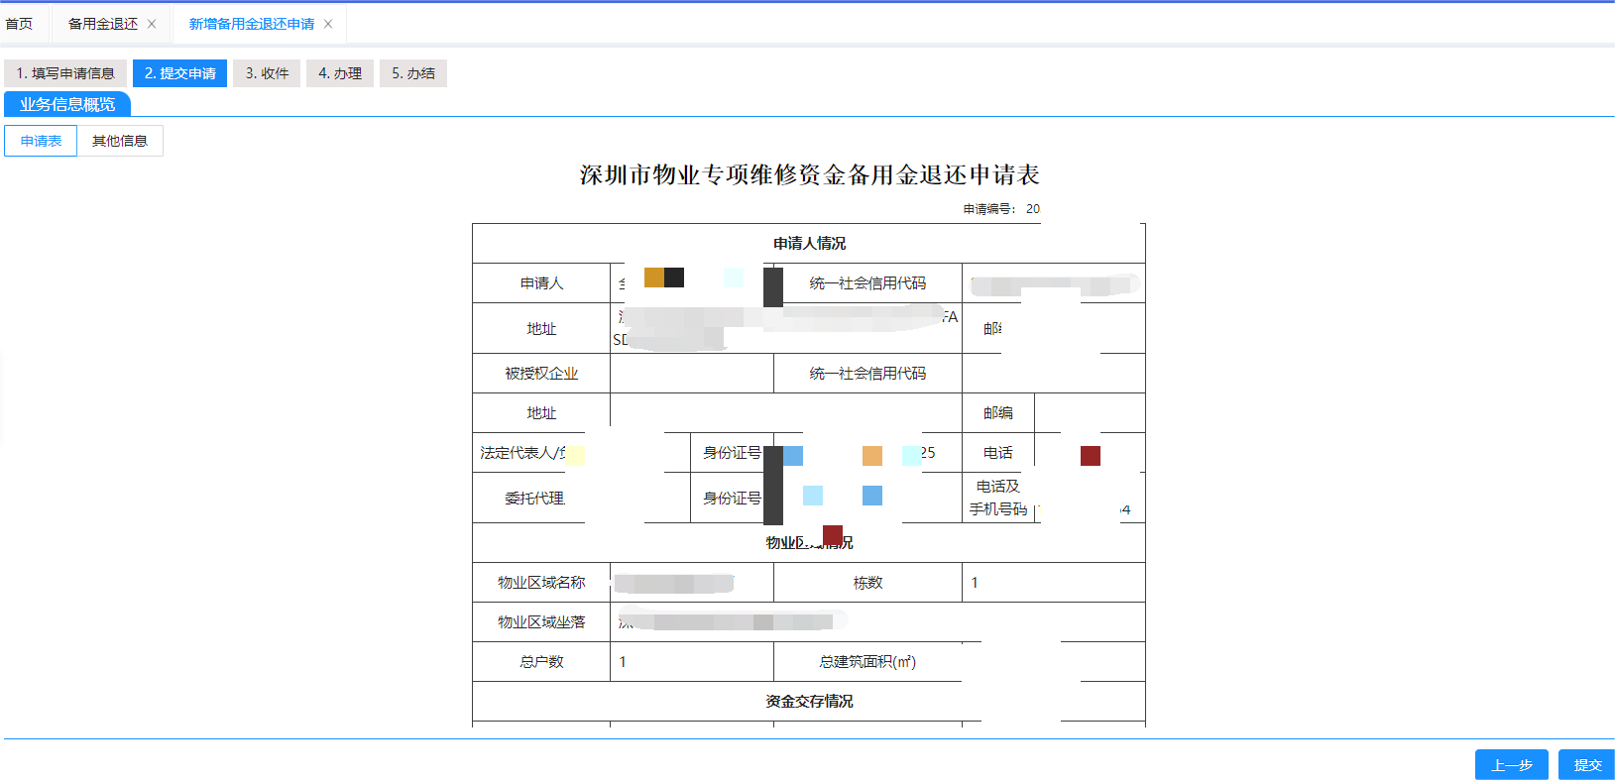

编辑申请信息
使用业务在“待提交”或者“待修改”状态时可以对申请信息进行编辑，编辑时显示字段是申请信息一致，物业区域不允许变更外其他字段均可进行修改。如下图所示：
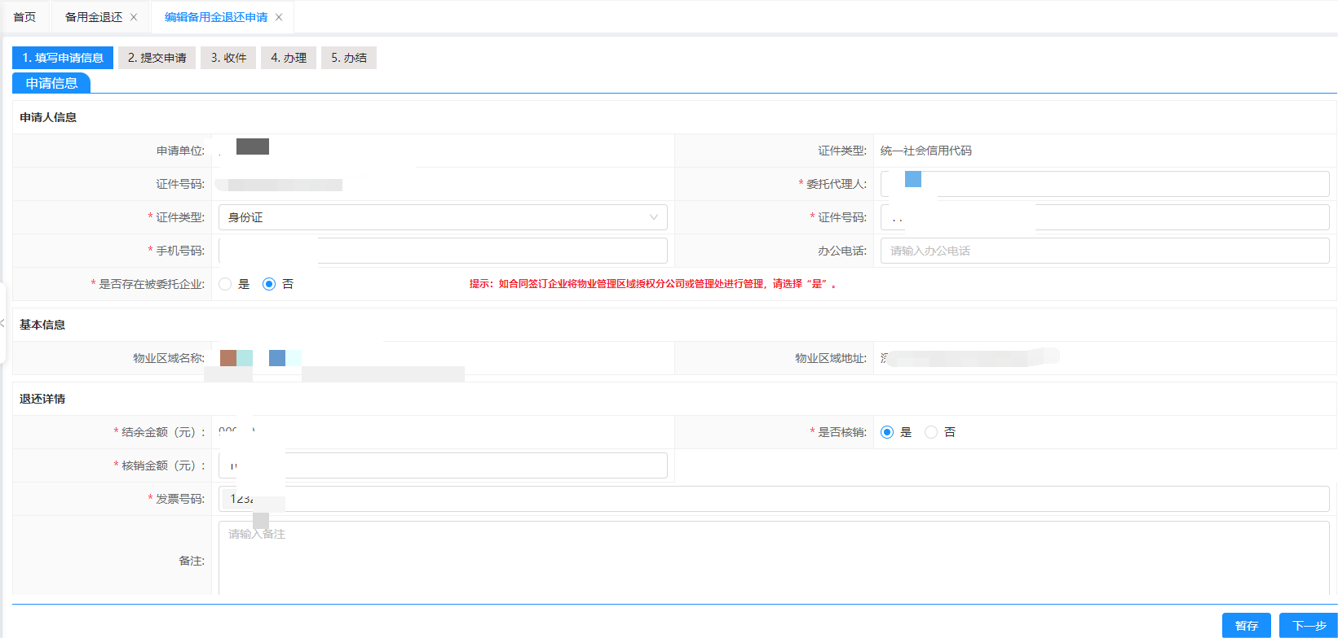

删除申请信息
仅当办理进度为“待提交”时，可删除申请单，点击操作列的“删除”按钮。

查看详情
查看业务具体申请详细信息，如下图所示：
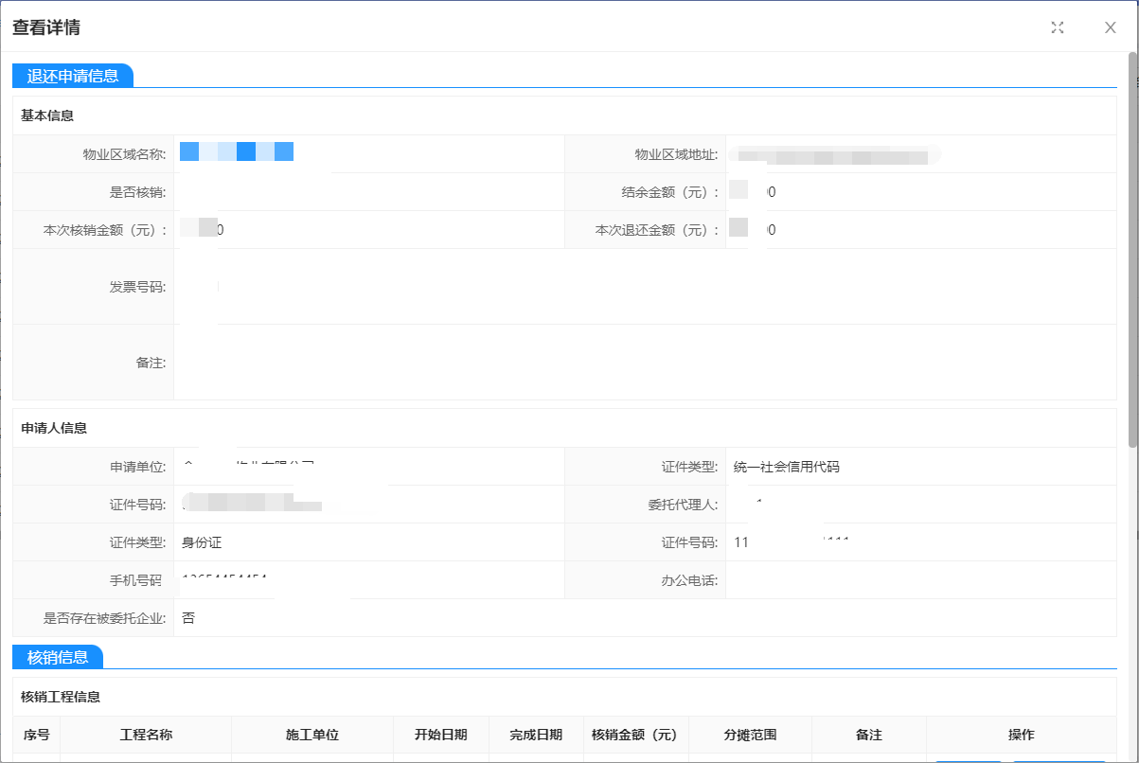
核销信息中可以点击核销工程后的“查看分摊”按钮，查看具体的分摊明细。点击“查看维修设备”按钮，可以查看工程维修的设备列表和详情。
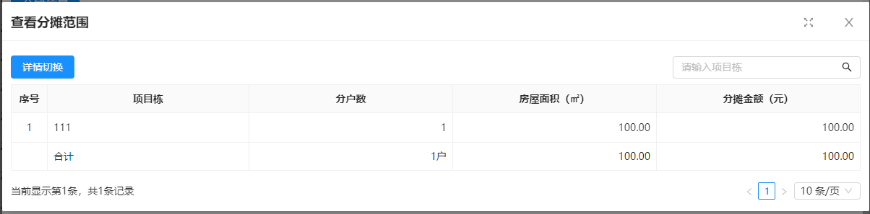
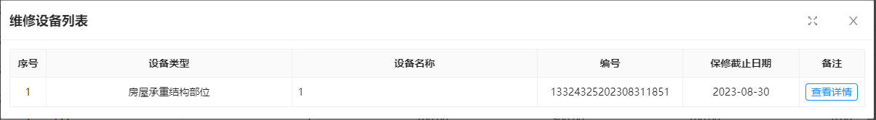

打印文书
打印已产生的业务单的文书，文书类型包含：申请表、余额不足通知单、受理通知书、不予受理通知、退文通知、材料清册、核销明细（项目栋）、核销明细（分户）、核销使用明细汇总表、核销备案证明、备用金划回通知。如下图所示：
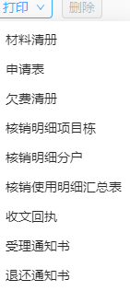

造价审核申请
点击系统左侧菜单：“造价审核管理”-“造价审核申请”，进入列表页面。
页面基础功能包含：新增、导出、编辑、删除、查看详情。当前业务状态下不允许操作的按钮置灰显示。如下图所示：
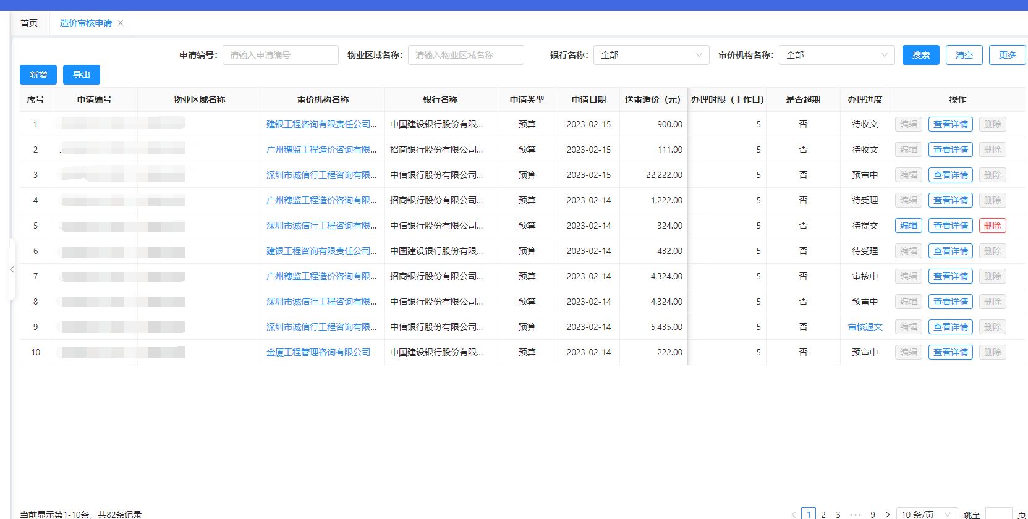

新增申请
第一步：填写申请人信息。申请人点击“新增”按钮进入造价审核申请页面，填写申请人信息、基本信息、维修情况信息等。
物业区域可选择申请人关联的物业区域，选择物业区域后自动带出物业区域地址和物业企业名称。如下图所示：
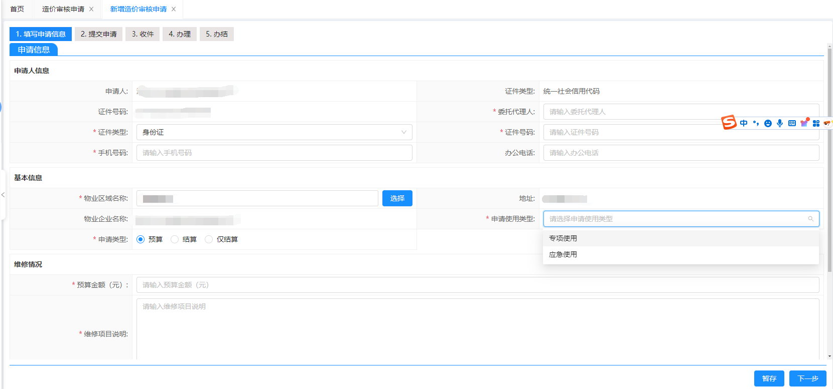
填写基本信息：申请人点击物业区域后的“选择”按钮选择需要造价申请的物业区域，审价机构申请类型分为预算、结算、仅结算，如申请类型选择“结算”需填写预算申请编号，申请类型选择“预算”或“仅结算”类型的无须填写预算申请编号，根据实际需求选择对应的申请类型。申请使用类型为专项使用、应急使用，如申请使用类型为“专项使用”且申请类型为“预算”和“仅结算”，申请人需要填选“业主大会表决日期”且需要上传《业主业主大会决议公示证明文件》。如申请使用类型为“应急使用”且申请类型为“预算”和“仅结算”，申请人需要上传《街道办事处的书面意见或者建设、消防、安监、质监等部门出具的整改通知书》。如下图所示：
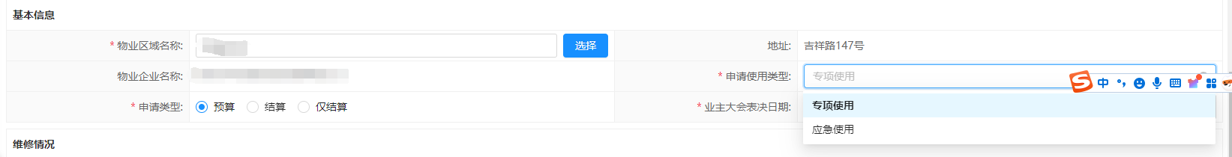
填写维修情况。申请人需填写造价申请的预算金额（元）和维修项目说明。如下图所示：
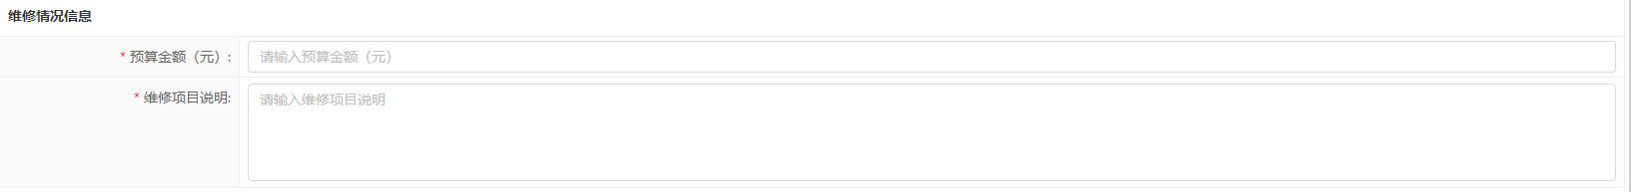
第二步：上传业务要件。
要件上带*号的为必传，点击“上传”图标进行上传附件，附件上传完毕后点击“下一步”按钮，进入业务概览页面。如下图所示：
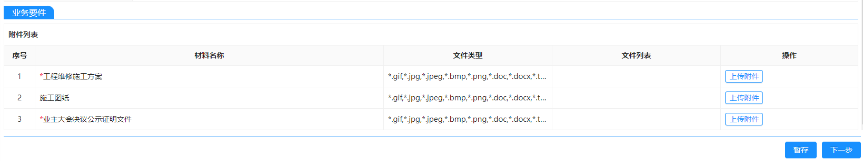
第三步：业务概览。
业务信息概页面可以查看材料清册以及维修情况。信息无误后点击“提交”按钮进行提交。如需更改信息可点击“上一步”进行申请信息修改，如下图所示：
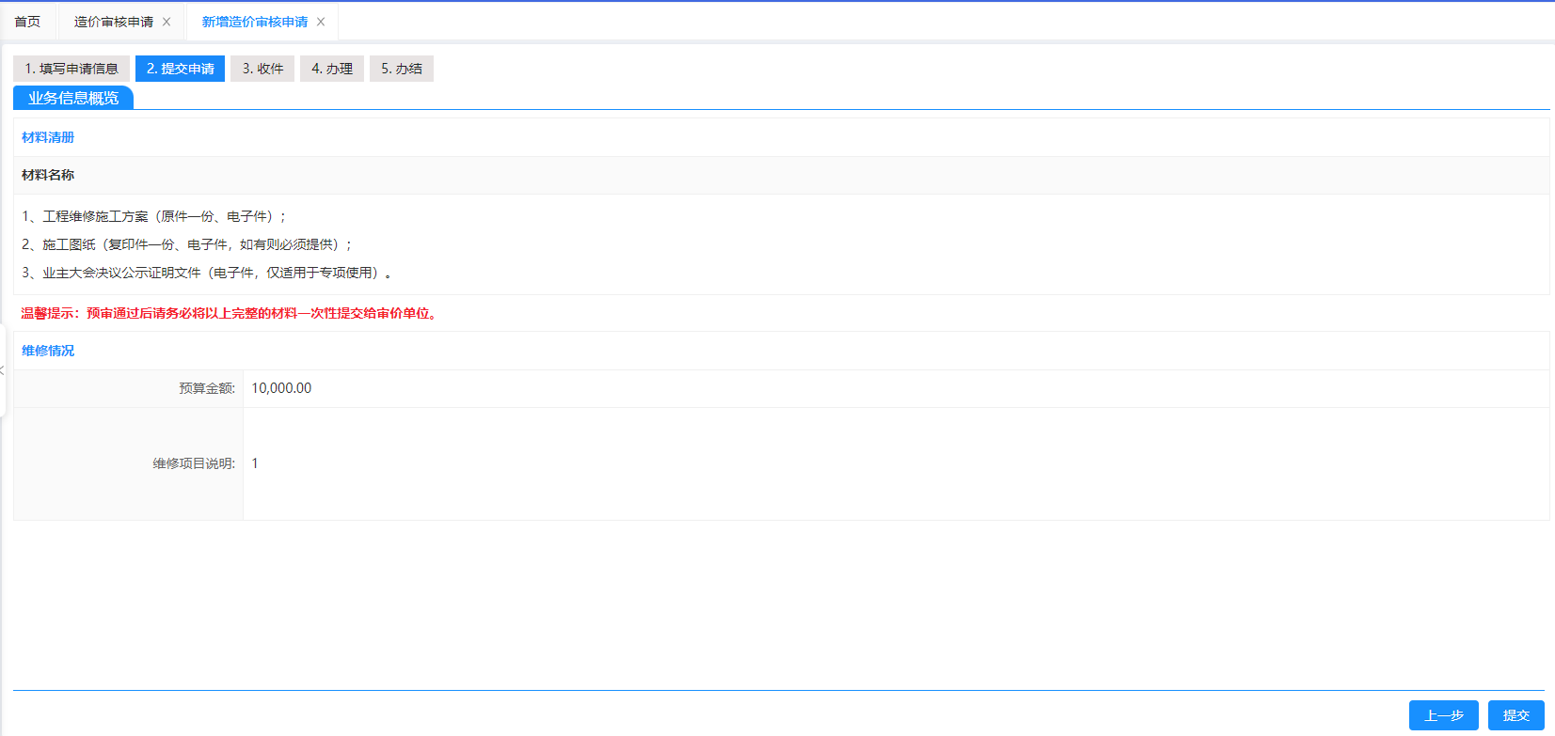

编辑申请信息
审价业务在“待提交”状态时可以对申请信息进行编辑。如下图所示：
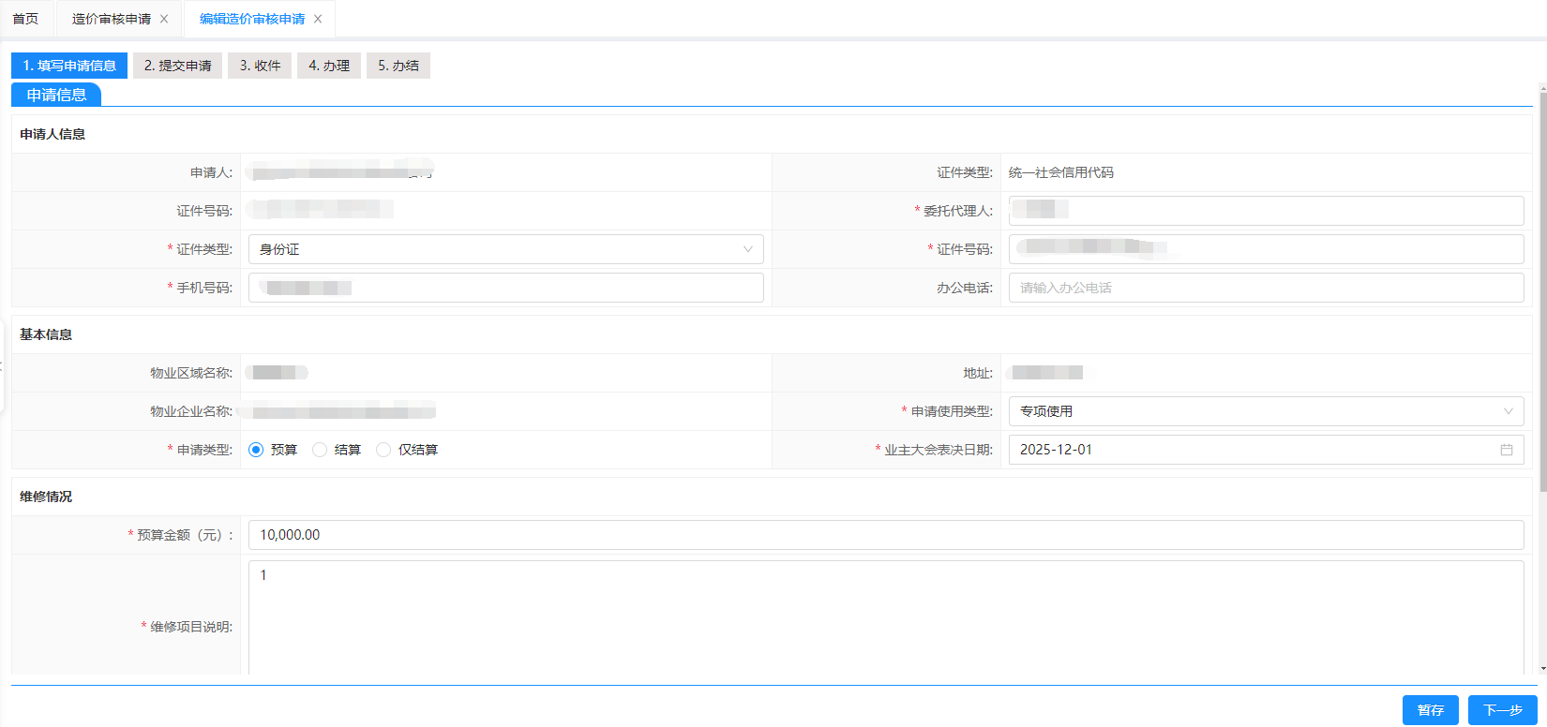

删除申请信息
仅当办理进度为“待提交”时，可删除申请单，点击操作列的“删除”按钮即可删除。

查看详情
查看申请信息详情页面，如下图所示：
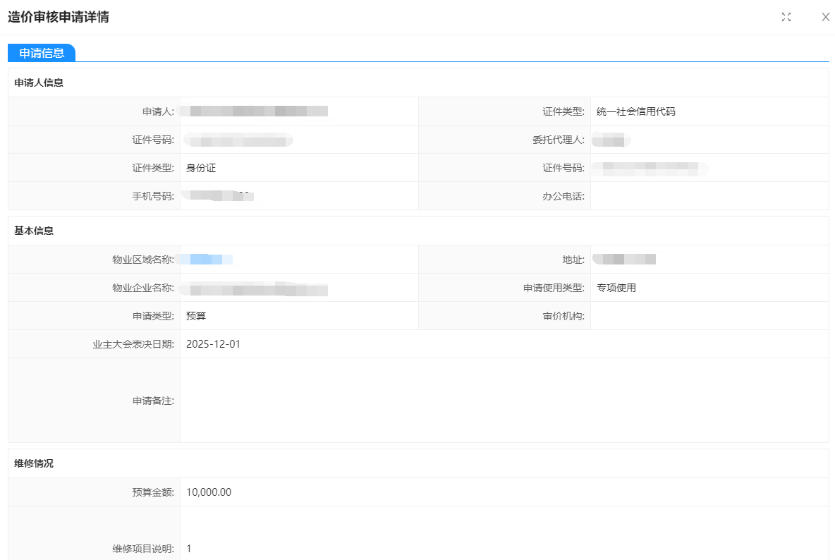

导出数据
可导出模板文件，如下图所示：
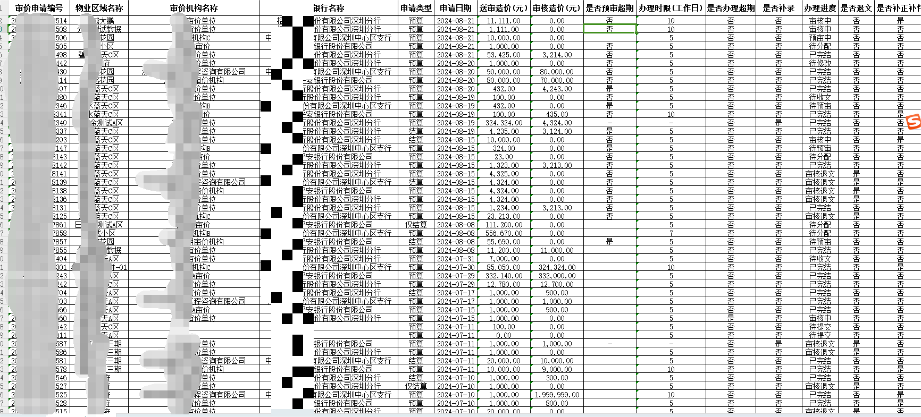

修改申请信息
审价单位人员转办申请人修改后，申请单显示在“我的待办”中，申请单的办理进度为“待修改”。如下图所示：
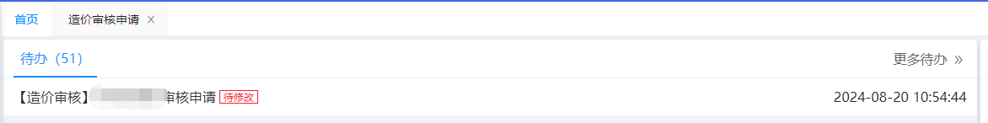
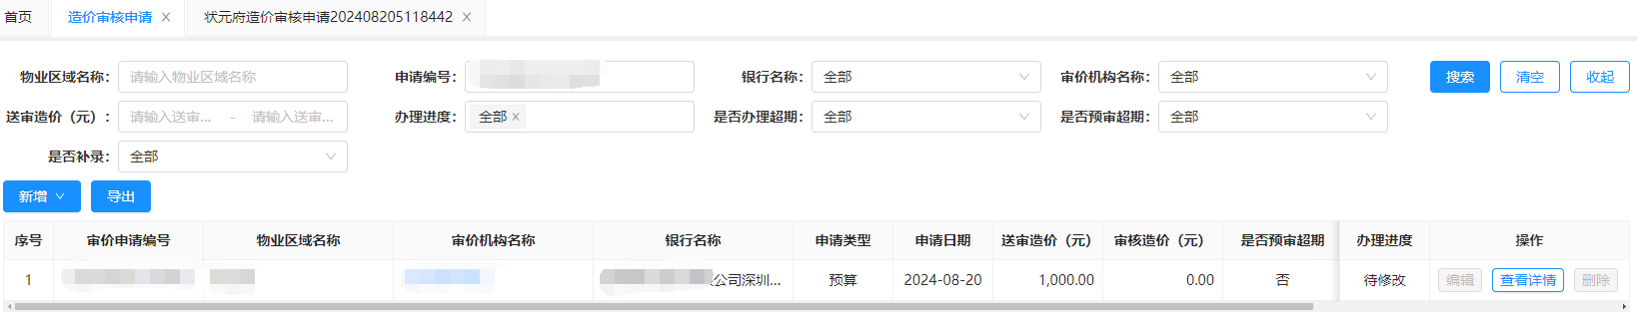
申请人可以修改申请单的申请人信息、基本信息、维修情况、业务要件。修改成功后，点击“下一步按钮”，进入业务信息概览页面。如下图所示：
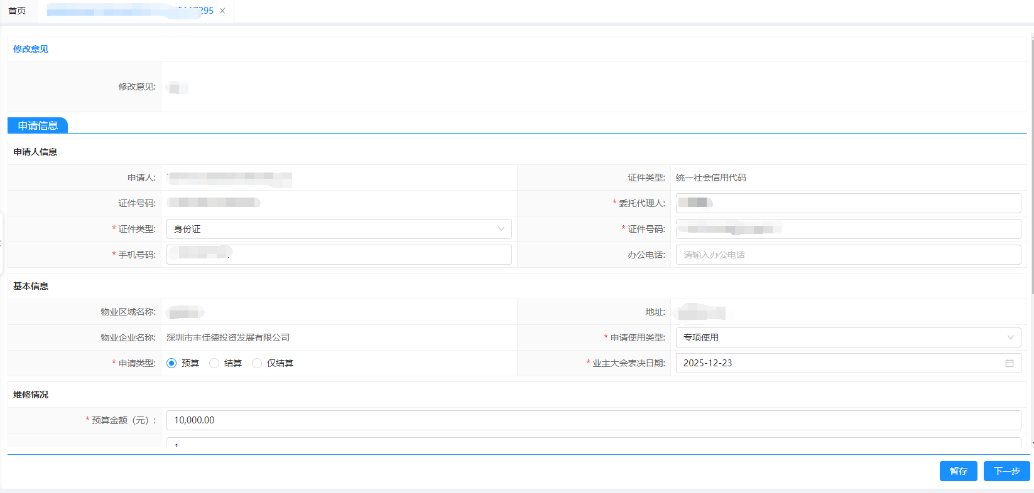
确认修改的信息无误后，点击“提交”按钮，申请单提交成功后则会继续进行审核。如下图所示：

补录审价

新增补录审价
第一步：填写申请人信息。点击“新增”下拉点击“补录审价”按钮进入补录审价申请页面，填写申请人信息、审价信息、上传业务要件。
关联使用申请可选择申请人关联的专项使用首款、应急使用首款业务状态已拨付但未关联审价编号的申请单，选择关联使用申请单后物业区域名称和物业区域地址自动带出。如下图所示：
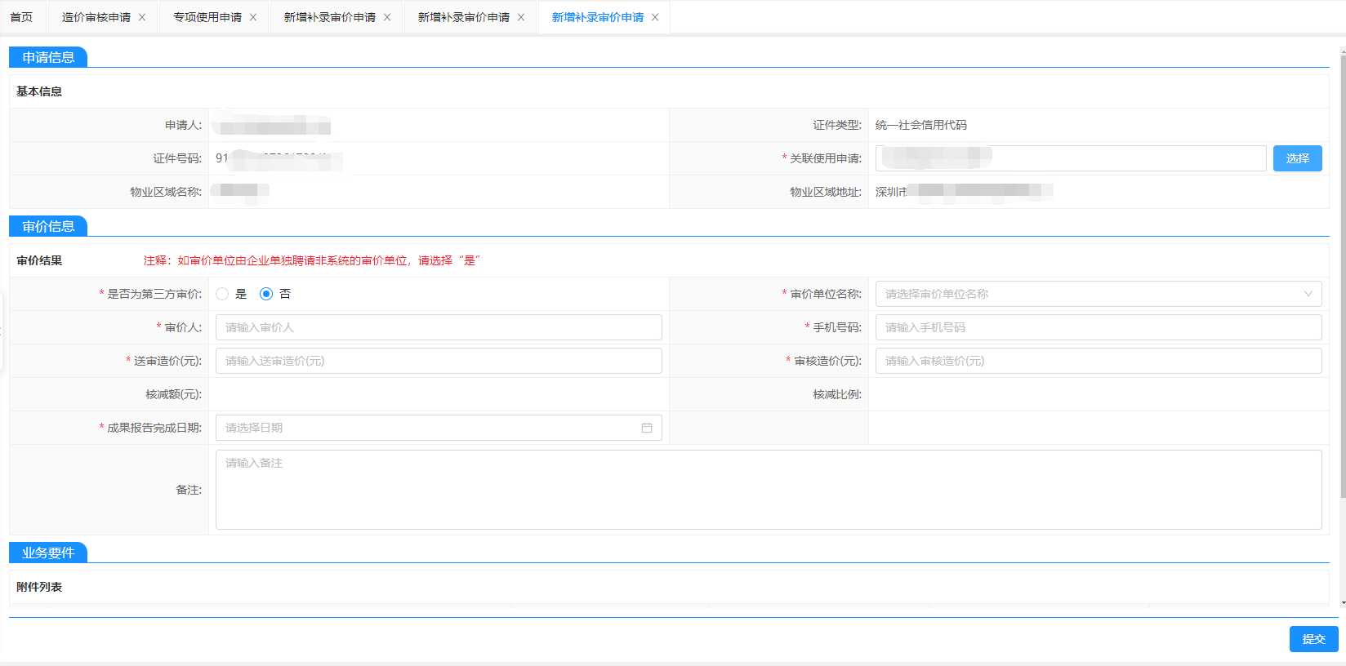
第二步：填写审价信息。是否为第三方审价默认显示“否”，审价单位名称为下拉框，显示系统中所有的审价单位名称；是否为第三方审价选中“是”时，审价单位名称为输入框，需要申请人填写审价单位名称，输入框中不允许填写系统已有的审价单位名称。如下图所示：
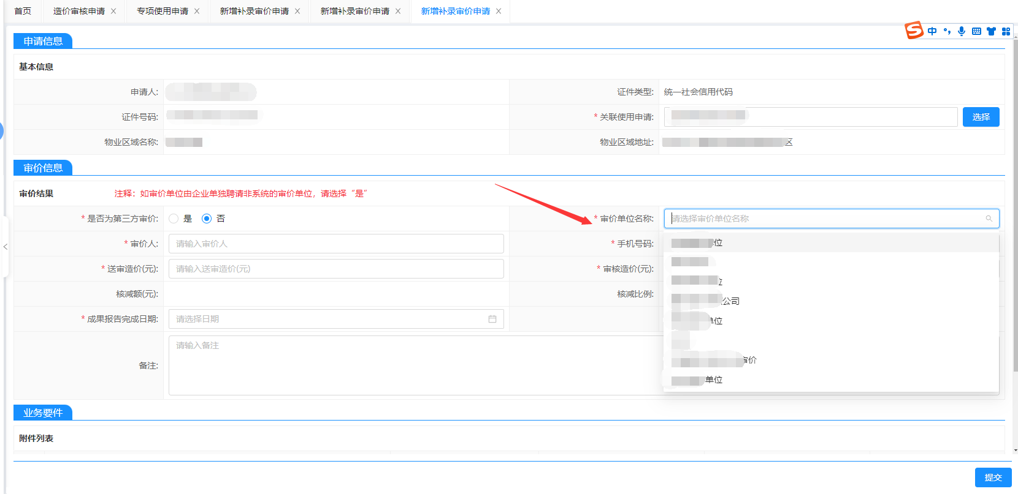
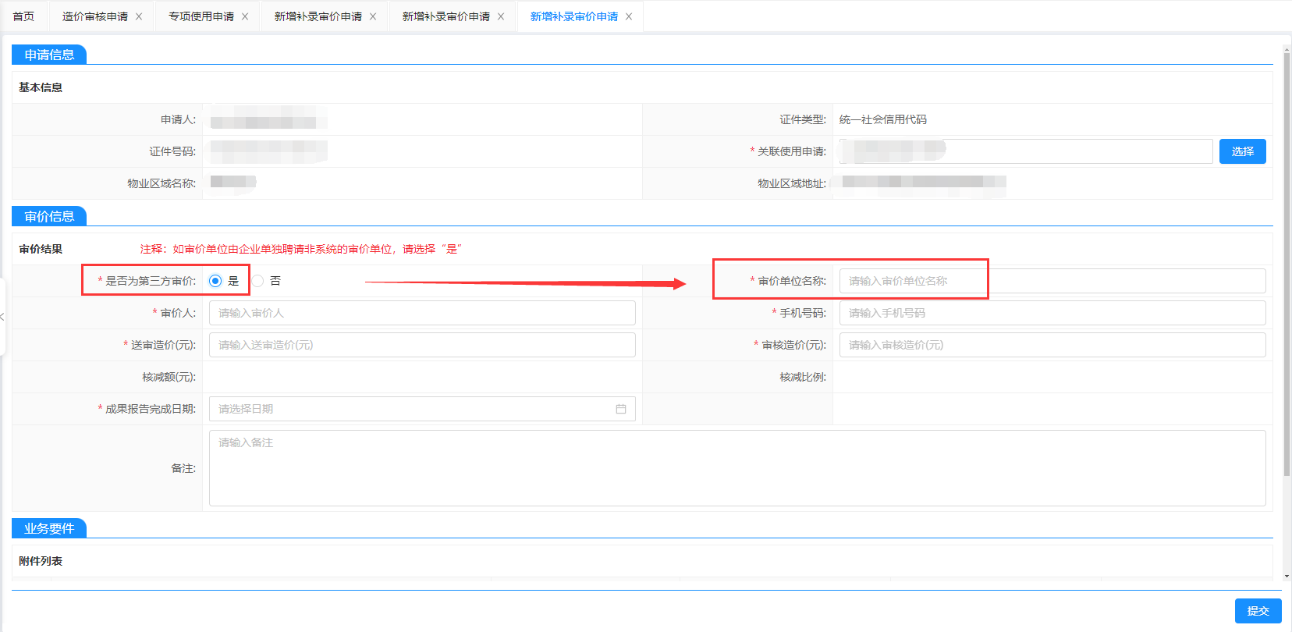
申请人需要填写审价人、手机号码、送审造价（元）、审核造价（元）、成果报告完成日期、备注信息。核减额和核减比例根据申请人填写的送审造价和审核造价自动核算显示。如下图所示：
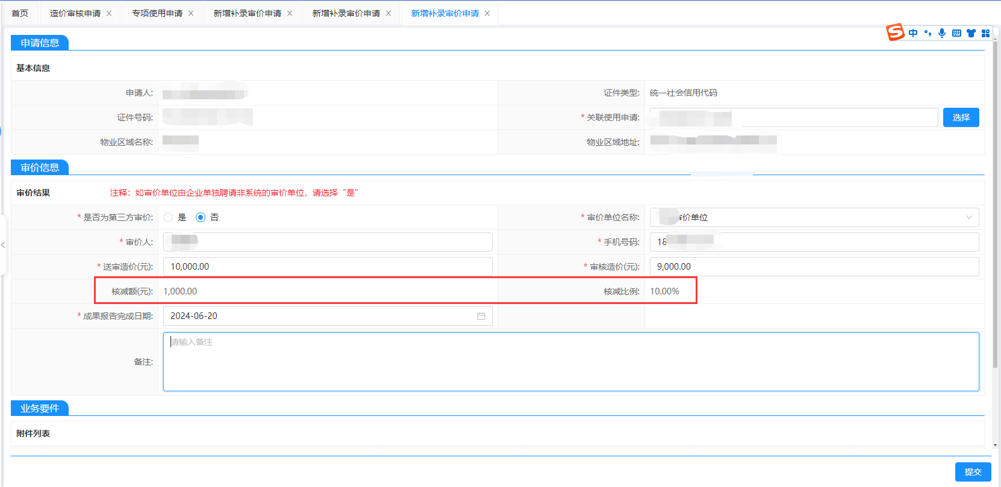
第三步：上传业务要件。
材料名称上带*号的为必传，点击“上传”图标进行上传附件；信息无误后点击“提交”按钮进行提交。如下图所示：
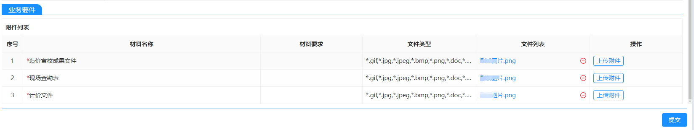

日常金退款

新增申请
点击系统左侧菜单：“维修资金代管”-“退款管理”-“日常金退款”，进入列表页面。
点击“新增”按钮，进入新增页面。如下图所示：
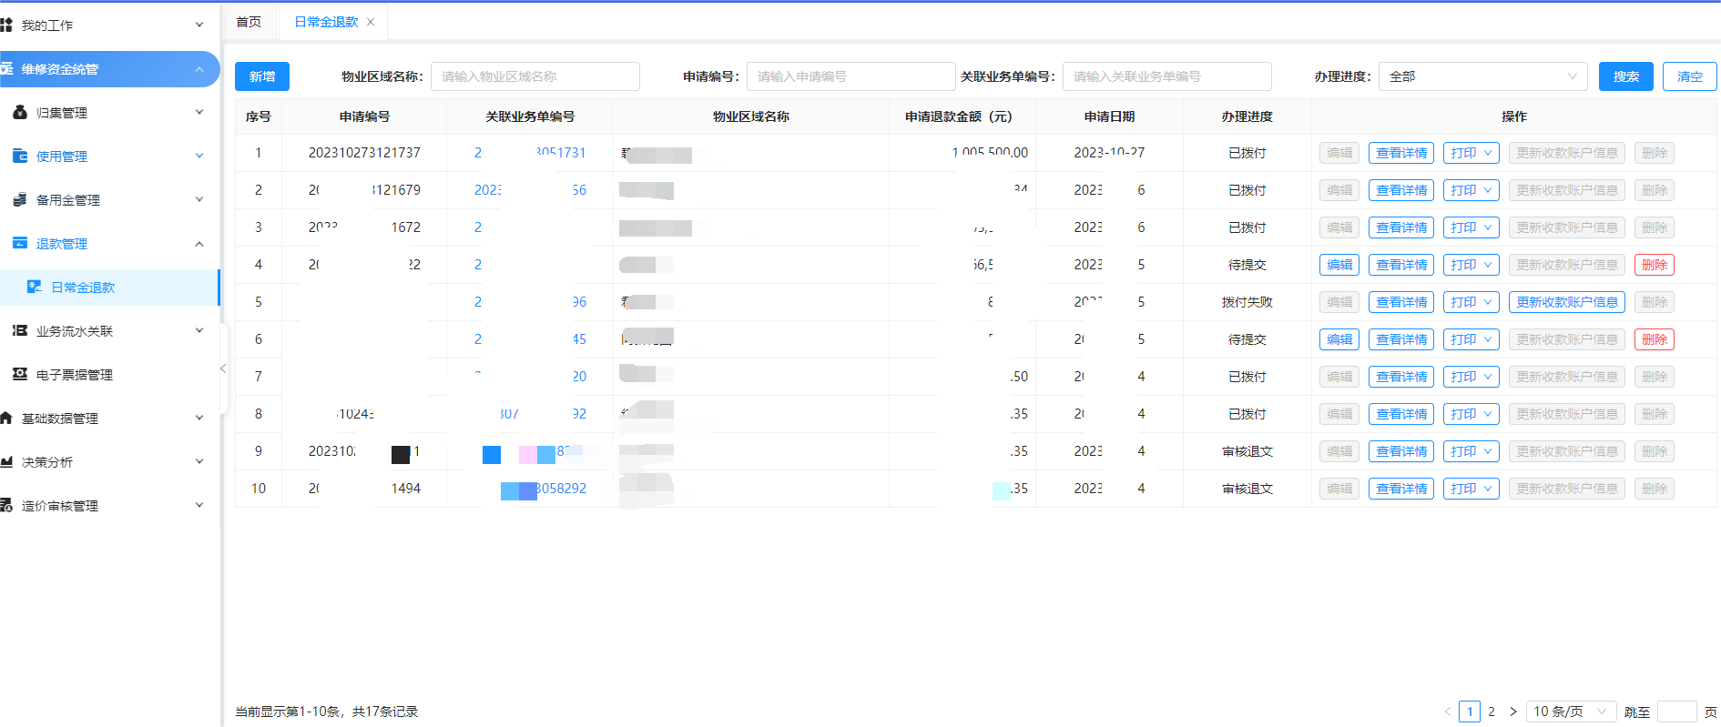
第一步：填写申请信息。
（1）申请人信息：需填写委托代理人相关信息，所有字段均为必填。如下图所示：
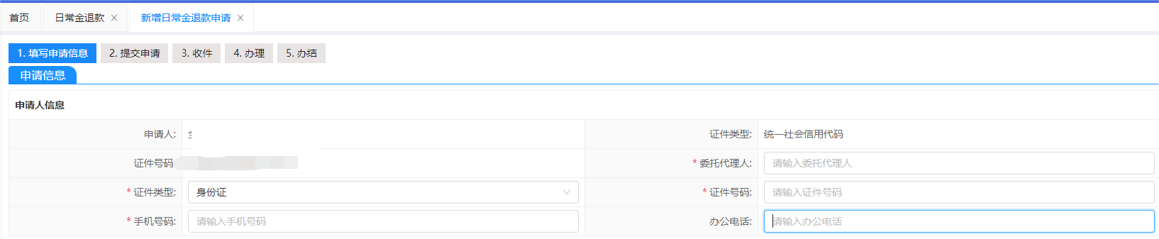

（2）退款信息：申请人可以选择要退款的业务单申请，选择业务单后自动带出业务的退款金额信息与银行账户信息，其中银行账户如为自动扣款的方式则自动带出银行信息，退还金额为整笔退款，如有抵扣金额则抵扣部分退回到抵扣金额账户。如下图所示：
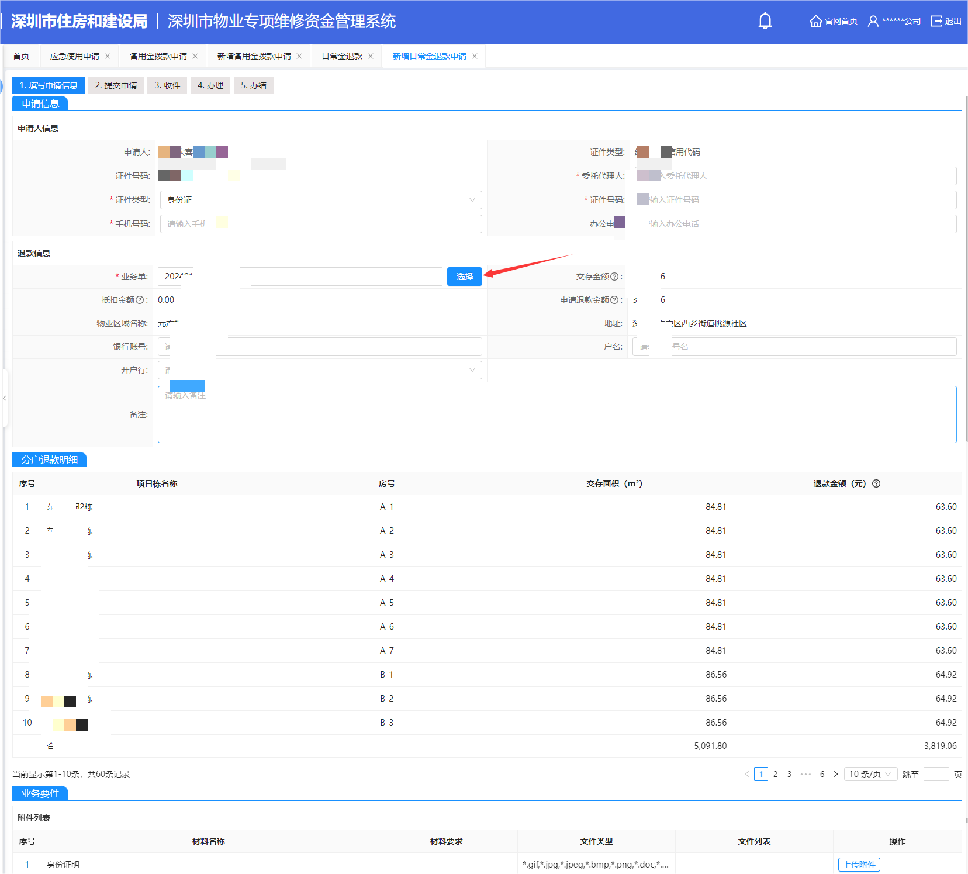
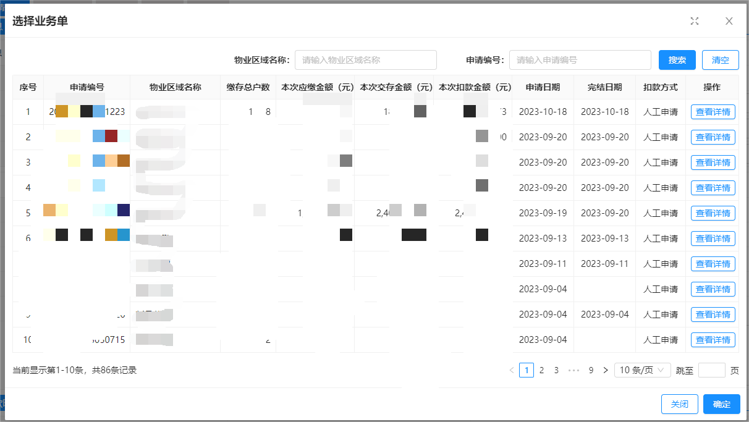
要件上带*号的为必传，点击“上传”按钮图标进行上传附件，附件上传完毕后点击“下一步”按钮，进入业务概览页面。如下图所示：
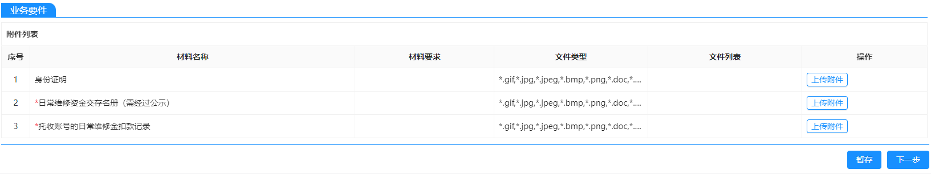
第二步：上传业务要件。日常金维修资金交存名册（需经过公示）、托收账号的日常维修金扣款记录必传。身份证明，非必传。
点击“暂存”按钮，可保存当前录入的申请信息，办理进度为“待提交”。如下图所示：
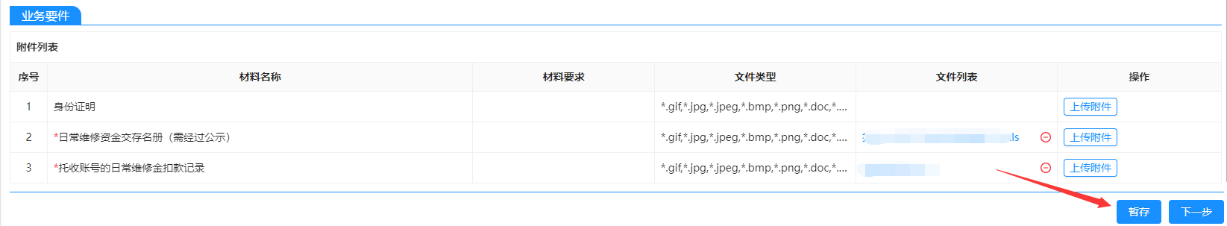

第三步：业务信息概览。点击申请页右下角的“下一步”按钮，则进入业务信息概览页面。如下图所示：
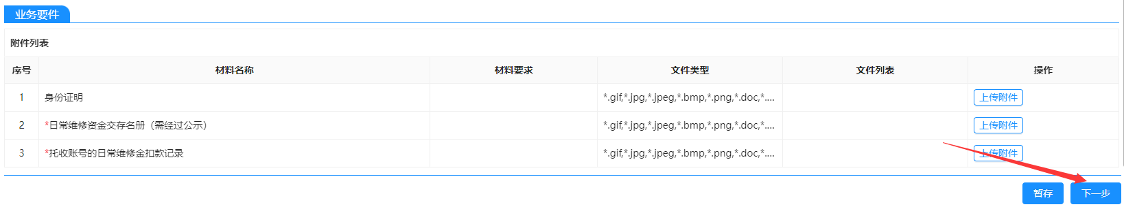
可对申请表进行预览，确认信息是否正确，如需修改，可点击右下角的“上一步”按钮，返回申请页进行修改。如下图所示：
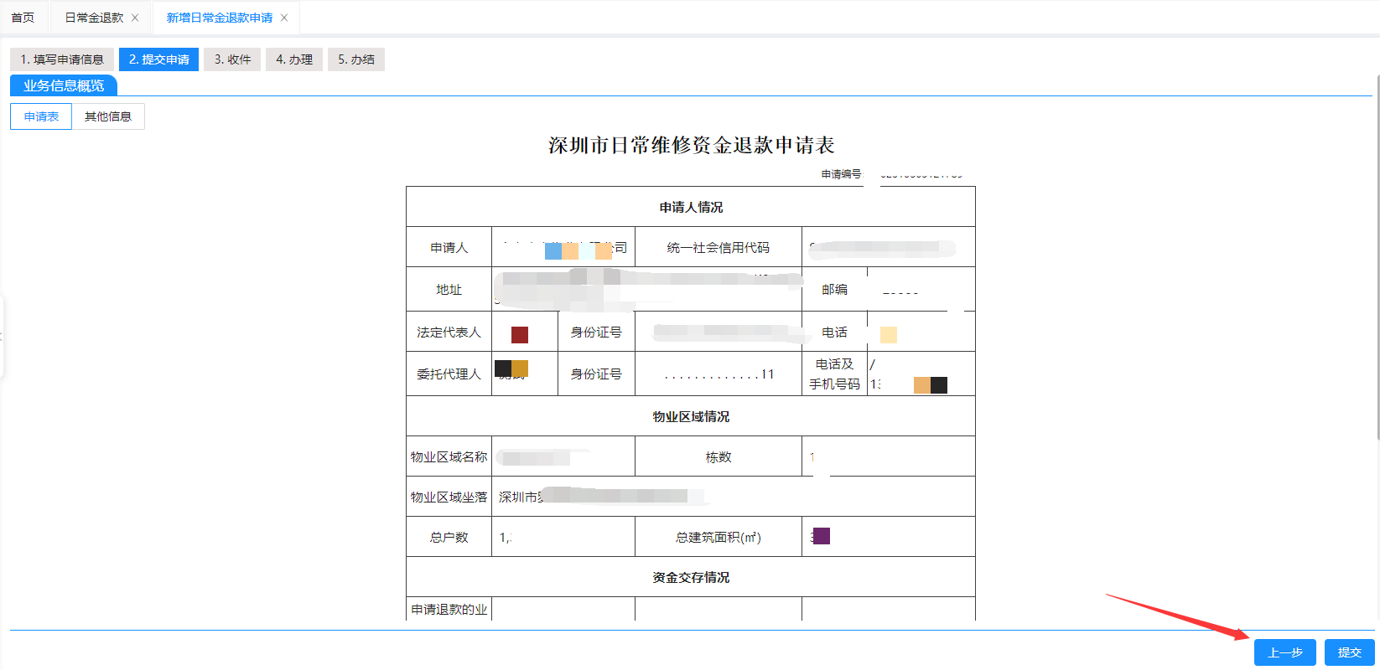
点击左上角的“其他信息”标签页，可切换查看其他信息。如下图所示：
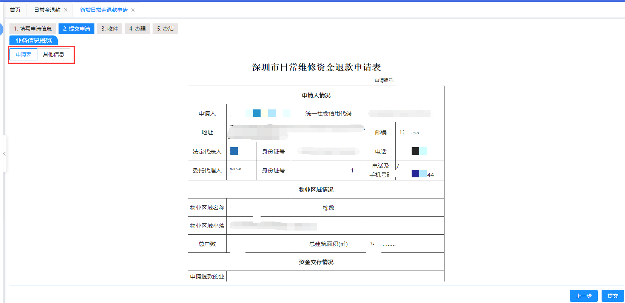
其他信息中，可查看材料清册，在窗口进行交件时需准备好以下材料。如下图所示：
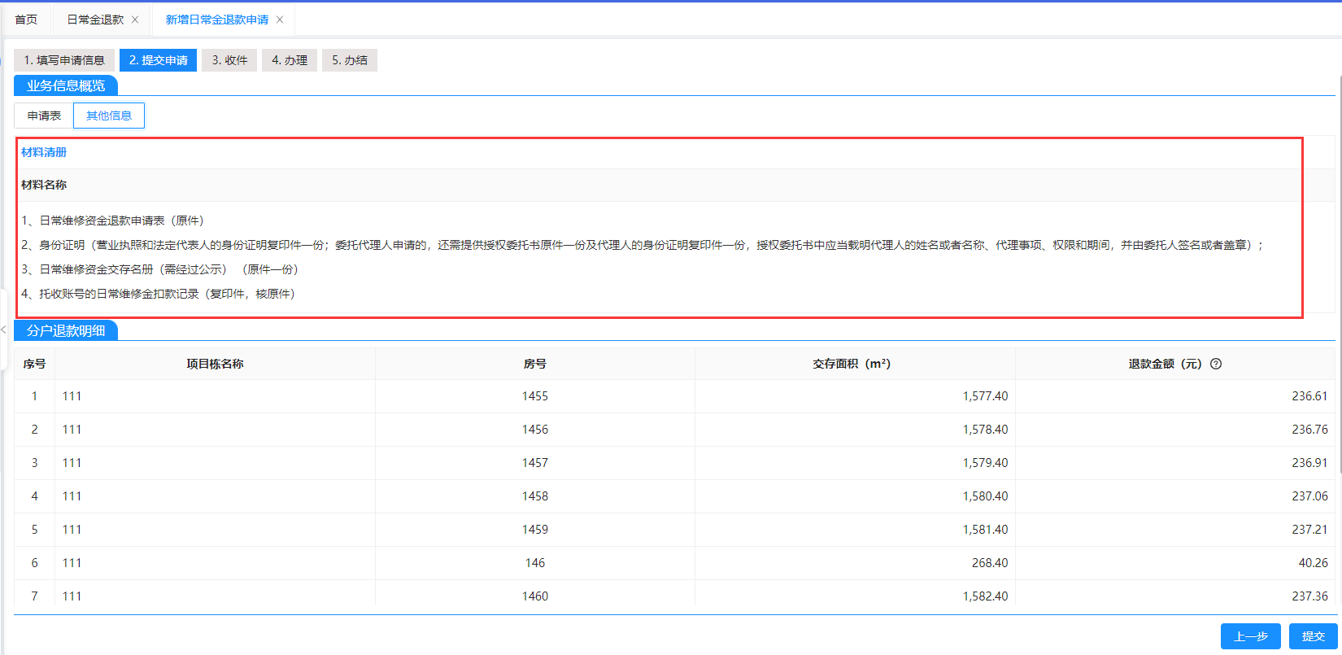
第四步：提交申请。点击“提交”按钮，完成提交。如下图所示：
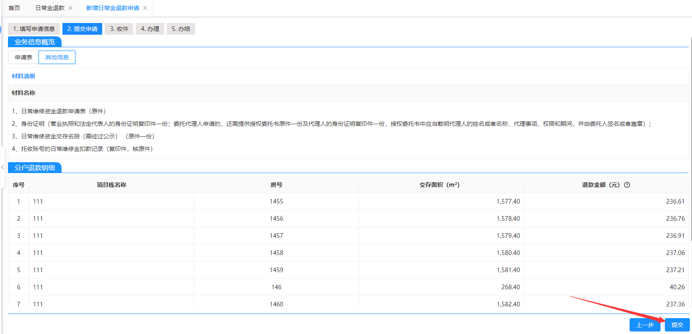
提交后，可查看窗口办理地址和咨询电话。如下图所示：
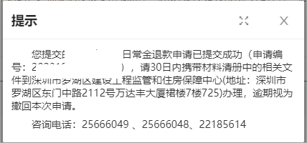
申请列表中可查看到该条申请单办理进度变为“待收文”。如下图所示：
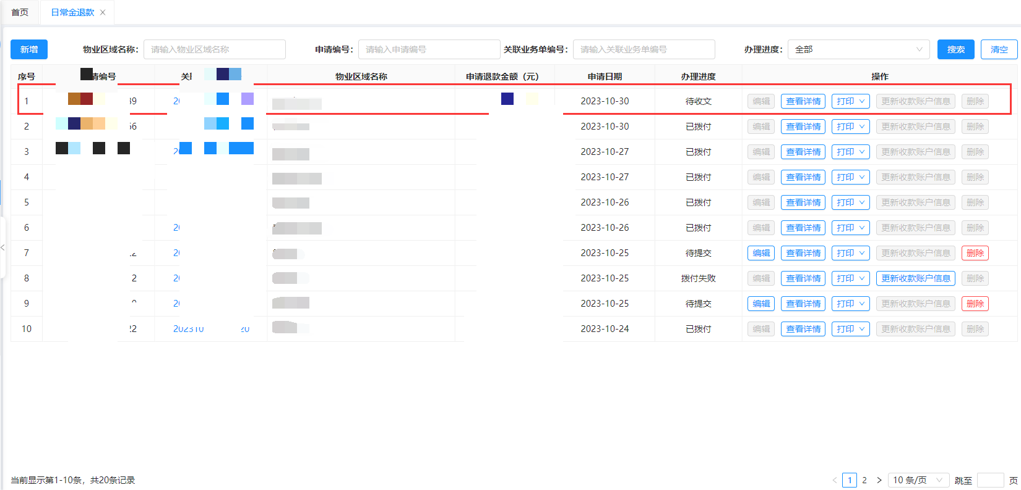

编辑申请
仅当办理进度为“待提交/待修改”时，可对申请单进行编辑。
（1）待提交：申请人填写申请时，进行暂存，暂未提交，则办理进度为“待提交”。
（2）待修改：申请单在审核中时，若审核人进行解锁，则办理进度变为“待修改”。
在申请列表页，点击操作列的“编辑”按钮。如下图所示：
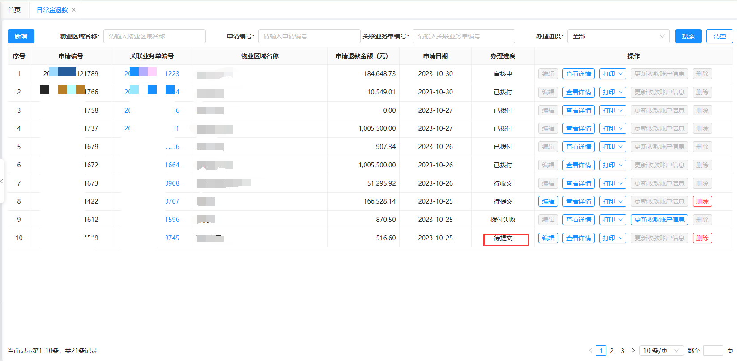
进入申请单的编辑页面。如下图所示：
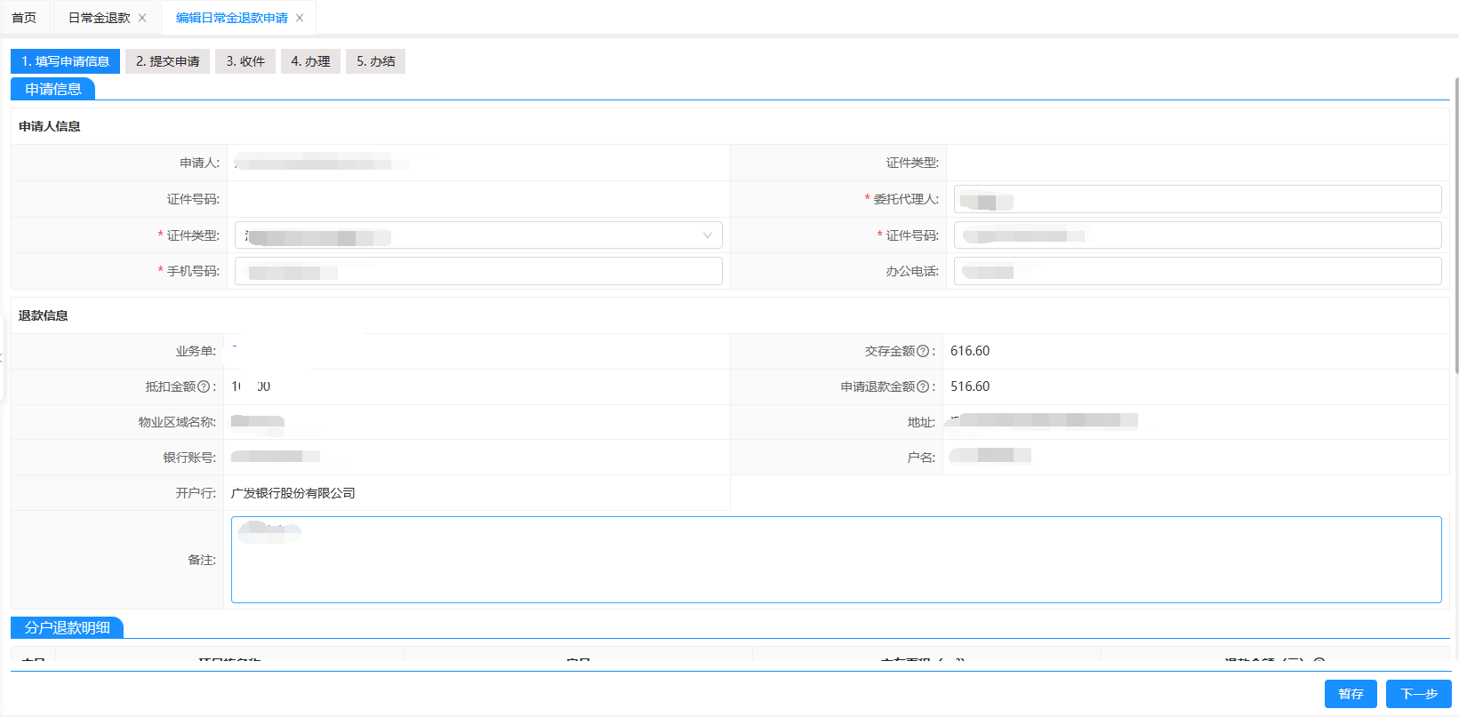

删除申请
仅当办理进度为“待提交”时，可删除申请单，点击操作列的“删除”按钮。如下图所示：
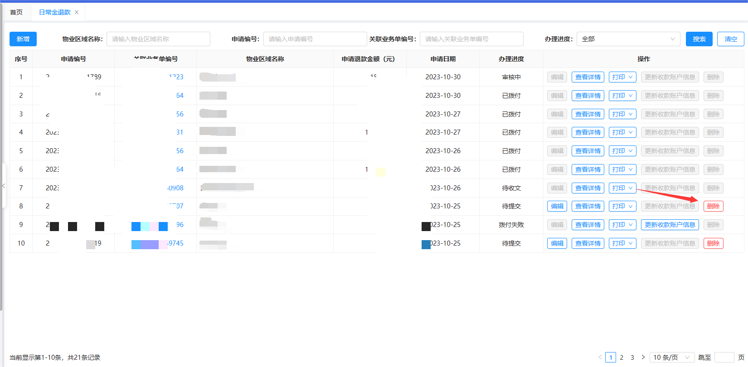
系统会出现二次确认的弹窗，点击“确定”，则可删除该笔申请。如下图所示：
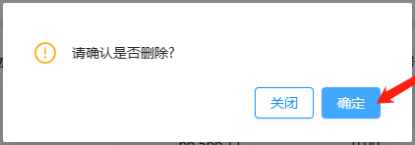

查看详情
在申请列表页，点击操作列的“查看详情”按钮，可查看申请单的详情。如下图所示：
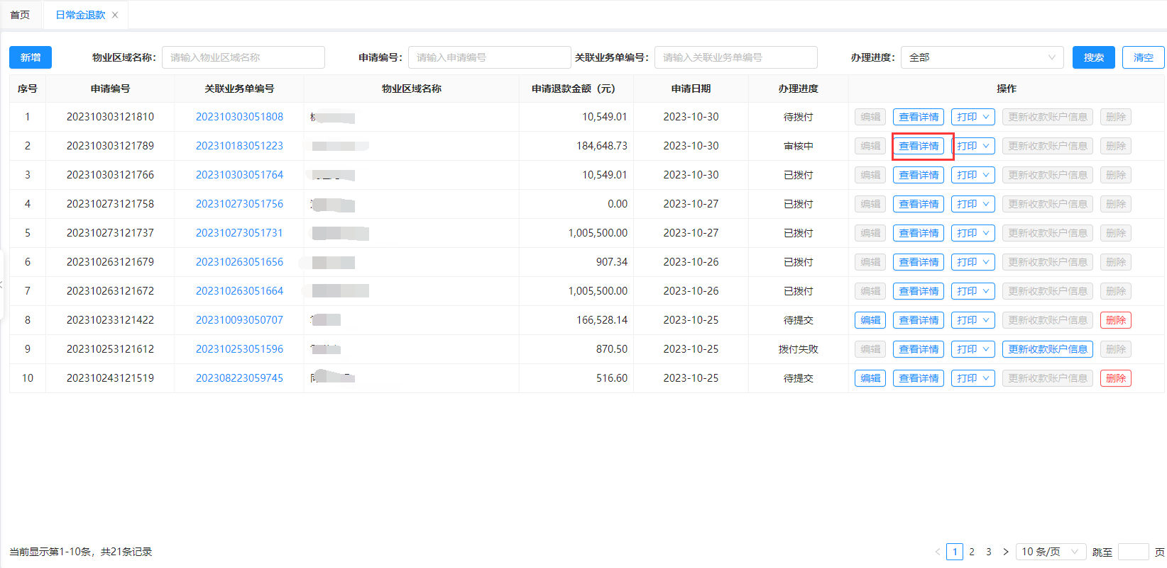
详情页面，如下图所示：
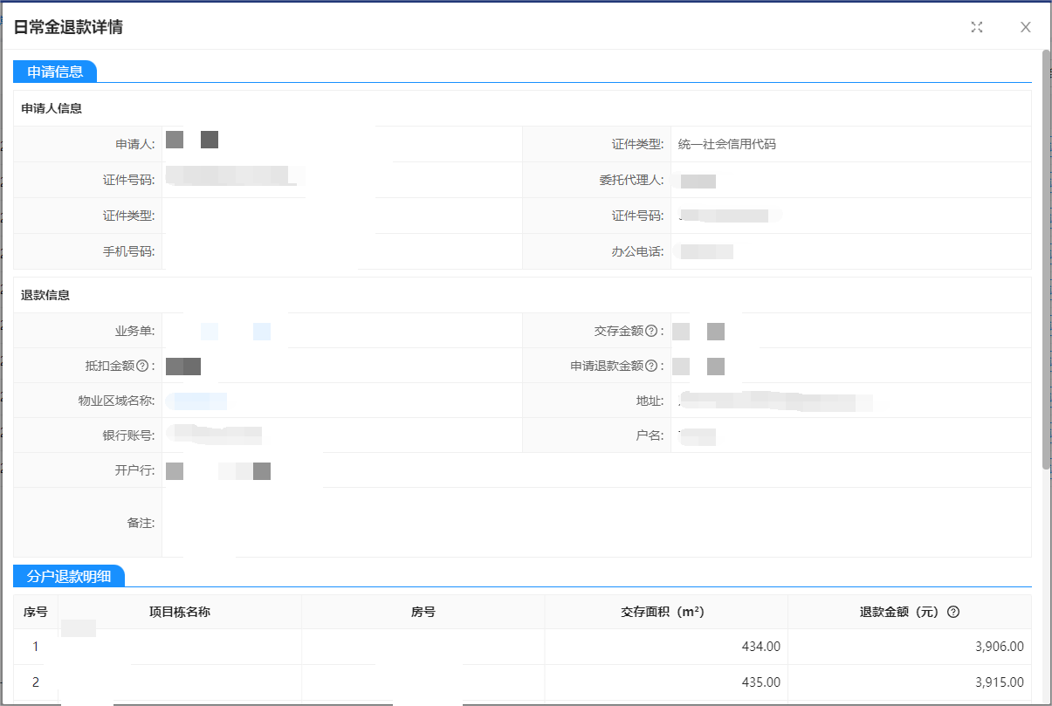

打印文书
在申请列表页，点击操作列的“打印”按钮，可选择要打印的文书。如下图所示：
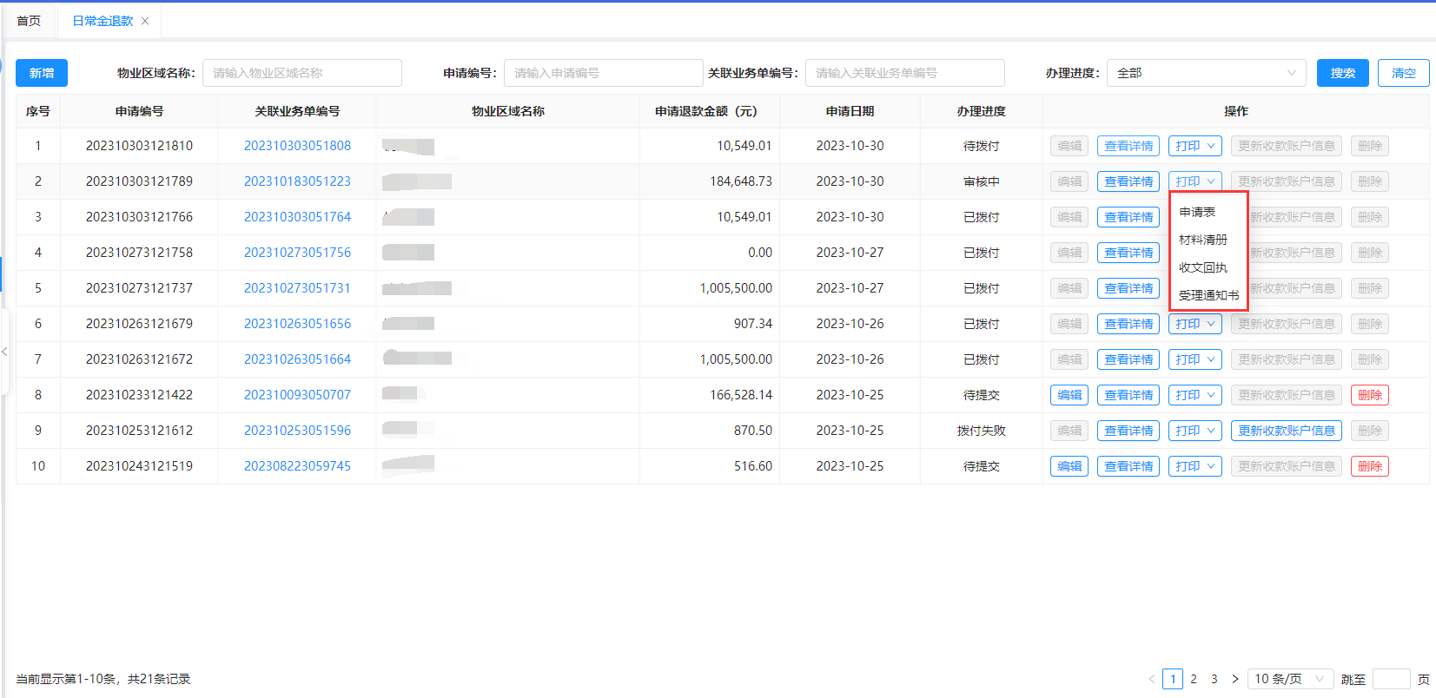
可打印申请业务单的各类文书，文书类型包含：材料清册、申请表、收文回执、受理通知书。

灭失退还

新增申请
点击系统左侧菜单：“维修资金代管”-“退款管理”-“物业灭失退还”，进入列表页面。
点击“新增”按钮，进入新增页面。如下图所示：
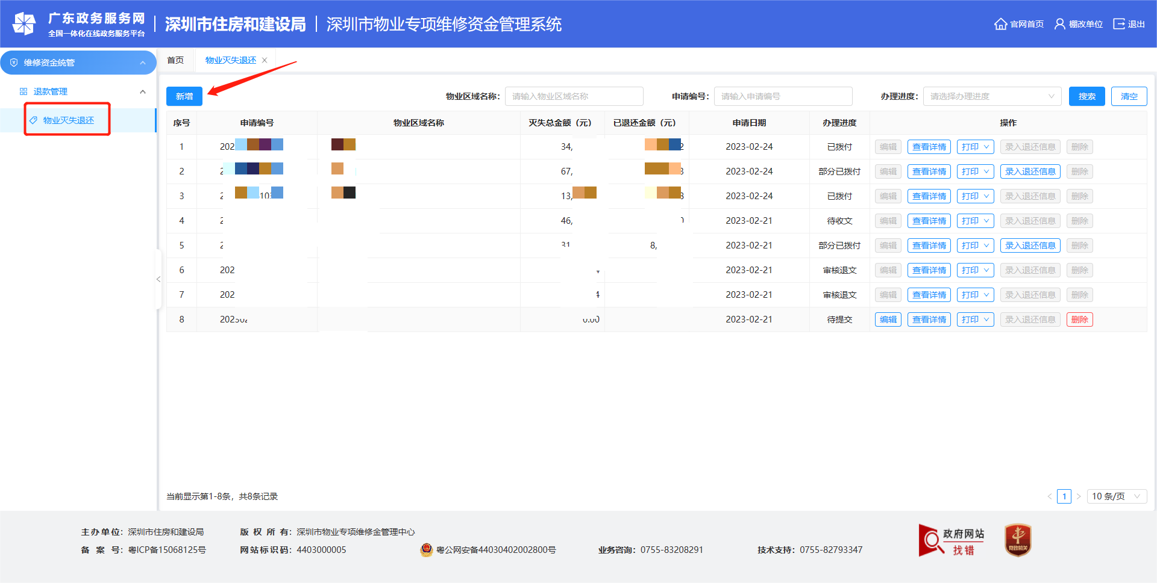
第一步：填写申请信息。
（1）申请人信息：需填写委托代理人相关信息，所有字段均为必填。如下图所示：
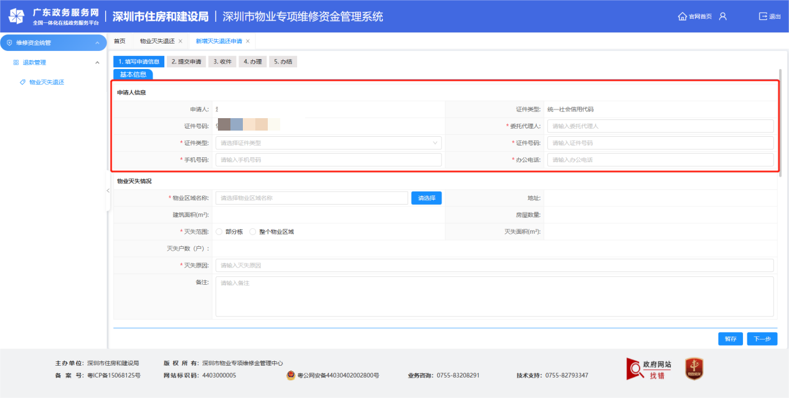
（2）物业灭失情况：棚改实施主体可以选择要申请灭失退还的物业区域，可选择全市任一物业区域；业委会可选择关联的物业区域；区中心可选择本辖区内的物业区域。如下图所示：
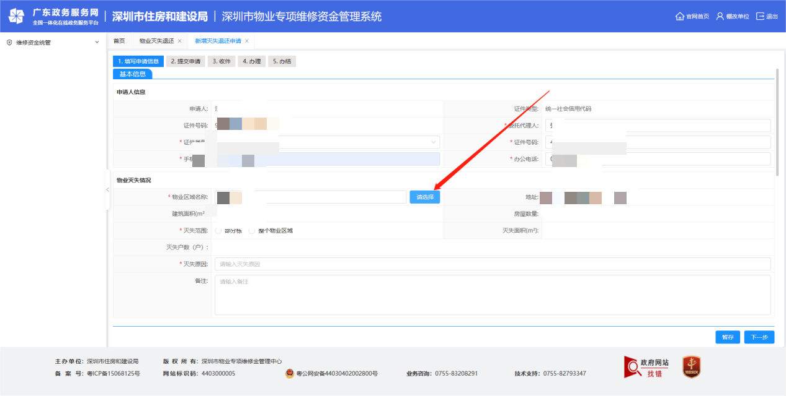
灭失范围：可针对整个物业区域发起灭失，或针对部分项目栋发起灭失。选择“部分栋”时，需要选择具体的项目栋。如下图所示：
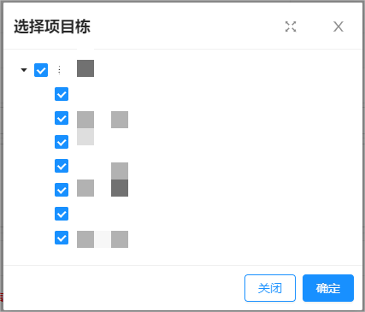
（3）上传退款房号清单：点击“下载退款房号清单”按钮，则会下载所选择灭失范围内的分户清单。如下图所示：
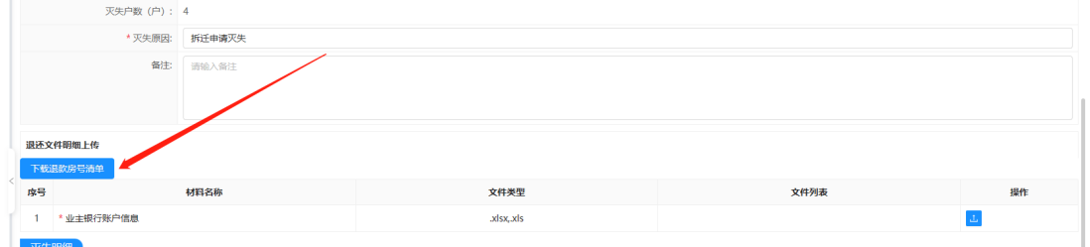
若分户可退还余额为0，则无须填写该分户退款账号信息，模板不会导出该分户。模板如下图所示：
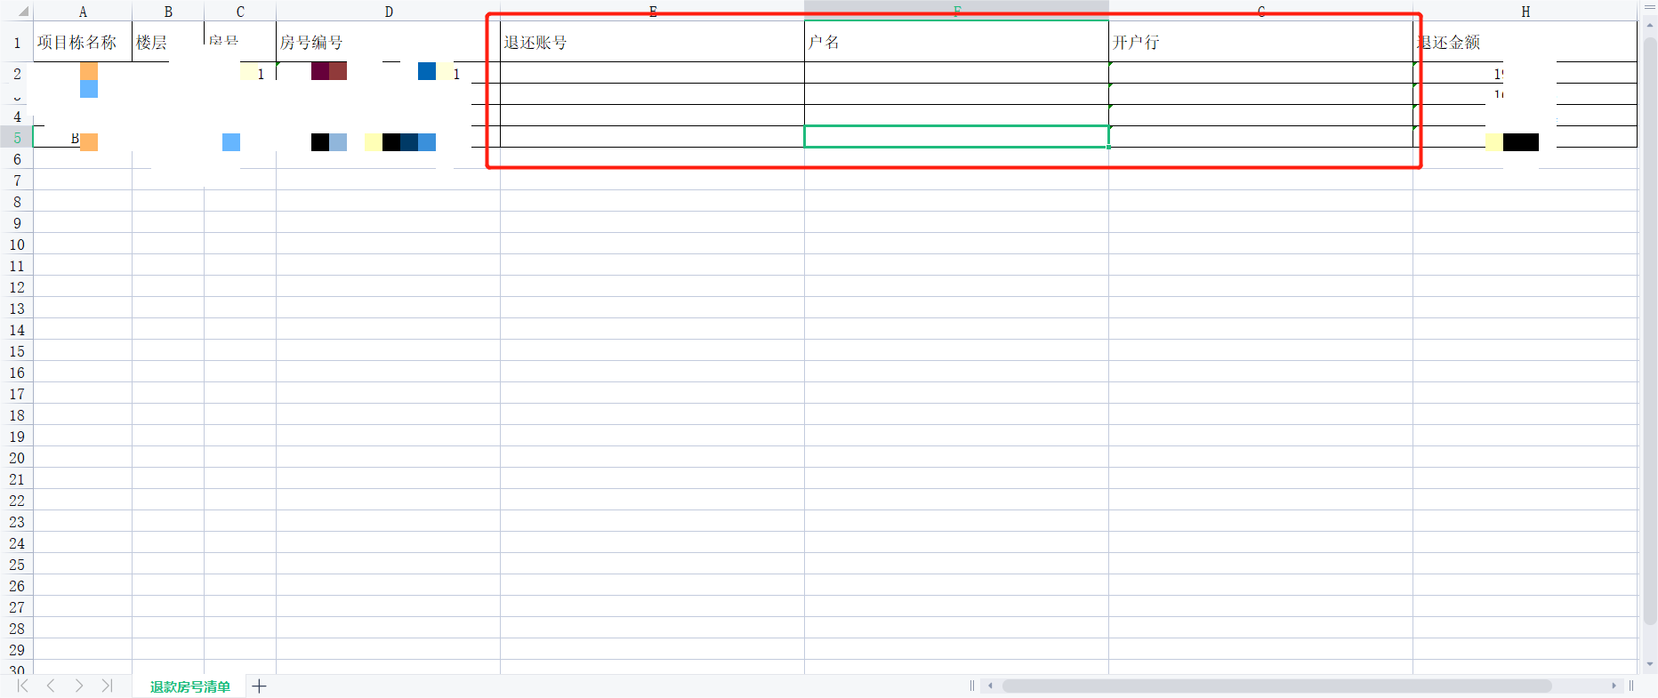
填写好各分户的退款信息后导入，只导入有退款信息的分户。分户的“退款账号、户名、开户行”信息都需进行填写，不能为空。若分户暂无退款账号信息，可将该部分分户删除后再导入。如此处只填写3个分户的退款账号信息，房号为“1栋104”的分户暂无退款账号信息，删除该行之后再录入。如下图所示：
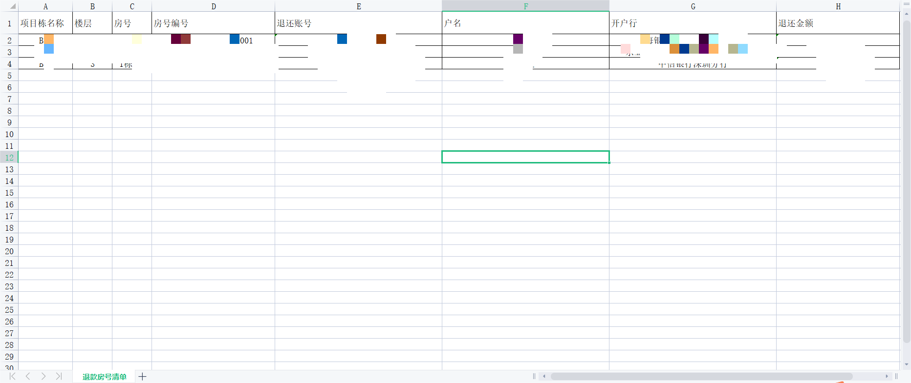
点击“上传”的图标，选择文件上传。如下图所示：
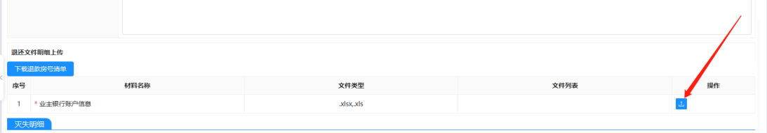
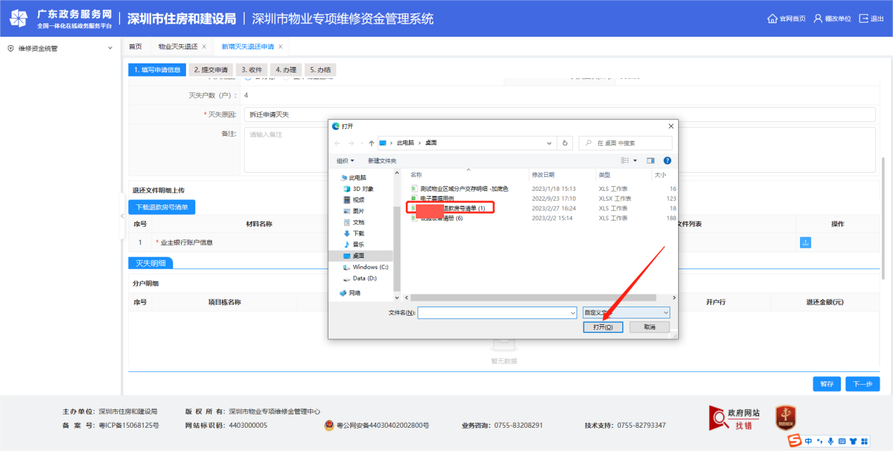
上传完成后，页面自动带出灭失明细。如下图所示：
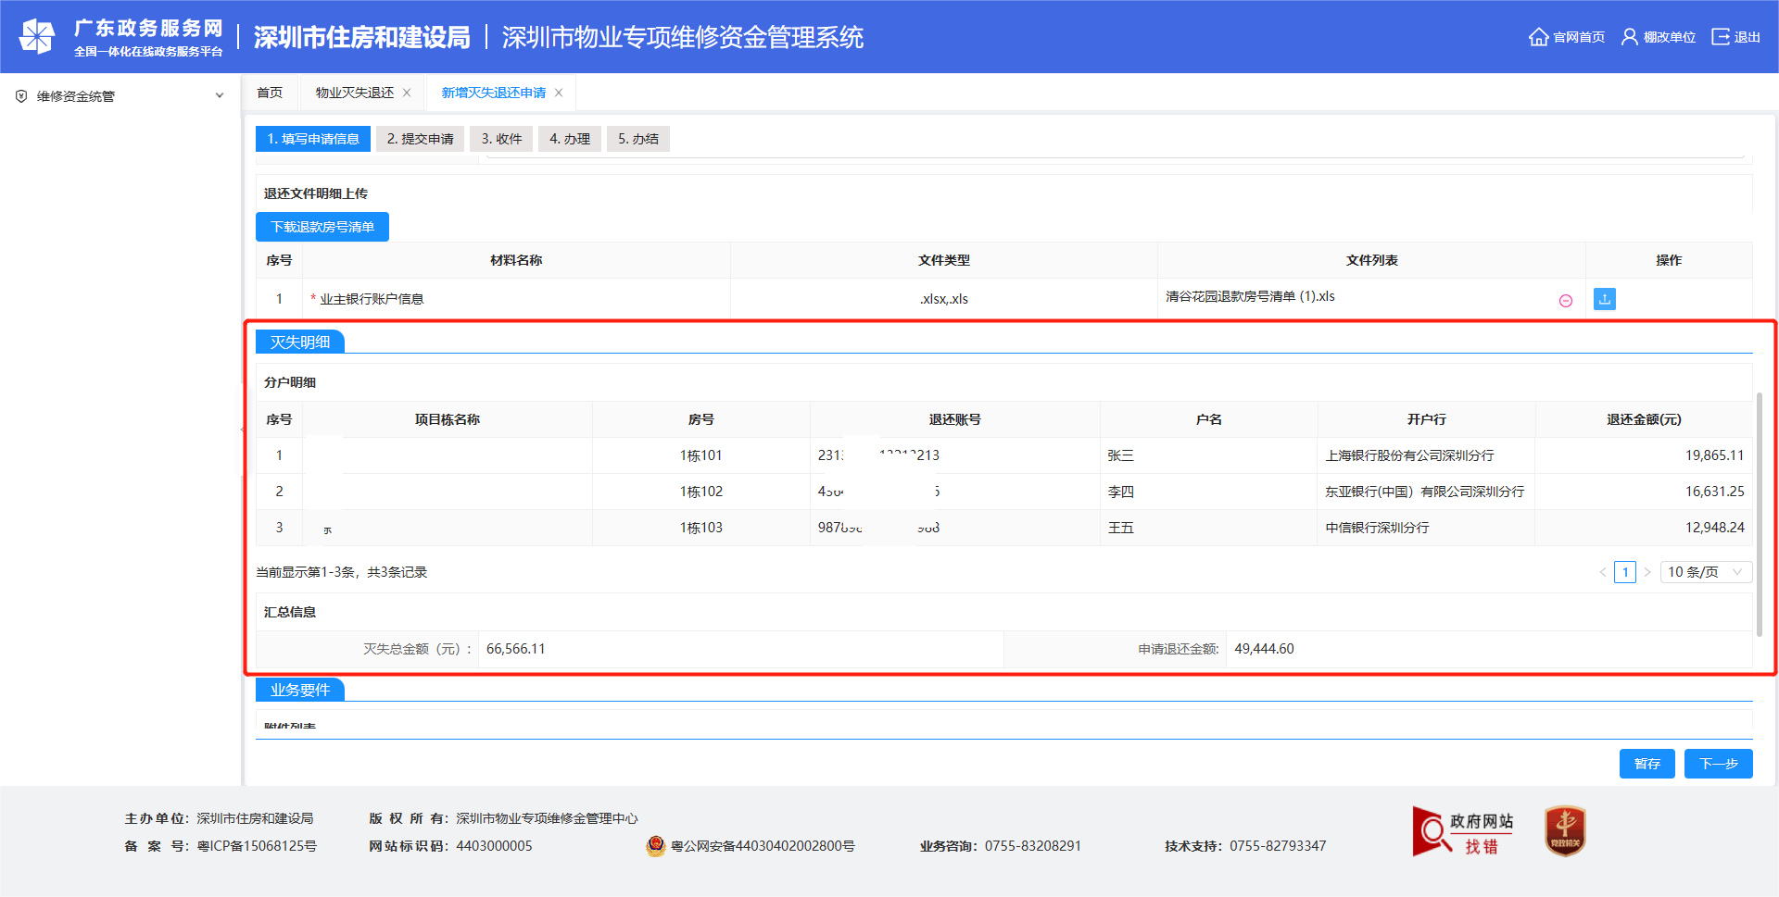
第二步：上传业务要件。不动产权注销材料，必传。身份证明，非必传。
点击“暂存”按钮，可保存当前录入的申请信息，办理进度为“待提交”。如下图所示：
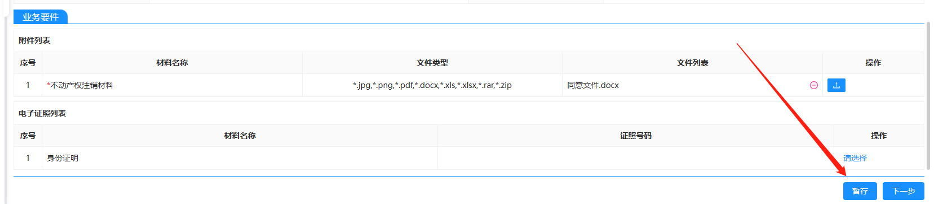
申请列表页记录如下，可点击“编辑”按钮对申请单再次进行编辑。如下图所示：
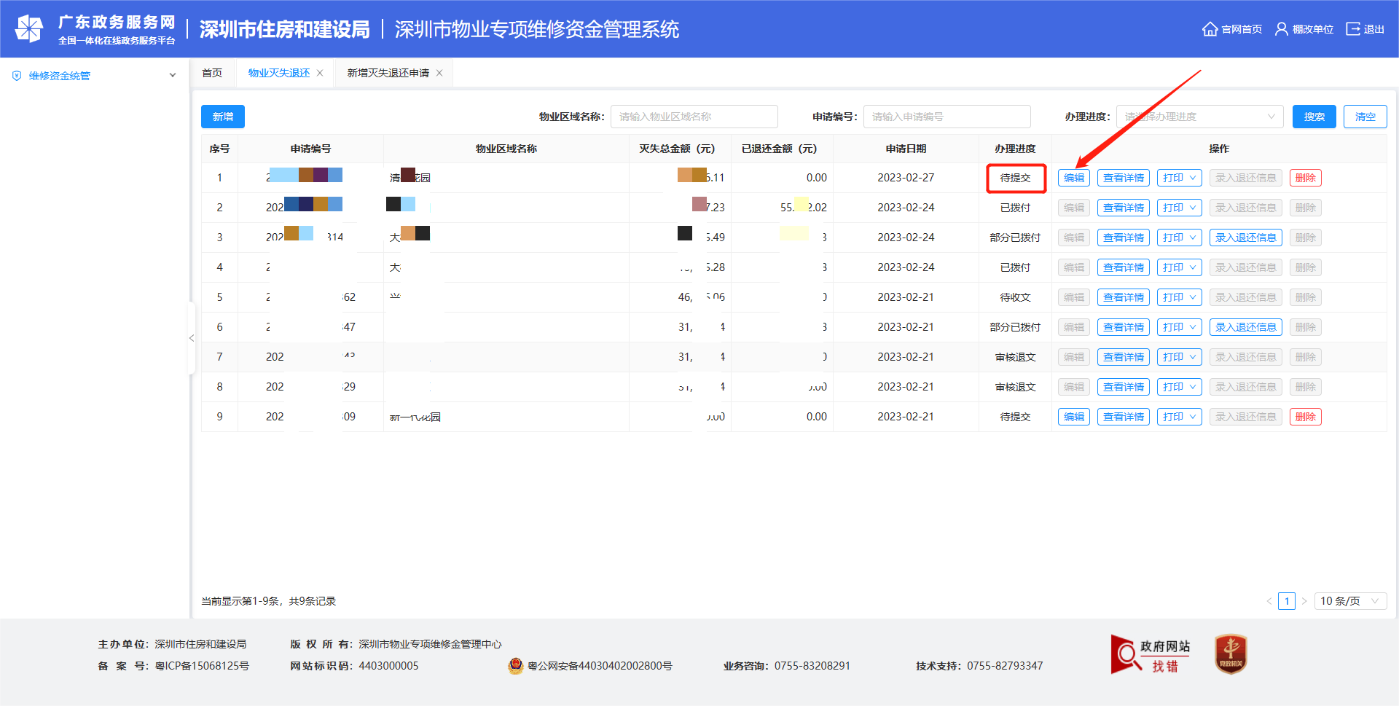
第三步：业务信息概览。点击申请页右下角的“下一步”按钮，则进入业务信息概览页面。如下图所示：
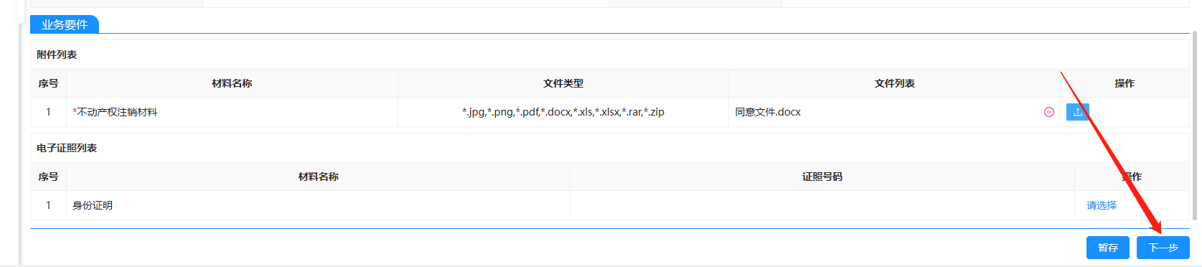
可对申请表进行预览，确认信息是否正确，如需修改，可点击右下角的“上一步”按钮，返回申请页进行修改。如下图所示：

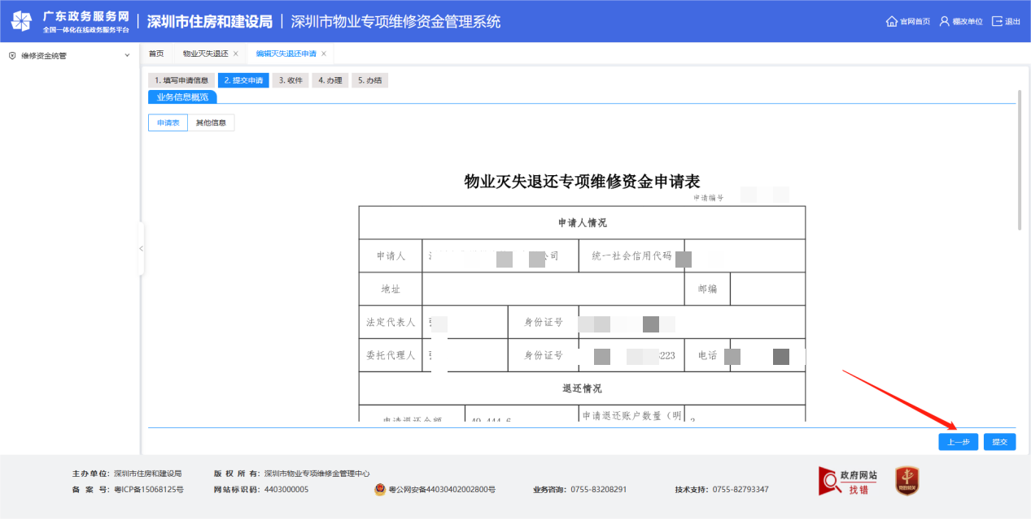
点击左上角的“其他信息”标签页，可切换查看其他信息。如下图所示：
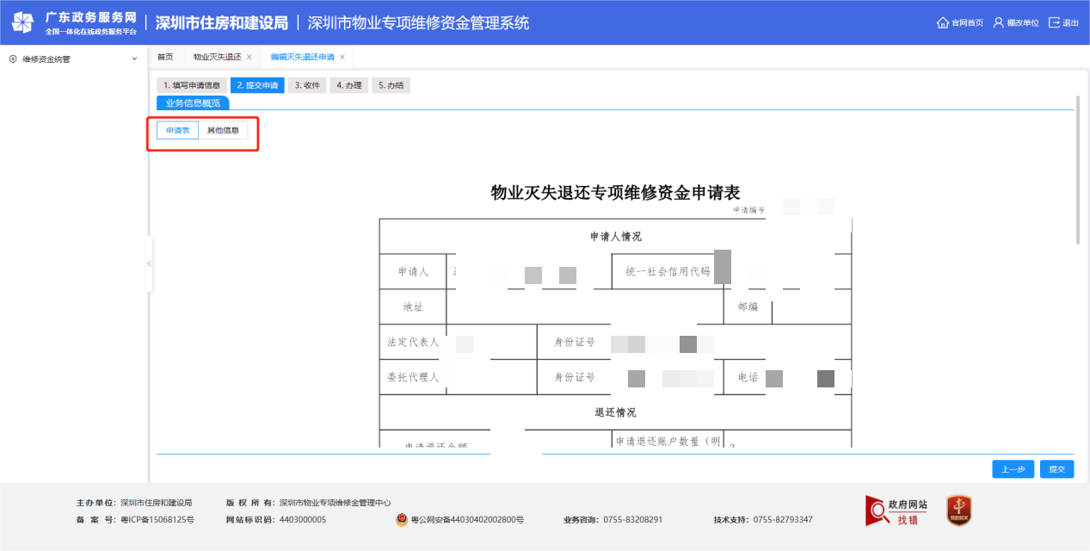
其他信息中，可查看材料清册，在窗口进行交件时需准备好以下材料。如下图所示：
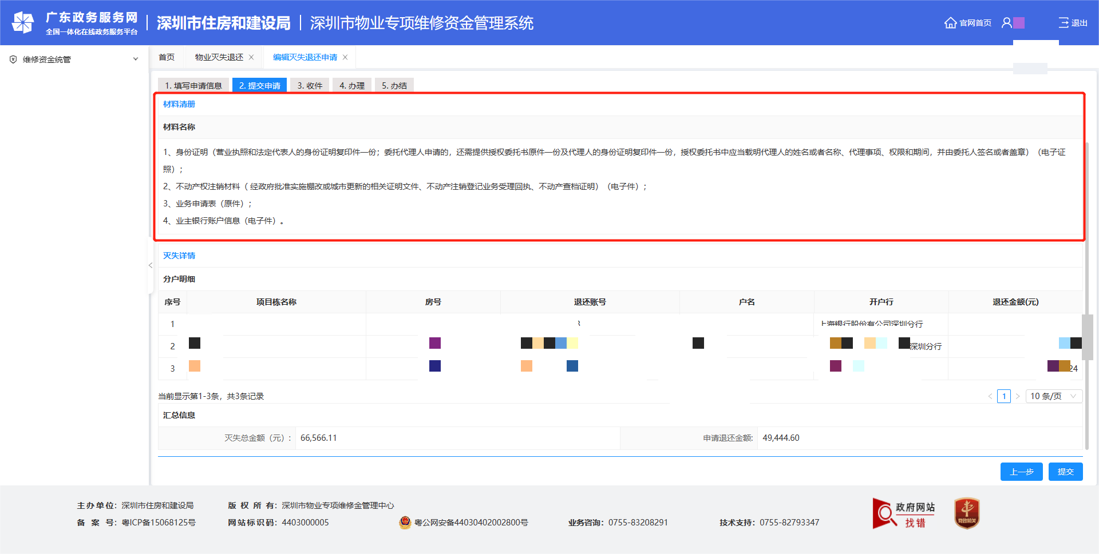
第四步：提交申请。点击“提交”按钮，完成提交。如下图所示：
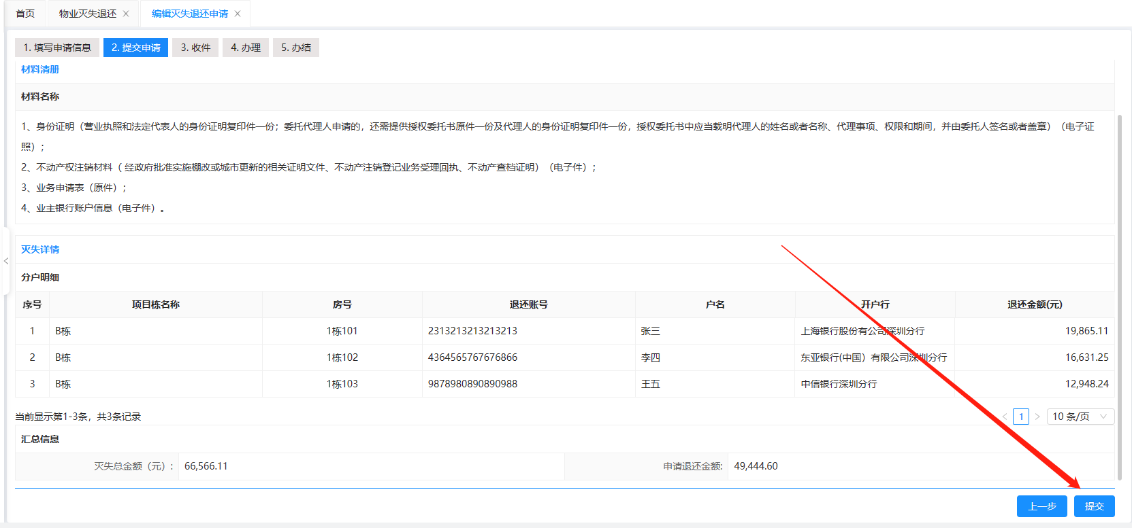
提交后，可查看窗口办理地址和咨询电话。如下图所示：
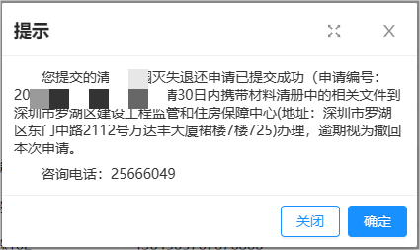
申请列表中可查看到该条申请单办理进度变为“待收文”。如下图所示：
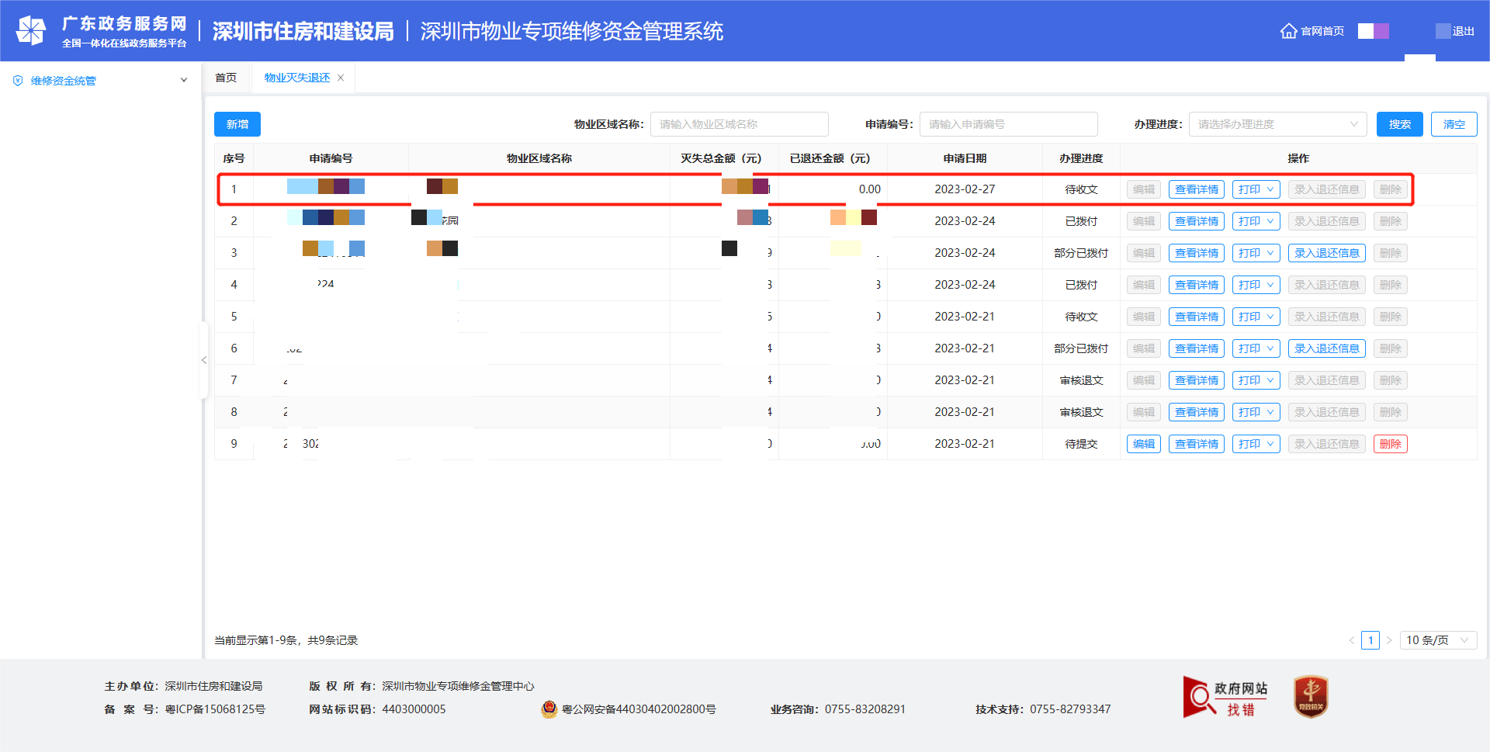

编辑申请
仅当办理进度为“待提交/待修改”时，可对申请单进行编辑。
（1）待提交：申请人填写申请时，进行暂存，暂未提交，则办理进度为“待提交”。
（2）待修改：申请单在审核中时，若审核人进行解锁，则办理进度变为“待修改”。
在申请列表页，点击操作列的“编辑”按钮。如下图所示：
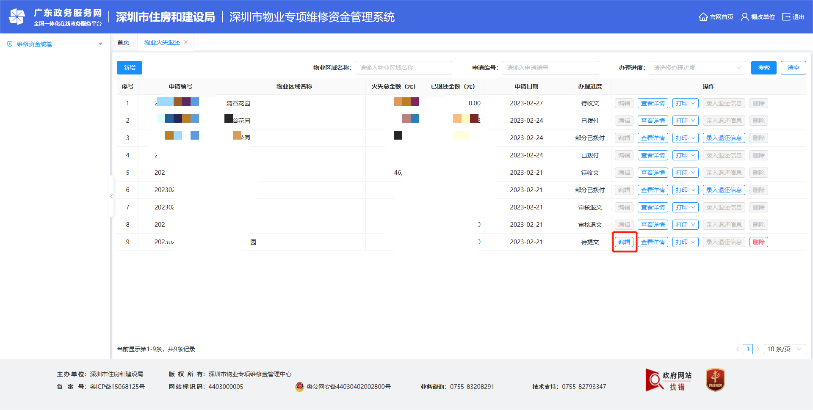
进入申请单的编辑页面。如下图所示：
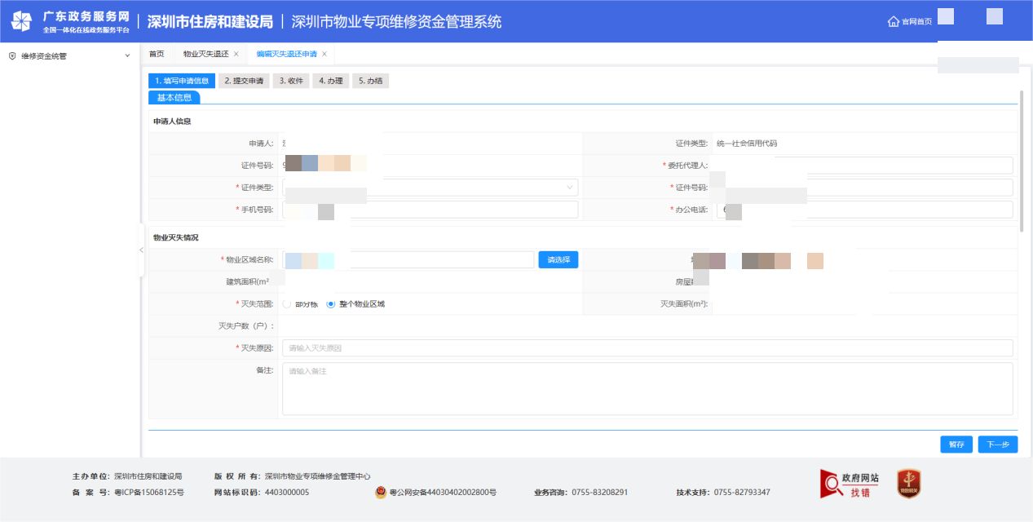

删除申请
仅当办理进度为“待提交”时，可删除申请单，点击操作列的“删除”按钮。如下图所示：
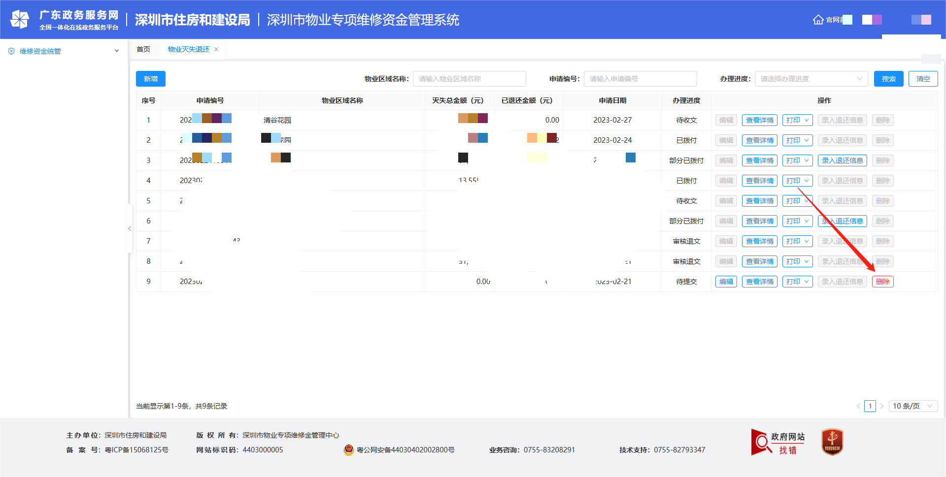
系统会出现二次确认的弹窗，点击“确定”，则可删除该笔申请。如下图所示：

查看详情
在申请列表页，点击操作列的“查看详情”按钮，可查看申请单的详情。如下图所示：
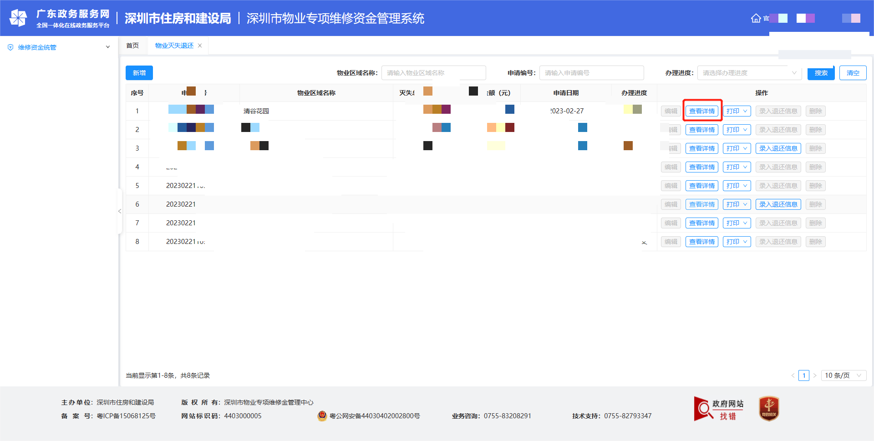
详情页面，如下图所示：
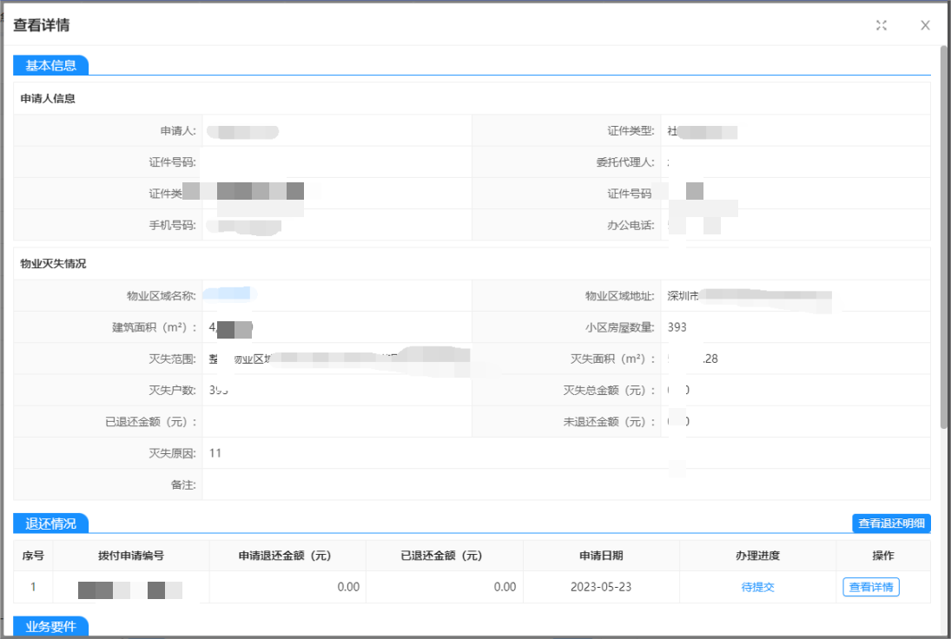

打印文书
在申请列表页，点击操作列的“打印”按钮，可选择要打印的文书。如下图所示：
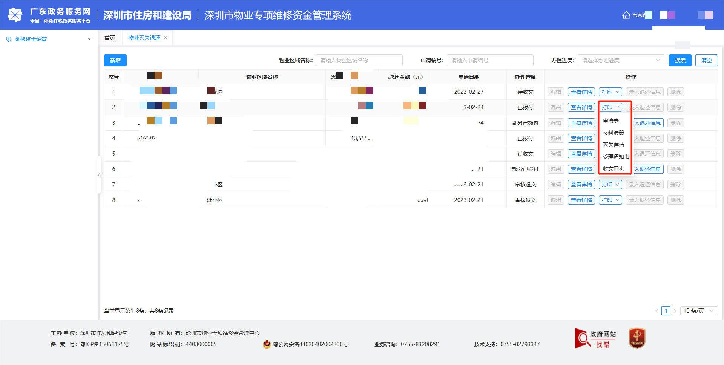
可打印申请业务单的各类文书，文书类型包含：材料清册、申请表、收件回执、补正补件通知书、受理通知书、不予受理通知、退文通知、灭失详情。
审批各环节支持打印的文书：
操作环节 | 可打印的文书
任意环节 | 材料清册
提交后 | 申请表、灭失详情
收件后 | 收件回执
退件后 | 退件通知书
受理后 | 受理通知书
不予受理后 | 不予受理通知书
补正补件后 | 补正补件通知书
退文后 | 退文通知书
提示：操作产生的文书在后续的环节都可以打印。

录入退还信息
第一笔拨付申请审核通过后，若存在之前未录入退还信息的分户/第一笔拨付存在拨付失败的分户，则可以针对该部分分户录入退还信息。银行付款后，点击申请列表页操作列的“录入退还信息”按钮，进入录入退还信息页面。如下图所示：
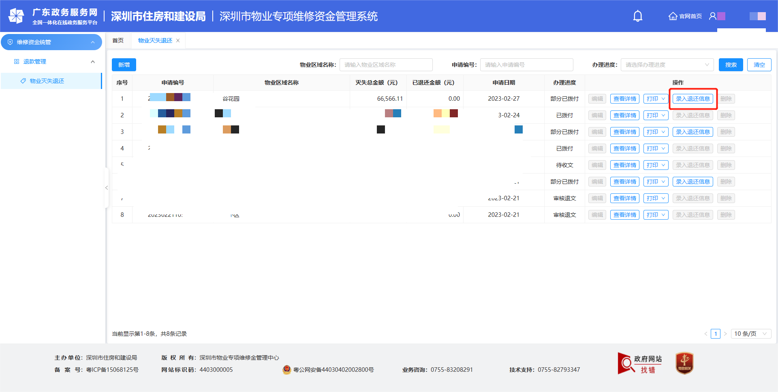
录入退还页面，左侧列表可看到所有未录入退还信息及拨付失败的分户，红色的分户为拨付失败的分户。如下图所示：
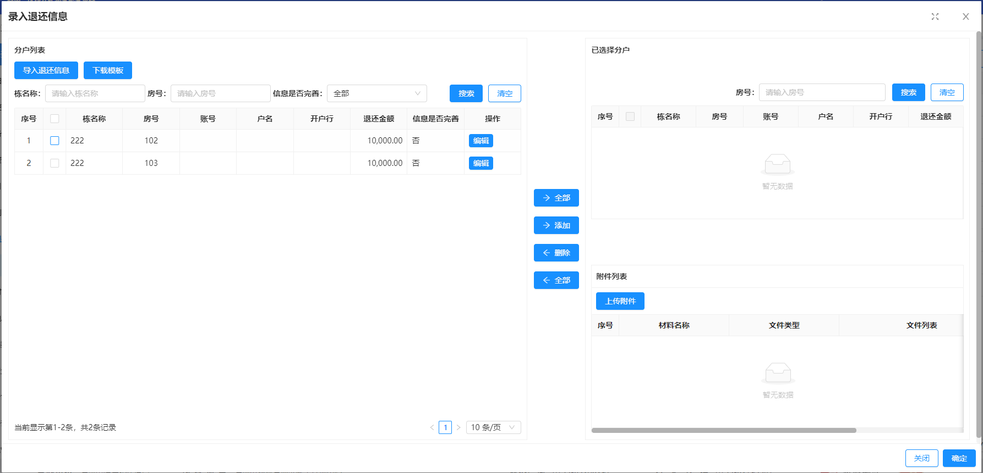
点击操作列的“编辑”按钮，可编辑单个分户的退还信息。如下图所示：
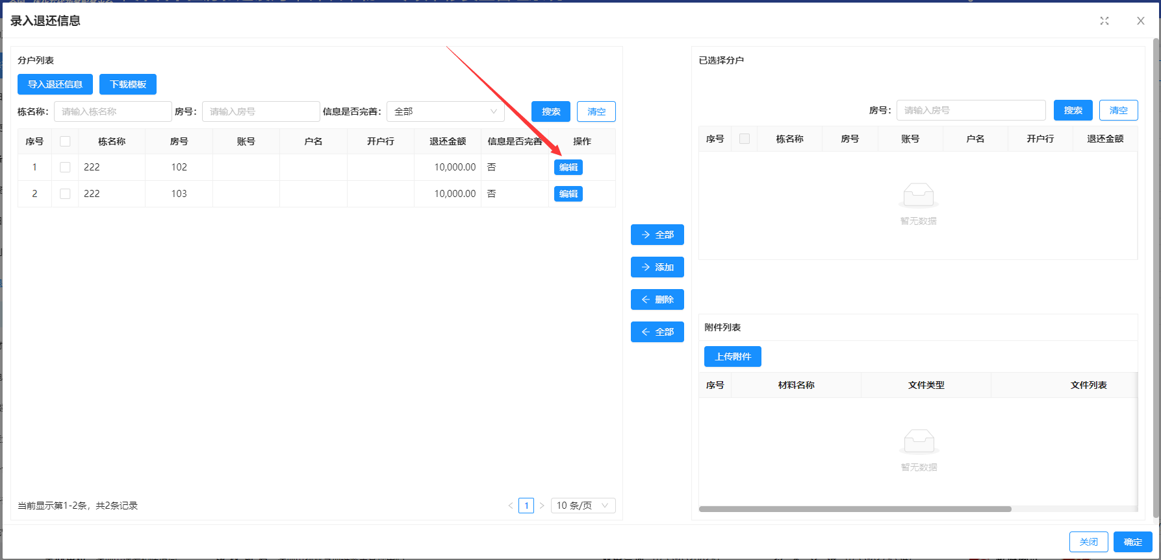
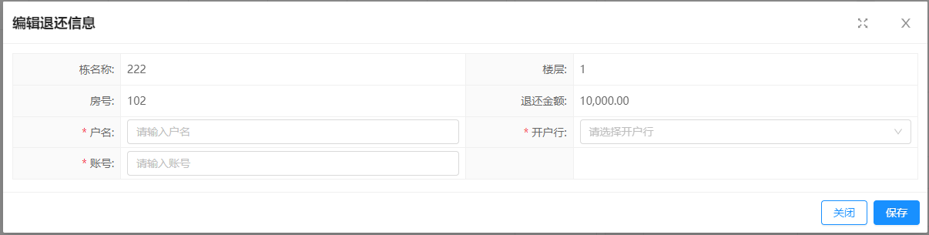
修改完退还信息后，点击“保存”按钮，进行保存。如下图所示：
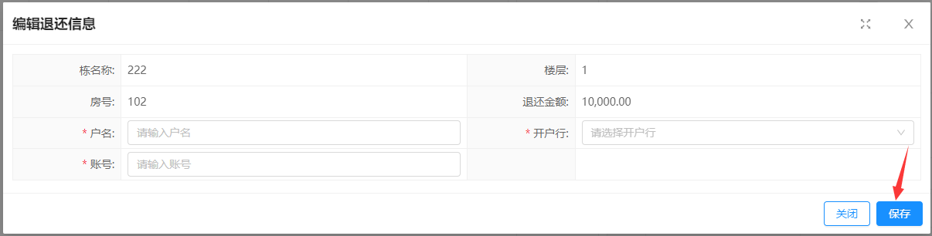
再勾选左侧列表的数据，点击中间的“添加”按钮，添加至右侧已选择列表中。如下图所示：
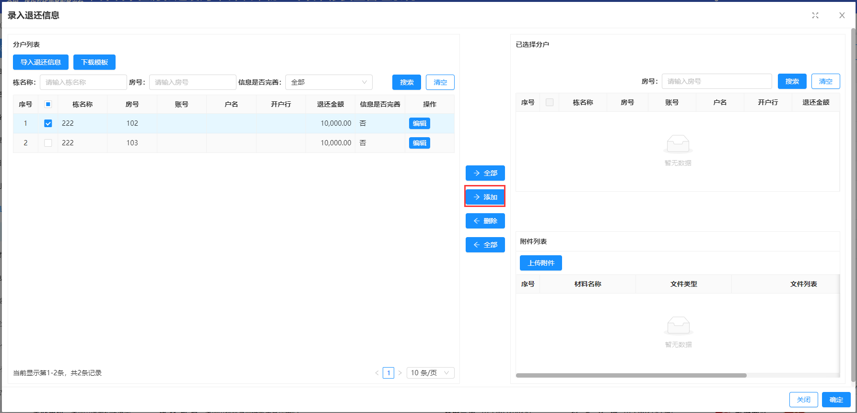
也可下载分户退款房号清单模板，批量修改分户退款信息，再进行导入。点击“下载模板”按钮。如下图所示：
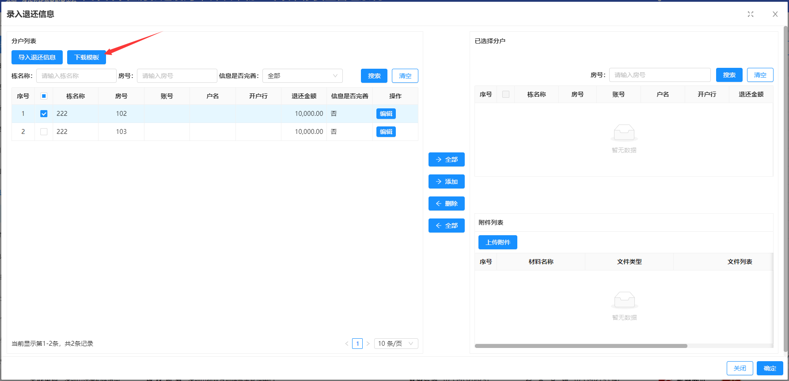
系统会导出所有未录入退还信息及拨付失败的分户，可补充、修改退款信息。如下图所示：
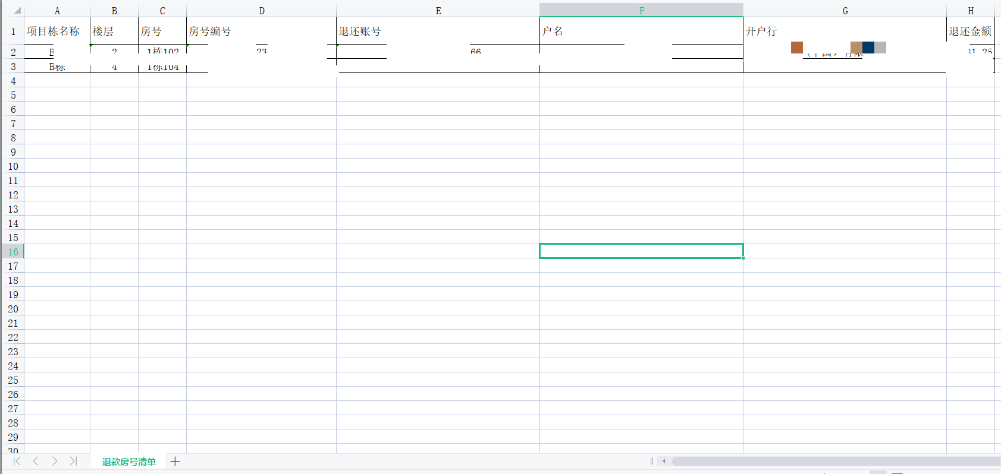
文件填写完成后，点击左上角的“导入退还信息”按钮，导入文件。如下图所示：
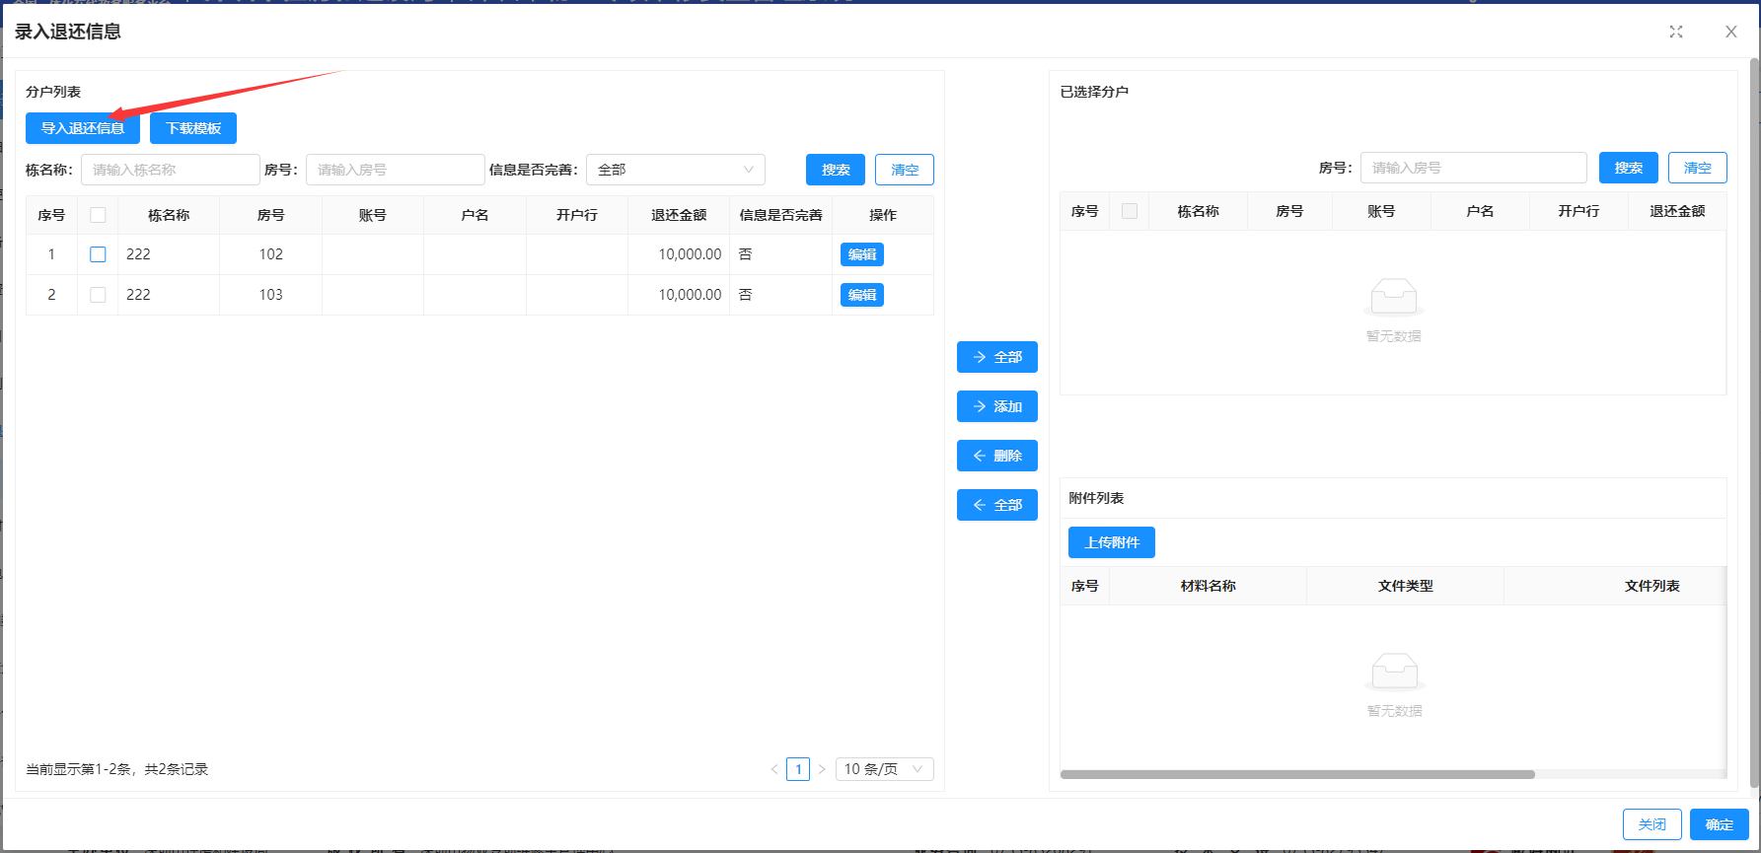
导入文件后，数据自动展示在右侧列表。
点击“上传附件”按钮，至少上传一个附件，可上传多个附件。点击“确定”按钮，提交申请至区中心审批。如下图所示：
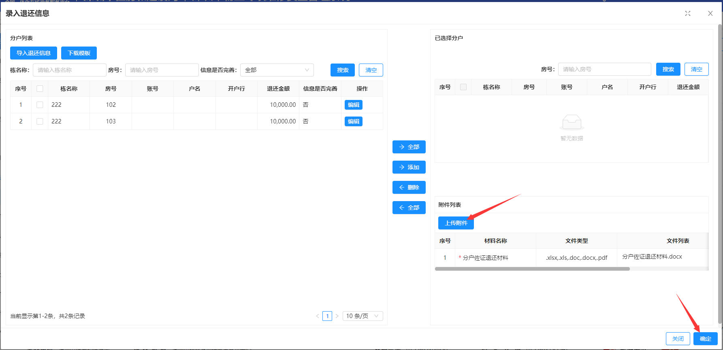
区中心审核通过后，第二次拨付的办理进度变为“待拨付签章”。如下图所示：
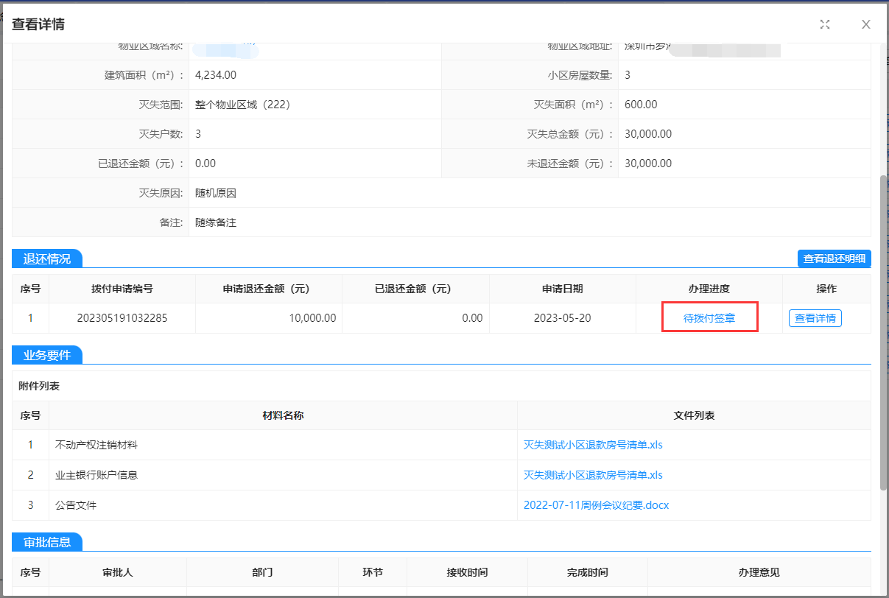

项目栋变更申请
项目栋需要新增、编辑、删除的变更时，申请人点击系统左侧菜单的“基础数据”-“物业区域信息管理”-“基础数据变更申请”-“项目栋变更申请”进入列表页面。页面基础功能包含：新增、编辑、删除、查看详情。当前业务状态下不允许操作的按钮置灰显示。如下图所示：
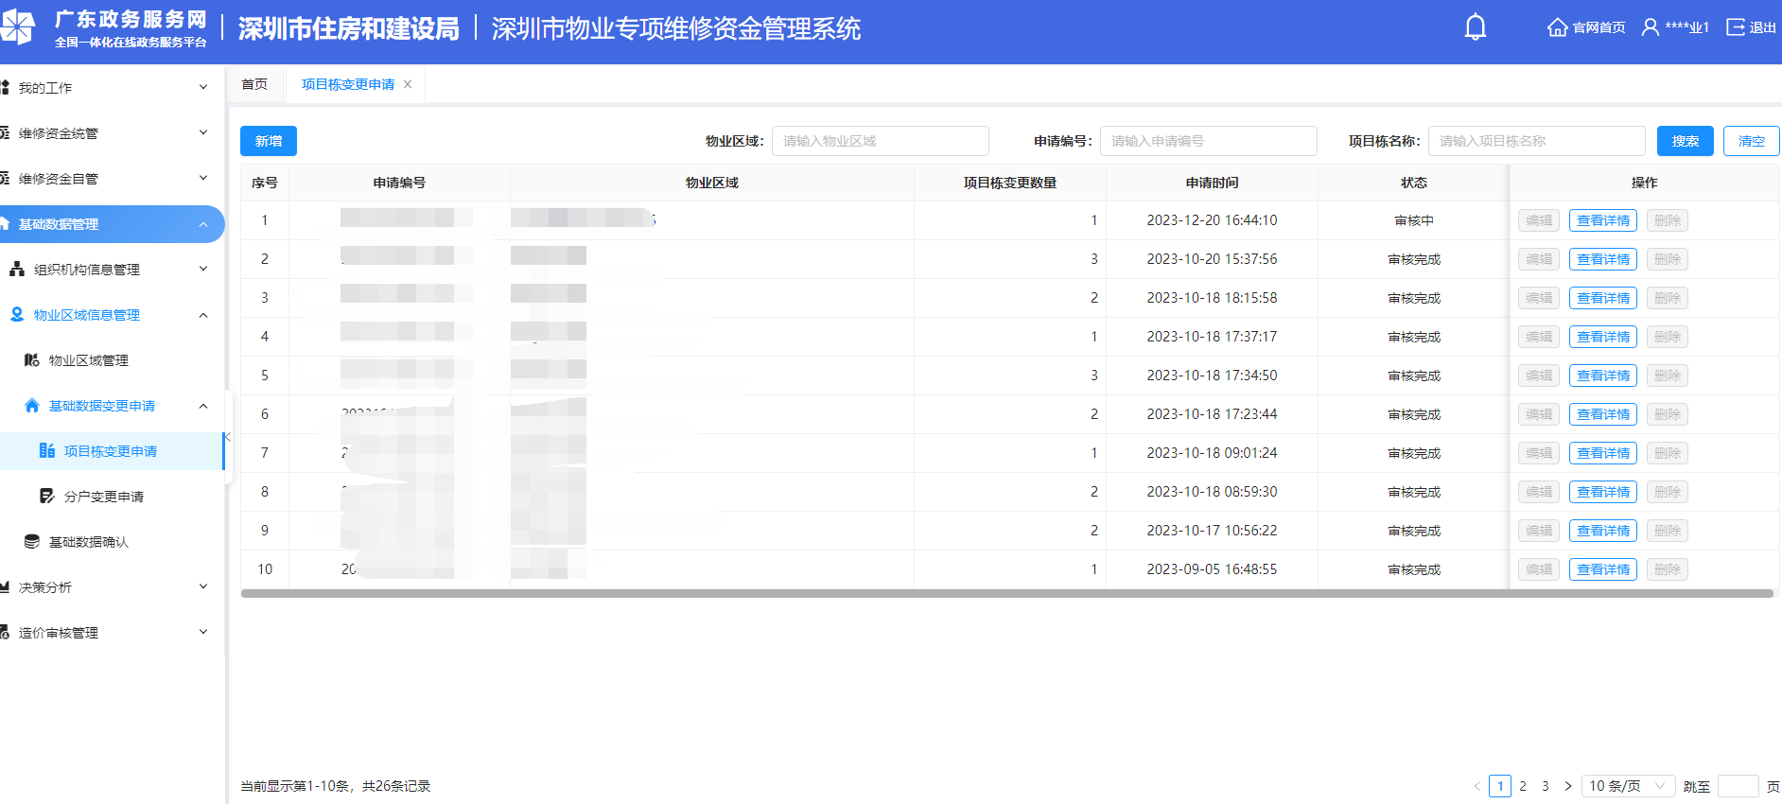

新增申请
第一步：选择物业区域。申请人点击“新增”按钮进入项目栋变更申请页面，点击物业区域名称后的“选择”按钮进行选择，选定物业区域后自动带出地址。如下图所示：
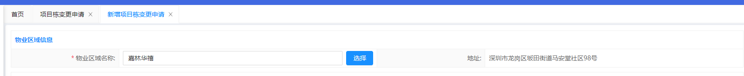
第二步：添加项目栋变更信息。在项目栋变更信息中点击“添加”按钮，进行添加变更信息。变更信息列表按照变更类型新增>编辑>删除进行聚合排序。
添加变更信息后可以对变更信息进行编辑、删除、查看详情。其中变更类型为“删除”的变更信息无法编辑。
查看详情会将变更前和变更后的信息列出，有变更的信息会高亮显示，方便申请人查阅。如下图所示：
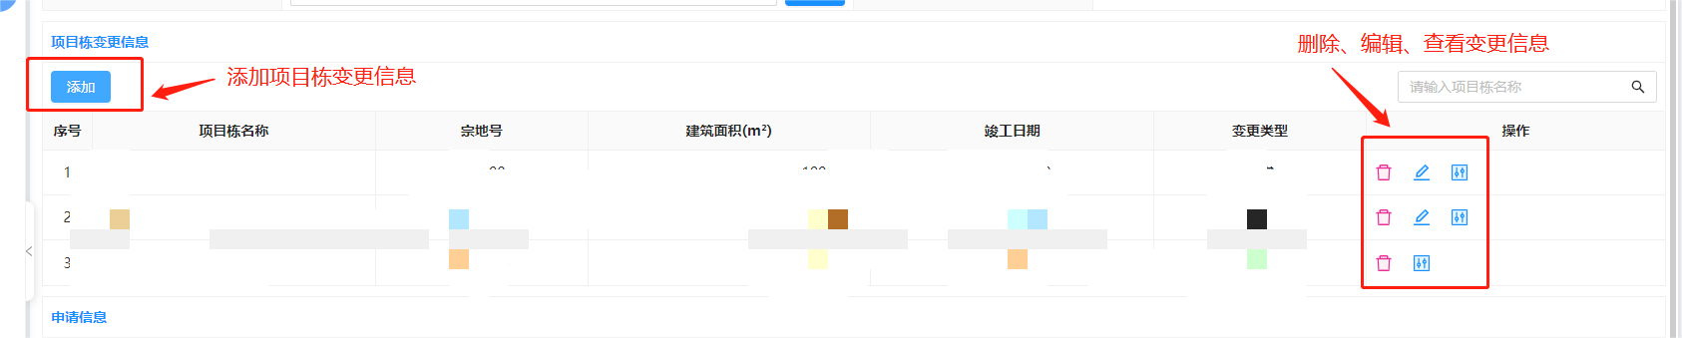
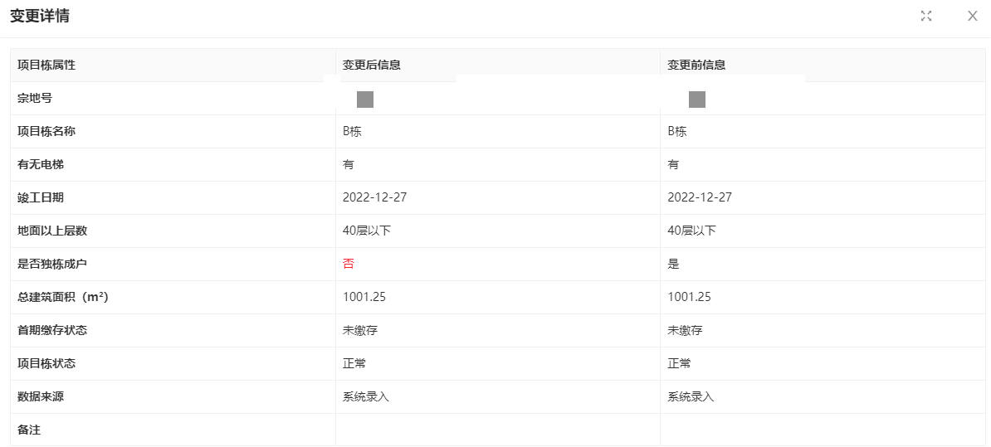
点击“添加”按钮弹出维修金项目栋列表页面，在列表页中项目栋进行新增或者对已有的项目栋进行变更、删除。
注：维修金项目栋列表中的数据不可同时进行编辑或者删除，已经发起变更但未审核通过的项目栋字体置灰显示。项目栋发生过首期业务、有办理业务、有余额、项目栋下存在有效分户的项目栋不可删除。数据来源为“产权获取”、“首期业务”的项目栋不可编辑。如下图所示：
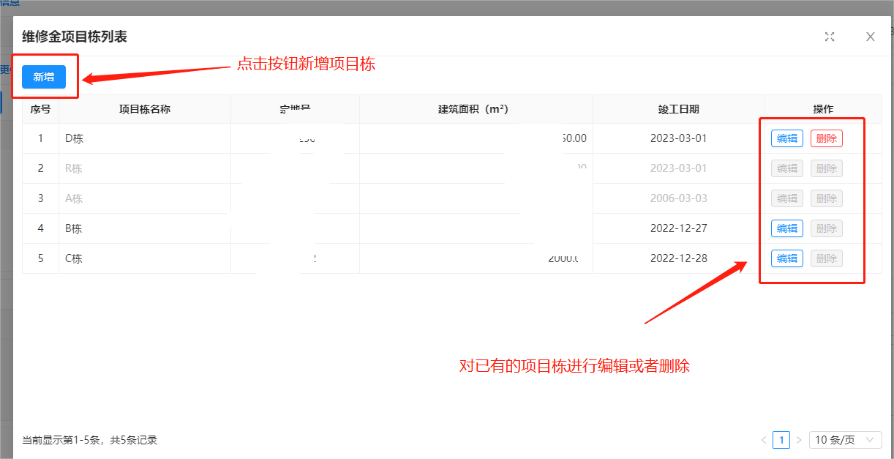
如需要新增项目栋则在维修金项目栋列表未找到，则点击“新增”按钮，进行项目栋信息新增。在新增或编辑项目栋时，输入宗地号可以查看产权项目栋信息选定产权栋信息后自动带栋信息进行反显，保存时校验是否重名。如下图所示：
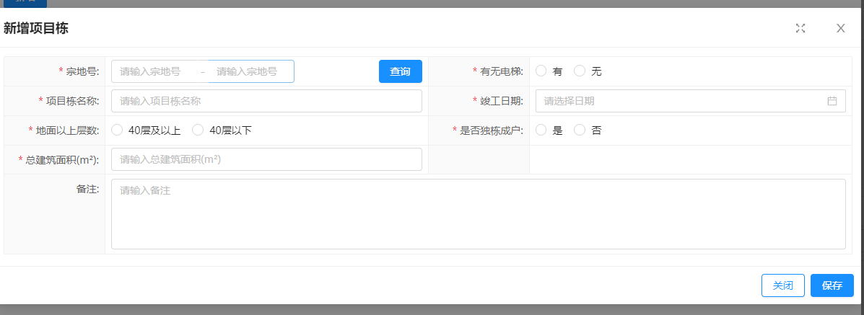
第三步：填写申请信息和附件信息。填写联系人姓名、联系方式、备注信息以及上传附件信息。如下图所示：
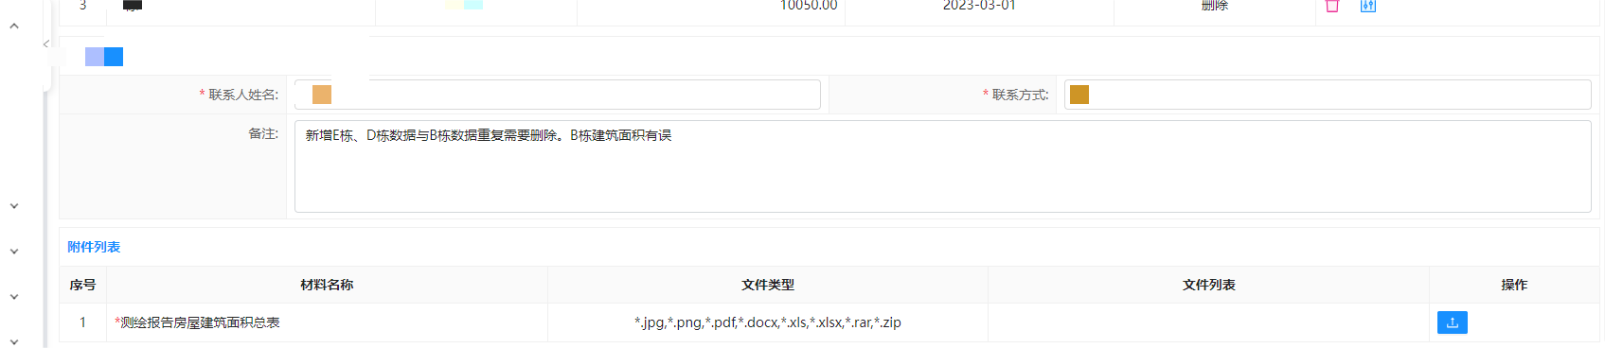
第四步：发起审核。信息填写无误后点击“发起审核”按钮进行提交审核。如下图所示：
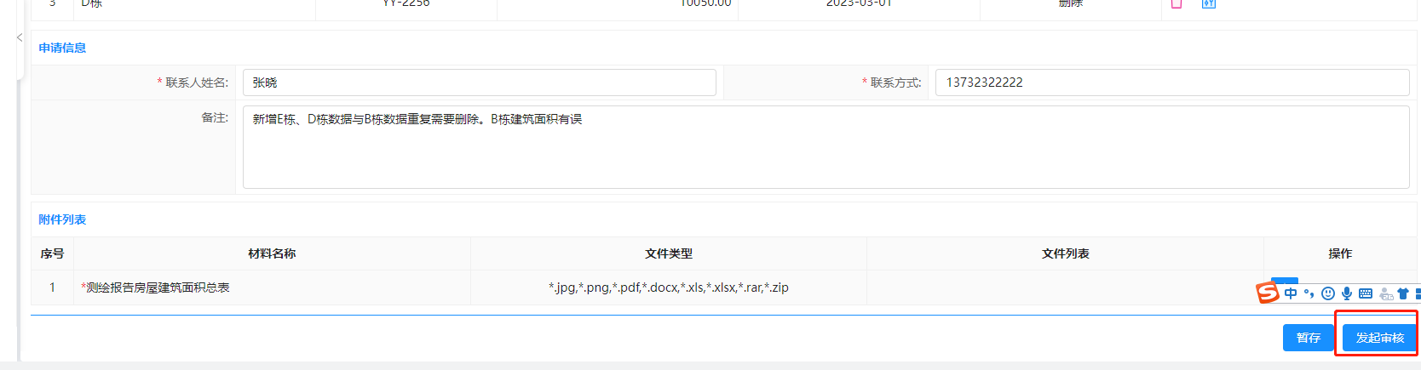

编辑申请
点击列表中的“编辑”按钮可以对“待提交”状态的业务申请。

删除申请
点击列表中的“删除”按钮可以删除“待提交”的申请信息。

查看详情
点击列表中的“查看详情”按钮可以查看到申请业务的详情。点击物业区域文案可以跳转到“决策分析”-“物业区域信息查询”页面查看物业区域的详细信息。如下图所示：
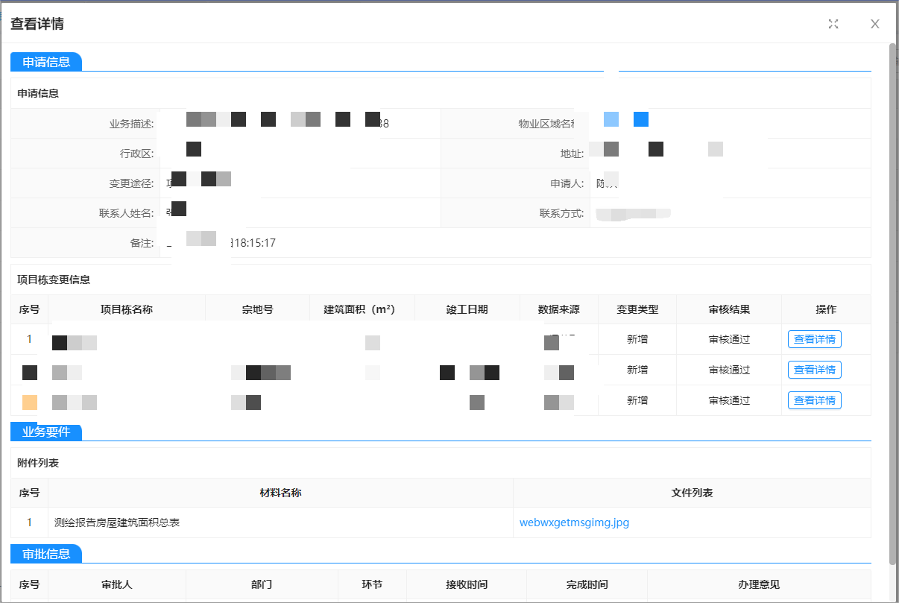

分户变更申请
分户数据需要新增、编辑、删除时，申请人点击系统左侧菜单的“基础数据”-“物业区域信息管理”-“基础数据变更申请”-“分户变更申请”进入列表页面。页面基础功能包含：新增、编辑、删除、查看详情。当前业务状态下不允许操作的按钮置灰显示。如下图所示：
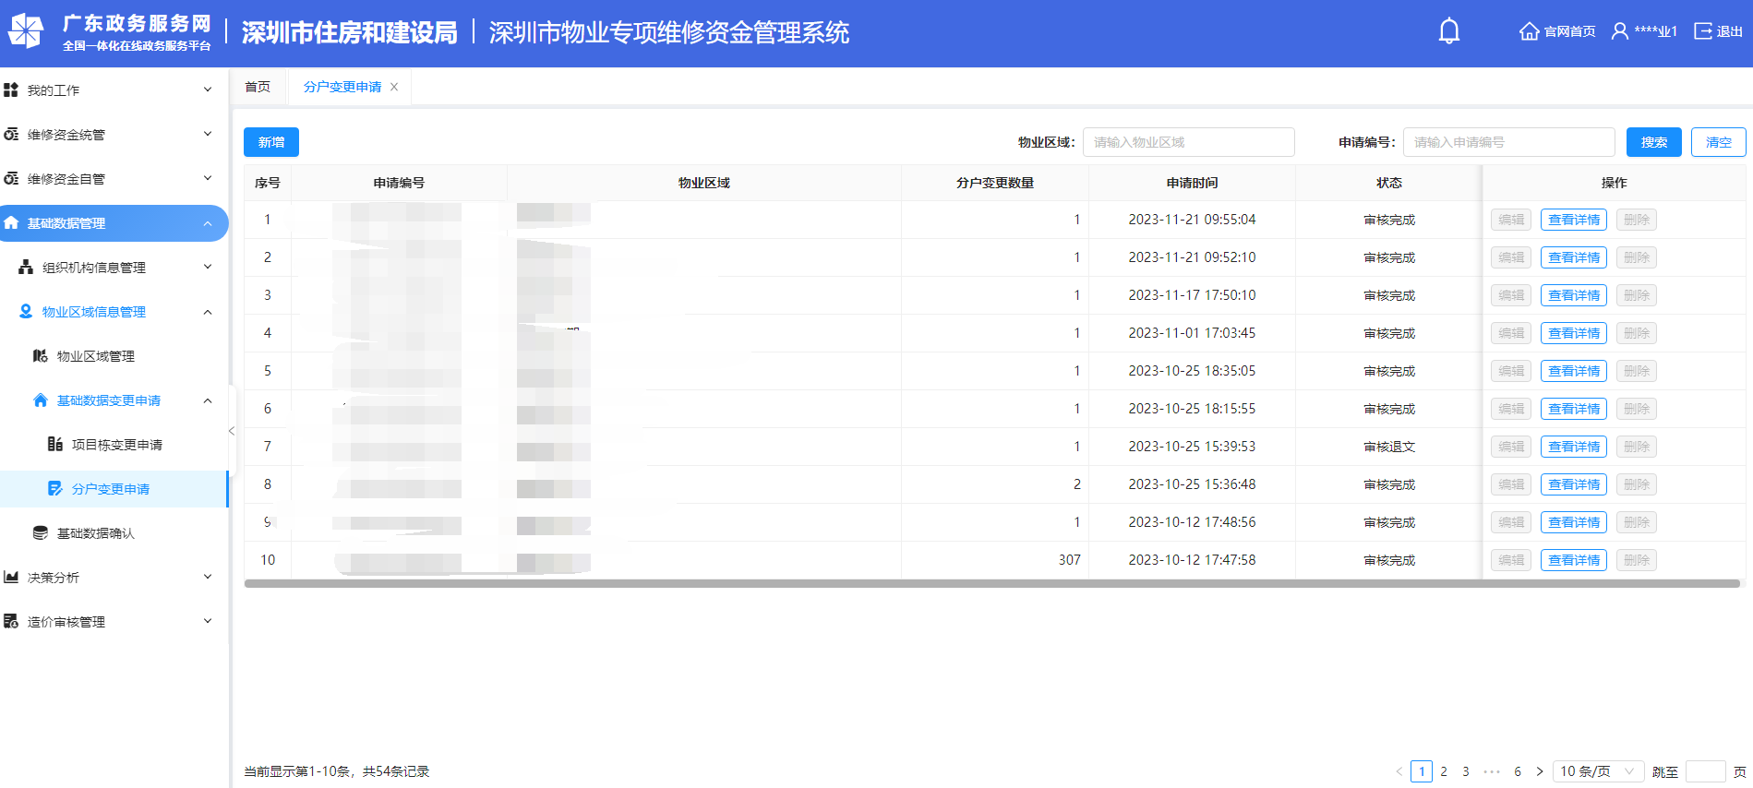

新增申请
第一步：选择物业区域。申请人点击“新增”按钮进入分户变更页面，点击物业区域名称后的“选择”按钮进行选择，选定物业区域后地址自动带出。
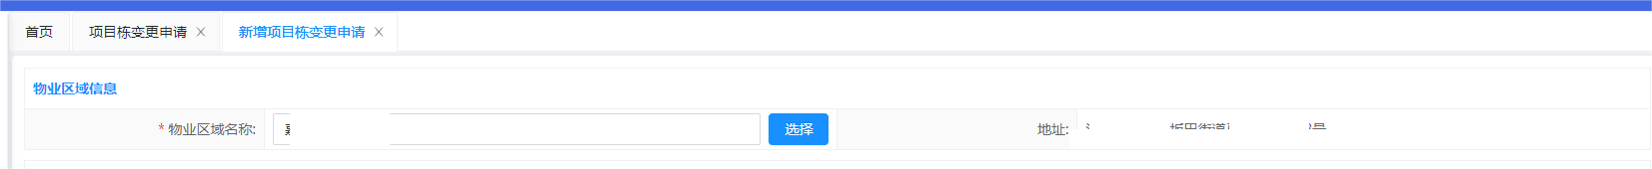
第二步：添加分户变更信息。选择小区后自动带出栋列表，在项目栋列表选中需要变更分户的项目栋，在分户变更信息中点击“添加”按钮，进行添加变更信息。变更信息列表按照变更类型新增>编辑>删除进行聚合排序，再按照楼层>房号进行排序。
注：每个栋下的分户变更需要上传对应的附件信息。
添加变更信息后可以对变更信息进行编辑、删除、查看详情。变更类型为“删除”、“产权新增”的无法编辑。
查看详情会将变更前和变更后的信息列出，有变更的信息会高亮显示，方便申请人查阅。如下图所示：
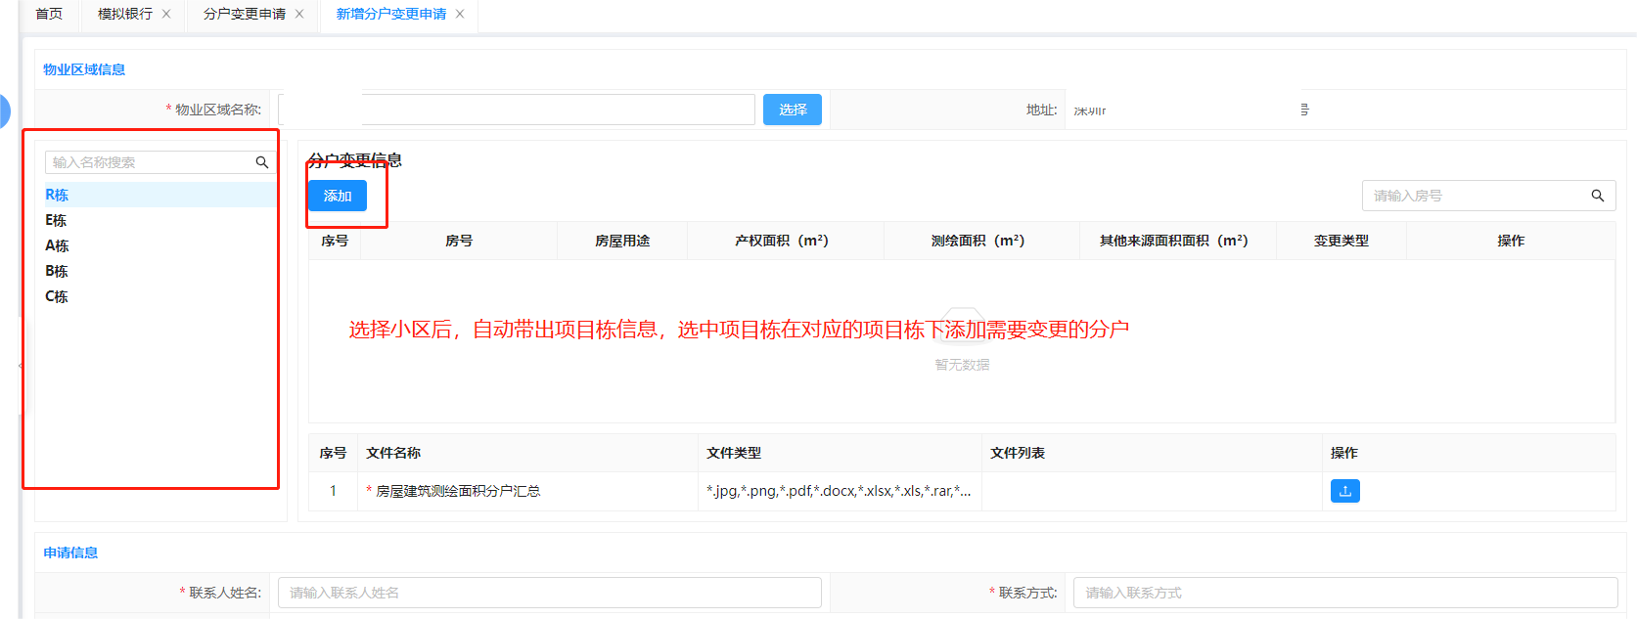
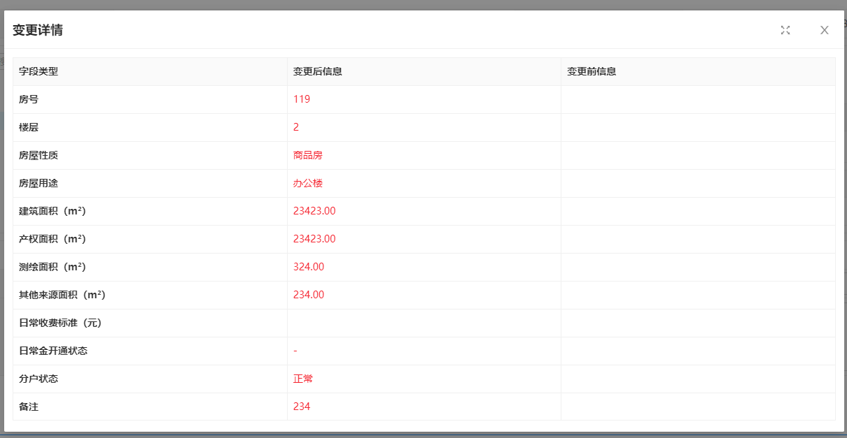
点击分户变更列表中的“添加”按钮弹出维修金分户列表页面，在列表页中项目分户进行新增或者对已有的分户进行编辑、删除。
注：维修金分户表中的数据不可同时进行编辑或者删除，已经发起变更但未审核通过的分户数据字体置灰显示。数据来源为产权的不允许进行编辑，有办理业务、有分户余额的分户不可删除。
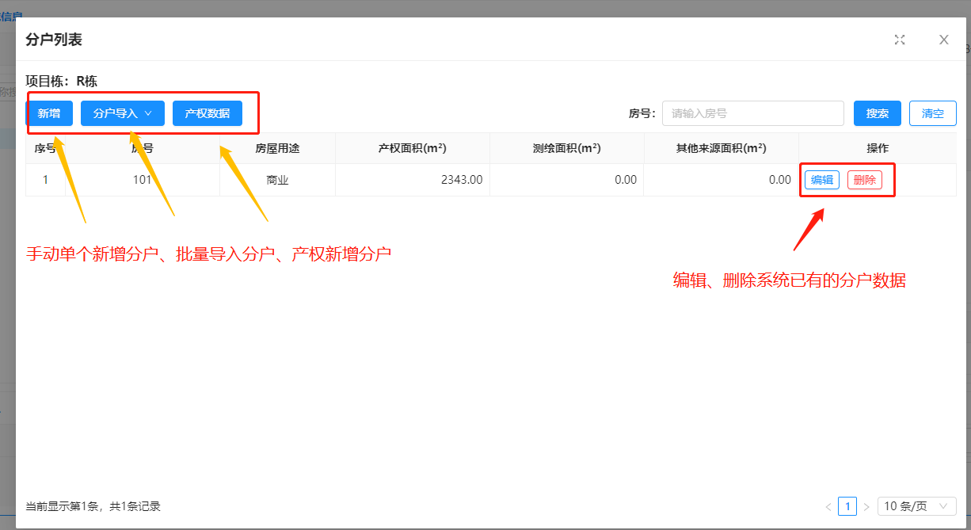
手动单个新增：如需在维修金项分户列表未找到，则点击“新增”按钮，进行分户新增，保存数据来源为系统录入。如下图所示：
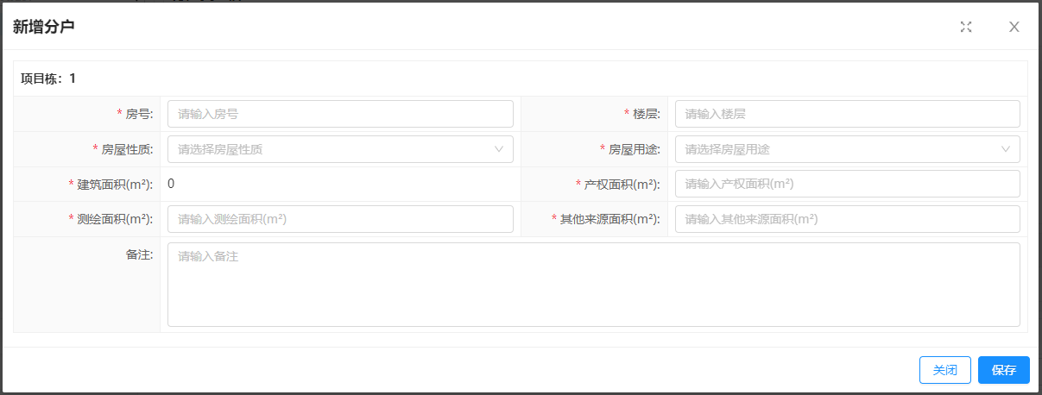
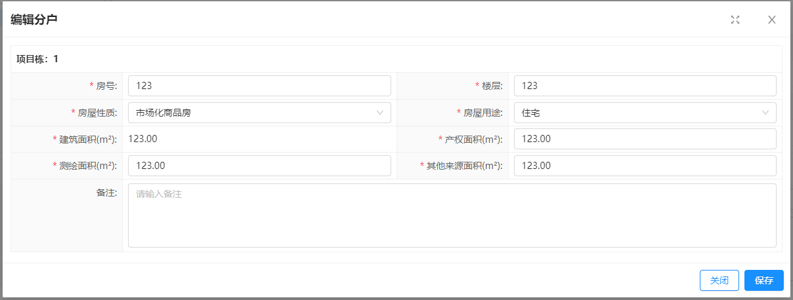
分户导入新增：数据量多时可以下载分户模板进行批量填写后导入新增，导入后数据来源为系统录入。
产权分户获取新增：通过项目栋的宗地号获取产权项目栋和分户数据，选择对应的分户数据进行批量新增。点击维修金分户列表中的“产权数据”按钮进行获取产权分户和项目栋数据。数据获取完成后选中产权栋点击“下一步”进入产权分户页面。如下图所示：
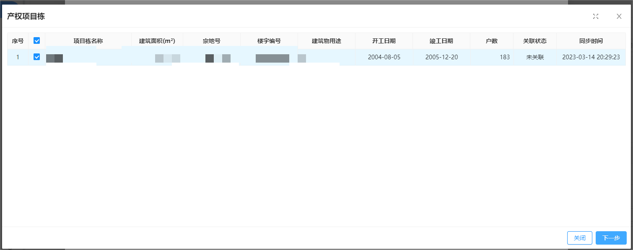
页面中显示所选产权栋下的所有产权分户数据，系统默认勾选未关联的分户数据，申请人可以自行按照实际情况进行调整勾选，勾选完成后点击“下一步”进行确定导入，导入成功后信息在分户变更信息中展示。如下图所示：
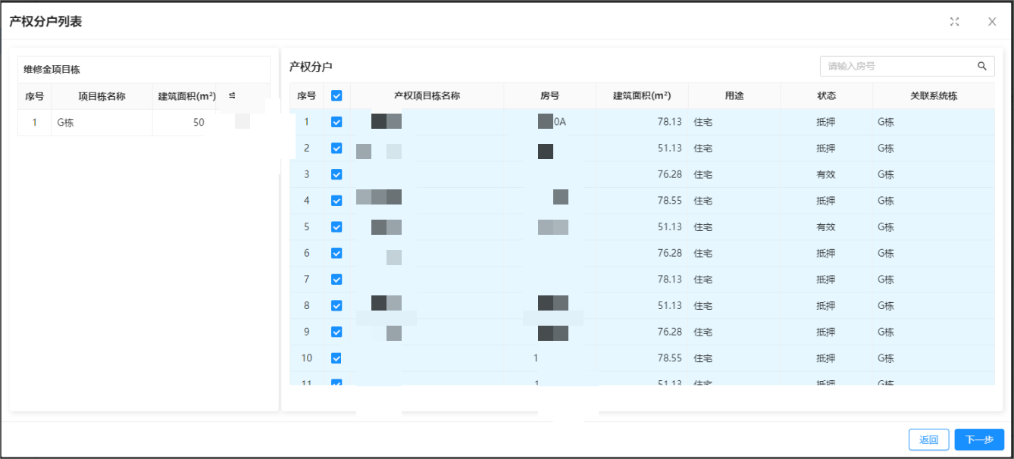
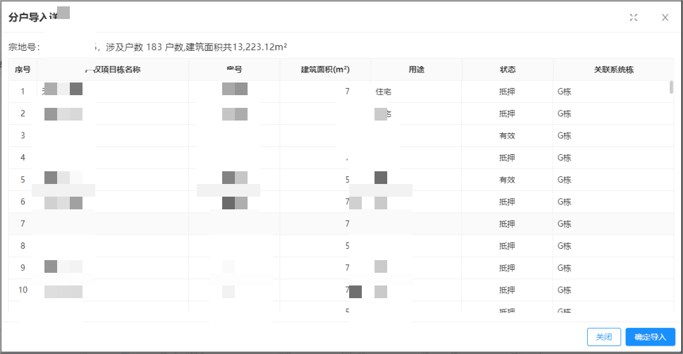
第三步：上传附件。添加分户变更信息后，点击“上传”按钮进行上传附件。注：每个项目栋下的分户变更后需要上传《房屋建筑测绘面积分户汇总表》作为申请材料。如不上传系统会给予弹窗提示，且项目栋名称高亮显示，导致变更业务无法提交审核。
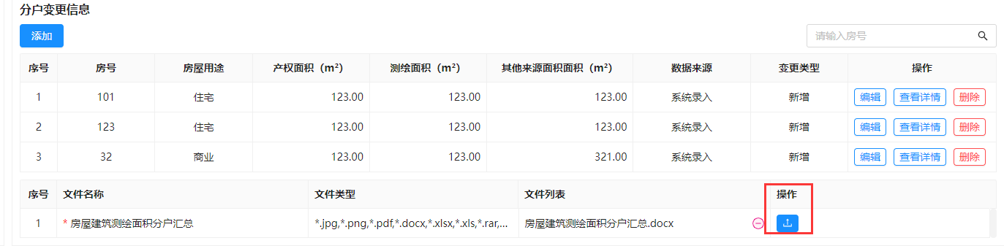
第四步：填写申请信息。在申请信息中填写联系人姓名。联系方式等信息。
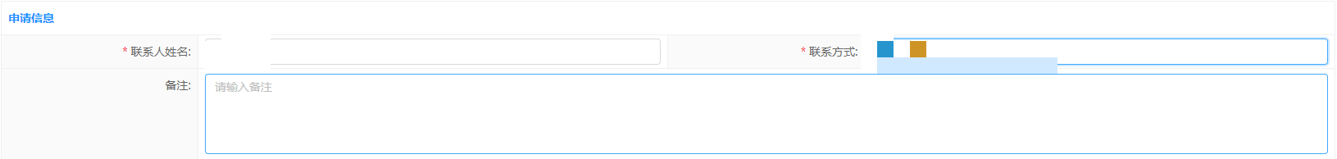
第五步：发起审核。信息填写无误后点击“发起审核”按钮进行提交审核。
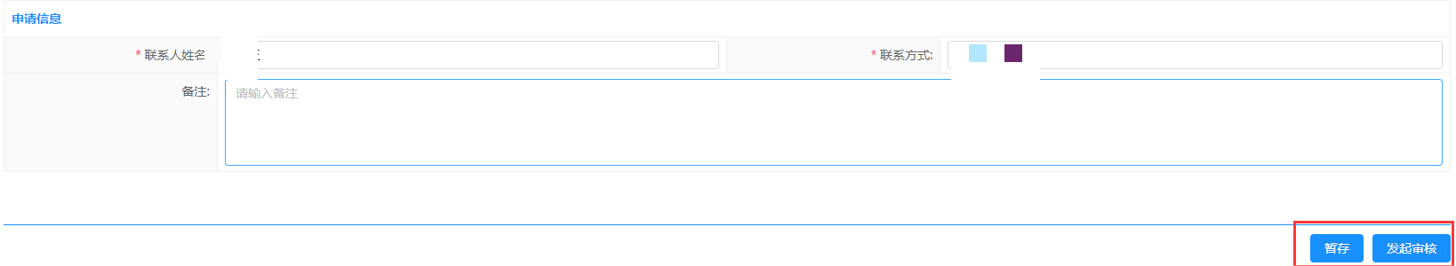

编辑申请
点击列表中的“编辑”按钮可以对“待提交”状态的业务申请。

删除申请
点击列表中的“删除”按钮可以删除“待提交”的申请信息。

查看详情
点击列表中的“查看详情”按钮可以查看到分户变更申请业务的详情。点击物业区域文案可以跳转到“决策分析”-“物业区域信息查询”页面查看物业区域的详细信息。如下图所示：
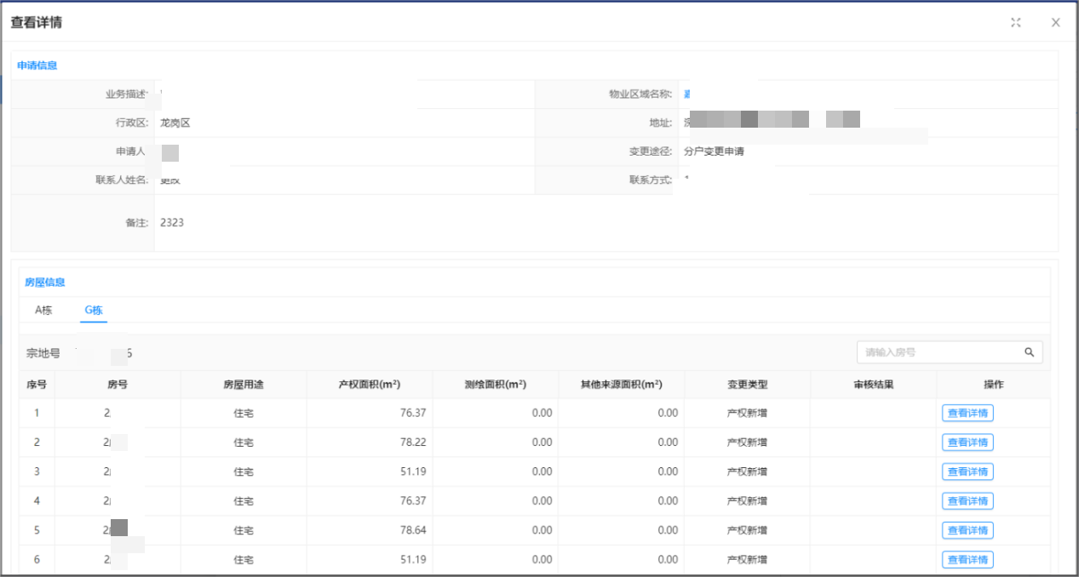
组织机构信息管理
点击系统左侧菜单：“基础数据管理”-“组织机构信息管理”-“物业服务企业”，进入列表页面。如下图所示：
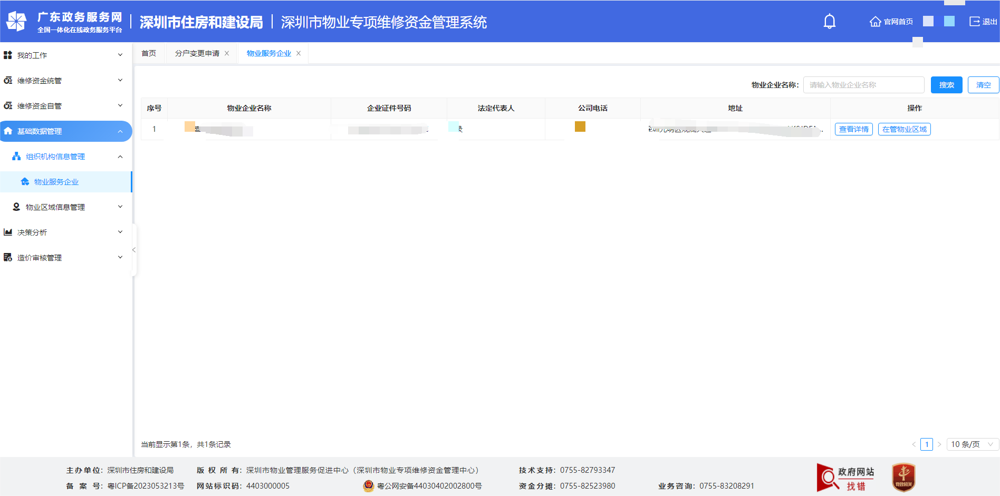
点击“查看详情”按钮，可查看物业企业详情。如下图所示：
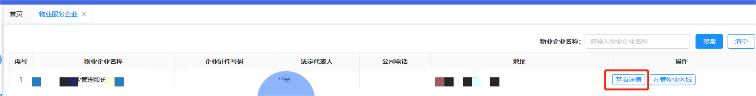
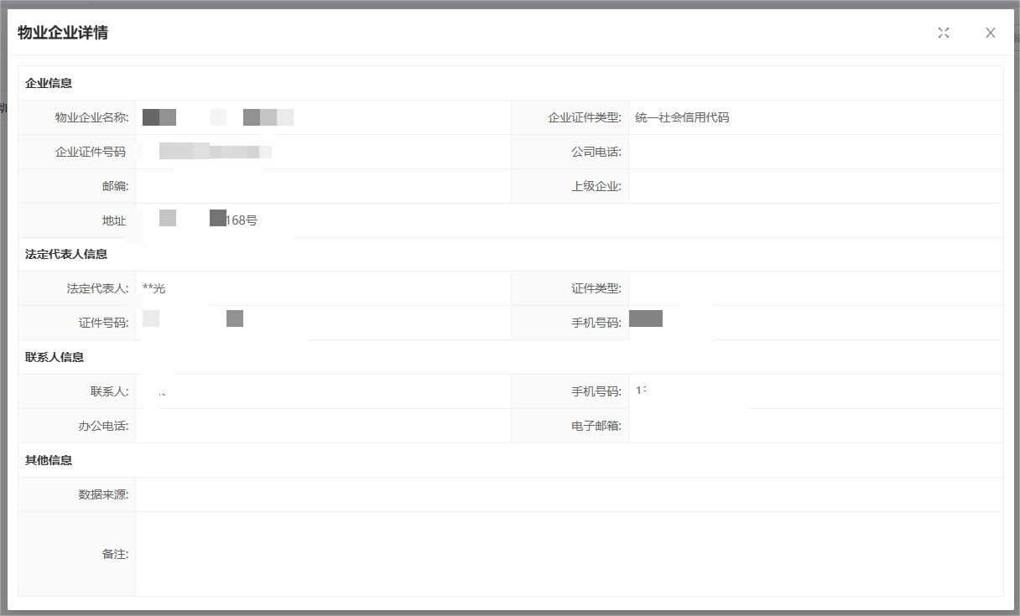
点击“在管物业区域”按钮，可查看物业企业当前在管的物业区域。如下图所示：
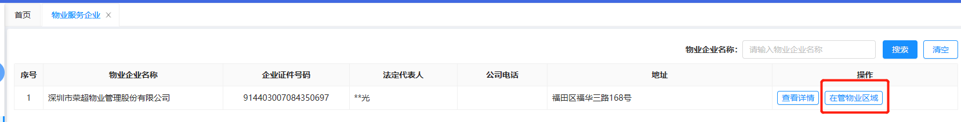
点击“成员管理”按钮，可查看物业企业已设置的维修金业务办理人员。如下图所示：
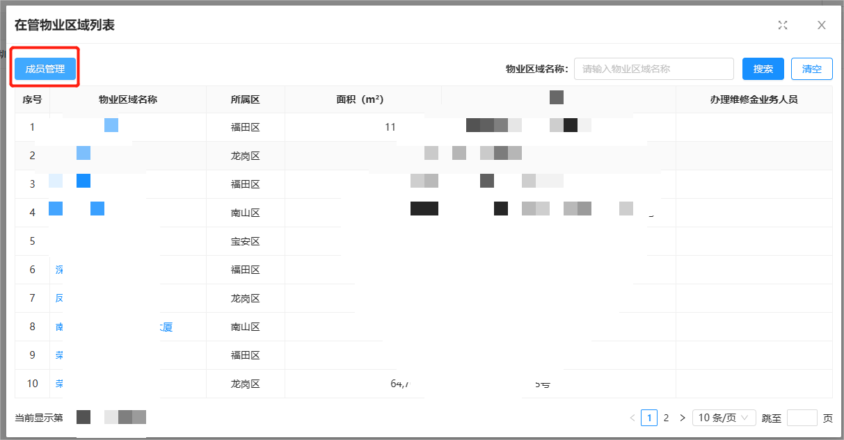
点击“添加成员”按钮，可添加维修金业务办理人员。如下图所示：
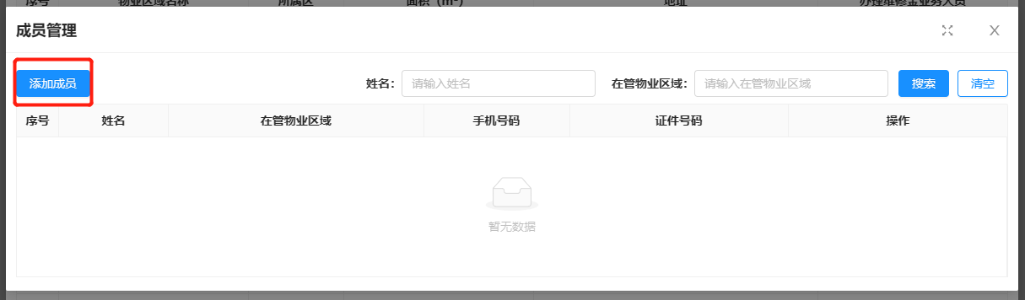
在新增成员页面，选择在管物业区域，可选择多个，带红色星号的字段必填，其余字段非必填。如下图所示：
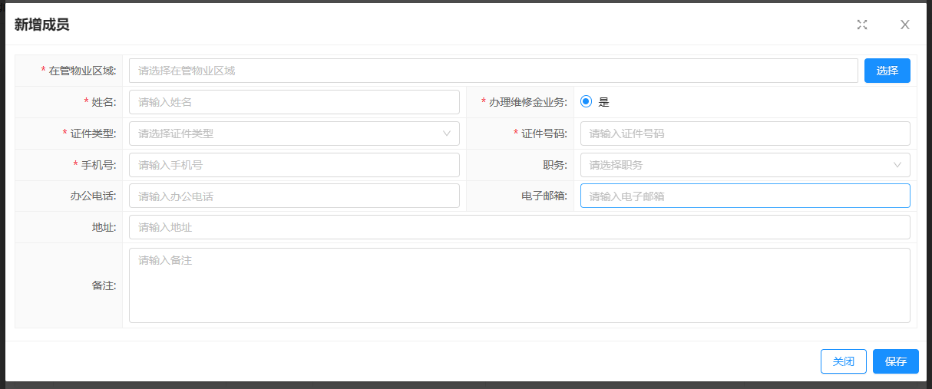
填写完成员信息后，点击“保存”按钮。如下图所示：
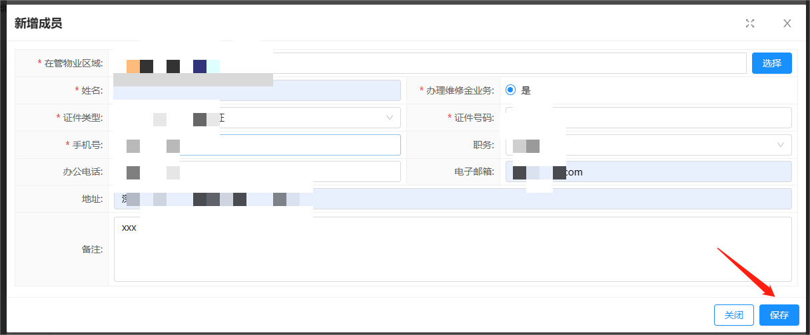
保存后，成员信息会显示到成员列表中。成员通过个人账号可以登录到维修金系统办理业务。

基础数据把关

新增申请
点击系统左侧菜单：“基础数据管理”-“基础数据把关”，进入列表页面。
点击“新增”按钮，进入新增页面。如下图所示：
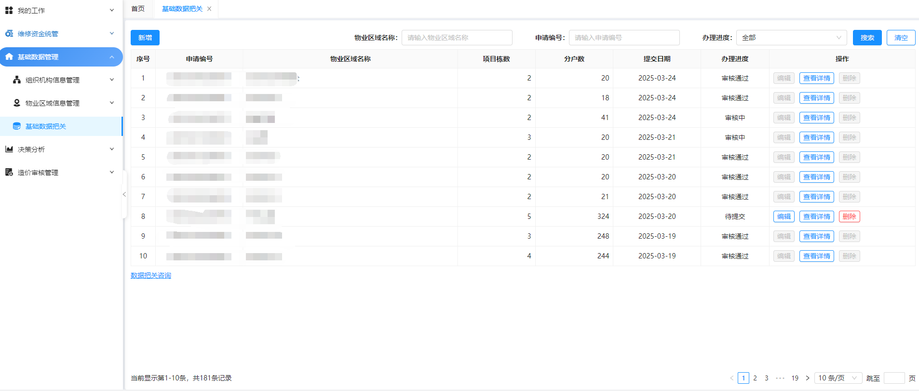
第一步：填写申请信息。
申请信息：申请人选择需要进行基础数据确认的物业区域点击“选择”按钮，进入选择物业区域页面。除系统自动带出的字段外，其余字段均为必填。如下图所示：
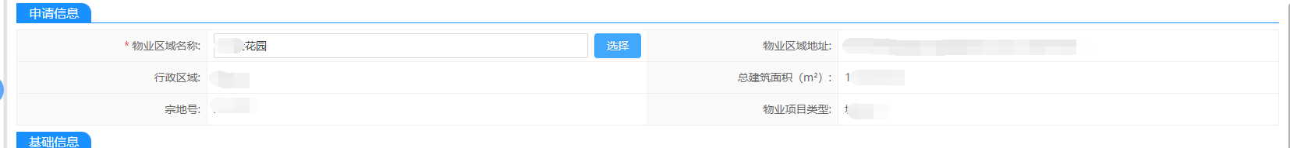
第二步：基础信息核对。
项目栋列表：系统会自动带出小区已存在项目栋以及分户信息，申请人需要对基础信息进行核对，如核对过程中可以对基础数据进行修正，修正的操作包括对项目栋的新增、编辑、删除。如需新增项目栋申请人点击“新增项目栋”按钮，进入到新增项目栋页面，带*号的为必填项确认信息无误后点击“保存”按钮。如下图所示：
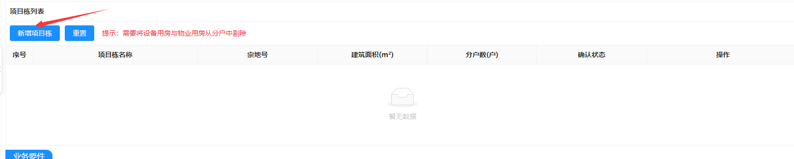
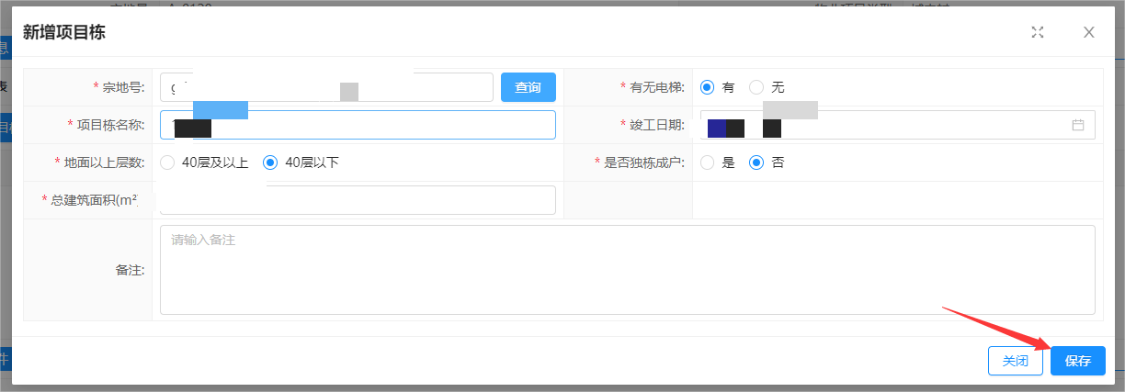
项目栋新增完成后，在操作列点击“分户列表”，进入到分户列表页面。如下图所示：
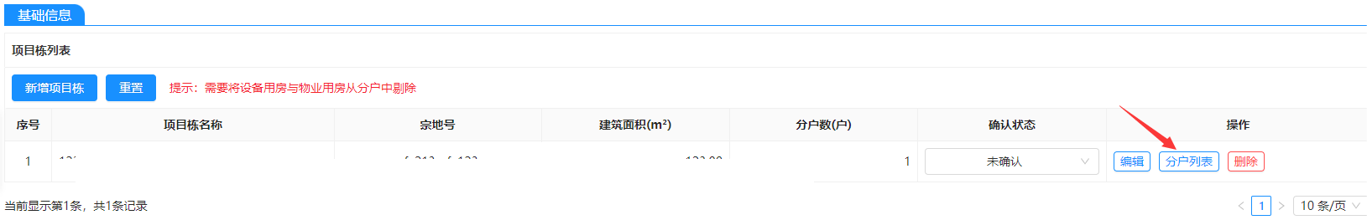
申请人进入分户列表页面添加分户信息，分户列表展示出本栋下已存在的分户信息，申请人可以对分户信息进行核对，核对过程中可以对分户进行新增（含手动新增、批量导入、产权获取）、编辑、删除。可点击“产权数据”按钮添加产权的分户信息。如下图所示：
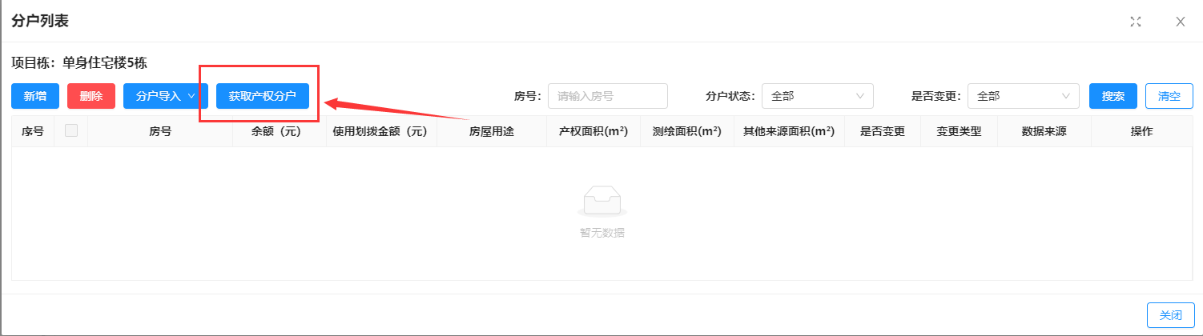
进入到产权项目栋页面，选择要关联的项目栋信息点击“下一步”按钮。如下图所示：
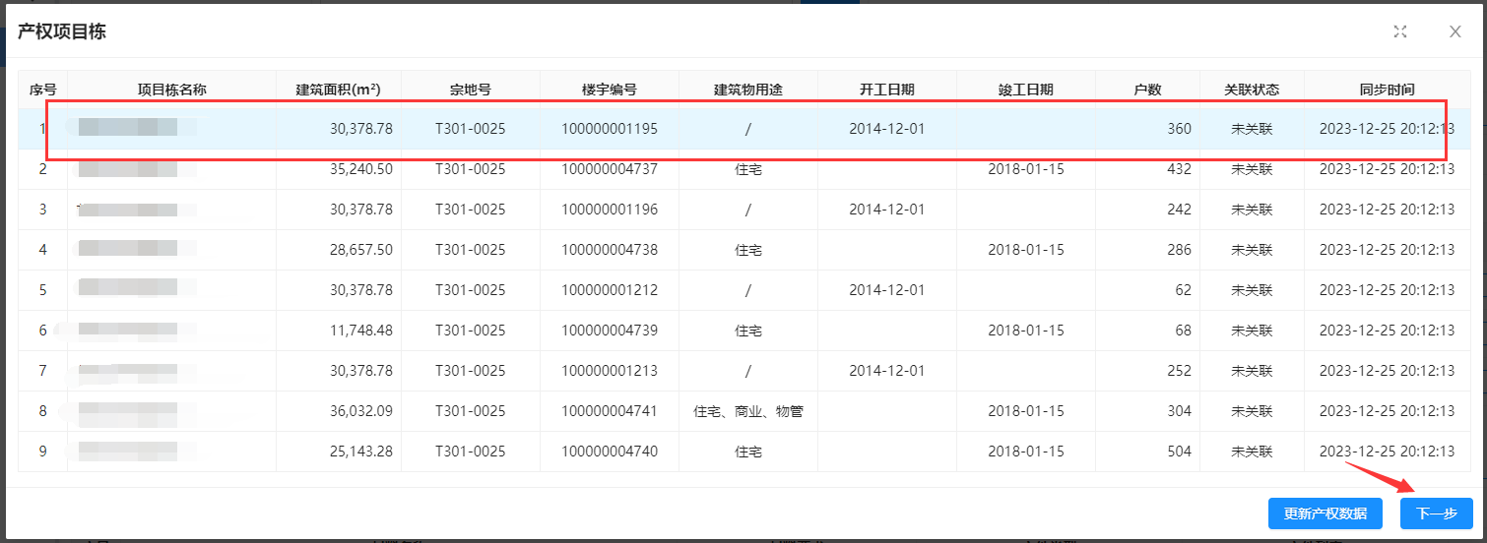
进入到产权分户列表页面，勾选产权分户信息点击“下一步”按钮。如下图所示：
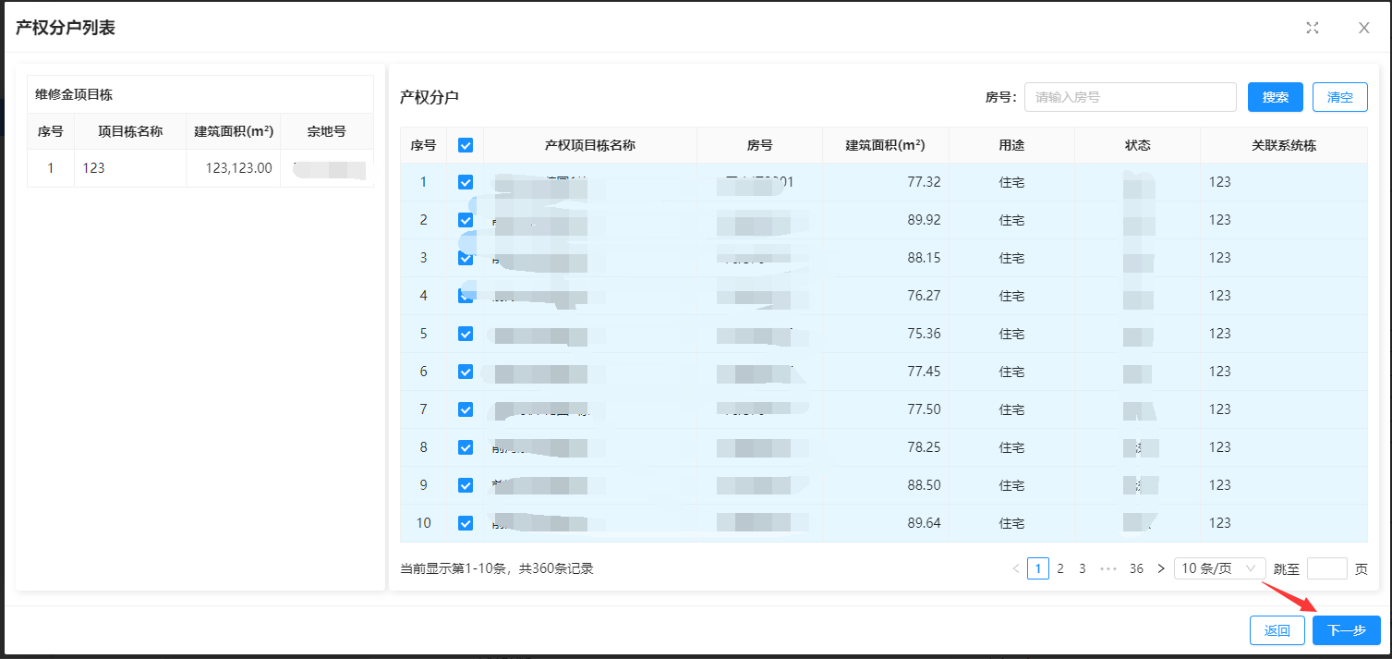
信息确认无误后可点击“确定导入”按钮进行导入。如下图所示：
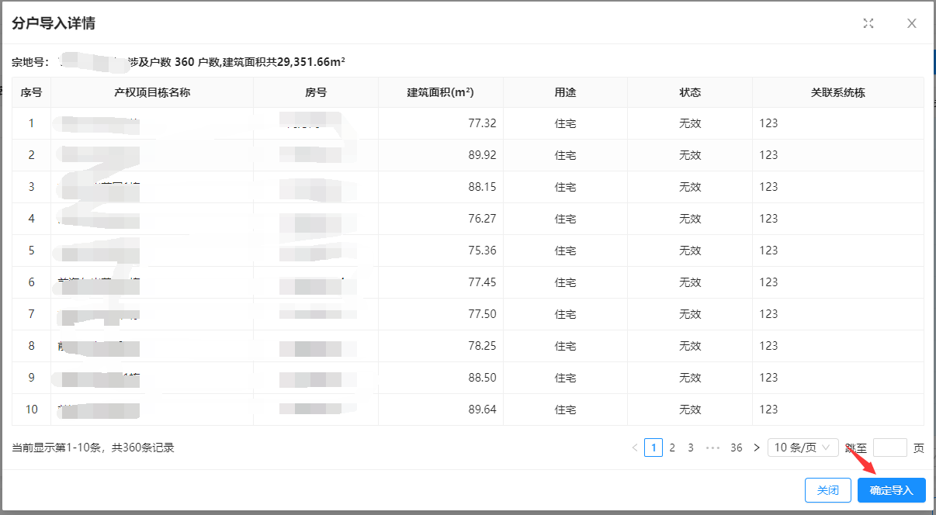
申请人也可点击“新增”按钮进行手动添加分户信息。如下图所示：
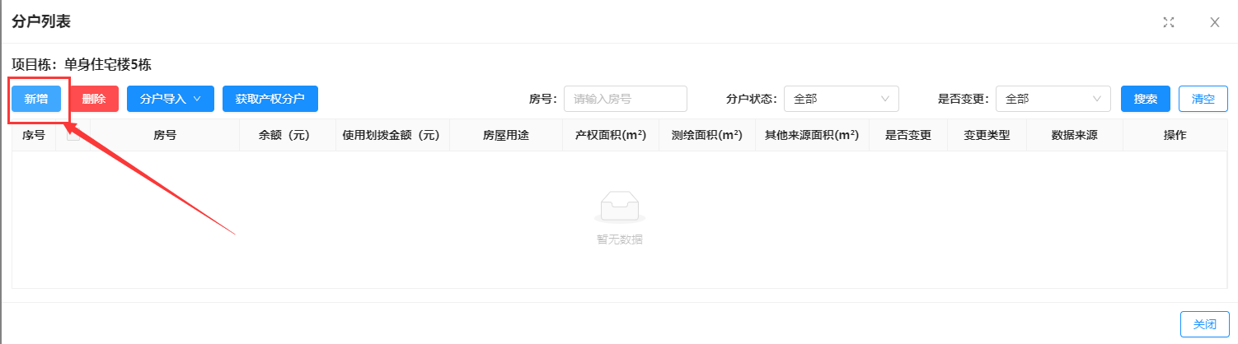
添加分户信息，带*号的为必填项确认信息无误后点击“保存”按钮。如下图所示：
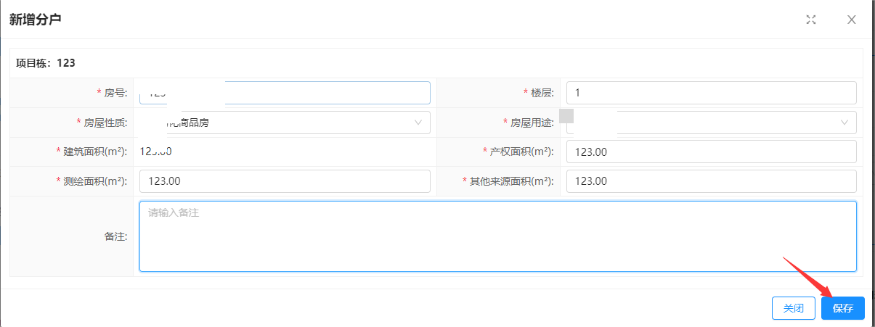
点击“分户模板下载”分户模板可批量导入分户。如下图所示：
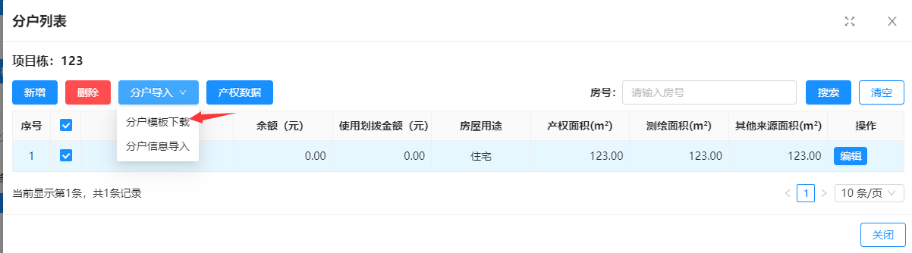
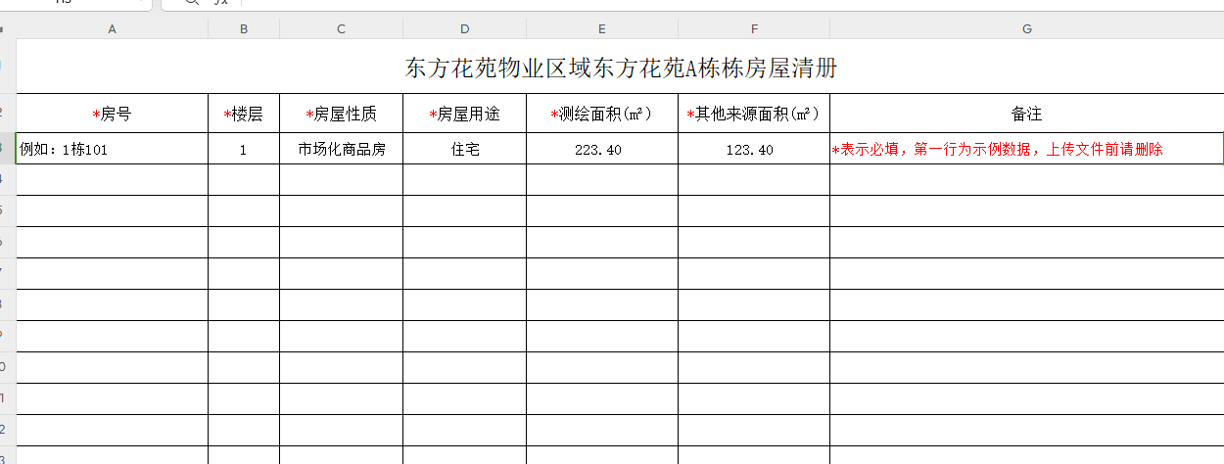
添加完成后点击“分户信息导入”按钮进行导入。如下图所示：
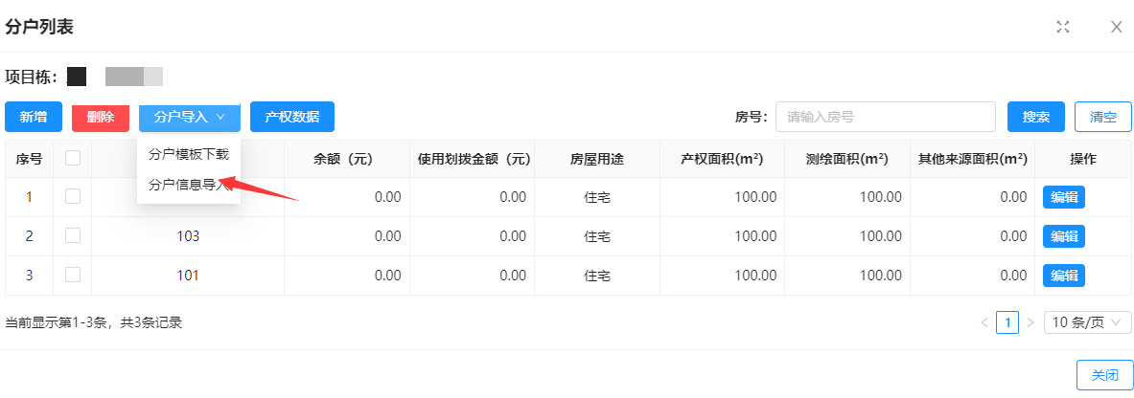
在操作列点击“编辑”按钮可编辑分户信息。如下图所示：
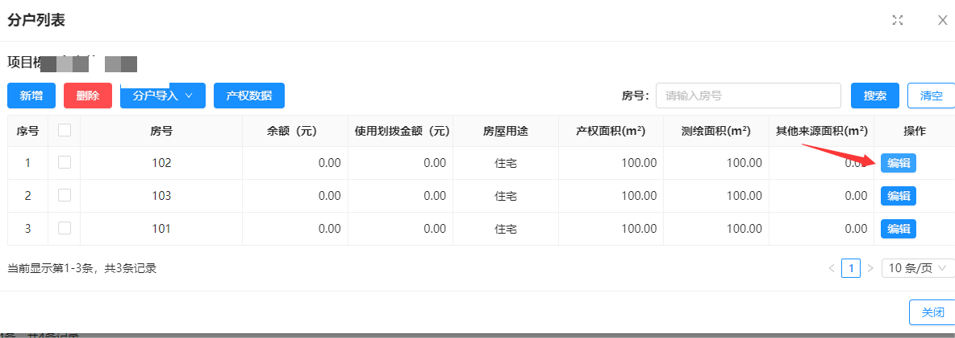
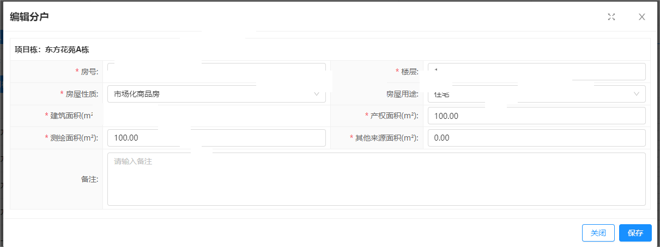
物业区域的基础信息核对无误后将确认状态列的所有项目栋的确认状态选择为“已确认”，才可以暂存或提交。如下图所示：
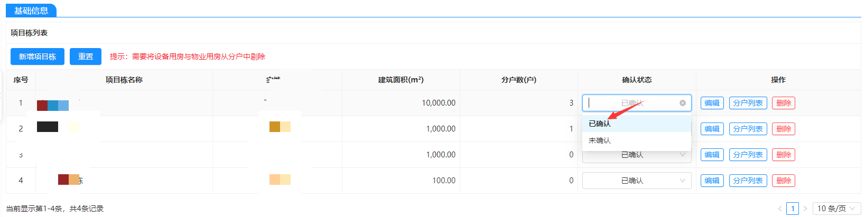
点击“全部重置”按钮，会导致已修改的全部数据被还原或者清除。如下图所示：
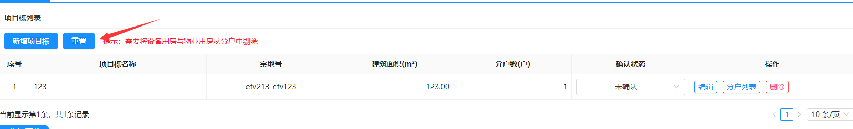
如需重置请点击“确定”按钮进行重置。如下图所示：
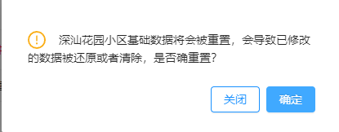
点击“重置选中栋”按钮，会将选中的项目栋已修改的全部数据被还原或被清除。如下图所示：
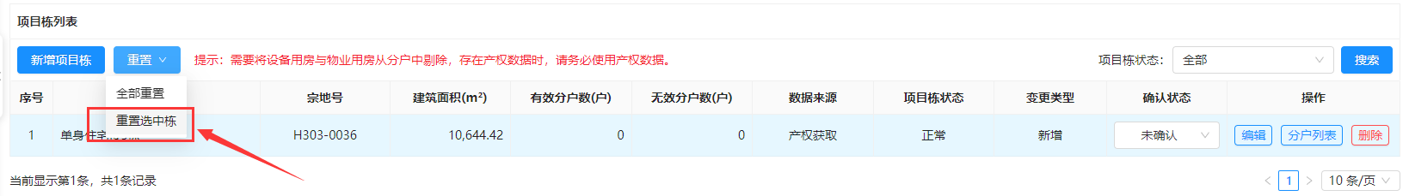
第三步：设置删除分户资金处理情况。删除的分户存在日常资金和一次性移交资金的，需要对已删除的分户进行设置资金处理方式，并且在转移备注中写明资金处理信息。如下图所示：
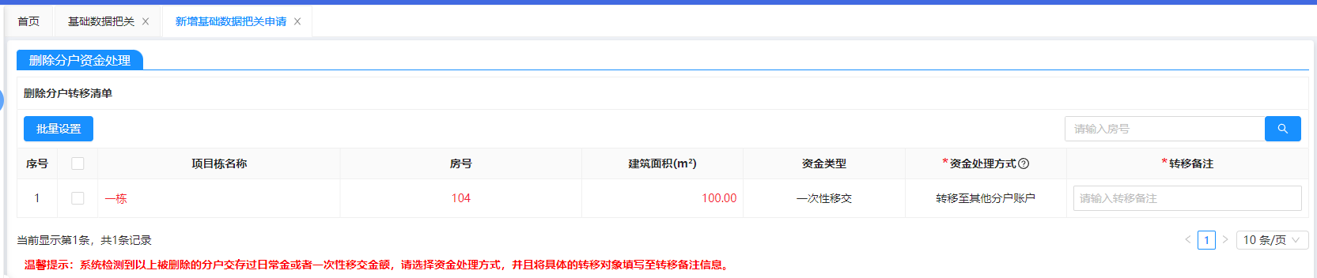
第三步：上传业务要件。带“*”的材料必传，不带“*”的非必传。删除的分户存在日常资金和一次性移交资金需要上传《删除分户的日常金转移情况说明》。如下图所示：
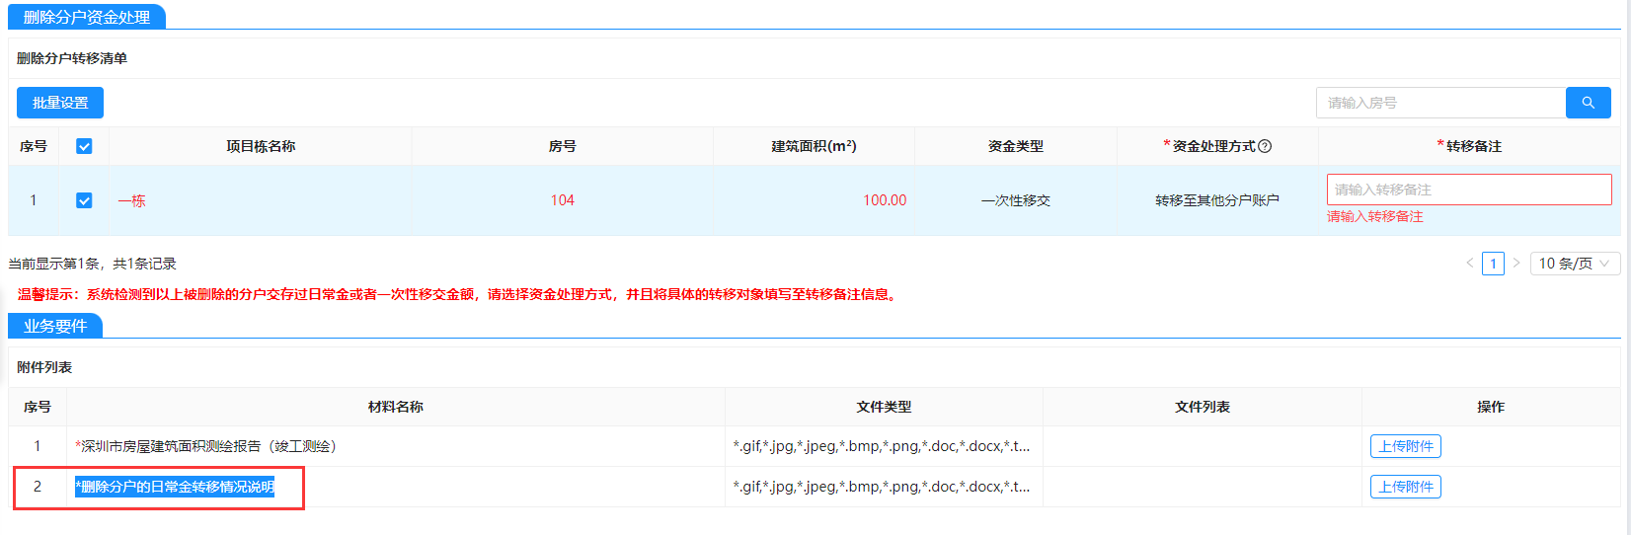
点击“暂存”按钮，可保存当前录入的申请信息，办理进度为“待提交”。如下图所示：
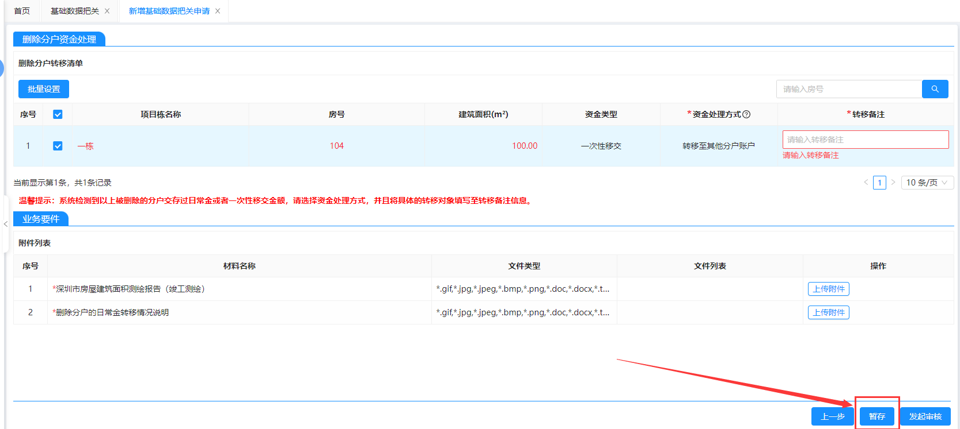
确认信息无误后点击“发起审核”按钮进行提交。如下图所示：
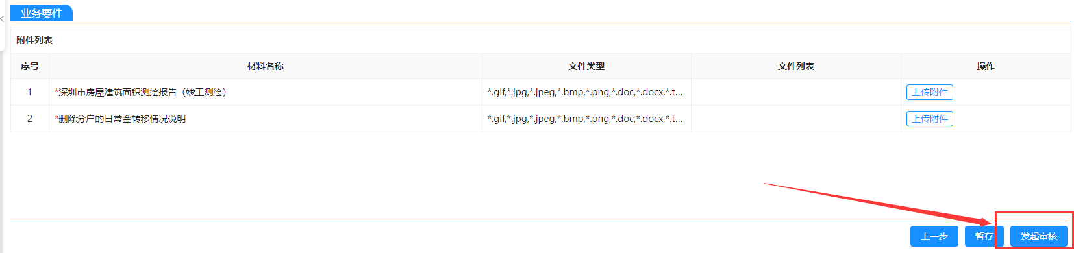

编辑申请
仅当办理进度为“待提交”，可对申请单进行编辑。
待提交：申请人填写申请时，进行暂存，暂未提交，则办理进度为“待提交”。
在申请列表页，点击操作列的“编辑”按钮。如下图所示：
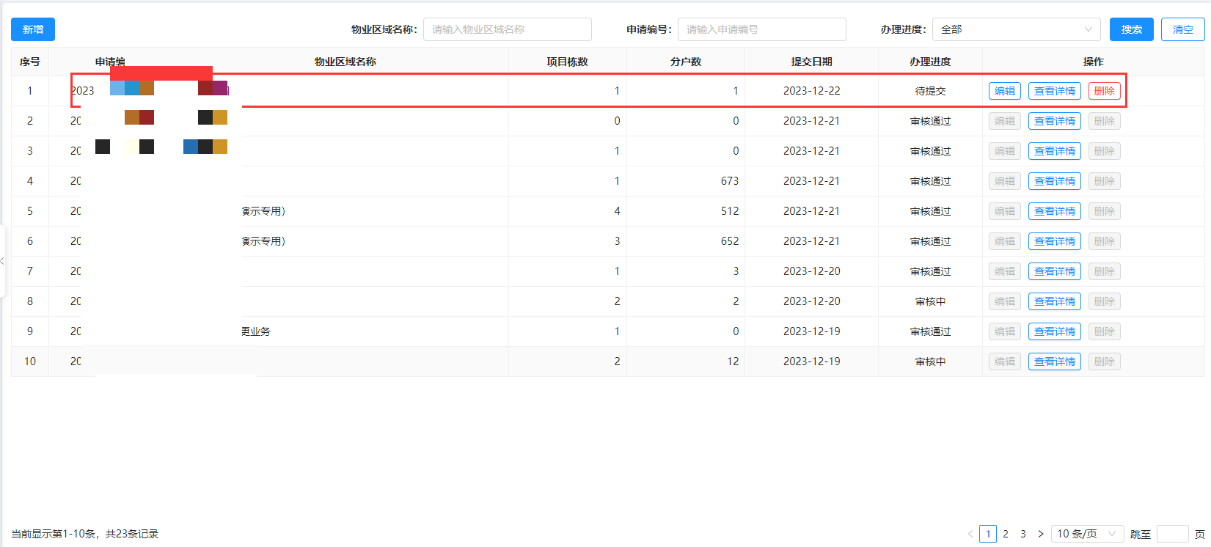

删除申请
仅当办理进度为“待提交”时，可删除申请单，点击操作列的“删除”按钮。如下图所示：
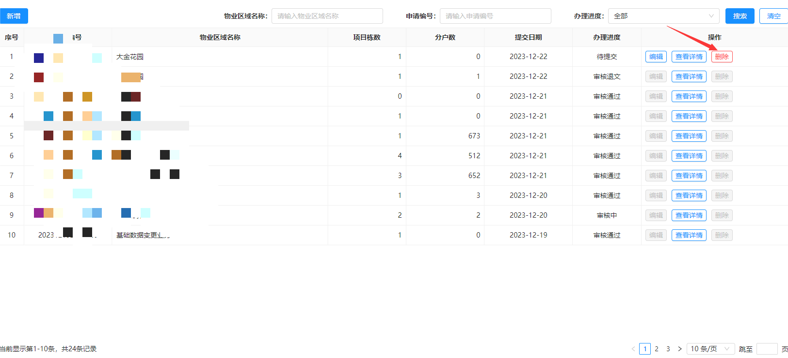

查看详情
在申请列表页，点击操作列的“查看详情”按钮，可查看申请单的详情。如下图所示：
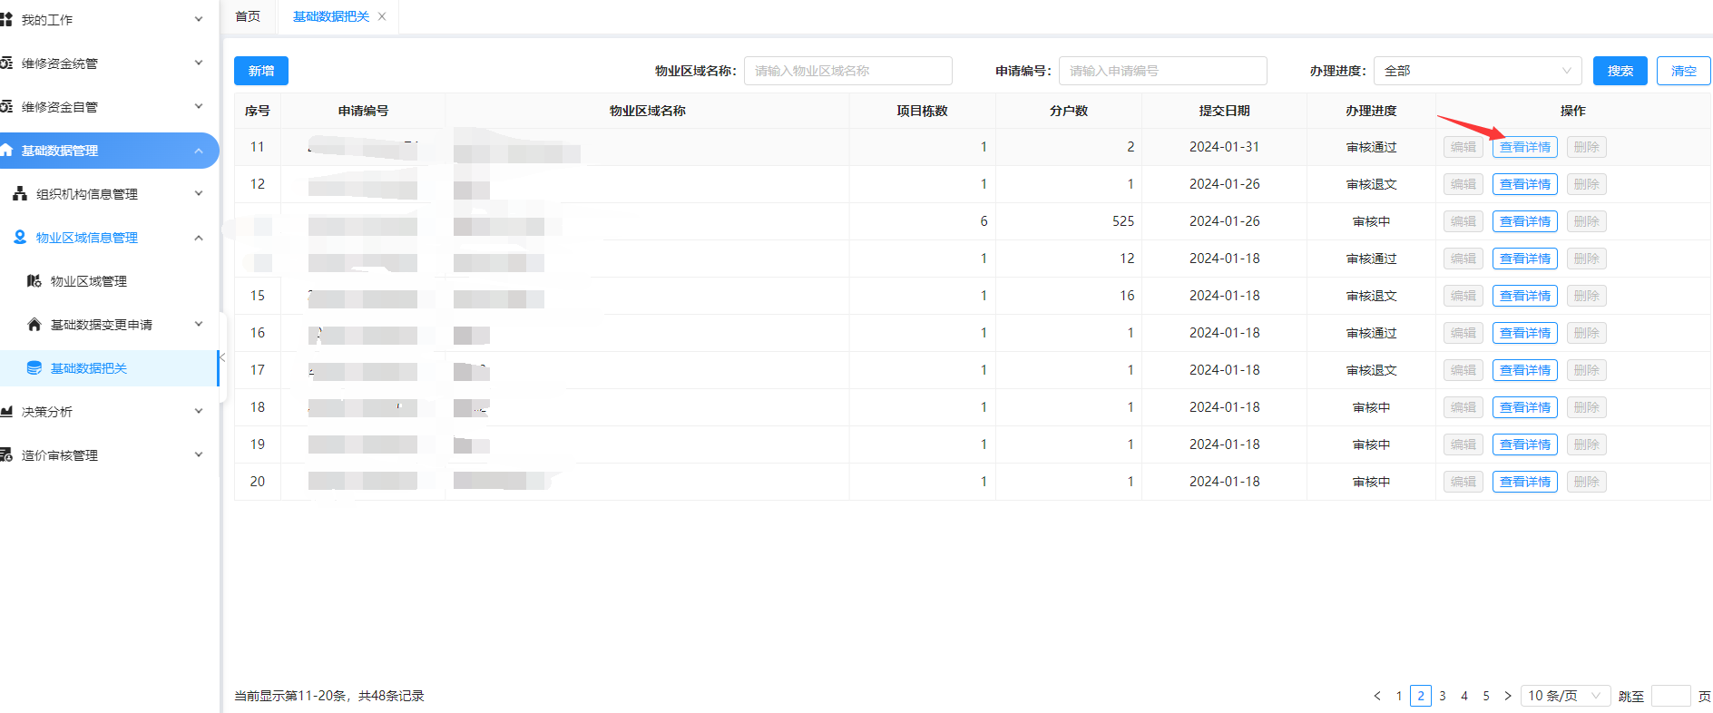
详情页面，如下图所示：
